НАЦІОНАЛЬНА АКАДЕМІЯ НАУК УКРАЇНИ

ІНСТИТУТ ПРИКЛАДНИХ ПРОБЛЕМ МЕХАНІКИ І МАТЕМАТИКИ ім. Я.С.ПІДСТРИГАЧА

МІНІСТЕРСТВО ОСВІТИ І НАУКИ УКРАЇНИ

ІВАНО-ФРАНКІВСЬКИЙ НАЦІОНАЛЬНИЙ ТЕХНІЧНИЙ УНІВЕРСИТЕТ НАФТИ І ГАЗУ

ЗУБКО В.І., ШОПА В.М.

ЗГИН ПАКЕТІВ
ТРАНСВЕРСАЛЬНО-ІЗОТРОПНИХ ПЛАСТИН

Івано-Франківськ
2001

УДК 539.3

Рекомендовано до опублікування рішенням Вченої ради Інституту прикладних проблем механіки і математики НАНУ
і рішенням Вченої ради Івано-Франківського державного технічного університету нафти і газу

Рецензенти:

член-кореспондент НАН України, доктор фізико-математичних наук, професор Г.С.Кіт (ІППММ НАН України),

доктор фізико-математичних наук, професор В.А.Осадчук (університет “Львівська політехніка”)

Зубко В.І., Шопа В.М.

Згин пакетів трансверсально-ізотропних пластин. — Івано-Франківськ, 2001. — 266 с.; 47 іл.

Монографія присвячена розробці методики розрахунку напружено-деформованого стану пакетів трансверсально-ізотропних пластин з урахуванням зон зчеплення, проковзування та відлипання, розв’язанню в рамках побудованої моделі ряду задач згину пакетів пластин і балок та аналізу і дослідженню асимптотичних (вироджених) розв’язків одержаної моделі.
Призначена для наукових співробітників і аспірантів, що спеціалізуються в області механіки деформівного твердого тіла. Може бути використана для підготовки і читання навчальних дисциплін з основ теорії пластин і стержнів та механіки контактної взаємодії для студентів технічних спеціальностей вузів.
Іл. 47, бібл. 72.

ВСТУП

Початок досліджень на тему роботи був спричинений тим, що в різних областях сучасної техніки широке застосування знаходять конструкції, в яких несучими органами, що сприймають навантаження, є пакети пластин (наприклад, пружні елементи, ресори, пластинчаті пружини тощо). Використання пакетів пластин в подібних конструкціях є актуальним, бо дає змогу зменшити жорсткість системи, зберігаючи при цьому її міцність [6]. Механіко-математичне моделювання поведінки несучих органів даних конструкцій в умовах навантаження приводить на першому етапі до постановки та розв’язання задач про згин пакетів пластин з урахуванням сил тертя на поверхнях розділу. Інтенсивне впровадження у виробництво композиційних матеріалів зумовлює дослідження трансверсально-ізотропних пластин.
Композити виникли як природна реакція на потреби сучасної техніки. В їх основі лежить унікальна за простотою ідея армування, коли в одному матеріалі з’єднуються разом піддатлива матриця та жорстка й міцна арматура. Ідея армування є глибша, ніж просто міцність і технологічність. Це також підвищення надійності матеріалу. Становленню та розвитку механіки композитів значною мірою сприяли роботи С.Г.Лехніцького [34]. На теперішній час існують спеціалізовані курси з механіки композитів, серед яких можна виділити монографії [12, 32, 35, 37, 48, 52]. Розробці методів розрахунку передувало вивчення конструктивних властивостей сучасних композитів. Були отримані чисельні дані, з яких найбільш повні можна знайти в [13].
Постановки та методи розв’язання контактних задач з урахуванням сухого тертя, що використовують континуальні моделі суцільного середовища, досить розвинені. Серед них поширеними є метод сингулярних інтегральних рівнянь, варіаційно-різницевий метод, апарат варіаційних нерівностей. В числі інших ці методи дають змогу встановити фундаментальні закономірності фрикційного контакту пружних тіл і розв’язувати конкретні задачі. Фундаментальні результати у цьому напрямку висвітлені, зокрема, в роботах [1, 15, 20, 21, 53, 56, 72]. Разом з тим дослідження з використанням названих методів нерідко відрізняє громіздкість математичного апарату, яка ще більш зросте з урахуванням анізотропії, а також відсутність аналітичних розв’язків. Тому залишається актуальним пошук нових методів розв’язання контактних задач, здатних відобразити анізотропію фізико-механічних властивостей матеріалу та задовольнити потреби інженерної практики. Для цього, як показує досвід, найбільш придатними є підходи, які використовують моделі і методи теорії оболонок, пластин і стержнів. Бо пониження розмірності задачі спрощує процес виводу та розв’язання рівнянь у порівнянні з відповідними рівняннями тривимірної задачі теорії пружності та дає змогу отримувати достатньо точні результати. Однак свої труднощі тут виникають на етапі моделювання об’єкта дослідження.
Одними з перших досліджень щодо контакту тонкостінних тіл, виконаних в рамках теорії Кірхгофа, були роботи С.П.Тимошенка [58, 59]. Після С.П.Тимошенка деформації поперечного зсуву у відповідних задачах були враховані М.М.Філоненком-Бородичем [60].
На теперішній час існує досить широке коло уточнених теорій оболонок, пластин і стержнів, здатних врахувати ефекти поперечного зсуву і обтиснення і дозволяючих одержати розподіл контактних напружень без фізичних невідповідностей. Про найбільш відомі з них викладено в монографіях С.О.Амбарцумяна [3], Е.І.Григолюка і В.М.Толкачова [18], О.М.Гузя [37], В.І.Моссаковського, В.С.Гудрамовича і Є.М.Макеєва [38], В.А.Осадчука [41], Б.Л.Пелеха [42], Б.Л.Пелеха, О.В.Максимука і І.М.Коровайчука [44], В.Г.Піс-кунова і В.Є.Вериженка [47], О.О.Рассказова, І.І.Соколовської і М.О.Шульги [54] та інших авторів. Проте аналіз існуючих некласичних теорій оболонок і пластин свідчить, що в більшості з них головна увага приділяється дослідженню ефектів поперечного зсуву, як, наприклад, в роботах [2, 4, 7, 8, 14, 33, 36, 43-46, 55, 61-64, 68, 69]. Існують також моделі, що враховують поперечне обтиснення, зокрема [5, 9, 16, 17, 30, 31, 66, 67]. Однак останні в основному не пристосовані для розв’я-зання контактних задач згину пакетів трансверсально-ізотроп-них пластин з урахуванням сухого тертя.
Проблема знаходження контактних напружень в задачах теорії оболонок, пластин і стержнів у більшості випадків приводить до розв’язання інтегральних рівнянь, причому нерідко числовими методами, як, наприклад, в роботах [1, 44, 70, 71]. Ця ж проблема вирішується й іншим шляхом, використовуючи метод, що зустрічається дещо рідше і теж дає змогу отримувати задовільні результати. Тут проблема знаходження контактних напружень зводиться до розв’язання диференціальних рівнянь. Такий підхід має місце, зокрема, в [5, 16, 50]. В даній роботі він дає можливість у випадку пластин з однаковими механіко-геометричними параметрами за відсутності сил тертя на поверхнях розділу отримати загальний аналітичний розв'язок системи диференціальних рівнянь і знайти вирази для контактних напружень в пакетах з довільною кількістю пластин (див. 4.1-4.3, розд. 4).
Вивченню пакетів пластин присвячено чимало робіт. У цьому відношенні найбільш відомі роботи, де досліджується згин багатошарових пластин і балок, між шарами яких виконуються умови жорсткого контакту [2, 10, 43, 47, 54]. В основі відповідних моделей часто лежить зсувна модель С.П.Тимо-шенка. В даній же роботі пропонується модель, що враховує поперечне обтиснення і зсуви і дає змогу в окремих випадках отримувати аналітичні розв’язки доволі складних контактних задач. При цьому одержані результати можуть знайти застосування при розрахунках характеристик жорсткості пластинчатих пружин (у т.ч. у вигляді пакетів попередньо вигнутих трансверсально-ізотропних пластин), пружних елементів, ресор і т.п. Крім того, рівняння моделі можуть використовуватися для розрахунку напружень і переміщень в товстих плитах (див. 4.4, розд. 4).
В даній монографії систематизовано результати, одержані авторами в області теорії та розробки методів розрахунку напружено-деформованого стану пакетів трансверсально-ізотропних пластин і балок. Крім нових результатів досліджень, основу книги складають публікації, що вже раніше вийшли у світ в провідних журналах [22-24, 26-29] та матеріали дисертації [25].
Монографія складається з восьми розділів.
В розділі 1 виконується розробка механіко-математичної моделі згину трансверсально-ізотропних пластин. При цьому в основу побудованої моделі покладено модель Е.І.Григолюка і В.М.Толкачова, узагальнену шляхом врахування анізотропії.
У розділі 2, використовуючи рівняння та співвідношення, що описують згин окремої пластини, розроблено механіко-математичну модель згину пакетів трансверсально-ізотропних пластин. Враховано наявність між пластинами зон зчеплення, проковзування і відлипання.
Розділ 3 присвячений окремим випадкам згину пакетів, а саме циліндричному та осесиметричному.
В розділі 4 на базі побудованої моделі наводиться схема аналітичних розв’язків ряду контактних задач. Одержано повний спектр власних значень оператора Лапласа в задачі згину пакета, що складається з довільної кількості пластин однакової товщини, між якими відсутнє тертя (див. 4.1). Пропонується методика розрахунку напружень в товстих плитах (див. 4.4).
В розділі 5 здійснюється перехід від рівнянь та співвідношень циліндричного згину пакетів пластин до відповідних рівнянь згину пакетів балок. Пропонується алгоритм переходу, за допомогою якого на основі розв’язків задач циліндричного згину пакетів трансверсально-ізотропних пластин можуть бути отримані відповідні результати, що стосуються балочної моделі.
В розділі 6 на базі побудованої моделі розв’язано задачу згину пакета з двох пластин. При цьому враховується наявність між пластинами зон зчеплення, проковзування і відлипання.
Розділ 7 присвячений аналізу та дослідженню асимптотичних (вироджених) розв’язків розглянутої в попередньому розділі задачі. Встановлено межі зміни параметрів анізотропії, у відповідності з якими виконано граничні переходи.
В останньому розділі наведені в основному результати чисельних розрахунків напруженого стану пакета в задачі, що розглядалась в розділі 6. Вивчається вплив сил тертя та параметрів зсуву і обтиснення на розподіл контактних напружень. Досліджується вплив параметрів зсуву і обтиснення на величину зони контакту, а також на величину зони зчеплення. Вивчається вплив однопараметричного стискуючого навантаження на величину зони зчеплення. Дослідження виконуються для різних типів навантажень та при змінних граничних умовах. Приводяться й інші результати досліджень.
За рамками монографії залишаються і чекають свого розв’язання задачі згину пакетів, що складаються з трьох і більше пластин (з урахуванням сил тертя). Перш за все, мова йде про задачі циліндричного та осесиметричного згину. Не можна вважати завершеною тему, підняту в п. 4.4 розділу 4. Тут цікаво було б в майбутньому порівняти на прикладі еталонної задачі результати чисельних розрахунків напружень і переміщень в товстій плиті (хоча б в наближенні ) з результатами відповідних розрахунків в інших роботах. Чекають свого підтвердження (чи спростування?) з точки зору аналізу потенціальної енергії деформації трансверсально-ізотропного тіла (некласичний підхід) результати, одержані в розділі 7, та деякі інші питання.
Автори висловлюють глибоку вдячність рецензентам — член-кореспонденту НАН України професору Г.С.Кіту за змістовну критику, яка послужила корисним стимулом конструктивного вдосконалення рукопису, а також доктору фізико-математичних наук професору В.А.Осадчуку за висловлені ним зауваження і побажання.

РОЗДІЛ 1

РОЗРОБКА МЕХАНІКО-МАТЕМАТИЧНОЇ МОДЕЛІ ЗГИНУ ДЛЯ ОКРЕМОЇ ПЛАСТИНИ

1.1 Основні рівняння теорії пружності
трансверсально-ізотропного тіла

Розглянемо яку-небудь і-ту пластину з пакета, на верхній та нижній поверхні якої прикладено довільні, нормальні та дотичні навантаження. Пластині поставимо у відповідність декартову систему координат . Осі та розташовані в серединній площині пластини, а вісь напрямлена по нормалі (рис. 1.1). Початок координат можна вибрати в будь-якій точці серединної площини. Форма контура пластини може бути довільною. Індекс , що вказує номер пластини в пакеті, в даному розділі в позначеннях можна не використовувати. Розробку прикладної моделі згину окремої пластини почнемо з того, що спочатку для нескінченно малого елемента тіла запишемо основні рівняння та співвідношення теорії пружності.

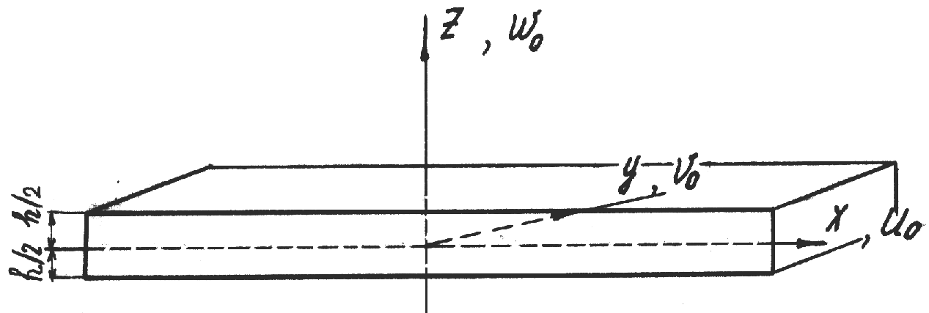

Рисунок 1.1 — Розміщення системи координат та додатні напрямки переміщень
Так, рівняння рівноваги без урахування об’ємних сил мають вигляд
(1.1)
.
Додатні напрями нормальних , дотичних напружень та орієнтація осей координат показані на рис. 1.2.
У формі запису (1.1) враховано закон парності дотичних напружень. Запишемо співвідношення Коші між відносними лінійними , кутовими деформаціями і переміщеннями довільної точки пластини
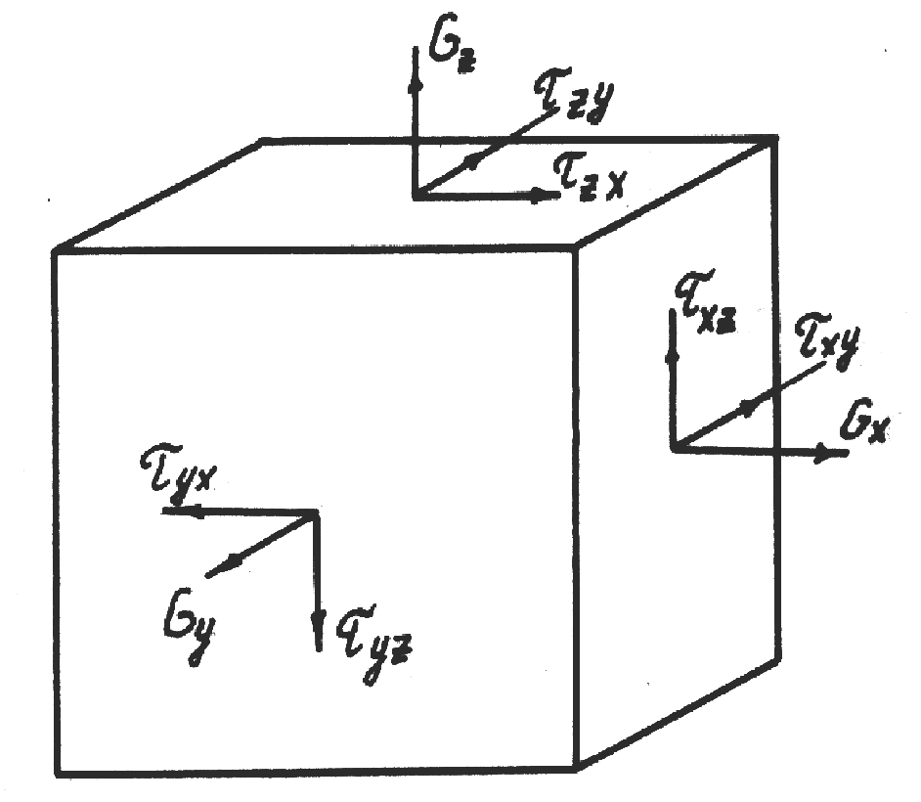

Рисунок 1.2 — Додатні напрямки напружень нескінченно малого
елемента тіла
(1.2)
де — переміщення в напрямі координатних осей і відповідно (рис. 1.1). Співвідношення закону Гука для трансверсально-ізотропного тіла будуть

(1.3)
де — модулі пружності в площині ізотропії та в напрямку осі — модулі зсуву в площинах та — коефіцієнти Пуассона. Причому модуль зсуву і не є незалежною сталою.
При побудові прикладної моделі будемо користуватися поняттями питомих нормальних зсувних поперечних зусиль та питомих згинальних і крутних моментів, які мають вигляд
(1.4)
де — товщина пластини. Додатні напрями зусиль і моментів показано на рис. 1.3.
Будемо вважати, що на поверхнях пластини прикладені дотичні і нормальні поверхневі навантаження Граничні умови для напружень на цих поверхнях будуть
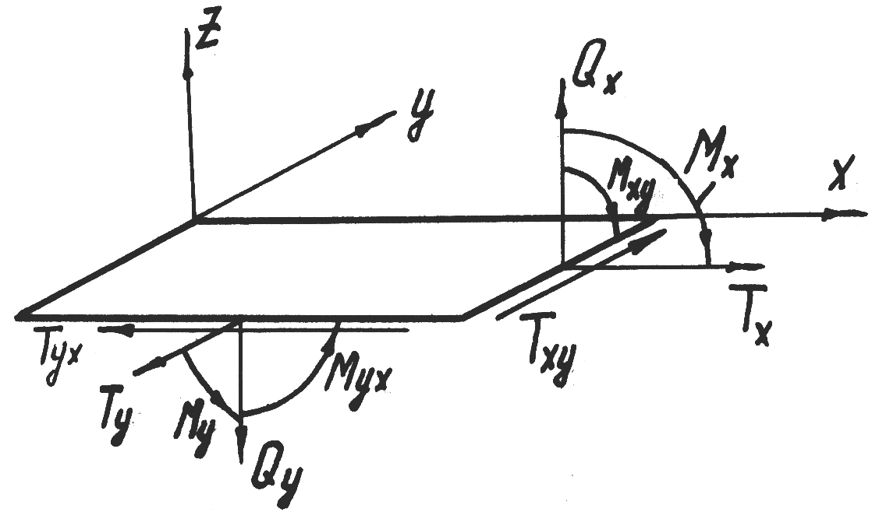
Рисунок 1.3 — Додатні напрямки зусиль і моментів

(1.5)
Знак плюс відповідає поверхні знак мінус — Додатні напрями нормальних і дотичних навантажень збігаються з додатними напрямами відповідних напружень на поверхнях (рис. 1.4).
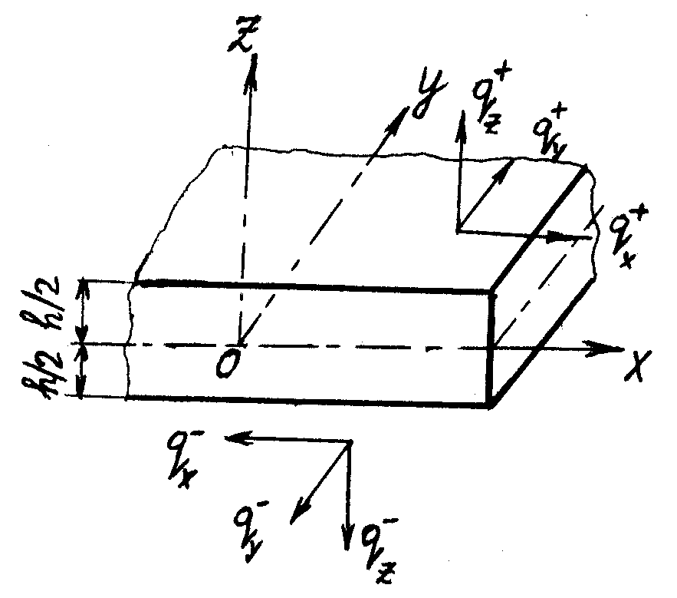

Рисунок 1.4 — Додатні напрямки нормальних і дотичних навантажень
Якщо рівняння рівноваги (1.1) проінтегрувати по товщині пластини з урахуванням (1.4) і (1.5), а потім помножити перші два рівняння (1.1) на і також проінтегрувати по товщині, то одержимо узагальнені рівняння рівноваги в зусиллях і моментах
(1.6)
(1.7)
Тут введено позначення
(1.8)
Очевидно, вигляд рівнянь (1.6) і (1.7) не залежить від яких-небудь гіпотез.
1.2 Закон зміни переміщень по товщині пластини
Тепер перейдемо безпосередньо до побудови прикладної моделі згину трансверсально-ізотропних пластин. Для цього за основу візьмемо метод, запропонований для ізотропних тіл в моделі Е.І.Григолюка і В.М.Толкачова [18]. Згідно з цим методом, побудова уточненої моделі згину пластин (з урахуванням ефектів поперечного зсуву та обтиснення) умовно розбивається на два етапи. Однак, якщо на першому етапі у вихідній моделі приймаються гіпотези Кірхгофа
(1.9)
то в даній моделі вводяться два малих параметри і Тобто, на першому етапі приймаємо та Перша рівність означає, що пластина нестислива в напрямі осі друга — те, що пластина непіддатлива на зсуви в площинах та Легко бачити, що на першому етапі результати обох моделей будуть однакові.
Помноживши і поділивши праві частини співвідношень (1.3) для і на прийдемо в межах і до гіпотез Кірхгофа (1.9). Та ж операція дає змогу знехтувати у виразах (1.3) для і останнім доданком. Інтегруючи по співвідношення Коші (1.2) для і з урахуванням (1.9), отримаємо
(1.10)
де і — переміщення точок серединної площини пластини в напрямі осей і відповідно. Одержані вирази ілюструють так звану гіпотезу прямих нормалей, яка говорить, що точки, які лежать на нормалі до недеформованої поверхні, залишаються на нормалі до деформованої.
Отже, з урахуванням (1.10) співвідношення закону Гука (1.3) для і задовольняються автоматично при довільному законі розподілу напружень по товщині пластини. Залишаються ще співвідношення закону Гука для і , з яких, знаючи закон зміни переміщень (1.10), знайдемо закон розподілу напружень і по товщині пластини. Враховуючи (1.2), (1.3) і (1.10), маємо
(1.11)
Таким чином, напруження і мають лінійний по товщині пластини закон розподілу. Форму запису (1.11) можна спростити, якщо скористатися виразами (1.4). Для цього підставимо розподіл (1.11) в праву частину виразів для зусиль і моментів і проінтегруємо по товщині. В результаті одержимо співвідношення узагальненого закону Гука
(1.12)
(1.13)
Формули (1.11) тепер можна записати у вигляді
. (1.14)
Залишаються ще напруження і , закон розподілу яких невідомий, і три рівняння рівноваги (1.1). Інтегруючи по (1.1) з урахуванням (1.5-1.7) і (1.14), отримаємо
(1.15)
Звідси видно, що напруження і мають квадратичний по товщині розподіл, а — кубічний.
На цьому розробку прикладної моделі згину пластин в рамках першого етапу можна вважати завершеною. Відзначимо, що в результаті прийнятих допущень фактично здійснено перехід від компонент тензора напружень до зусиль і моментів (1.4), яких є всього вісім. Переміщення точок пластини і замінено переміщеннями серединної площини і . При цьому переміщення і , компоненти тензорів напружень і деформацій виражаються за допомогою формул (1.10), (1.14), (1.15) і (1.2) через переміщення серединної площини пластини, зусилля і моменти. Для визначення останніх маємо п’ять рівнянь рівноваги в зусиллях і моментах (1.6), (1.7) та шість співвідношень узагальненого закону Гука (1.12), (1.13). Кількість цих рівнянь і співвідношень збігається з кількістю невідомих функцій. Зауважимо, що даний перелік доцільно також доповнити невідомими кутами повороту перерізу і , яким відповідають співвідношення і .
Другий етап розробки прикладної моделі можна вважати начебто наступним наближенням. Тут, як і у вихідній моделі [18], за основу прийнято одержаний в наближенні Кірхгофа та задовольняючий рівняння рівноваги закон зміни напружень і по товщині пластини (1.14) і (1.15). При цьому, як відомо, мають лінійний по товщині закон зміни, і — квадратичний, а — кубічний. Параметри і вважаємо відмінними від нуля.
Інтегруючи по співвідношення закону Гука (1.3) для і з урахуванням (1.14), (1.15) і відповідних співвідношень (1.2), визначимо закон зміни переміщень по товщині пластини

(1.16)

(1.17)

Вираз для одержується з (1.17) шляхом замін на та на в т.ч. індексів. Очевидно, і — переміщення серединної площини, — безрозмірна координата. Якщо на першому етапі розробки прикладної моделі розподіл переміщень (1.10) характеризувався для нульовим степенем (тобто, від не залежав), а для і був лінійним (перша степінь), то вже на другому етапі розробки закон зміни (1.16) характеризується четвертим степенем , а переміщень і (1.17) — п’ятим.

1.3 Співвідношення узагальненого закону Гука

На даному етапі маємо розподіл напружень (1.14) і (1.15), що задовольняє рівняння рівноваги (1.1), та закон зміни переміщень (1.16) і (1.17), що задовольняє співвідношення закону Гука (1.3) для і Вважаючи зазначені співвідношення закону Гука виконаними, запишемо варіаційне рівняння Кастиліано для трансверсально-ізотропного тіла
(1.18)
Тут — об’єм; — поверхня пластини; і — задані на поверхні переміщення; і — компоненти поверхневих напружень
(1.19)
і — напрямні косинуси зовнішньої нормалі до поверхні з осями і
Розглянемо перший інтеграл. Варіації напружень згідно з формулами (1.14) представимо у вигляді
(1.20)
Поклавши , проінтегруємо з врахуванням (1.20), (1.14) і (1.15) всі три доданки в даному інтегралі по товщині пластини. В результаті, прирівнюючи до нуля множники при довільних варіаціях зусиль і моментів, одержимо такі співвідношення узагальненого закону Гука:
(1.21)

(1.22)
Тут введено позначення
(1.23)

(1.24)
де і — усереднені по товщині пластини переміщення, і — усереднені по товщині пластини кути повороту перерізу,
. (1.25)
Між кутами повороту та прогинами точок пластини, згідно з відповідними формулами (1.2) і (1.3), існує певний зв’язок. Для встановлення цього зв’язку виконаємо ряд перетворень. Підставивши, наприклад, в перший вираз (1.24) співвідношення закону Гука для (1.3 ) з урахуванням відповідного виразу (1.2), будемо мати
(1.26)
де
(1.27)
— усереднений по товщині прогин. Аналогічним чином можна отримати зв’язок між та прогинами. Це можна також зробити, замінивши в (1.26) на . В остаточному вигляді зв’язок між кутами повороту і прогинами одержимо, якщо підставимо в (1.26) і аналогічну формулу для розподіл напружень і з (1.15). Маємо
(1.28)
Зауважимо, що з одержанням співвідношень (1.21), (1.22) і (1.28) розробку прикладної моделі згину трансверсально-ізотропних пластин в рамках другого і останнього етапу можна вважати завершеною. Усі наступні викладки, що стосуються згину окремої пластини будуть здійснені на основі одержаних вище співвідношень без прийняття будь-яких додаткових допущень.
Порівнюючи результати першого та другого етапів розробки, бачимо, що на другому етапі переміщення серединної площини пластини і замінено усередненими по товщині переміщеннями і Між та існує зв’язок, який буде отримано нижче. Відповідно змінилися й співвідношення узагальненого закону Гука, які тепер мають вигляд (1.21) і (1.22). Зберігається відповідність між кількістю рівнянь і співвідношень моделі та кількістю невідомих функцій (13 і 13). Маємо п’ять рівнянь рівноваги (1.6) і (1.7), шість співвідношень узагальненого закону Гука (1.21) і (1.22) та два вирази (1.28), з допомогою яких необхідно визначити вісім невідомих зусиль і моментів (1.4), два кути повороту та три переміщення і (поверхневі напруження вважаємо заданими). При цьому для визначення переміщень і та компонент тензора напружень маємо вирази (1.14-1.17).
Слід відзначити, що при переході до ізотропного тіла результати приведеної моделі будуть збігатися з результатами моделі Е.І.Григолюка і В.М.Толкачова [18].

1.4 Переміщення поверхонь пластини та ключові рівняння згину

Перш за все знайдемо зв’язок між усередненими по товщині переміщеннями та переміщеннями серединної площини пластини . Для цього підставимо у вирази (1.23) і (1.27) з (1.16) і (1.17) закон зміни переміщень і по товщині пластини. Інтегруючи по товщині, одержимо
(1.29)
(1.30)

Аналогічне співвідношення для отримається шляхом заміни в (1.29) на та на . Якщо у виразах (1.29) і (1.30) перейти до границі і то вони перетворяться в рівності та , які характеризують перший етап розробки. Аналогічним чином в результаті даного граничного переходу співвідношення (1.16), (1.17), (1.21), (1.22) і (1.28) перейдуть у відповідні співвідношення першого етапу (1.10), (1.12) і (1.13).
Вилучивши з (1.16) і (1.17) за допомогою формул (1.29) і (1.30) переміщення і та поклавши одержимо вирази для переміщень поверхонь пластини, які використовуються при розв’язанні контактних задач
(1.31)
(1.32)
Тут верхній знак відповідає поверхні пластини а нижній — Вираз для отримається з (1.32) шляхом замін на та на , в т.ч. індексів.
Вирази (1.31) і (1.32) будуть використовуватись у другому розділі при виведенні рівнянь для визначення контактних напружень між пластинами в пакеті. Так, з допомогою (1.31), записавши умову спряження, отримаємо рівняння для визначення нормальних контактних напружень. Тоді як, задовольнивши умови зчеплення з урахуванням (1.32), знайдемо рівняння для визначення дотичних контактних напружень між пластинами.
Перейдемо до виведення рівнянь, що встановлюють безпосередній зв’язок між переміщеннями та поверхневими навантаженнями. Дані рівняння будемо називати ключовими рівняннями згину. Почнемо з виведення ключового рівняння для прогинів.
Використовуючи рівняння рівноваги (1.7), співвідношення узагальненого закону Гука (1.22) та зв’язок (1.28), виконаємо ряд перетворень, аналогічних тим, що приведені у вихідній моделі [18]. Спочатку із співвідношень (1.22) для моментів вилучимо кути повороту і з допомогою виразів (1.28). З урахуванням останнього рівняння (1.7) одержимо

((1.33)
Підстановка цих виразів в рівняння рівноваги (1.7) для моментів приводить до двох рівнянь
(1.34)

які разом з останнім рівнянням (1.7) складають систему трьох рівнянь для визначення прогинів та поперечних зусиль і . Знаючи ці величини, згинальні та крутні моменти знай-демо з формул (1.33). Диференціюючи перше рівняння (1.34) по друге по і додаючи потім з урахуванням останнього рівняння (1.7), одержимо ключове рівняння для прогинів
(1.35)
де
(1.36)
Маємо лінійне диференціальне рівняння четвертого порядку в частинних похідних, в праву частину якого входять нормальні і дотичні поверхневі навантаження. Коефіцієнт відображає вплив на прогини параметрів анізотропії, зокрема відповідає за зсуви, — за обтиснення.
Користуючись аналогічним способом, перейдемо до виведення ключового рівняння для тангенціальних переміщень і . Для цього підставимо співвідношення (1.21) в рівняння рівноваги (1.6). Будемо мати
(1.37)
Диференціюючи перше з одержаних рівнянь по друге по і додаючи потім, отримаємо ключове рівняння для тангенціальних переміщень
(1.38)
(1.39)
Тут введено позначення . Як видно з (1.38), в праву частину рівняння входять дотичні та нормальні поверхневі навантаження, в ліву — невідома функція (1.39). Причому є дивергенція вектора тангенціальних переміщень. Обидва рівняння (1.38)і (1.39) доповнюють одне одного. Знайшовши з (1.38) функцію можна скористатися будь-яким з рівнянь (1.37) для визначення одного з переміщень (перше рівняння) або (друге рівняння). Далі з виразу (1.39) знаходимо друге переміщення. Знаючи величини переміщень, нормальні та зсувні зусилля визначимо з формул (1.21).
Звернемо увагу на порядок одержаних рівнянь. Ключове рівняння для прогинів (1.35) четвертого порядку доповнюється двома рівняннями для визначення поперечних зусиль (1.34), кожне з яких другого порядку. Ключове рівняння для тангенціальних переміщень (1.38) має другий порядок і доповнюється одним з рівнянь другого порядку (1.37) та рівнянням (1.39) першого порядку. Зазначимо, що рівняння (1.38) одержано вперше. Загальний порядок обох систем диференціальних рівнянь буде тринадцять.
1.5 Граничні умови
Повернемося до варіаційного рівняння (1.18). Із рівності нулю поверхневого інтегралу у варіаційному рівнянні Кастиліано випливають граничні умови. Причому вони не будуть майже відрізнятися від умов, одержаних у вихідній моделі, оскільки поверхневі інтеграли в обох моделях однакові. Про деяку відмінність, зумовлену анізотропією пружних властивостей тіла, буде сказано нижче.
Розділивши поверхневий інтеграл на інтеграл по поверхнях пластини і інтеграл по бічній (контурній) поверхні, неважко переконатись, що на поверхнях можуть бути задані або напруження і , або переміщення і Розглянемо бічну поверхню, напрямні косинуси до якої будуть
(1.40)
де — кут між нормаллю до контурної поверхні та віссю .
Враховуючи (1.40) і (1.19), маємо
(1.41)
де
(1.42)
— нормальні та дотичні напруження на контурній поверхні; і — переміщення точок контура вздовж нормалі та в напрямі дотичної до контура. З урахуванням (1.41) контурний інтеграл (1.18) матиме вигляд
(1.43)

де — лінія контура. Враховуючи (1.14), (1.19) і (1.41), маємо
(1.44)
де
(1.45)
Аналогічно виражаються моменти і . Згідно з формулами (1.15) і (1.41)
(1.46)
де величини визначаються з виразів
(1.47)
Таким чином, із рівняння (1.43), формул (1.44) і (1.46) випливає, що на контурі пластини можна задати довільно зусилля і моменти
(1.48)
а також дотичні поверхневі навантаження
(1.49)
З іншого боку, довільним варіаціям зусиль і моментів (1.48) відповідають кінематичні граничні умови
(1.50)
де — усереднені по товщині пластини переміщення (у відповідності з формулами (1.23) і (1.27)); — кути повороту перерізу (у відповідності з (1.24)).

Враховуючи (1.42), можна записати
(1.51)
При розв’язанні контактних задач до невідомих зусиль, моментів, переміщень та кутів повороту додаються ще невідомі поверхневі навантаження (1.8), які належить визначити. Ці навантаження можуть довільно змінюватися також і на контурі, якщо вони там невідомі. Довільним варіаціям дотичних навантажень на лінії контура (1.49) згідно з (1.43) і (1.46) відповідають кінематичні граничні умови
(1.52)
де
(1.53)
— функціонали (1.53) від заданого на контурі прогину Підставляючи в (1.53) закон зміни по товщині пластини (1.16), отримаємо
(1.54)
Зауважимо, що співвідношення (1.54) відрізняються від відповідних співвідношень вихідної моделі лише пружними сталими.
Розглянемо більш детально умови (1.49) і (1.52), зокрема вирази (1.54), оскільки вони застосовуються при розв’язанні контактних задач. Для цього виконаємо ряд перетворень. Використовуючи (1.21) і (1.22), зусилля і моменти і представимо у вигляді
(1.55)
Підставляючи одержані вирази в праву частину співвідношень (1.54), матимемо
(1.56)
Сумістивши вісь з нормаллю до контуру та врахувавши інваріантність дівергенції з і при перетвореннях прямокутних координат, одержимо
(1.57)
де частинні похідні і беруться вздовж нормалі та в напрямі дотичної до контура відповідно. Форма запису (1.57) зручна для аналізу. Так, якщо на лінії контура поверхневі дотичні напруження (1.49) невідомі, то для їх визначення необхідно задати кінематичні граничні умови (1.52) або праву частину (1.57). В праву частину даних співвідношень входять, зокрема, зусилля і моменти і та частинні похідні функцій в напрямі дотичної до контура. Однак ці величини, враховуючи умови (1.48) і (1.50), вже задані на контурі (умови (1.48) і (1.50) проводять для визначення невідомих зусиль, моментів, кутів повороту і переміщень в пластині), тому не можуть використовуватися вдруге для визначення дотичних напружень (1.49) (частинні похідні вважаємо відомими, оскільки значення функцій на контурі задаються). В результаті нас можуть цікавити в правій частині співвідношень (1.57) лише два перших доданки. У випадку, коли зовнішнє нормальне навантаження відоме, величини і теж задавати на контурі не можна. При розв’язанні контактних задач нормальні поверхневі напруження можуть як завгодно змінюватися, в т.ч. на контурі. Однак, якщо межа зони контакту відома і на контурі виконується умова спряження (контакту), то згідно з варіаційним принципом задавати величини і не можна. Якщо ж вона невідома, то в загальному випадку не збігається з лінією контура, на якій величини і можна вважати визначеними. Отже, в правій частині (1.57) нас можуть цікавити лише другі доданки, а це є дівергенції та . Звідси випливає, що умови (1.52) можна представити у вигляді
(1.58)
де, нагадаємо, і і — задані на лінії контура пластини дівергенції вектора дотичних контактних напружень. Причому виражає різницю дівергенцій на верхній і нижній поверхнях пластини, а — суму цих дивергенцій. Зазначимо, що умови (1.58) пропонуються вперше.
Вивчимо ще одне питання, пов’язане з виродженням в граничних умовах. Як видно з (1.57), при маємо Це свідчить про те, що у випадку, коли ефект поперечного обтиснення не враховується, умови (1.49) і (1.58) (чи те саме (1.52)) виключаються з розгляду, оскільки величини і на контурі наперед задані. Тобто, на контурі не можна задавати дотичні поверхневі напруження і відповідно кінематичні умови. Цей висновок має застосування перш за все в контактних задачах, де межа зони, в якій необхідно визначити дотичні напруження, відома. Якщо ж межа зони невідома, то згідно з варіаційним принципом на межі можна задати поверхневі дотичні напруження. Нарешті, привертають до себе увагу множники 5/6, 14/15 і 7/10, які стоять перед в правій частині (1.57). Якщо ці множники апроксимувати одиницею, то висновок, який був зроблений для випадку буде справджуватися також і при Дійсно, в даному випадку перші два доданки в співвідношеннях (1.57) зникають, а залишаються лише два останніх, про яких вже йшла мова вище. Це означає, що умови по і (1.52) на контурі наперед задані і для розв’язання контактної задачі застосовуватись не можуть, а з ними й умови (1.49). Виникає певна симетрія в граничних умовах при і Більш детально питання, пов’язані з виродженням в граничних умовах, будуть вивчатися в розділі 7, присвяченому граничним переходам.
На закінчення ще раз розглянемо граничні умови (1.48), відповідні їм кінематичні умови (1.50) та порівняємо кількість даних умов з порядком ключових рівнянь згину (1.35) і (1.38). Для прикладу візьмемо прямокутну пластину і почнемо з ключового рівняння для прогинів (1.35). Для розв’язання відповідної задачі і визначення прогинів, як видно з умов (1.48) і (1.50), на сторонах такої пластини можна задати зусилля і моменти а також відповідні кінематичні умови по і Разом на протилежних сторонах маємо шість умов (по три умови на кожній), для реалізації яких є диференціальне рівняння четвертого порядку (1.35) та одне з рівнянь другого порядку (1.34). Загальний порядок даних рівнянь теж буде шість. Розглянемо наступне ключове рівняння (1.38), яке необхідне для визначення тангенціальних переміщень. Для розв’язання задачі згідно (1.48) і (1.50), на сторонах прямокутної пластини можна задати зусилля а також відповідні кінематичні умови по і . Разом на протилежних сторонах маємо чотири умови (по дві умови на кожній), для реалізації яких є диференціальне рівняння другого порядку (1.38) та одне з рівнянь другого порядку (1.37). Загальний порядок обох рівнянь відповідає кількості граничних умов.
Таким чином, розробку прикладної моделі згину окремої трансверсально-ізотропної пластини можна вважати завершеною. Порівнюючи побудовану модель з моделлю Е.І.Григо-люка і В.М.Толкачова [18], зазначимо, що на відміну від вихідної моделі в даній моделі враховується вплив параметрів анізотропії на напружено-деформований стан пластин. Сформульовано граничні умови (1.58) (те саме (1.57)) і досліджено вплив параметра на виродження в граничних умовах при розв’язанні контактних задач. Нарешті, одержано ключове рівняння для тангенціальних переміщень (1.38), яке доповнює рівняння для прогинів (1.35).

1.6 Випадок циліндричного згину

Перейдемо до вивчення часткових випадків згину, роз
гляд яких не потребує прийняття яких-небудь додаткових гіпотез і допущень, а значить, не понижує порядок побудованої механіко-математичної моделі, а тільки спрощує вигляд основних рівнянь і співвідношень моделі. При цьому одержані конкретні розв’язки задач і зроблені висновки певною мірою можуть бути поширеними й на загальний випадок згину.
Циліндричний згин пластини виникає тоді, коли під дією зовнішнього навантаження її серединна площина перетворюється в циліндричну поверхню. Цим і зумовлена назва даного випадку згину. Циліндрична форма поверхні одержується, наприклад, при згині довгої прямокутної пластини поперечним навантаженням, яке не залежить від координати, в напрямі якої орієнтована довга сторона. Якщо цією координатою буде то зовнішнє навантаження залежатиме тільки від Граничні умови на торцях пластини також не повинні залежати від координати Нехай ми маємо прямокутну пластину зі сторонами 2a і 2b, де У цьому випадку на деякій відстані від коротких торців під дією поперечного навантаження серединна поверхня пластини приймає форму, яка наближується до циліндричної. Строго кажучи, циліндрична форма серединної поверхні відповідає відношенню . Однак порівняльні розрахунки, виконані для пластин з кінцевим відношенням і для нескінченно довгої пластини, показують, що вже при відношенні величини максимальних згинальних моментів і максимальних прогинів пластин, що порівнюються, відрізняються менше ніж на 0,5% [49, 57].
Таким чином, під циліндричним будемо розуміти частковий випадок згину, при якому переміщення точок пластини задовольняють умовам плоскої деформації
(1.59)
Граничні умови для напружень на поверхнях пластини матимуть вигляд
(1.60)
Враховуючи (1.59), співвідношення Коші (1.2) перепишемо у вигляді
(1.61)
Співвідношення закону Гука (1.3) згідно з формулами (1.61) будуть
(1.62)
Звідси видно, що
(1.63)
Враховуючи (1.4), маємо
(1.64)
При циліндричному згині переміщення, деформації та напруження не залежать від координати У цьому разі узагальнені рівняння рівноваги в зусиллях і моментах (1.6) і (1.7) набудуть вигляду
(1.65)
(1.66)
Зауважимо, що в системі (1.1) друге рівняння задовольняється автоматично. При цьому в першому рівнянні зникає друга частинна похідна, а в третьому — третя.
Далі, дотримуючись приведеної вище схеми побудови моделі, випишемо основні її рівняння та співвідношення, що стосуються циліндричного згину. З урахуванням (1.60), (1.64) і (1.14), (1.15) закон зміни напружень по товщині пластини буде
(1.67)
Як видно із (1.67), в розподілі зникли частинні похідні по Аналогічно з (1.16) і (1.17) визначимо закон зміни переміщень по товщині
(1.68)
(1.69)
Прирівнюючи до нуля в (1.21) і (1.22) доданки з частинними похідними по отримаємо співвідношення узагальненого закону Гука
(1.70)
(1.71)
Тут враховано, що і Цікаво, що при порівнянні одержаних виразів для і і виразів (1.55) між ними виявляється певна схожість, хоча до циліндричного згину останні вирази ніякого відношення не мають. Беручи до уваги (1.28), зв’язок між кутами повороту і прогинами набуде вигляду
(1.72)
З (1.31) і (1.32), прирівнюючи до нуля доданки з частинними похідними по , отримаємо вирази для переміщень поверхонь пластини
(1.73)
(1.74)
Аналогічним чином визначимо ключові рівняння згину. З (1.35) маємо ключове рівняння для прогинів
(1.75)
Тут Виконавши відповідні перетворення в (1.38) і першому рівнянні (1.37), бачимо, що одержані в результаті рівняння, по суті, нічим не відрізняються одне від одного. Перше можна одержати з другого, продиференціювавши в останньому ліву та праву частину по Цей факт, очевидно, не змінює порядок ключового рівняння для тангенціальних переміщень, яке для випадку циліндричного згину набуває вигляду
(1.76)
Відмінність тут полягає в тому, що якщо в (1.38) під знаком оператора Лапласа стоїть дівергенція вектора тангенціальних переміщень (1.39), то в (1.76) — саме переміщення
Таким чином, як видно з (1.65-1.76), при циліндричному згині вигляд основних рівнянь і співвідношень моделі значно спрощується. Зменшується кількість невідомих величин. Вважаючи поверхневі навантаження заданими, замість тринадцяти налічуємо шість невідомих функцій: і Величини і пов’язані з і за допомогою відповідних співвідношень (1.70) і (1.71). З іншого боку, для визначення невідомих маємо три рівняння рівноваги (1.65), (1.66), співвідношення узагальненого закону Гука для і (1.70), (1.71) та зв’язок (1.72). Всього буде шість рівнянь і співвідношень, що відповідає кількості невідомих функцій.
Зупинимося на граничних умовах. Враховуючи (1.59) і (1.60), на поверхнях пластини маємо і Отже, при циліндричному згині граничні умови на поверхнях в напрямі осі задані і задовольняються автоматично. Тому на поверхнях можуть бути задані або напруження або переміщення і Розглянемо бічну поверхню. На тій частині, що перпендикулярна до осі , згідно з (1.48-1.50) можна задати умови
(1.77)
Зауважимо, що при циліндричному згині виконання даних умов забезпечується автоматично. На частині бічної поверхні, перпендикулярної до осі можна довільно задати зусилля і моменти
(1.78)
а також дотичні поверхневі навантаження
(1.79)
З іншого боку, довільним варіаціям зусиль і моментів (1.78) відповідають кінематичні граничні умови
(1.80)
Довільним варіаціям дотичних навантажень (1.79) згідно з (1.52) і (1.56) відповідають кінематичні граничні умови
(1.81)
Враховуючи (1.58), дані умови представимо у вигляді
(1.82)
де і — задані на контурі пластини похідні дотичних напружень.
На завершення порівняємо кількість граничних умов на торцях пластини з порядком ключових рівнянь згину. Так, для визначення прогинів маємо диференціальне рівняння четвертого порядку (1.75) і чотири умови на протилежних сторонах пластини (по дві умови на кожній), а саме: умови по (1.78) та відповідні кінематичні умови по і (1.80). Зауважимо, що при циліндричному згині перше рівняння (1.34) не дає однорідного розв’язку, який би був відмінний від тривіального, оскільки порушилося б третє рівняння рівноваги (1.66). Для визначення тангенціальних переміщень маємо диференціальне рівняння другого порядку (1.76) та дві умови на протилежних сторонах пластини (по одній умові на кожній), а саме: умови по (1.78) і відповідні кінематичні умови по (1.80). Таким чином, кількість граничних умов дорівнює порядку ключових рівнянь згину. Нагадаємо, що умови (1.79) і (1.82) використовуються при розв’язанні контактних задач.
1.7 Випадок осесиметричного згину
Наступний частковий випадок згину певною мірою є аналогом попереднього, оскільки базується на умовах, аналогічних умовам плоскої деформації (1.59). Перейдемо до розгляду осесиметричної задачі згину круглих трансверсально-ізотроп-них пластин. Нехай діаметр окремої пластини буде 2а, товщина — Для даного випадку згину окремій пластині доцільно поставити у відповідність не декартову а циліндричну систему координат з початком у центрі пластини, де — біжучий радіус, — кут між напрямом і віссю Осі розташовані в серединній площині пластини. Вісь напрямлена по нормалі і є віссю симетрії задачі. Переміщення точок пластини задовольняють умовам
(1.83)
де — переміщення в напрямі радіуса і в напрямі, перпендикулярному до радіуса відповідно; — переміщення в напрямі осі(рис. 1.5). Як видно з (1.83), у випадку осесиметричної задачі точки пластини будуть переміщуватися тільки в двох напрямах: радіальному і вздовж осі Переміщення в коловому напрямі дорівнюють нулю.
Z, w₀
r, u₀
a
O
h/2
h/2

Рисунок 1.5 — Розміщення системи координат та додатні напрямки переміщень

Враховуючи симетрію задачі, запишемо в циліндричній системі координат основні рівняння теорії пружності трансверсально-ізотропного тіла. За відсутності об’ємних сил рівняння рівноваги матимуть вигляд
(1.84)
де — нормальні; — дотичні напруження. Додатні напрями напружень показано на рис. 1.6. За аналогією з декартовою системою координат індекси в позначеннях нормальних напружень вказують напрям напружень. В позначенні дотичних напружень один індекс вказує напрям нормалі до елементарної площадки, а другий — напрям напруження. При виведенні (1.84) було враховано, що і Останні рівності випливають із умов симетрії задачі. Запишемо співвідношення Коші
(1.85)
де — відносні лінійні; — кутові деформації.

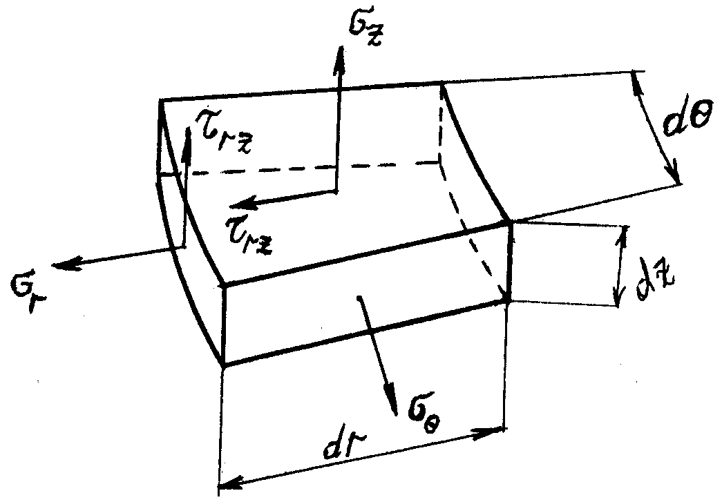

Рисунок 1.6 — Додатні напрямки напружень нескінченно малого
елемента тіла

Співвідношення закону Гука будуть
(1.86)
де — модулі пружності в площині ізотропії і в напрямі осі ; — модуль зсуву в площинах і ; — коефіцієнти Пуассона. Запишемо граничні умови для напружень на поверхнях пластини
(1.87)
Звідси видно, що у випадку осесиметричної задачі дотичні напруження на поверхнях діють лише в радіальному напрямі. Знак плюс відповідає поверхні знак мінус -
За аналогією з (1.4) введемо поняття питомих нормальних поперечних зусиль та питомих згинальних і моментів
(1.88)
Додатні напрями зусиль і моментів показано на рис. 1.7. Якщо рівняння рівноваги (1.84) проінтегрувати по товщині пластини з урахуванням (1.87) і (1.88), а потім помножити перше рівняння (1.84) на і теж проінтегрувати по товщині, то одержимо узагальнені рівняння рівноваги в зусиллях і моментах
(1.89)
(1.90)
де
. (1.91)
T_{θ}
T_{r}
M_{r}
Q_{r}
M_{θ}

Рисунок 1.7 — Додатні напрямки зусиль і моментів і поверхневих
навантажень

Зауважимо також, що зусилля і моменти діють в радіальних поперечних перерізах (нормаль до перерізу напрямлена вздовж радіуса), а — в тангенціальних (колових).
На основі рівнянь і співвідношень (1.83-1.90), використовуючи аналогію із загальним випадком згину, виконується розробка механіко-математичної моделі згину круглих пластин для випадку осесиметричної задачі. При цьому побудова моделі, як відомо, відбувається у два етапи. На першому приймаємо і та одержуємо рівняння і співвідношення, що відповідають цьому етапу наближення. На другому етапі параметри і вважаємо відмінними від нуля і на основі результатів першого етапу проводимо побудову другого етапу наближення. Щоб уникнути повторень та зайвої деталізації, приведемо лише основні одержані результати.
Після першого етапу наближення маємо розподіл напружень по товщині пластини
(1.92)
Як слід було чекати, для напружень і це буде лінійний по товщині розподіл, для — квадратичний, а для — кубічний.
Інтегруючи по співвідношення закону Гука (1.86) для і з урахуванням (1.92) і відповідних співвідношень (1.85), визначимо закон зміни переміщень по товщині пластини
(1.93)
(1.94)
де і — переміщення серединної площини, Як і в загальному випадку, закон зміни (1.93) характеризується четвертим степенем а переміщень (1.94) — п’ятим. Варіаційне рівняння Кастиліано у випадку осесиметричної задачі матиме вигляд
(1.95)
Тут — об’єм; — поверхня пластини; — задані на поверхні переміщення; і — компоненти поверхневих напружень.

(1.96)
Поклавши і врахувавши (1.96) та (1.92), проінтегруємо обидва доданки в першому інтегралі (1.95) по товщині пластини. В результаті, прирівнюючи до нуля множники при довільних варіаціях зусиль і моментів, одержимо співвідношення узагальненого закону Гука
(1.97)
(1.98)
де — усереднені по товщині пластини переміщення вздовж радіуса; — усереднені по товщині пластини кути повороту радіальних перерізів.
(1.99)
Решта позначень збігається з позначеннями (1.25). Зв’я-зок між кутом повороту і прогином має вигляд
(1.100)
де — усереднений по товщині прогин (у відповідності з (1.27)). Підставивши в (1.99) і (1.27) закон зміни і по товщині пластини (1.93) і (1.94) та проінтегрувавши по товщині, знайдемо зв’язок між переміщеннями серединної площини пластини і усередненими по товщині переміщеннями
(1.101)
Вилучивши з (1.93) і (1.94) за допомогою виразів (1.101) і та поклавши одержимо вирази для переміщень поверхонь пластини
(1.102)
(1.103)
Тут верхній знак відповідає поверхні пластини а нижній —
Використовуючи рівняння рівноваги (1.89), (1.90), співвідношення узагальненого закону Гука (1.97), (1.98) та зв’язок (1.100), після ряду перетворень, аналогічних тим, що приведені для загального випадку згину, одержимо ключові рівняння для прогинів і радіальних переміщень
(1.104)
(1.105)
Тут коефіцієнт шукаємо за формулою (1.36). Для визначення прогинів маємо лінійне диференціальне рівняння четвертого порядку (1.104), в праву частину якого входять нормальні та радіальні поверхневі навантаження. Для визначення радіальних переміщень маємо лінійне диференціальне рівняння другого порядку (1.105) з аналогічною правою частиною.
Таким чином, як у випадку циліндричного, так і осесиметричного згину, вигляд основних рівнянь і співвідношень моделі значно спрощується. Вважаючи поверхневі навантаження заданими, замість тринадцяти налічуємо шість невідомих величин, а саме: зусилля і моменти та кути повороту і переміщення і Нагадаємо, що при циліндричному згині теж було шість невідомих функцій. Між зусиллями і моментами та зусиллями, моментами і переміщеннями і існує зв’язок, який легко встановити із співвідношень узагальненого закону Гука (1.97), (1.98). Одержуємо
(1.106)
Для визначення шести невідомих функцій маємо три рівняння рівноваги (1.89), (1.90), співвідношення узагальненого закону Гука для і (1.97), (1.98) та зв’язок (1.100). Отже, відповідність між кількістю невідомих величин і кількістю рівнянь та співвідношень моделі не порушується.
Розглянемо граничні умови. Із рівності нулю поверхневого інтегралу у варіаційному рівнянні Кастиліано (1.95) випливає, що на поверхнях пластини можуть бути задані або напруження або переміщення (тут враховано, що і ). Беручи до уваги (1.96), на контурі пластини можна довільно задати зусилля і моменти
(1.107)
а також дотичні радіальні навантаження
(1.108)
Навпаки, довільним варіаціям зусиль і моментів (1.107) відповідають кінематичні граничні умови
. (1.109)
Довільним варіаціям поверхневих навантажень (1.108) відповідають кінематичні умови
(1.110)
де — функціонали (1.53) від заданого на контурі прогину . Підставляючи в (1.53) закон зміни по товщині пластини (1.93), отримаємо
(1.111)
або з урахуванням (1.106) маємо
(1.112)
За аналогією з (1.58) умови (1.110) і (1.112) можна представити у вигляді
(1.113)
де і — задані на контурі пластини похідні дотичних напружень.
Нарешті, в центрі пластини () мають виконуватися умови
(1.114)
На завершення перевіримо відповідність між кількістю граничних умов і порядком ключових рівнянь згину. Для визначення прогинів маємо диференціальне рівняння четвертого порядку (1.104) та чотири граничних умови: дві в центрі (1.114) та умови на контурі по (1.107), або по (1.109). Для визначення радіальних переміщень маємо диференціальне рівняння другого порядку (1.105) та дві граничних умови: одну в центрі (1.114) та умову на контурі по (1.107), або по (1.109). Умови (1.108) і (1.113), як відомо, використовуються при розв’язанні контактних задач.
РОЗДІЛ 2

РОЗРОБКА МЕХАНІКО-МАТЕМАТИЧНОЇ МОДЕЛІ ЗГИНУ ПАКЕТА ТРАНСВЕРСАЛЬНО-ІЗОТРОПНИХ ПЛАСТИН

2.1 Основні гіпотези і допущення

В попередньому розділі вивчався згин окремої пластини, на верхній та нижній поверхнях якої прикладено довільні нормальні і дотичні навантаження. Перейдемо тепер від окремої пластини до розгляду пакета (рис. 2.1), що складається з $n$ незв’язаних між собою пластин довільної форми, накладених одна на одну. Зовнішнє навантаження, а також умови на торцях можуть бути довільними. Будемо користуватися, де це можливо, позначеннями попереднього розділу, додаючи до них внизу індекс $i \left(i=\overline{1,n}\right),$ який вказує номер пластини в пакеті. В задачі згину пакета до невідомих зусиль, моментів, кутів повороту і переміщень, що розглядаються при згинанні окремої пластини, додаються ще невідомі контактні напруження. Визначення контактних напружень є необхідною умовою розв’язання задачі. Певною мірою це дає змогу здійснити зворотній перехід від задачі згину пакета до задачі згину довільної $i$-ої пластини з пакета з відомими напруженнями на поверхнях. Отже, звернення до проблеми знаходження контактних напружень.
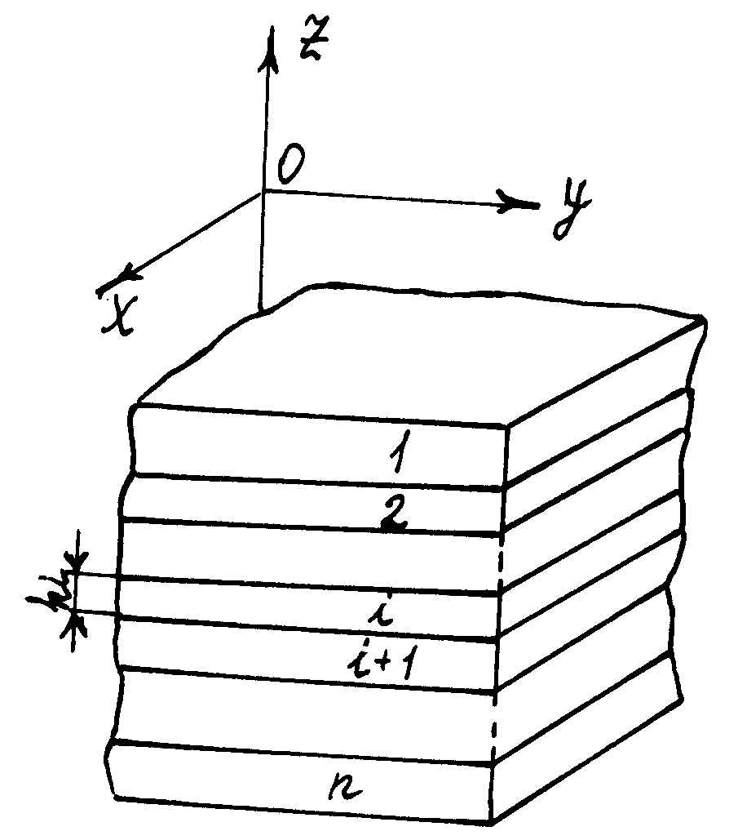

Рисунок 2.1 — Пакет пластин
Спочатку визначимося з системою координат. Якщо раніше кожній окремій пластині ставилася у відповідність декартова система координат, то пакету пластин можна поставити у відповідність лише одну систему $\text{xyz}\text{.}$ При цьому вісь $z$ направимо по нормалі до зовнішніх поверхонь пакету. Початок координат можна вибрати у будь-якій точці. Такий вибір зумовлений тим, що величини, які описують згин окремої пластини, після усереднення по товщині (1.4), (1.23), (1.24) і (1.27) не залежать від координати $z$, а є функціями лише двох змінних $x$ і $y\text{.}$ Очевидно, контактні напруження будуть теж залежати тільки від $x$ і $y\text{.}$ В результаті для кожної $i$-ої пластини будемо мати свою сукупність невідомих функцій з областю визначення в площині $\text{xy}\text{.}$ Розрізняти різні сукупності між собою будемо за допомогою індексу $i\text{.}$
Приймемо ряд допущень. Будемо вважати, що між $i$-ою та $i+1$ пластинами $\left(i=\overline{1,n−1}\right)$ розміщена довільна кількість зон зчеплення і спряження (контакту). Межі зон невідомі. В зоні спряження виконується умова рівності прогинів поверхонь, що контактують, та умова стиску
$w_{\text{oi}}\left(−1\right)=w_{o,i+1}\left(+1\right), σ_{\text{zi}}<0, \left(x, y\right)∈K_{\text{ij}}\text{.}$ (2.1)
В зоні зчеплення до цих умов додаються ще три умови
$$u_{\text{oi}}\left(−1\right)=u_{o,i+1}\left(+1\right), υ_{\text{oi}}\left(−1\right)=υ_{o,i+1}\left(+1\right),$$
(2.2)
$$\sqrt{τ_{\text{xi}}^{2}+τ_{\text{yi}}^{2}} < μ_{i} \left|σ_{\text{zi}}\right|, \left(x,y\right)∈S_{\text{im}},$$
$u_{\text{oi}}\left(−1\right), υ_{\text{oi}}\left(−1\right)$ і $w_{\text{oi}}\left(−1\right)$ — переміщення точок нижньої поверхні $\left(t=−1\right)$ $i$-ої пластини в напрямі осей $x, y$ і $z$ відповідно: $u_{o,i+1}\left(+1\right), υ_{o, i+1}\left(+1\right)$ і $w_{o, i+1}\left(+1\right)$ — переміщення точок верхньої поверхні $\left(t\text{=+}1\right)$ $i+1$ пластини у відповідних напрямах, $σ_{\text{zi}}, τ_{\text{xi}}$ і $τ_{\text{yi}}$ — нормальні та дотичні контактні напруження між $i$-ою та $i+1$ пластинами, $μ_{i}$ — коефіцієнт тертя: $S_{\text{im}}$ і $K_{\text{ij}}$ — зони зчеплення і спряження $\left(m, j=1, 2, 3, \text{.}\text{.}\text{.} \right)$. Перший індекс в позначеннях зон вказує, що зони розміщені між $i−$ою та $i+1$ пластинами. Другий індекс номерує ці зони. Як відомо, між контактними напруженнями і поверхневими навантаженнями (1.5) існує зв’язок
$σ_{\text{zi}}=q_{\text{zi}}^{−}=q_{z,i+1}^{+}, τ_{\text{xi}}=q_{\text{xi}}^{−}=q_{x,i+1}^{+}, τ_{\text{yi}}=q_{\text{yi}}^{−}=q_{y,i+1}^{+},$(2.3)
$i=\overline{1,n−1\text{.}}$ Тут індекс $z$ в позначеннях дотичних контактних напружень для спрощення пропущений.
Будемо також вважати, що за межами зони зчеплення може знаходитися зона про проковзування, в якій сили тертя підлягають закону Кулона. При цьому умови (2.2) виключаються з розгляду. Оскільки пластини незв’язані, то між ними можливе відлипання. В зоні відлипання контактні напруження дорівнюють нулю, а з розгляду виключаються умови (2.1) і (2.2). Дані обставини зумовлюють постановку задачі про згин пакета пластин з урахуванням зон зчеплення, проковзування і відлипання.

2.2 Система диференціальних рівнянь для визначення нормальних і дотичних контактних напружень

Перейдемо до виведення рівнянь, необхідних для визначення контактних напружень. Використовуючи (1.31), підставимо в рівність (2.1) вирази для переміщень поверхонь пластини. Маємо
$$w_{i}−\frac{η_{i}m_{\text{zi}}}{2E_{i}}+\frac{\text{17}h_{i}η_{i}}{\text{140}E_{i}}q_{\text{zi}}+\frac{3h_{i}η_{i}}{\text{140}E_{i}}\left(\frac{∂m_{\text{xi}}}{∂x}+\frac{∂m_{\text{yi}}}{∂y}\right)−\frac{h_{i}^{2}η_{i}}{\text{24}E_{i}}(\frac{∂q_{\text{xi}}}{∂x}+$$
$$+\frac{∂q_{\text{yi}}}{∂y})+\frac{η_{i}ν_{i}^{'}}{2E_{i}}\left(T_{\text{xi}}+T_{\text{yi}}\right)−\frac{6η_{i}ν_{i}^{'}}{5E_{i}h_{i}}\left(M_{\text{xi}}+M_{\text{yi}}\right)=w_{i+1}\frac{η_{i+1}m_{z,i+1}}{2E_{i+1}}+$$
$$+\frac{\text{17}h_{i+1}η_{i+1}}{\text{140}E_{i+1}}q_{z,i+1}+\frac{3h_{i+1}η_{i+1}}{\text{140}E_{i+1}}\left(\frac{∂m_{x,i+1}}{∂x}+\frac{∂m_{y,i+1}}{∂y}\right)+\frac{h_{i+1}^{2}η_{i+1}}{\text{24}E_{i+1}}(\frac{∂q_{x,i+1}}{∂x}+$$
$+\frac{∂q_{y,i+1}}{∂y})−\frac{η_{i+1}ν_{i+1}^{'}}{2E_{i+1}}\left(T_{x,i+1}+T_{y,i+1}\right)−\frac{6η_{i+1}ν_{i+1}^{'}}{5E_{i+1}h_{i+1}}\left(M_{x,i+1}+M_{y,i+1}\right)\text{.}$(2.4)
Тут $η_{i}={E_{i}}/{E_{i}^{'}},$ пружні сталі $E_{1}, G_{1}$ і $ν_{1}$ для зручності перепозначені на $E^{'}, G^{'}$ і $ν^{'}\text{.}$ Враховуючи (2.3) і (1.8), поверхневі навантаження замінимо на контактні напруження
$$q_{\text{zi}}=σ_{z,i−1}−σ_{\text{zi}}, m_{\text{zi}}=\frac{h_{i}}{2} \left(σ_{z,i−1}+σ_{\text{zi}}\right),$$
$$q_{\text{xi}}=τ_{x,i−1}−τ_{\text{xi}}, q_{\text{yi}}=τ_{y,i−1}−τ_{\text{yi}}, m_{\text{xi}}=\frac{h_{i}}{2}(τ_{x,i−1}+τ_{\text{xi}}),$$
$m_{\text{yi}}=\frac{h_{i}}{2}\left(τ_{y,i−1}+τ_{\text{yi}}\right)\text{.}$ (2.5)
Аналогічні вирази для $q_{z,i+1}, q_{x,i+1}, q_{y,i+1}$ та $m_{z,i+1},$ $m_{x,i+1}, m_{y,i+1}$ одержимо шляхом заміни в (2.5) індексу $i$ на $i+1\text{.}$ Виконаємо ще декілька підготовчих перетворень. Подіємо оператором $∇^{2}\left(∇^{2}={∂^{2}}/∂x^{2}+{∂^{2}}/∂y^{2}\right)$ на суму $T_{\text{xi}}+T_{\text{yi}}\text{.}$ З урахуванням співвідношень узагальненого закону Гука (1.21) і ключового рівняння (1.38) будемо мати
$$∇^{2}\left(T_{\text{xi}}+T_{\text{yi}}\right) =−\left(1+ν_{i}\right)\left(\frac{∂q_{\text{xi}}}{∂x}+\frac{∂q_{\text{yi}}}{∂y}\right)+η_{i}ν_{i}^{'}(∇^{2}m_{\text{zi}}+$$
(2.6)
$$+\frac{h_{i}^{2}}{\text{12}}∇^{2}\left(\frac{∂q_{\text{xi}}}{∂x}+\frac{∂q_{\text{yi}}}{∂y}\right))\text{.}$$
Подіємо тепер оператором $∇^{2}$ на суму моментів $M_{\text{xi}}+M_{\text{yi}}\text{.}$ Після ряду перетворень з урахуванням співвідношень узагальненого закону Гука (1.22), зв’язку (1.28), третього рівняння рівноваги (1.7) та ключового рівняння (1.35) отримаємо
$$∇^{2}\left(M_{\text{xi}}+M_{\text{yi}}\right) =−\left(1+ν_{i}\right) \left(q_{\text{zi}}+\frac{∂m_{\text{xi}}}{∂x}+\frac{∂m_{\text{yi}}}{∂y}\right)+\frac{η_{i}ν_{i}^{'}h_{i}^{2}}{\text{10}}(∇^{2}q_{\text{zi}}+$$
(2.7)
$$+\frac{1}{6}∇^{2}\left(\frac{∂m_{\text{xi}}}{∂x}+\frac{∂m_{\text{yi}}}{∂y}\right))\text{.}$$
Аналогічні вирази для $∇^{2}\left(T_{x,i+1}+T_{y,i+1}\right)$ і $∇^{2}\left(M_{x,i+1}+M_{y,i+1}\right)$ легко знайти, замінивши в (2.6) і (2.7) індекс $i$ на $i+1\text{.}$ На цьому підготовчу роботу можна вважати завершеною і приступити безпосередньо до виведення рівнянь для визначення контактних напружень $σ_{\text{zi}}\text{.}$
Подіємо оператором $∇^{4}$ на ліву та праву частини рівності (2.4). Ця операція, виконана з урахуванням (2.5-2.7) та ключового рівняння (1.35), дає змогу виключити з рівності, що диференціюється, зусилля, моменти і прогини, залишивши тільки поверхневі навантаження. В результаті після нескладних перетворень одержимо диференціальне рівняння для визначення нормальних контактних напружень в пакеті
$$\left(A_{i}^{\left(1\right)}+A_{i+1}^{\left(1\right)}\right) σ_{\text{zi}}=B_{i}^{\left(1\right)}σ_{z,i−1}+B_{i+1}^{\left(1\right)}σ_{z,i+1}+\left(C_{i}^{\left(1\right)}−C_{i+1}^{\left(1\right)}\right) τ_{i}+$$
(2.8)
$$+D_{i}^{\left(1\right)}τ_{i−1}−D_{i+1}^{\left(1\right)}τ_{i+1}, \left(x, y\right) ∈ K_{\text{ij}}, i=\overline{1, n−1},$$
де
$$A_{i}^{\left(1\right)}=\frac{\text{13}h_{i}η_{i}}{\text{35}E_{i}}\left(1−\frac{\text{259}}{\text{260}}η_{i}{\left(ν_{i}^{'}\right)}^{2}\right)∇^{4}−\frac{6ψ_{i}}{5E_{i}h_{i}}∇^{2}+\frac{\text{12}\left(1−ν_{i}^{2}\right)}{E_{i}h_{i}^{3}},$$
$$B_{i}^{\left(1\right)}=\frac{9h_{i}η_{i}}{\text{70}E_{i}}\left(1−\frac{\text{91}}{\text{90}}η_{i}{\left(ν_{i}^{'}\right)}^{2}\right)∇^{4}−\frac{6ψ_{i}}{5E_{i}h_{i}}∇^{2}+\frac{\text{12}\left(1−ν_{i}^{2}\right)}{E_{i}h_{i}^{3}},$$
(2.9)
$$C_{i}^{\left(1\right)}=\frac{\text{11}h_{i}^{2}η_{i}}{\text{210}E_{i}}\left(1−\frac{\text{217}}{\text{220}}η_{i}{\left(ν_{i}^{'}\right)}^{2}\right)∇^{4}−\frac{ψ_{i}−\text{10}η_{i}ν_{i}^{'}\left(1+ν_{i}\right)}{\text{10}E_{i}}∇^{2}+\frac{6\left(1−ν_{i}^{2}\right)}{E_{i}h_{i}^{2} },$$
$$D_{i}^{\left(1\right)}=\frac{\text{13}h_{i}^{2}η_{i}}{\text{420}E_{i}}\left(1−\frac{\text{133}}{\text{130}}η_{i}{\left(ν_{i}^{'}\right)}^{2}\right)∇^{4}−\frac{ψ_{i}}{\text{10}E_{i}}∇^{2}+\frac{6\left(1−ν_{i}^{2}\right)}{E_{i}h_{i}^{2} }\text{.}$$
$ψ_{i}=2\left(1+ν_{i}\right) \left(g_{i}=η_{i}ν_{i}^{'}\right), g_{i}={G_{i}}/{G_{i}^{'}}$ та $η_{i}={E_{i}}/{E_{i}^{'}}\text{.}$ Вирази для диференціальних операторів $A_{i+1}^{\left(1\right)}, B_{i+1}^{\left(1\right)}, C_{i+1}^{\left(1\right)}$та $D_{i+1}^{\left(1\right)}$ легко одержати, замінивши в (2.9) індекс $i$ на $i+1\text{.}$ Під знаком операторів $C_{i}^{\left(1\right)}$ та $C_{i+1}^{\left(1\right)}$ стоїть дивергенція вектора дотичних напружень на поверхні контакту $i$-ої та $i+1$ пластин
$τ_{i}=\frac{∂τ_{\text{xi}}}{∂x}+\frac{∂τ_{\text{yi}}}{∂y}\text{.}$ (2.10)
Аналогічно під знаком операторів $D_{i}^{\left(1\right)}$ і $D_{i+1}^{\left(1\right)}$ знаходяться дивергенції векторів дотичних напружень на верхній поверхні $i$-ої та нижній поверхні $i+1$ пластин відповідно. Індекс $i$ в позначеннях операторів (2.9) відображає відмінність механіко-геометричних характеристик пластин, що складають пакет. Верхній індекс вказує однакове походження всіх чотирьох операторів, одержаних шляхом задоволення умови (2.1). Рівняння (2.8) використовується для визначення нормальних контактних напружень $σ_{\text{zi}}$ в $j−$ій зоні спряження $i−$ої та $i+1$ пластин. В праву частину (2.8) входять нормальні напруження, що діють на верхній поверхні $i−$ої та нижній поверхні $i+1$ пластин, а також дивергенції векторів дотичних напружень, про які було сказано вище. При цьому напруження як в лівій, так і в правій частинах рівняння, невідомі.
Наступним кроком виведемо рівняння, необхідні для визначення дотичних контактних напружень. Підставимо в рівності (2.2) вирази для переміщень поверхонь пластини. Враховуючи (1.32), будемо мати
$$u_{i}+\frac{h_{i}}{2G_{i}^{'}}\left(\frac{q_{\text{xi}}}{6}−\frac{Q_{\text{xi}}}{h_{i}}\right)+\frac{h_{i}}{2} \frac{∂w_{i}}{∂x}−\frac{η_{i}h_{i}^{2}}{4E_{i}}(\frac{1}{3h_{i}} \frac{∂m_{\text{zi}}}{∂x}−\frac{3}{\text{70}} \frac{∂q_{\text{zi}}}{∂x}−$$
$$−\frac{1}{\text{105}} \frac{∂}{∂x}\left(\frac{∂m_{\text{xi}}}{∂x}+\frac{∂m_{\text{yi}}}{∂y}\right)+\frac{h_{i}}{\text{30}} \frac{∂}{∂x} \left(\frac{∂q_{\text{xi}}}{∂x}+\frac{∂q_{\text{yi}}}{∂y}\right))+\frac{h_{i}ν_{i}^{'}η_{i}}{4E_{i}}×$$
$$\left(\frac{1}{3} \frac{∂}{∂x} \left(T_{\text{xi}}+T_{\text{yi}}\right)−\frac{2}{5h_{i}} \frac{∂}{∂x}\left(M_{\text{xi}}+M_{\text{yi}}\right)\right)=u_{i+1}+\frac{h_{i+1}}{2G_{i+1}^{'}}(\frac{q_{x, i+1}}{6}+$$
$$+\frac{Q_{x, i+1}}{h_{i+1}})−\frac{h_{i+1}}{2} \frac{∂w_{i+1}}{∂x}−\frac{h_{i+1}^{2}η_{i+1}}{4E_{i+1}}(\frac{1}{3h_{i+1}} \frac{∂m_{z, i+1}}{∂x}+\frac{3}{\text{70}} \frac{∂q_{z, i+1}}{∂x}+$$
$$+\frac{1}{\text{105}}\frac{∂}{∂x}\left(\frac{∂m_{x, i+1}}{∂x}+\frac{∂m_{y, i+1}}{∂y}\right)+\frac{h_{i+1}}{\text{30}}\frac{∂}{∂x}\left(\frac{∂q_{x, i+1}}{∂x}+\frac{∂q_{y, i+1}}{∂y}\right))+\frac{h_{i+1}ν_{i+1}^{'}η_{i+1}}{4E_{i+1}}×$$
$$\left(\frac{1}{3}\frac{∂}{∂x}\left(T_{x, i+1}+T_{y, i+1}\right)+\frac{2}{5h_{i+1}}\frac{∂}{∂x}\left(M_{x, i+1}+M\right)\right),$$
$$υ_{i}+\frac{h_{i}}{2G_{i}^{'}}\left(\frac{q_{\text{yi}}}{6}−\frac{Q_{\text{yi}}}{h_{i}}\right)+\frac{h_{i}}{2} \frac{∂w_{i}}{∂y}−\frac{η_{i}h_{i}^{2}}{4E_{i}}(\frac{1}{3h_{i}} \frac{∂m_{\text{zi}}}{∂y}−\frac{3}{\text{70}} \frac{∂q_{\text{zi}}}{∂y}−$$
$$−\frac{1}{\text{105}} \frac{∂}{∂y}\left(\frac{∂m_{\text{xi}}}{∂x}+\frac{∂m_{\text{yi}}}{∂y}\right)+\frac{h_{i}}{\text{30}} \frac{∂}{∂y} \left(\frac{∂q_{\text{xi}}}{∂x}+\frac{∂q_{\text{yi}}}{∂y}\right))+\frac{h_{i}ν_{i}^{'}η_{i}}{4E_{i}}×$$
$$\left(\frac{1}{3} \frac{∂}{∂y} \left(T_{\text{xi}}+T_{\text{yi}}\right)−\frac{2}{5h_{i}} \frac{∂}{∂y}\left(M_{\text{xi}}+M_{\text{yi}}\right)\right)=υ_{i+1}+\frac{h_{i+1}}{2G_{i+1}^{'}}(\frac{q_{y, i+1}}{6}+$$
$$+\frac{Q_{y, i+1}}{h_{i+1}})−\frac{h_{i+1}}{2} \frac{∂w_{i+1}}{∂y}−\frac{h_{i+1}^{2}η_{i+1}}{4E_{i+1}}(\frac{1}{3h_{i+1}} \frac{∂m_{z, i+1}}{∂y}+\frac{3}{\text{70}} \frac{∂q_{z, i+1}}{∂y}+$$
$$+\frac{1}{\text{105}}\frac{∂}{∂y}\left(\frac{∂m_{x, i+1}}{∂x}+\frac{∂m_{y, i+1}}{∂y}\right)+\frac{h_{i+1}}{\text{30}}\frac{∂}{∂y}\left(\frac{∂q_{x, i+1}}{∂x}+\frac{∂q_{y, i+1}}{∂y}\right))+\frac{h_{i+1}ν_{i+1}^{'}η_{i+1}}{4E_{i+1}}×$$
$\left(\frac{1}{3}\frac{∂}{∂y}\left(T_{x, i+1}+T_{y, i+1}\right)+\frac{2}{5h_{i+1}}\frac{∂}{∂y}\left(M_{x, i+1}+M\right)\right)\text{.}$ (2.11)
Друга рівність (2.11) була отримана з першої шляхом заміни $u$ на $υ$ та $x$ на $y,$ в т.ч. індексів. Диференціюючи першу рівність (2.11) по $x,$ другу по $y$ і додаючи з урахуванням третього рівняння рівноваги (1.7), одержимо
$$s_{i}+\frac{h_{i}}{\text{12}G_{i}^{'}}\left(\frac{∂q_{\text{xi}}}{∂x}+\frac{∂q_{\text{yi}}}{∂y}\right)+\frac{1}{2G_{i}^{'}}q_{\text{zi}}+\frac{h_{i}}{2}∇^{2}w_{i}−\frac{η_{i}h_{i}^{2}}{4E_{i}}(\frac{1}{3h_{i}}∇^{2}m_{\text{zi}}−$$
$$−\frac{3}{\text{70}}∇^{2}q_{\text{zi}}−\frac{1}{\text{105}}∇^{2}\left(\frac{∂m_{\text{xi}}}{∂x}+\frac{∂m_{\text{yi}}}{∂y}\right)+\frac{h_{i}}{\text{30}}∇^{2}\left(\frac{∂q_{\text{xi}}}{∂x}+\frac{∂q_{\text{yi}}}{∂y}\right))+\frac{h_{i}ν_{i}^{'}η_{i}}{4E_{i}}×$$
$$\left(\frac{1}{3}∇^{2}\left(T_{\text{xi}}+T_{\text{yi}}\right)−\frac{2}{5h_{i}}∇^{2}\left(M_{\text{xi}}+M_{\text{yi}}\right)\right)=s_{i+1}+\frac{h_{i+1}}{\text{12}G_{i+1}^{'}}(\frac{∂q_{x, i+1}}{∂x}+$$
$$+\frac{∂q_{y, i+1}}{∂y})−\frac{1}{2G_{i+1}^{'}}q_{z, i+1}−\frac{h_{i+1}}{2}∇^{2}w_{i+1}−\frac{h_{i+1}^{2}η_{i+1}}{4E_{i+1}}(\frac{1}{3h_{i+1}}∇^{2}m_{z, i+1}+$$
$$+\frac{3}{\text{70}}∇^{2}q_{z, i+1}+\frac{1}{\text{105}}∇^{2}\left(\frac{∂m_{x, i+1}}{∂x}+\frac{∂m_{y, i+1}}{∂y}\right)+\frac{h_{i+1}}{\text{30}}∇^{2}(\frac{∂q_{x, i+1}}{∂x}+$$
$$+\frac{∂q_{y, i+1}}{∂y}))+\frac{h_{i+1}ν_{i+1}^{'}η_{i+1}}{4E_{i+1}}(\frac{1}{3}∇^{2}\left(T_{x, i+1}+T_{y, i+1}\right)+\frac{2}{5h_{i+1}}∇^{2}(M_{x, i+1}+$$
$+M_{y, i+1})),$ (2.12)
де $s_{i}=∂{u_{i}}/∂x+∂{υ_{i}}/∂y\text{.}$ Беручи до уваги (2.5-2.7) та ключові рівняння (1.35), (1.38), подіємо на праву та ліву частини рівності (2.12) оператором Лапласа $\left(∇^{2}={∂^{2}}/∂x^{2}+{∂^{2}}/∂y^{2}\right)\text{.}$ Ця операція, як і у випадку рівності (2.4), дає змогу виключити з виразу, що диференціюється, зусилля, моменти і переміщення, залишивши тільки поверхневі навантаження. В результаті після ряду перетворень одержимо диференціальне рівняння
$$\left(A_{i}^{\left(2\right)}+A_{i+1}^{\left(2\right)}\right)τ_{i}=B_{i}^{\left(2\right)}τ_{i−1}+B_{i+1}^{\left(2\right)}τ_{i+1}+\left(C_{i+1}^{\left(2\right)}−C_{i}^{\left(2\right)}\right)σ_{\text{zi}}+$$
(2.13)
$$+D_{i}^{\left(2\right)}σ_{z, i−1}−D_{i+1}^{\left(2\right)}σ_{z, i+1}, \left(x, y\right) ∈S_{\text{im}}, i=\overline{1,n−1},$$
де
$$A_{i}^{\left(2\right)}=−\frac{η_{i}h_{i}^{3}}{\text{105}E_{i}}\left(1−\frac{\text{49}}{\text{60}}η_{i}{\left(ν_{i}^{'}\right)}^{2}\right)∇^{4}+\frac{2h_{i}ψ_{i}}{\text{15}E_{i}}∇^{2}−\frac{4\left(1−ν_{i}^{2}\right)}{E_{i}h_{i}},$$
$$B_{i}^{\left(2\right)}=−\frac{η_{i}h_{i}^{3}}{\text{140}E_{i}}\left(1−\frac{\text{77}}{\text{90}}η_{i}{\left(ν_{i}^{'}\right)}^{2}\right)∇^{4}+\frac{h_{i}ψ_{i}}{\text{30}E_{i}}∇^{2}−\frac{2\left(1−ν_{i}^{2}\right)}{E_{i}h_{i}},$$
(2.14)
$$C_{i}^{\left(2\right)}=\frac{\text{11}η_{i}h_{i}^{2}}{\text{210}E_{i}}\left(1−\frac{\text{217}}{\text{220}}η_{i}{\left(ν_{i}^{'}\right)}^{2}\right)∇^{4}−\frac{ψ_{i}−\text{10}η_{i}ν_{i}^{'}\left(1+ν_{i}\right)}{\text{10}E_{i}}∇^{2}+\frac{6\left(1−ν_{i}^{2}\right)}{E_{i}h_{i}^{2}},$$
$$D_{i}^{\left(2\right)}=−\frac{\text{13}η_{i}h_{i}^{2}}{\text{420}E_{i}}\left(1−\frac{\text{133}}{\text{130}}η_{i}{\left(ν_{i}^{'}\right)}^{2}\right)∇^{4}−\frac{ψ_{i}}{\text{10}E_{i}}∇^{2}+\frac{6\left(1−ν_{i}^{2}\right)}{E_{i}h_{i}^{2}}\text{.}$$
Вирази для диференціальних операторів $A_{i+1}^{\left(2\right)}, B_{i+1}^{\left(2\right)}, C_{i+1}^{\left(2\right)}$ і $D_{i+1}^{\left(2\right)}$ легко знайти, замінивши в (2.14) індекс $i$ на $i+1\text{.}$ Як і в рівнянні (2.8), в (2.13) невідомими функціями виступають не дотичні напруження, а дивергенції векторів дотичних напружень на поверхнях $τ_{i}, τ_{i−1}$та $τ_{i+1}\text{.}$ Крім цих невідомих, в праву частину рівняння увійшли невідомі нормальні напруження $σ_{\text{zi}}, σ_{z, i−1}$ та $σ_{z, i+1}\text{.}$ Індекси операторів (2.14) відіграють ту саму роль, що й індекси операторів (2.9), з тією лише різницею, що вверху стоїть індекс 2, який вказує, що оператори (2.14) одержані шляхом задоволення умов (2.2). Рівняння (2.13) використовується для визначення дивергенції вектора дотичних контактних напружень в $m−$ій зоні зчеплення $i−$ої та $i+1$ пластин. Обидва рівняння (2.8) і (2.13) зв’язують, як в ланцюжку, напруження $σ$ та дивергенції $τ_{i}$ (2.10) з відповідними напруженнями та дивергенціями на верхній поверхні $i−$ої та нижній поверхні $i+1$ пластин. Разом дані рівняння складають систему для визначення контактних напружень в пакеті. Зауважимо, що в цю систему, крім зазначених рівнянь, має увійти ще рівняння для визначення дотичних контактних напружень $τ_{\text{xi}}$ (або $τ_{\text{yi}}$), виведення якого буде здійснено нижче.
Подіємо оператором Лапласа на ліву та праву частини першої рівності (2.11). Будемо мати
$$∇^{2}u_{i}+\frac{h_{i}}{\text{12}G_{i}^{'}}∇^{2}q_{\text{xi}}−\frac{1}{2G_{i}^{'}}∇^{2}Q_{\text{xi}}+\frac{h_{i}}{2}\frac{∂}{∂x}∇^{2}w_{i}−\frac{η_{i}h_{i}}{\text{12}E_{i}}\frac{∂}{∂x}∇^{2}m_{\text{zi}}+\frac{3η_{i}h_{i}^{2}}{\text{280}E_{i}}×$$
$$\frac{∂}{∂x}∇^{2}q_{\text{zi}}+\frac{η_{i}h_{i}^{2}}{\text{420}E_{i}}\frac{∂}{∂x}∇^{2}\left(\frac{∂m_{\text{xi}}}{∂x}+\frac{∂m_{\text{yi}}}{∂y}\right)−\frac{η_{i}h_{i}^{3}}{\text{120}E_{i}}\frac{∂}{∂x}∇^{2}\left(\frac{∂q_{\text{xi}}}{∂x}+\frac{∂q_{\text{yi}}}{∂y}\right)+$$
$+\frac{h_{i}η_{i}ν_{i}^{'}}{\text{12}E_{i}}\frac{∂}{∂x}∇^{2}\left(T_{\text{xi}}+T_{\text{yi}}\right)−\frac{η_{i}ν_{i}^{'}}{\text{10}E_{i}}\frac{∂}{∂x}∇^{2}\left(M_{\text{xi}}+M_{\text{yi}}\right)=∇^{2}u_{i+1}+\frac{h_{i+1}}{\text{12}G_{i+1}^{'}}∇^{2}q_{x,i+1}+$$+\frac{1}{2G_{i+1}^{'}}∇^{2}Q_{x,i+1}−\frac{h_{i+1}}{2}\frac{∂}{∂x}∇^{2}w_{i+1}−\frac{η_{i+1}h_{i+1}}{\text{12}E_{i+1}}\frac{∂}{∂x}∇^{2}m_{z,i+1}−\frac{3η_{i+1}h_{i+1}^{2}}{\text{280}E_{i+1}}×$
$\frac{∂}{∂x}∇^{2}q_{z,i+1}−\frac{η_{i+1}h_{i+1}^{2}}{\text{420}E_{i+1}}\frac{∂}{∂x}∇^{2}\left(\frac{∂m_{x,i+1}}{∂x}+\frac{∂m_{y,i+1}}{∂y}\right)−\frac{η_{i+1}h_{i+1}^{3}}{\text{120}E_{i+1}}\frac{∂}{∂x}∇^{2}(\frac{∂q_{z+1}}{∂x}+$
$+\frac{∂q_{y,i+1}}{∂y})+\frac{h_{i+1}η_{i+1}ν_{i+1}^{'}}{\text{12}E_{i+1}}\frac{∂}{∂x}∇^{2}\left(T_{x,i+1}+T_{y,i+1}\right)+\frac{η_{i+1}ν_{i+1}^{'}}{\text{10}E_{{}_{i+1}}}\frac{∂}{∂x}∇^{2}\left(M_{x,i+1}+M_{y,i+1}\right)\text{.}$(2.15)

Щоби позбутися переміщень, виразимо перший та четвертий доданки в лівій та правій частинах рівняння (2.15) через зусилля і поверхневі навантаження. Для цього скористаємося відповідними рівняннями (1.34) і (1.37). Функцію $s$ (1.39), що входить в (1.37), з урахуванням співвідношень (1.21) представимо у вигляді
$s=\frac{1−ν}{\text{Eh}}\left(T_{x}+T_{y}\right)−\frac{2{\text{ην}}_{1}}{\text{Eh}}\left(m_{z}+\frac{h^{2}}{\text{12}}\left(\frac{∂q_{x}}{∂x}+\frac{∂q_{y}}{∂y}\right)\right)\text{.}$ (2.16)
В результаті, беручи до уваги (2.5-2.7), вищезазначені рівняння (1.34), (1.37) та вираз (2.16), після ряду перетворень рівняння (2.15) набуде вигляду
$$\left(L_{i}^{\left(u\right)}+L_{i+1}^{\left(u\right)}\right)τ_{\text{xi}}=M_{i}^{\left(u\right)}τ_{x,i−1}+M_{i+1}^{\left(u\right)}τ_{x,i+1}−\left(A_{i}^{\left(u\right)}+A_{i+1}^{\left(u\right)}\right)τ_{i}+$$
$$+B_{i}^{\left(u\right)}τ_{i−1}+B_{i+1}^{\left(u\right)}τ_{i+1}+\left(C_{i+1}^{\left(u\right)}−C_{i}^{\left(u\right)}\right)σ_{\text{zi}}+D_{i}^{\left(u\right)}σ_{z,i−1}−D_{i+1}^{\left(u\right)}σ_{z,i+1}−$$
$$−\frac{1}{2G_{i}h_{i}}\frac{∂}{∂x}\left(T_{\text{xi}}+T_{\text{yi}}\right)+\frac{1}{2G_{i+1}h_{i+1}}\frac{∂}{∂x}\left(T_{x,i+1}+T_{y,i+1}\right)−$$
$$−\frac{6\left(1−ν_{i}^{2}\right)}{E_{i}h_{i}^{2}}Q_{\text{xi}}−\frac{6\left(1−ν_{i+1}^{2}\right)}{E_{i+1}h_{i+1}^{2}}Q_{x,i+1}−\frac{2+3ν_{i}}{\text{10}G_{i}^{'}}∇^{2}Q_{\text{xi}}−$$
$−\frac{2+3ν_{i+1}}{\text{10}G_{i+1}^{'}}∇^{2}Q_{x,i+1}, \left(x,y\right)∈S_{\text{im}}, i=\overline{1,n−1},$ (2.17)
де

$$L_{i}^{\left(u\right)} = \frac{h_{i}\left(\text{13}−3ν_{i}\right)}{\text{120}G_{i}^{'}}∇^{2}−\frac{\left(1+ν_{i}\right) \left(5−3ν_{i}\right)}{E_{i}h_{i}},$$
$$M_{i}^{\left(u\right)} = \frac{h_{i}\left(7+3ν_{i}\right)}{\text{120}G_{i}^{'}}∇^{2}−\frac{\left(1+ν_{i}\right) \left(1−3ν_{i}\right)}{E_{i}h_{i}},$$
$A_{i}^{\left(u\right)} = −\frac{η_{i}h_{i}^{3}}{\text{105}E_{i}}\left(1−\frac{\text{49}}{\text{60}}η_{i}{\left(ν_{i}^{'}\right)}^{2}\right)\frac{∂}{∂x}∇^{2}+\frac{h_{i}\left(1+ν_{i}\right)}{\text{60}E_{i}} \left(3g_{i}\left(1+ν_{i}\right)−\text{11}η_{i}ν_{i}^{'}\right)\frac{∂}{∂x},$ (2.18)
$$B_{i}^{\left(u\right)} = −\frac{η_{i}h_{i}^{3}}{\text{140}E_{i}}\left(1−\frac{\text{77}}{\text{90}}η_{i}{\left(ν_{i}^{'}\right)}^{2}\right)\frac{∂}{∂x}∇^{2}−\frac{h_{i}\left(1+ν_{i}\right)}{\text{60}E_{i}}\left(3g_{i}\left(1+ν_{i}\right)−η_{i}ν_{i}^{'}\right)\frac{∂}{∂x},$$
$$C_{i}^{\left(u\right)} =\frac{\text{11}η_{i}h_{i}^{2}}{\text{210}E_{i}}\left(1−\frac{\text{217}}{\text{220}}η_{i}{\left(ν_{i}^{'}\right)}^{2}\right)\frac{∂}{∂x}∇^{2}−\frac{1+ν_{i}}{\text{10}E_{i}} \left(6g_{i}\left(1+ν_{i}\right)−7η_{i}ν_{i}^{'}\right)\frac{∂}{∂x},$$
$$D_{i}^{\left(u\right)} =−\frac{\text{13}η_{i}h_{i}^{2}}{\text{420}E_{i}}\left(1−\frac{\text{133}}{\text{130}}η_{i}{\left(ν_{i}^{'}\right)}^{2}\right)\frac{∂}{∂x}∇^{2}−\frac{1+ν_{i}}{\text{10}E_{i}}\left(6g_{i}\left(1+ν_{i}\right)−7η_{i}ν_{i}^{'}\right)\frac{∂}{∂x}\text{.}$$
Замінивши в (2.18) $i$ на $i+1,$ отримаємо відповідні вирази для диференціальних операторів, що мають в (2.17) індекс $i+1\text{.}$ Індекс $u$ в позначеннях операторів вказує, що останні одержані шляхом задоволення першої умови (2.2) (умови рівності тангенціальних переміщень на поверхнях в напрямі осі $x$). Рівняння (2.17) використовується для визначення дотичних контактних напружень $τ_{\text{xi}}$ в $m−$ій зоні зчеплення $i−$ої та $i+1$ пластин. Якщо в (2.17) і (2.18) замінити $x$ на $y,$ то одержимо аналогічне рівняння для визначення контактних напружень $τ_{\text{yi}}$ (в даному випадку диференціальні оператори (2.18) мали би вверху індекс $υ$). Рівняння (2.17) доповнює одержані раніше рівняння (2.8) і (2.13). Разом (2.8), (2.13) і (2.17) складають систему для визначення контактних напружень в пакеті.
Звернемо увагу на порядок рівнянь. Так, для визначення нормальних напружень $σ_{\text{zi}}$ та дивергенцій $τ_{i}$ маємо лінійні диференціальні рівняння в частинних похідних четвертого порядку (2.8) і (2.13), для визначення дотичних напружень $τ_{\text{xi}}$ — рівняння другого порядку (2.17). Загальний порядок системи дорівнює десяти.
Однак дана система не є замкнута, оскільки в праву частину рівняння (2.17), крім поверхневих навантажень, входять невідомі поперечні та нормальні зусилля (для останніх маємо зв’язок (2.16)). Тому до рівнянь (2.8), (2.13) і (2.17) слід додати одержані в першому розділі основні рівняння та співвідношення, що описують згин окремої пластини.

2.3 Загальна система рівнянь

Випишемо основні рівняння механіко-математичної
моделі згину пакетів трансверсально-ізотропних пластин.
Почнемо з рівнянь (2.8) і (2.13), які використовуються для визначення нормальних контактних напружень та функцій $τ_{i}\left(τ_{i}=∂{τ_{\text{xi}}}/∂x+∂{τ_{\text{yi}}}/∂y\right)\text{.}$ Маємо
$$\left(A_{i}^{\left(1\right)}+A_{i+1}^{\left(1\right)}\right)σ_{\text{zi}}=B_{i}^{\left(1\right)}σ_{z,i−1}+B_{i+1}^{\left(1\right)}σ_{z,i+1}+\left(C_{i}^{\left(1\right)}−C_{i+1}^{\left(1\right)}\right)τ_{i}+$$
$$+D_{i}^{\left(1\right)}τ_{i−1}−D_{i+1}^{\left(1\right)}τ_{i+1}, \left(x,y\right)∈K_{\text{ij}}, i=\overline{1,n−1},$$
(2.19)
$$\left(A_{i}^{\left(2\right)}+A_{i+1}^{\left(2\right)}\right) τ_{i}=B_{i}^{\left(2\right)}τ_{i−1}+B_{i+1}^{\left(2\right)}τ_{i+1}+\left(C_{i+1}^{\left(2\right)}−C_{i}^{\left(2\right)}\right) σ_{\text{zi}}+$$
$$+D_{i}^{\left(2\right)}σ_{z,i−1}−D_{i+1}^{\left(2\right)}σ_{z,i+1}, \left(x,y\right)∈S_{\text{im}}, i=\overline{1,n−1}\text{.}$$
Зв’язок, який встановлюють дані рівняння між невідомими функціями $σ_{\text{zi}}, τ_{i}$ та $σ_{z,i−1}, σ_{z,i+1}, τ_{i−1}, τ_{i+1},$ має форму рекурентних співвідношень. Початковими (або крайовими) умовами в даному випадку можуть слугувати напруження та дивергенції, задані на верхній поверхні першої $\left(σ_{\text{zo}} \text{i }τ_{o}\right)$ та нижній поверхні $n−$ої $(σ_{\text{zn}}$і $τ_{n})$ пластин.
Визначивши з (2.19) вирази для невідомих $σ_{\text{zi}}$ та $τ_{i},$ можна приступати до розв’язання ключових рівнянь згину (1.35) і (1.38), які для випадку $i−$ої пластини матимуть вигляд
$$D_{i}∇^{4}w_{i}=q_{\text{zi}}+m_{i}−ε_{i}\left(∇^{2}q_{\text{zi}}+\frac{1}{6}∇^{2}m_{i}\right),$$
$B_{i}∇^{2}s_{i}=−q_{i}−λ_{i} \left(∇^{2}m_{\text{zi}}+\frac{h_{i}^{2}}{\text{12}}∇^{2}q_{i}\right), i=\overline{1,n},$ (2.20)
де
$s_{i}=\frac{∂u_{i}}{∂x}+\frac{∂υ_{i}}{∂y}, m_{i}=\frac{∂m_{\text{xi}}}{∂x}+\frac{∂m_{i}}{∂y}, q_{i}=\frac{∂q_{\text{yi}}}{∂x}+\frac{∂q_{\text{yi}}}{∂y}$(2.21)
Враховуючи (2.5), (2.10) і (2.21), бачимо, що в праву частину ключових рівнянь (2.20) входять нормальні поверхневі навантаження та дивергенції вектора дотичних напружень на поверхнях пластини. Це саме ті величини, які визначаються із рівнянь (2.19). Останні будемо називати ключовими рівняннями для визначення контактних напружень в пакеті, оскільки їх розв’язки входять в праву частину ключових рівнянь згину, а самі рівняння (2.19) є невід’ємною частиною рівнянь (2.20).
Звернемо увагу на той факт, що вирази для диференціальних операторів $C_{i}^{\left(1\right)}$ і $C_{i}^{\left(2\right)},$ $D_{i}^{\left(1\right)}$ і $D_{i}^{\left(2\right)}$ абсолютно однакові. Тому в подальшому індекси вверху цих операторів можна упустити. Враховуючи (2.9) і (2.14), маємо
$C_{i}^{\left(1\right)}=C_{i}^{\left(2\right)}=C_{i}, D_{i}^{\left(1\right)}=D_{i}^{\left(2\right)}=D_{i}\text{.}$ (2.22)
Тут позначення оператора $D_{i}$ слід не плутати з позначенням циліндричної жорсткості в першому рівнянні (2.20). Рівності (2.22) можна розглядати як результат виконаних нами перетворень з урахуванням рівнянь рівноваги та співвідношень закону Гука. З іншого боку, результат (2.22), напевне, має й самостійне значення, зміст якого поки не зрозумілий. Можливо, пояснення цьому можна буде знайти в майбутньому з енергетичних міркувань, аналізуючи потенціальну енергію деформації пакета.
Розглянемо інші рівняння, що зв’язані з (2.19) і (2.20). Як відомо, до системи (2.19) слід додати диференціальне рівняння для визначення контактних напружень $τ_{\text{xi}}$ (2.17) або аналогічне рівняння для $τ_{\text{yi}}\text{.}$ Через громіздкість приводити вдруге (2.17) не будемо. До ключових рівнянь (2.20) додаються рівняння (1.34) і (1.37). Випишемо перші рівняння з кожної пари, додаючи до них індекс $i\text{.}$ Будемо мати
$$Q_{\text{xi}}−\frac{h_{i}^{2}}{\text{10}}g_{i}∇^{2}Q_{\text{xi}}=−D_{i}\frac{∂}{∂x}∇^{2}w_{i}−\frac{h_{i}^{2}}{\text{10}\left(1−ν_{i}\right)}(\left(1+ν_{i}\right)g_{i}−$$
$$−η_{i}ν_{i}^{'})\frac{∂q_{\text{zi}}}{∂x}+m_{\text{xi}}−\frac{h_{i}^{2}}{\text{60}\left(1−ν\right)}(\left(1−ν_{i}\right)g_{i}∇^{2}m_{\text{xi}}+(\left(1+ν_{i}\right)g_{i}−$$
$−η_{i}ν_{i}^{'})\frac{∂}{∂x}\left(\frac{∂m_{\text{xi}}}{∂x}+\frac{∂m_{\text{yi}}}{∂y}\right)),$ (2.23)
$h_{i}G_{i}∇^{2}u=−\frac{E_{i}h_{i}}{2\left(1−ν_{i}\right)}\frac{∂s_{i}}{∂x}−q_{\text{xi}}−λ_{i}\left(\frac{∂m_{\text{zi}}}{∂x}+\frac{h_{i}^{2}}{\text{12}}\frac{∂}{∂x}\left(\frac{∂q_{\text{xi}}}{∂x}+\frac{∂q_{\text{yi}}}{∂y}\right)\right),$(2.24)
$i=\overline{1,n}$. Рівняння для визначення $Q_{\text{yi}}$ і $υ_{i}$ легко записати за аналогією. Враховуючи (2.5) і (2.10), бачимо, що в праву частину (2.23) і (2.24), крім величин $w_{i}, s_{i}, σ_{z,i−1}, σ_{\text{zi}}, τ_{i−1}$ та $τ_{i},$ що визначаються з (2.19) і (2.20), входять дотичні напруження $τ_{x,i−1}$ і $τ_{\text{xi}},$ для визначення яких служать рівняння (2.17). Розв’язавши (2.23) і (2.24) з урахуванням (2.17) і (2.16), знайдемо поперечні зусилля та тангенціальні переміщення. Знаючи ці величини, кути повороту, згинальні та крутні моменти, нормальні та зсувні зусилля визначимо з формул (1.28), (1.33) і (1.21) відповідно.

2.4 Граничні умови для напружень

Перейдемо до розгляду граничних умов. Почнемо з межі зони зчеплення $S_{\text{im}}\text{.}$ Беручи до уваги умови (1.48) і (1.50), можна стверджувати, що на межі зони зчеплення $i−$ої та $i+1$ пластин мають виконуватися умови неперервності (стиковки) по зусиллях і моментах $T_{\text{ni}}, T_{\text{ln,}i}, Q_{\text{ni}},$$M_{\text{ni}}, M_{\text{ln,}i}$ та переміщеннях і кутах повороту $u_{\text{ni}}, u_{\text{li}}, w_{i},ϕ_{\text{ni}}, ϕ_{\text{li}}\text{.}$ Аналогічні умови виконуються й для $i+1$ пластин, а також для всіх інших пластин в пакеті з верхньої до нижньої. Тут $n−$нормаль до межі зони зчеплення, $l$ — напрям дотичної до межі. Сформулюємо тепер умови для дотичних контактних напружень та відповідні кінематичні умови. Для цього від величин $q_{n}, m_{n}$ в (1.49) доцільно перейти до поверхневих дотичних навантажень $q_{n}^{+}$ і $q_{n}^{−},$ як це було зроблено в (2.5). Для $i−$ої пластини будемо мати
$q_{\text{ni}}=q_{\text{ni}}^{+}−q_{\text{ni}}^{−}=τ_{n,i−1}−τ_{\text{ni}}, m_{\text{ni}}=\frac{h_{i}}{2}\left(q_{\text{ni}}^{+}+q_{\text{ni}}^{−}\right)=\frac{h_{i}}{2}\left(τ_{n,i−1}+τ_{\text{ni}}\right),$(2.25)
де $τ_{n,i−1}$ і $τ_{\text{ni}}$ — компоненти дотичних напружень в напрямі нормалі до лінії контура на поверхнях $t\text{=+}1$ і $t=−1$ відповідно. Замінивши величини $q_{n}$ і $m_{n}$ на $q_{n}^{+}$ і $q_{n}^{−}$ в (1.46) і далі в третьому доданку рівняння (1.43), легко бачити, що на контурі $i−$ої пластини можна довільно задати дотичні поверхневі навантаження
$τ_{n,i−1}, τ_{\text{ni}}\text{.}$ (2.26)
Довільним варіаціям навантажень (2.26) на лінії контура відповідають кінематичні граничні умови
$ε_{i}+\frac{3}{2\text{hi}}γ_{i}=ε_{i}^{}+\frac{3}{2h_{i}}γ_{i}^{}, −ε_{i}+\frac{3}{2\text{hi}}γ_{i}=−ε_{i}^{}+\frac{3}{2h_{i}}γ_{i}^{},$(2.27)
де $ε_{i}, γ_{i}$ — вирази (1.53) і (1.54), в яких додано індекс $i\text{.}$ Причому довільним варіаціям $τ_{n,i−1}$ відповідає перша умова (2.27), а $τ_{\text{ni}}$— друга. Звідси випливає, що на межі зони зчеплення $S_{\text{im}}$ мають виконуватися умови неперервності дотичних контактних напружень $τ_{\text{ni}}$ та величини $3{γ_{i}}/{\left(2h_{i}\right)}−ε_{i},$ яку з урахуванням (1.57) і (2.5) представимо у вигляді
$$\frac{3}{2h_{i}}γ_{i}−ε_{i}=−\frac{\text{13}η_{i}}{\text{35}E_{i}}\left(1−\frac{\text{133}}{\text{130}}η_{i}{\left(ν_{i}^{'}\right)}^{2}\right)σ_{z,i−1}−\frac{3h_{i}η_{i}}{\text{35}E_{i}}\left(1−\frac{\text{77}}{\text{90}}η_{i}{\left(ν_{i}^{'}\right)}^{2}\right)τ_{i−1}−$$
$$−\frac{\text{22}η_{i}}{\text{35}E_{i}}\left(1−\frac{\text{217}}{\text{220}}η_{i}{\left(ν_{i}^{'}\right)}^{2}\right)σ_{\text{zi}}+\frac{4h_{i}η_{i}}{\text{35}E_{i}}\left(1−\frac{\text{49}}{\text{60}}η_{i}{\left(ν_{i}^{'}\right)}^{2}\right)τ_{i}−\frac{η_{i}h_{i}ν_{i}^{'}}{\text{10}}×$$
$\frac{∂ϕ_{\text{li}}}{∂l}+η_{i}ν_{i}^{'}\frac{∂u_{\text{li}}}{∂l}−\frac{6η_{i}ν_{i}^{'}}{5E_{i}h_{i}^{2}}\left(1+ν_{i}\right)M_{\text{ni}}+\frac{η_{i}ν_{i}^{'}}{E_{i}h_{i}}\left(1+ν_{i}\right)T_{\text{ni}}\text{.}$(2.28)
При виведенні (2.28) було враховано інваріантність дивергенції при перетвореннях прямокутних координат. Із неперервності лівої частини виразу випливає неперервність правої. Цей висновок підкріплюється ще й тим, що зв’язок (2.28) не порушиться при переході із зони зчеплення в зону проковзування і буде мати аналогічний вигляд. Розглянемо праву частину виразу. Неперервність на межі зони зчеплення двох останніх доданків забезпечується автоматично при задоволенні відповідних умов по зусиллях і моментах. Те саме можна сказати про п’ятий і шостий доданки, бо задоволення умов неперервності по переміщеннях $u_{\text{li}}$ та кутах повороту $ϕ_{\text{li}}$ забезпечить неперервність частинних похідних відповідних функцій в напрямі дотичної до межі зони. Два перших доданки в правій частині (2.28) можна виключити з розгляду, вважаючи їх заданими. Залишаються третій та четвертий доданки, неперервність яких необхідно забезпечити. Покажемо, що мова тут йде саме про неперервність на межі зони зчеплення нормальних контактних напружень та дивергенції вектора дотичних напружень, а не їх лінійної комбінації. Для цього слід звернути увагу на те, що при переході із зони зчеплення в зону проковзування умови спряження (контакту) (2.1) не порушуються. Тобто, зберігається рівність прогинів точок поверхонь, що контактують між собою. Це дає змогу нам вимагати неперервності функції $w_{\text{oi}}\left(−1\right)$ на межі зони зчеплення*. З цієї точки зору розглянемо ліву частину рівності (2.4), яку з урахуванням співвідношень (1.55) і (2.5) запишемо у вигляді
$$w_{\text{oi}}\left(−1\right)=w_{i}−\frac{9η_{i}h_{i}}{\text{70}E_{i}}\left(1−\frac{\text{91}}{\text{90}}η_{i}{\left(ν_{i}^{'}\right)}^{2}\right)σ_{z,i−1}−\frac{\text{13}h_{i}^{2}η_{i}}{\text{420}E_{i}}\left(1−\frac{\text{133}}{\text{130}}η_{i}{\left(ν_{i}^{'}\right)}^{2}\right)τ_{i−1}−$$
$$−\frac{\text{13}η_{i}h_{i}}{\text{35}E_{i}}\left(1−\frac{\text{259}}{\text{260}}η_{i}{\left(ν_{i}^{'}\right)}^{2}\right)σ_{\text{zi}}+\frac{\text{11}h_{i}^{2}η_{i}}{\text{210}E_{i}}\left(1−\frac{\text{217}}{\text{220}}η_{i}{\left(ν_{i}^{'}\right)}^{2}\right)τ_{i}+\frac{η_{i}ν_{i}^{'}h_{i}}{2}×$$
$\frac{∂u_{\text{li}}}{∂l}−\frac{η_{i}ν_{i}^{'}h_{i}^{2}}{\text{10}}\frac{∂ϕ_{\text{li}}}{∂l}+\frac{η_{i}ν_{i}^{'}}{2E_{i}}\left(1+ν_{i}\right)T_{\text{ni}}−\frac{6η_{i}ν_{i}^{'}}{5E_{i}h_{i}}\left(1+ν_{i}\right)M_{\text{ni}}\text{.}$(2.29)
Тут вісь $x$ було суміщено з нормаллю до межі зони зчеплення та враховано інваріантність дивергенції при перетвореннях прямокутних координат. Як видно з (2.29), в праву частину рівності увійшли ті самі величини, що й в (2.28). Додатково з’явилися лише усереднені за товщиною прогини $w_{i},$ неперервність яких на межі зони зчеплення забезпечується автоматично при задоволенні відповідних умов по прогинах. Отже, на основі аналогічних міркувань, як і у випадку рівності (2.28), будемо вимагати неперервності четвертого і п’ятого доданків в правій частині (2.29). Легко бачити, що з неперервності обох лінійних комбінацій $σ_{\text{zi}}$та $τ_{i}$ в (2.28) та (2.29) випливає неперервність на межі зони зчеплення нормальних контактних напружень
$σ_{\text{zi}}$ (2.30)
та дивергенції вектора дотичних напружень
$τ_{i}$. (2.31)
Об’єднавши другу умову (2.26) з (2.31), одержимо для дотичних напружень дві умови на межі зони зчеплення, а саме умови неперервності величин
$τ_{\text{ni}}, τ_{i}\text{.}$ (2.32)
Причому першій умові (2.32) можна поставити у відповідність сформульовані в першому розділі умови (1.49), а другій — кінематичні умови (1.52), або те саме (1.58). Щодо умови (2.30), то вона забезпечується автоматично, бо є наслідком, що при переході в зону проковзування умова спряження (2.1) не порушується*. Крім того, нами висловлюється припущення, що дана умова еквівалентна умові (2.31).
Перейдемо до розгляду умов на межі зони контакту $K_{\text{ij}}\text{.}$ Як і в попередньому випадку, на межі зони спряження $i−$ої та $i+1$ пластин мають виконуватися умови неперервності по зусиллях і моментах $T_{\text{ni}}, T_{\text{ln,}i}, Q_{\text{ni}}, M_{\text{ni}}, M_{\text{ln,}i}$ та переміщеннях і кутах повороту $u_{\text{ni}}, u_{\text{ln,}i}, w_{i}, ϕ_{\text{ni}}, ϕ_{\text{li}}\text{.}$ Аналогічні умови мають задовольнятися і для $i+1$ пластини, а також і для всіх інших пластин в пакеті з верхньої до нижньої. Тут $n−$нормаль до межі зони контакту; $l−$напрям дотичної до меж $i=\overline{1,n−1}$. Дані умови випливають із сформульованих в першому розділі умов (1.48) і (1.50).
Будемо вважати, що межа зони контакту разом з тим є межею зони проковзування, а в зоні проковзування, нагадаємо, дотичні напруження підлягають закону Кулона. Іншими словами, дотичні напруження в зоні проковзування є величини задані, тому для них ніяких умов типу (2.32) на межі зони контакту не існує.
Так само нема сенсу говорити про неперервність функції $w_{\text{oi}}\left(−1\right)$ на межі зони контакту, бо в зоні відлипання умови спряження (2.1) порушуються. Оскільки межа зони контакту невідома, то на ній згідно з варіаційним принципом можна задати або поверхневі прогини, або нормальні напруження.
Зауважимо, що на межі зони зчеплення $S_{\text{im}}$ аналогічні випадки не вивчались, бо тут виконується умова неперервності дотичних контактних напружень $τ_{\text{ni}}$ (перша умова (2.32)). Тобто, задані на межі зони. У зв’язку з цим можна припустити, що напруження ($τ_{\text{li}}$— компоненти дотичних напружень в напрямі дотичної до межі зони зчеплення) на межі зони задовольняють умові

$τ_{\text{li}}=0, \left(x,y\right)∈ L_{\text{lm}},$ (2.33)
де $L_{\text{im}}$ — невідома межа зони зчеплення. З урахуванням (2.33) умови (2.32) матимуть вигляд
$τ_{\text{ni}}, \frac{∂τ_{\text{ni}}}{∂n},$ (2.34)
Тут враховано, що $∂{τ_{\text{li}}}/∂l={τ_{\text{ni}}}/r,$ де $r=r\left(n\right)$ — змінний радіус кривизни межі, $\left(x,y\right)∈L_{\text{im}}\text{.}$ Тобто, з урахуванням (2.33) $∂{τ_{\text{li}}}/∂l$є величина неперервна, бо неперервне $τ_{\text{ni}},$ і мова може йти про неперервність на межі зони зчеплення дотичних контактних напружень $τ_{\text{ni}}$ та їх частинних похідних вздовж нормалі. Цікаво, що умові (2.33) можна поставити у відповідність кінематичну умову
$u_{\text{ol},i}\left(−1\right)=u_{\text{ol},i+1}\left(+1\right)=0, \left(x,y\right)∈L_{\text{im}},$ (2.35)
де $u_{\text{ol},i}\left(−1\right), u_{\text{ol},i+1}\left(+1\right)$ — відповідно переміщення точок нижньої та верхньої поверхонь $i−$ої та $i+1$ пластин в напрямі дотичної до межі зони зчеплення. Обидві умови (2.33) і (2.35) призводять до висновку, що на межі зони зчеплення точки вказаних поверхонь будуть переміщуватися лише в двох напрямах: вздовж нормалі до межі зони та в напрямі осі $z\text{.}$
Зазначимо, що цей висновок та умови (2.33) і (2.35), на основі яких він був зроблений, змушують згадати про часткові випадки згину та умови, які їм відповідають. Мається на увазі циліндричний та осесиметричний згин та відповідні умови (1.59) і (1.83). Умови (2.33) і (2.35) в якомусь розумінні підкріплюють висловлене раніше твердження, що розв’язки задач часткових випадків згину та зроблені при цьому висновки певною мірою можуть бути поширеними й на загальний випадок згину.
Повернемося, нарешті, до межі зони контакту. Як вже стверджувалось, на межі зони можна довільно задати нормальні контактні напруження. Приймемо умову
$σ_{\text{zi}}=0, \left(x,y\right)∈Γ_{\text{ij}},$ (2.36)
де $Γ_{\text{ij}}$ — невідома межа зони контакту. Дана умова має фізичну інтерпретацію. Її можна розглядати як умову неперервності нормальних контактних напружень на межі зони контакту (за аналогією з умовою (2.30)). Однак слід дослідити й інший варіант, про який було сказано вище. Мова йде про те, що на межі зони контакту можна довільно задати поверхневі прогини. Це знову, але з іншої причини, повертає нас до аналізу правої частини виразу (2.29), бо умова по поверхневих прогинах ставить вимогу неперервності функції $w_{\text{oi}}\left(−1\right)$ на межі зони контакту, а значить і її правої частини. Неперервність першого та чотирьох останніх доданків в розкладі (2.29) на межі зони контакту забезпечується автоматично при задоволенні відповідних умов по зусиллях, моментах, переміщеннях та кутах повороту. Другий та третій доданки можна виключити з розгляду, вважаючи їх заданими. Залишається, як і в попередньому випадку, лінійна комбінація функцій $σ_{\text{zi}}$ та $τ_{i}\text{.}$ Причому на межі зони контакту між $τ_{i}$ та $σ_{\text{zi}}$ згідно з законом Кулона існує зв’язок
$τ_{i}=μ_{i}f\left(σ_{\text{zi}}\right), \left(x,y\right)∈Γ_{\text{ij}}\text{.}$ (2.37)
Тут $μ_{i}$ — коефіцієнт тертя між $i−$ою та $i+1$ пластинами, $f$— якась функція. Отже, задоволення умови неперервності по поверхневих прогинах вимагає неперервності на межі зони контакту лінійної комбінації функцій $σ_{\text{zi}}$ та $f\left(σ_{\text{zi}}\right)\text{.}$ Однак остання не має такої прозорої фізичної інтерпретації, як умова (2.36). Тому до уваги береться саме умова рівності нулю нормальних контактних напружень на межі зони контакту. Цікаво, що за відсутності сил тертя $\left(μ_{i}=0\right)$ вимога неперервності на межі поверхневих прогинів приводить до задоволення умови (2.36), що вказує на еквівалентність обох умов в даному частковому випадку.
На завершення розглянемо ряд додаткових питань. Підкреслимо, що умова (2.36) служить для визначення невідомої межі зони контакту $l,$ взагалі кажучи, не забезпечує неперервності нормальних контактних напружень поза межами зони зчеплення. Останнє пов’язане з тим, що зшивання розв’язків в зонах контактів, зумовлене відлипанням між якими-небудь сусідніми пластинами, здійснюється по товщині пакета лише по зусиллях, моментах, кутах повороту і переміщеннях. При цьому умова неперервності нормальних контактних напружень не задовольняється. Оскільки не порушується умова (2.1). Виключення становлять контактні напруження між пластинами, де відбулося відлипання. Там задовольняється умова (2.36)*.
На відміну від зон проковзування в зонах зчеплення контактні напруження та дивергенції вектора дотичних напружень можна вважати неперервними функціями. Тут зшивання розв’язків, зумовлене проковзуванням між якими-небудь сусідніми пластинами, відбувається по товщині пакету не тільки по величинах інтегральних характеристик згину, а й по дотич-них контактних напруженнях і дивергенціях вектора дотичних напружень. Останнє твердження випливає з умов (2.32). Нагадаємо, що даним умовам відповідають умови (1.49) і (1.52), сформульовані в першому розділі для окремої пластини.
Властивість неперервності контактних напружень та дивергенції $τ_{i}$ в зоні зчеплення дає змогу припустити, що проекція зони зчеплення $S_{\text{im}}$ на площину $\text{xy}$ не може містити в собі зону контакту, якою б малою остання не була. Зауважимо, що межі зон невідомі. Іншими словами, в довільній малій зоні контакту мають міститися ще менші проекції зон зчеплення на площину $\text{xy}\text{.}$ Це підводить до думки, що сили тертя не суттєво впливають на напружено-деформований стан пакета, оскільки лінійні розміри зон зчеплення не будуть перевищувати згідно з принципом Сен-Венана товщину пластини. Зазначимо, що дане припущення висловлюється саме з аналізу граничних умов.
Перевіримо відповідність між кількістю граничних умов та кількістю невідомих. Так, для визначення невідомої межі зони контакту використовується, як зазначалося, умова (2.36). Задоволення умов жорсткого контакту (2.1) і (2.2) дає можливість встановити зв’язок між сталими інтегрування ключових рівнянь згину $i−$ої та $i+1$ пластин. В результаті кількість невідомих сталих інтегрування рівнянь (2.20) не зміниться. Загальний порядок ключових рівнянь для визначення контактних напружень (2.19) на дві одиниці більший, ніж системи (2.20) (відповідно вісім і шість). Це зумовлює появу на контурі, крім умов на торцях $i+1$ пластини, додаткової умови, якою може служити або перша умова (2.32), або друга. Якщо межа зони зчеплення невідома, то на межі задовольняються обидві умови. Причому одна з них може використовуватися для визначення невідомої межі зони зчеплення. Таким чином, відповідність між кількістю умов та кількістю невідомих не порушується.

2.5 Виродження в граничних умовах

Розглянемо також питання, пов’язані з виродженням в граничних умовах. Як зазначалося в першому розділі, у випадку, коли $η_{i}=0,$ $g_{i}>0$ (ефект поперечного обтиснення не враховується), для $i−$ої пластини $\left(i=\overline{1,n}\right)$ умови (1.49) і (1.52) виключаються з розгляду. Це означає, що слід відкинути умови (2.32) (те саме (2.34)), одержані на основі останніх. Однак на межі зони зчеплення згідно з варіаційним принципом можна довільно задати невідомі дотичні контактні напруження. Тобто, вимагати неперервності дотичних контактних напружень на межі зони, що повертає нас до першої умови (2.32). При цьому умова (2.33) теж залишається в силі. Легко бачити, що у випадку, коли $η_{i}=0 \left(g_{i}>0\right),$ умова неперервності на межі зони зчеплення дотичних контактних напружень еквівалентна умові неперервності поверхневих переміщень $u_{\text{on},i}\left(−1\right),$ де $u_{\text{on},i}\left(−1\right)$ — переміщення точок нижньої поверхні $i−$ої пластини в напрямі нормалі до межі зони зчеплення. Для цього розглянемо ліві частини рівностей (2.11). При $η_{i}=0$ в обох розкладах залишиться лише по три перших доданки, підставивши які в першу формулу (1.42), після ряду перетворень з урахуванням (1.28), (1.47) і (1.51) одержимо
$$u_{\text{on},i}\left(−1\right)=u_{\text{ni}}+\frac{h_{i}g_{i}}{2G_{i}}\left(\frac{q_{\text{ni}}}{6}−\frac{Q_{\text{ni}}}{h_{i}}\right)+\frac{h_{i}}{2}(−ϕ_{\text{ni}}+\frac{6g_{i}}{5h_{i}G_{i}}×$$
$\left(Q_{\text{ni}}−\frac{1}{6}m_{\text{ni}}\right)), η_{i}=0\text{.}$ (2.38)
Неперервність на межі величин $u_{\text{ni}}, ϕ_{\text{ni}}$і $Q_{\text{ni}}$ забезпечується автоматично при задоволенні відповідних умов по переміщеннях, кутах повороту і зусиллях. Залишаються $q_{\text{ni}}$ і $m_{\text{ni}},$ неперервність яких, враховуючи вирази (2.25), означає неперервність на межі дотичних контактних напружень $τ_{\text{ni}},$ що й потрібно було довести.
Зауважимо, що при зшиванні розв’язків в зонах зчеплення, зумовленому проковзуванням між якими-небудь сусідніми пластинами, умови неперервності по товщині пакету задовольняються лише по інтегральних величинах згину. Умови неперервності дотичних контактних напружень не задовольняються, так як не порушуються умови (2.2). Виключення становлять контактні напруження між пластинами, де відбулоя проковзування. Там задовольняється перша умова (2.32). При цьому в зонах зчеплення дотичні контактні напруження залишаються неперервними функціями (наслідок умов (2.2)), тоді як дивергенції $τ_{i}$ можуть мати розриви.
Перейдемо до межі зони контакту. Як видно з (2.29), при $η_{i}=0$ неперервність на границі поверхневих прогинів забезпечується разом із задоволенням умов неперервності по $w_{i},$ (так як $w_{\text{oi}}\left(−1\right)=w_{i}$). Це приводить до виключення з розгляду умови (2.36), бо згідно з варіаційним принципом вимагати неперервності і поверхневих прогинів і нормальних контактних напружень на межі не можна.
Зауважимо, що даний аналіз має сенс, якщо $η_{i}=0$ при $i=\overline{1,n\text{.}}$ В протилежному випадку, коли для частини пластин параметр обтиснення відмінний від нуля, слід вибірково підходити до формулювання граничних умов.
Таким чином, при $η_{i}=0, g_{i}>0 \left(i=\overline{1,n}\right)$ з трьох умов на межах для напружень (2.32) і (2.36) задовольняється лише умова неперервності дотичних контактних напружень (перша умова (2.32)). При цьому загальний порядок системи (2.19) зменшується з восьми до чотирьох і стає на дві одиниці менший, ніж системи (2.20). Якщо між пластинами в пакеті відсутнє відлипання, то це зменшення порядку призводить до виродження в граничних умовах на торцях пластин. За наявності відлипання відповідність між кількістю умов і кількістю невідомих не порушується.
Розглянемо, нарешті, випадок, коли $η_{i}=0$ і $g_{i}=0 \left(i=\overline{1,n}\right)$. Тобто, в задачі не враховуються ефекти поперечного зсуву і обтиснення. Звернемо увагу на умови, що формулюються при цьому на межі зони зчеплення. Так, неперервність на межі поверхневих переміщень $u_{\text{on},i}\left(−1\right)$ забезпечується автоматично при задоволенні відповідних умов по $u_{\text{ni}}$ та $ϕ_{\text{ni}}\text{.}$ В цьому легко впевнитися, поклавши в (2.38) параметр $g_{i}=0\text{.}$ Маємо
$$u_{\text{on},i}\left(−1\right)=u_{\text{ni}}−\frac{h_{i}}{2}ϕ_{\text{ni}}, η_{i}=0, g_{i}=0\text{.}$$
Неперервність на межі $u_{\text{on},i}\left(−1\right)$ формально змушує зняти з розгляду разом з другою першу умову (2.32). Тут спрацьовує принцип, аналогічний тому, що дозволив виключити з розгляду в попередньому випадку $\left(η_{i}=0, g_{i}>0\right)$ умову (2.36). Виключення першої умови (2.32) приводить до висновку, що на межі зони зчеплення дотичні контактні напруження зазнають розриву. Однак даний висновок входить у протиріччя з умовами (1.49), які вимагають неперервності дотичних контактних напружень на невідомій межі зони, і не має під собою чіткої фізичної інтерпретації. Наприклад, мова не може йти про виникнення на границі зони зчеплення дотичних реакцій. Навпаки, на межі зони контакту при $η_{i}=0$ і $g_{i}=0$ поява нормальних реакцій цілком допустима і детально обгрунтовується в розділі 7, присвяченому граничним переходам*. На практиці ж наявність в рамках моделі Кірхгофа $\left(η_{i}=0 i g_{i}=0\right)$ невідомої межі зони зчеплення приводить до перевизначеності задачі. Так, загальний порядок системи (2.19) в наближенні Кірхгофа дорівнює нулю, що на шість одиниць менше від загального порядку рівнянь (2.20). Можна було б вважати, що це зменшення компенсується доповненням сталих інтегрування ключових рівнянь згину трьома невідомими: нормальними реакціями на межі зони контакту та невідомими межами зон зчеплення і контакту. Тобто, межа зони зчеплення буде визначатися з умов, заданих на торцях пластин. Однак з фізичних міркувань при $μ_{i}→0$ зона зчеплення зникає, а в зоні проковзування дотичні контактні напруження дорівнюють нулю. В результаті такого переходу між граничними умовами на торцях пластин встановлюється зв’язок, що приводить до перевизначеності задачі. Зауважимо, що виникненню цього зв’язку раніше перешкоджала наявність сталих інтегрування системи рівнянь (2.19). Щоби усунути це протиріччя, слід прийняти припущення, що в рамках моделі Кірхгофа зона зчеплення зникає, а між пластинами наявні лише зони проковзування (спряження) і відлипання. Будемо мати
$S_{\text{im}}=a_{\text{im}}, η_{i}=0, g_{i}=0,$ (2.39)
де $a_{\text{im}}$ — набір певних точок (якась лінія), в яких дотичні контактні напруження міняють свій напрям (або знак). Підкреслимо, що дане припущення стосується саме випадку, коли межа зони зчеплення невідома. Враховуючи (2.39), можна прийти до висновку, що в рамках моделі Кірхгофа перехід від проковзування між пластинами до повного зчеплення по лінії контура може мати тільки скачкоподібний характер. Відзначимо, що цей висновок узгоджується із зробленим раніше допущенням про малі лінійні розміри зон зчеплення. Повернемося до рівнянь (2.19) і (2.20). З урахуванням (2.39) система (2.20) розділяється на два окремих рівняння, сталі інтегрування яких незв’язані між собою. Мається на увазі зв’язок між сталими інтегрування ключових рівнянь згину $i−$ої та $i+1$ пластин. Зв’язок існує лише між відповідними сталими першого рівняння і виникає в результаті задоволення умов спряження (2.1). В такому разі загальний порядок системи (2.19) можна вважати на чотири одиниці меншим, ніж порядок першого рівняння (2.20). Це зменшення порядку компенсується двома невідомими: нормальними реакціями на межі зони контакту та невідомою межею зони контакту. Що стосується другого рівняння (2.20), то його сталі інтегрування визначаються як для окремої пластини.
Розглянемо наступний випадок виродження в граничних умовах, який вже обговорювався в першому розділі. Мова йде про випадок, коли $η_{i}={\left(1/{ν_{i}^{'}}\right)}^{2}, ψ_{i}>0 \left(i=\overline{1,n}\right)\text{.}$ Покажемо, що при цих значеннях параметрів $η_{i}$ та $ψ_{i}$ граничні умови не будуть відрізнятися від умов, одержаних при $η_{i}=0, g_{i}>0 \left(i=\overline{1,n}\right)\text{.}$
Почнемо з межі зони зчеплення. Нагадаємо, що при $η_{i}={\left(1/{ν_{i}^{'}}\right)}^{2}$ неперервність на межі величин $ε_{i}$і $γ_{i}$ (1.57) забезпечується автоматично з задоволенням відповідних умов по зусиллях і моментах $T_{\text{ni}}, M_{\text{ni}}$ та переміщеннях і кутах повороту $u_{\text{ei}}, ϕ_{\text{ei}}\text{.}$ Як наслідок, друга умова (2.32) виключається з розгляду. Залишається перша умова — умова неперервності на межі дотичних контактних напружень. Причому дана умова до уваги береться з тих самих міркувань, що й при $η_{i}=0 \left(g_{i}>0\right)\text{.}$ Покажемо, як це зроблено в (2.38), що умова неперервності на межі напружень $τ_{\text{ni}}$ еквівалентна умові неперервності поверхневих переміщень $u_{\text{on},1}\left(−1\right)\text{.}$ Розглянемо ліву частину першої рівності (2.11), в якій за допомогою співвідношень (1.55) виключимо величини $T_{\text{yi}}$ і $M_{\text{yi}}\text{.}$ Сумістивши вісь $x$ з нормаллю до межі зони зчеплення та врахувавши інваріантність дивергенції при поворотах прямокутних координат, після ряду перетворень одержимо
$$u_{\text{on},i}\left(−1\right)=u_{\text{ni}}+\frac{h_{i}g_{i}}{2G_{i}}\left(\frac{q_{\text{ni}}}{6}−\frac{Q_{\text{ni}}}{h_{i}}\right)+\frac{h_{i}}{2}\left(ϕ_{\text{ni}}+\frac{6g_{i}}{5h_{i}G_{i}}\left(Q_{\text{ni}}−\frac{1}{6}m_{\text{ni}}\right)\right)+$$
$$+\frac{h_{i}η_{i}ν_{i}^{'}}{\text{12}E_{i}}\left(1+ν_{i}\right)\frac{∂T_{\text{ni}}}{∂n}−\frac{η_{i}ν_{i}^{'}}{\text{10}E_{i}}\left(1+ν_{i}\right)\frac{∂M_{\text{ni}}}{∂n}+\frac{h_{i}^{2}η_{i}ν_{i}^{'}}{\text{12}}\frac{∂^{2}u_{\text{ei}}}{∂n∂l}−$$
$$−\frac{h_{i}^{3}η_{i}ν_{i}^{'}}{\text{120}}\frac{∂^{2}ϕ_{\text{li}}}{∂n∂l}−\frac{\text{13}η_{i}h_{i}^{2}}{\text{420}E_{i}}\left(1−\frac{\text{133}}{\text{130}}η_{i}{\left(ν_{i}^{'}\right)}^{2}\right)\frac{∂σ_{z,i−1}}{∂n}−\frac{\text{11}η_{i}h_{i}^{2}}{\text{210}E_{i}}×$$
$$\left(1−\frac{\text{217}}{\text{220}}η_{i}{\left(ν_{i}^{'}\right)}^{2}\right)\frac{∂σ_{\text{zi}}}{∂n}−\frac{η_{i}h_{i}^{3}}{\text{140}E_{i}}\left(1−\frac{\text{77}}{\text{90}}η_{i}{\left(ν_{i}^{'}\right)}^{2}\right)\frac{∂τ_{i−1}}{∂n}+$$
$+\frac{η_{i}h_{i}^{3}}{\text{105}E_{i}}\left(1−\frac{\text{49}}{\text{60}}η_{i}{\left(ν_{i}^{'}\right)}^{2}\right) \frac{∂τ_{i}}{∂n}\text{.}$ (2.40)
Якщо множники 133/130, 217/220, 77/90 та 49/60 в чотирьох останніх доданках розкладу (2.40) апроксимувати одиницею, то при $η_{i}={\left(1/{ν_{i}^{'}}\right)}^{2}$ дані доданки зникають. В результаті будемо мати
$$u_{\text{on},i}\left(−1\right)=u_{\text{ni}}+\frac{h_{i}g_{i}}{2G_{i}}\left(\frac{q_{\text{ni}}}{6}−\frac{Q_{\text{ni}}}{h_{i}}\right)+\frac{h_{i}}{2}(−ϕ_{\text{ni}}+\frac{6g_{i}}{5h_{i}G_{i}}\left(Q_{\text{ni}}−\frac{1}{6}m_{\text{ni}}\right))+$$
$$+\frac{h_{i}η_{i}ν_{i}^{'}}{\text{12}E_{i}}\left(1+ν_{i}\right)\frac{∂T_{\text{ni}}}{∂n}−\frac{η_{i}ν_{i}^{'}}{\text{10}E_{i}}\left(1+ν_{i}\right)\frac{∂M_{\text{ni}}}{∂n}+\frac{h_{i}^{2}η_{i}ν_{i}^{'}}{\text{12}}\frac{∂^{2}u_{\text{li}}}{∂n∂l}−$$
$−\frac{h_{i}^{3}η_{i}ν_{i}^{'}}{\text{120}}\frac{∂^{2}ϕ_{\text{li}}}{∂n∂l}, η_{i}=1/{{\left(ν_{i}^{'}\right)}^{2}}\text{.}$ (2.41)
Тут частинні похідні $∂⋅∂n$ і $∂⋅∂l$ беруться вздовж нормалі та в напрямі дотичної до межі зони зчеплення відповідно. Розглянемо величини, які увійшли в праву частину рівності (2.41). Про неперервність на межі $u_{\text{ni}}, ϕ_{\text{ni}}$ і $Q_{\text{ni}}$ було сказано при аналізі формули (2.38). Дослідимо на неперервність частинні похідні $∂{T_{\text{ni}}}/∂n$ і $∂{M_{\text{ni}}}/∂n\text{.}$ Для цього скористаємося першими рівняннями рівноваги (1.6) та (1.7), які в координатах $n, l$ матимуть вигляд
$\frac{∂T_{\text{ni}}}{∂n}+\frac{∂T_{\text{nl},i}}{∂l}+q_{\text{ni}}=0, \frac{∂M_{\text{ni}}}{∂n}+\frac{∂M_{\text{nl},i}}{∂l}−Q_{\text{ni}}+m_{\text{ni}}=0\text{.}$(2.42)
Звідси
$\frac{∂T_{\text{ni}}}{∂n}=−\frac{∂T_{\text{nl},i}}{∂l}−q_{\text{ni}}, \frac{∂M_{\text{ni}}}{∂n}=−\frac{∂M_{\text{nl},i}}{∂l}+Q_{\text{ni}}−m_{\text{ni}}\text{.}$(2.43)
Задовольнивши умови неперервності на межі по зусиллях і моментах $T_{\text{nl},i}$ і $M_{\text{nl},i},$ забезпечимо неперервність частинних похідних відповідних функцій в (2.43) в напрямі дотичної до межі зони зчеплення. Отже, залишаються величини $q_{\text{ni}}$ і $m_{\text{ni}},$ від яких залежить неперервність на межі частинних похідних $∂{T_{\text{ni}}}/∂n$ і $∂{M_{\text{ni}}}/∂n\text{.}$ Дослідимо на неперервність два останніх доданки в (2.41). Для цього скористаємося співвідношеннями узагальненого закону Гука для $T_{\text{xy}}$ і $M_{\text{xy}}$ (1.21), (1.22), які в координатах $n, l$ набудуть вигляду
$$T_{\text{nl},i}=h_{i}G_{i}\left(\frac{∂u_{\text{ni}}}{∂l}+\frac{∂u_{\text{li}}}{∂n}\right),$$
(2.44)
$$M_{\text{nl},i}=\frac{h_{i}^{3}G_{i}}{\text{12}}\left(\frac{∂ϕ_{\text{ni}}}{∂l}+\frac{∂ϕ_{\text{li}}}{∂n}\right)\text{.}$$
Продиференціювавши обидва вирази по $l,$ одержимо
$$\frac{∂^{2}u_{\text{ei}}}{∂n∂l}=\frac{1}{h_{i}G_{i}}\frac{∂T_{\text{nl},i}}{∂l}−\frac{∂^{2}u_{\text{ni}}}{∂l^{2}},$$
(2.45)
$$\frac{∂^{2}ϕ_{\text{ei}}}{∂n∂l}=\frac{\text{12}}{h_{i}^{3}G_{i}}\frac{∂M_{\text{nl},i}}{∂l}−\frac{∂^{2}ϕ_{\text{ni}}}{∂l^{2}}\text{.}$$
Звідси видно, що неперервність на межі двох останніх доданків в (2.41) забезпечується автоматично при задоволенні відповідних умов неперервності по зусиллях і моментах $T_{\text{nl},i}, M_{\text{nl},i}$ та переміщеннях і кутах повороту $u_{\text{ni}}, ϕ_{\text{ni}}\text{.}$ Отже, враховуючи (2.41), (2.43) і (2.25), можна стверджувати, що умова неперервності на межі зони зчеплення поверхневих переміщень $u_{\text{on},i}\left(−1\right)$ еквівалентна умові неперервності дотичних контактних напружень $τ_{\text{ni}},$ що й потрібно було довести.
Перейдемо до межі зони контакту. Перевіримо доцільність задоволення на межі умови (2.36). Для цього звернемося до формули (2.29). Якщо множники 91/90, 133/130, 259/260 і 217/220 апроксимувати одиницею, то при $η_{i}={\left(1/{ν_{i}^{'}}\right)}^{2}$ другий, третій, четвертий і п’ятий доданки в розкладі (2.29) зникають. В результаті вираз для поверхневих прогинів матиме вигляд

$$w_{\text{oi}}\left(−1\right)=w_{i}+\frac{η_{i}ν_{i}^{'}h_{i}}{2}\frac{∂u_{\text{li}}}{∂l}−\frac{η_{i}ν_{i}^{'}h_{i}^{2}}{\text{10}}\frac{∂ϕ_{\text{li}}}{∂l}+\frac{η_{i}ν_{i}^{'}}{2E_{i}}\left(1+ν_{i}\right)T_{\text{ni}}−$$
$−\frac{6η_{i}ν_{i}^{'}}{5E_{i}h_{i}}\left(1+ν_{i}\right)M_{\text{ni}}, η_{i}=1/{{\left(ν_{i}^{'}\right)}^{2}}\text{.}$ (2.46)
Звідси видно, що з задоволенням умов неперервності на межі зони контакту по зусиллях і моментах $T_{\text{ni}}, M_{\text{ni}}$ та переміщеннях і кутах повороту $w_{i}, u_{\text{li}}, ϕ_{\text{li}}$ забезпечується неперервність на межі поверхневих прогинів. Це означає, що при $η_{i}={\left(1/{ν_{i}^{'}}\right)}^{2}$ умова (2.36) виключається із розгляду.
Таким чином, при $η_{i}={\left(1/{ν_{i}^{'}}\right)}^{2}$, $ψ_{i}>0 \left(i=\overline{1,n}\right)$ з трьох умов для напружень (2.32), (2.36) залишається лише перша умова (2.32). Звернемо увагу на симетрію в граничних умовах при $η_{i}=0, g_{i}>0$ та $η_{i}={\left(1/{ν_{i}^{'}}\right)}^{2}$, $ψ_{i}>0\text{.}$ Вона дає підстави стверджувати, що моделі, які одержуються в результаті граничних переходів $η_{i}→ 0$ і $η_{i}→{\left(1/{ν_{i}^{'}}\right)}^{2},$ є аналогами моделі Тимошенка. Причому під цю класифікацію підпадає як перша (поперечне обтиснення не враховується, а враховуються лише зсуви), так і друга модель, що найбільш важливо. Використовуючи аналогію між випадками виродження $η_{i}=0$ і $η_{i}={\left(1/{ν_{i}^{'}}\right)}^{2}\left(i=\overline{1,n}\right),$ для другого з них перевіряється відповідність між кількістю невідомих величин, порядком ключових рівнянь (2.19), (2.20) та кількістю граничних умов.
Перейдемо до розгляду останнього окремого випадку виродження в граничних умовах. Мова йде про випадок, коли $η_{i}={\left(1/{ν_{i}^{'}}\right)}^{2}$і $ψ_{i}=0 \left(i=\overline{1,n}\right)\text{.}$ Почнемо, як раніше, з межі зони зчеплення. З урахуванням (2.43) і (2.45) вираз для поверхневих переміщень (2.41) матиме вигляд
$$u_{\text{on},i}\left(−1\right)=u_{\text{ni}}+\frac{h_{i}}{\text{24}G_{i}ν_{i}^{'}}\left(\frac{∂T_{\text{nl},i}}{∂l}+q_{\text{ni}}\right)−\frac{1}{\text{20}G_{i}ν_{i}^{'}}\left(\frac{∂M_{\text{nl},i}}{∂l}−Q_{\text{ni}}+m_{\text{ni}}\right)−$$
$−\frac{h_{i}}{2}ϕ_{\text{ni}}−\frac{h_{i}^{2}}{\text{12}ν_{i}^{'}}\frac{∂^{2}u_{\text{ni}}}{∂l^{2}}+\frac{h_{i}^{3}}{\text{120}ν_{i}^{'}}\frac{∂^{2}ϕ_{\text{ni}}}{∂l^{2}}, η_{i}=1/{{\left(ν_{i}^{'}\right)}^{2}}, ψ_{i}=0\text{.}$ (2.47)
Звернемо увагу на множники в круглих дужках, що стоять в другому та третьому доданках розкладу (2.47). Як видно з (2.43), це є частинні похідні $∂{T_{\text{ni}}}/∂n$ та $∂{M_{\text{ni}}}/∂n$ відповідно. Отже, при $η_{i}={\left(1/{ν_{i}^{'}}\right)}^{2}, ψ_{i}=0$ умова неперервності на межі зони зчеплення поверхневих переміщень $u_{\text{on},i}$(-1) фактично стає еквівалентна умовам неперервності функцій $∂{T_{\text{ni}}}/∂n$ та $∂{M_{\text{ni}}}/∂n\text{.}$ Однак останні не можуть братись для розгляду, бо це протирічить граничним умовам, сформульованим в першому розділі для окремої пластини. Що це саме так і мова йде про функції $∂{T_{\text{ni}}}/∂n$ та $∂{M_{\text{ni}}}/∂n$, а не про дотичні контактні напруження $τ_{\text{ni}},$ можна впевнитись, звернувши увагу на загальний порядок системи рівнянь (2.19). Для даного випадку виродження після апроксимації відповідних множників одиницею він дорівнює нулю. Тому задоволення умов неперервності на межі зони зчеплення може служити лише для визначення сталих інтегрування ключових рівнянь згину (2.20). Однак для цього ніяких додаткових умов на межі не потрібно. Дане протиріччя можна розв’язати, скориставшись тим самим способом, що був запропонований для випадку виродження $η_{i}=0, g_{i}=0 \left(i=\overline{1,n}\right)\text{.}$ Приймемо припущення, що при $η_{i}={\left(1/{ν_{i}^{'}}\right)}^{2}, ψ_{i}=0$ зона зчеплення зникає
$S_{\text{im}}=a_{\text{im}}, η_{i}=1/{{\left(ν_{i}^{'}\right)}^{2}}, ψ_{i}=0\text{.}$ (2.48)
Тут $a_{\text{im}}$ — аналог позначень в (2.39). Скориставшись аналогією з наближенням Кірхгофа, легко бачити, що дане припущення дає змогу уникнути перевизначеності задачі. Крім того, для даного випадку виродження будуть справедливі всі ті висновки і припущення, що були зроблені раніше в рамках наближення Кірхгофа. Це стосується, очевидно, й межі зони контакту, на якій слід очікувати появу нормальних реакцій*.
Таким чином, при $η_{i}={\left(1/{ν_{i}^{'}}\right)}^{2}, ψ_{i}=0 \left(i=\overline{1,n}\right)$ з розгляду разом з другою умовою (2.32) і умовою (2.36) виключається й перша умова (2.32). Відповідність між кількістю граничних умов, порядком ключових рівнянь та кількістю невідомих перевіряється за аналогією з наближенням Кірхгофа. Моделі, що одержуються в результаті граничних переходів $g_{i}→0 \left(η_{i}=0\right)$ та $ψ_{i}→ 0 \left(η_{i}=1/{{\left(ν_{i}^{'}\right)}^{2}}\right)$, будемо вважати аналогами моделі Кірхгофа.

2.6 Пакет пластин з однаковими механіко-геометричними параметрами

Розглянемо деякі окремі випадки згину пакетів. Серед них в особливу групу можна виділити задачі, в яких вивчається згин пакетів, що складаються з пластин з однаковими механіко-геометричними параметрами. В даному випадку індекс $i$ операторів (2.9), (2.14) можна пропустити. В результаті ключові рівняння для визначення контактних напружень (2.19) набудуть вигляду
$$A^{\left(1\right)}σ_{\text{zi}}=\frac{1}{2}B^{\left(1\right)}\left(σ_{z,i−1}+σ_{z,i+1}\right)+\frac{1}{2}D^{\left(1\right)}\left(τ_{i−1}−τ_{i+1}\right), \left(x,y\right)∈K_{\text{ij}},$$
$$A^{\left(2\right)}τ_{i}=\frac{1}{2}B^{\left(2\right)}\left(τ_{i−1}+τ_{i+1}\right)+\frac{1}{2}D^{\left(2\right)}\left(σ_{z,i−1}−σ_{z,i+1}\right), \left(x,y\right)∈S_{\text{im}},$$
$i=\overline{1,n−1},$ (2.49)
де
$$A^{\left(1\right)}=\frac{\text{13}hη}{\text{35}E}\left(1−\frac{\text{259}}{\text{260}}{\text{ην}}_{1}^{2}\right)∇^{4}−\frac{6ψ}{5\text{Eh}}∇^{2}+\frac{\text{12}\left(1−ν^{2}\right)}{{\text{Eh}}^{3}},$$
$$B^{\left(1\right)}=\frac{9hη}{\text{70}E}\left(1−\frac{\text{91}}{\text{90}}{\text{ην}}_{1}^{2}\right)∇^{4}−\frac{6ψ}{5\text{Eh}}∇^{2}+\frac{\text{12}\left(1−ν^{2}\right)}{{\text{Eh}}^{3}},$$
$$D^{\left(1\right)}=D^{\left(2\right)}=−\frac{\text{13}h^{2}η}{\text{420}E}\left(1−\frac{\text{133}}{\text{130}}{\text{ην}}_{1}^{2}\right)∇^{4}−\frac{ψ}{\text{10}E}∇^{2}+\frac{6\left(1−ν^{2}\right)}{{\text{Eh}}^{2}},$$
$$A^{\left(2\right)}=−\frac{{ηh}^{3}}{\text{105}E}\left(1−\frac{\text{49}}{\text{60}}{\text{ην}}_{1}^{2}\right)∇^{4}+\frac{2hψ}{\text{15}E}∇^{2}−\frac{4\left(1−ν^{2}\right)}{\text{Eh}},$$
$B^{\left(2\right)}=−\frac{{ηh}^{3}}{\text{140}E}\left(1−\frac{\text{77}}{\text{90}}{\text{ην}}_{1}^{2}\right)∇^{4}+\frac{hψ}{\text{30}E}∇^{2}+\frac{2\left(1−ν^{2}\right)}{\text{Eh}}\text{.}$(2.50)
Тут $η=E/{E_{1}}, ψ=2\left(1+ν\right) \left(g−{\text{ην}}_{1}\right), g=G/{G_{1}}\text{.}$ Оскільки індекс $i$ в позначеннях пружних сталих можна не писати, то від позначень $E_{i}^{'}, G_{i}^{'}$ та $ν_{i}^{'}$ ми повернулись до позначень першого розділу $E_{1}, G_{1}$ та $ν_{1}\text{.}$ Як відомо, систему диференціальних рівнянь (2.49) слід доповнити рівнянням для визначення дотичних контактних напружень $τ_{\text{xi}}$ (або $τ_{\text{yi}}$). Використовуючи (2.17), будемо мати
$$L^{\left(u\right)}τ_{\text{xi}}=\frac{1}{2}M^{\left(u\right)}\left(τ_{x,i−1}+τ_{x,i+1}\right)−A^{\left(u\right)}τ_{i}+\frac{1}{2}B^{\left(u\right)}\left(τ_{i−1}+τ_{i+1}\right)+$$
$$+\frac{1}{2}D^{\left(U\right)}\left(σ_{z,i−1}−σ_{z,i+1}\right)−\frac{1}{4\text{Gh}}\frac{∂}{∂x}\left(T_{\text{xi}}+T_{\text{yi}}−T_{x,i+1}−T_{y,i+1}\right)−$$
$$−\frac{3\left(1−ν^{2}\right)}{{\text{Eh}}^{2}}\left(Q_{\text{xi}}+Q_{x,i+1}\right)−\frac{2+3ν}{\text{20}G_{1}}∇^{2}\left(Q_{\text{xi}}+Q_{x,i+1}\right), \left(x, y\right)∈S_{\text{im}},$$
$i=\overline{1,n−1},$ (2.51)
де
$$L^{\left(U\right)}=\frac{h\left(\text{13}−3ν\right)}{\text{120}G_{1}}∇^{2}−\frac{\left(1+ν\right) \left(5−3ν\right)}{\text{Eh}},$$
$M^{\left(U\right)}=\frac{h\left(7+3ν\right)}{\text{120}G_{1}}∇^{2}+\frac{\left(1+ν\right) \left(1−3ν\right)}{\text{Eh}},$ (2.52)
$$A^{\left(u\right)}=−\frac{{ηh}^{3}}{\text{105}E}\left(1−\frac{\text{49}}{\text{60}}{\text{ην}}_{1}^{2}\right)\frac{∂}{∂x}∇^{2}+\frac{h\left(1+ν\right) }{\text{60}E}\left(3g\left(1+ν\right)−\text{11}{\text{ην}}_{1}\right)\frac{∂}{∂x},$$
$$B^{\left(u\right)}=−\frac{{ηh}^{3}}{\text{140}E}\left(1−\frac{\text{77}}{\text{90}}{\text{ην}}_{1}^{2}\right)\frac{∂}{∂x}∇^{2}−\frac{h\left(1+ν\right) }{\text{60}E}\left(3g\left(1+ν\right)−{\text{ην}}_{1}\right)\frac{∂}{∂x},$$
$$D^{\left(u\right)}=−\frac{\text{13}{ηh}^{2}}{\text{420}E}\left(1−\frac{\text{133}}{\text{130}}{\text{ην}}_{1}^{2}\right)\frac{∂}{∂x}∇^{2}−\frac{1+ν }{\text{10}E}\left(6g\left(1+ν\right)−7{\text{ην}}_{1}\right)\frac{∂}{∂x}\text{.}$$
Рівняння для визначення $τ_{\text{yi}}$ легко записати за аналогією.
Розв’язавши (2.49) з урахуванням умов на поверхнях пакета, можна приступити до розв’язання ключових рівнянь згину
$$D∇^{4}w_{i}=q_{\text{zi}}+m_{i}−ε\left(∇^{2}q_{\text{zi}}+\frac{1}{6}∇^{2}m_{i}\right),$$
$B∇^{2}s_{i}=−q_{i}−λ \left(∇^{2}m_{\text{zi}}+\frac{h^{2}}{\text{12}}∇^{2}q_{i}\right), i=\overline{1,n},$ (2.53)
де
$$D=\frac{{\text{Eh}}^{3}}{\text{12}\left(1−ν^{2}\right)}, B=\frac{\text{Eh}}{1−ν^{2}}, ε=\frac{h^{2}}{\text{10}\left(1−ν\right)}\left(2g−{\text{ην}}_{1}\right), λ=\frac{{\text{ην}}_{1}}{1−ν}\text{.}$$
При одержанні (2.53) в системі рівнянь (2.20) був пропущений індекс $i$ коефіцієнтів $D_{i}, B_{i}, ε_{i}$ та $λ_{i}\text{.}$ До ключових рівнянь (2.53) слід додати рівняння для визначення поперечних зусиль та тангенціальних переміщень (2.23), (2.24), які у випадку пластин з однаковими механіко-геометричними параметрами матимуть вигляд
$Q_{\text{xi}}−\frac{h^{2}}{\text{10}}g∇^{2}Q_{\text{xi}}=−D\frac{∂}{∂x}∇^{2}w_{i}−\frac{h^{2}}{\text{10}\left(1−ν\right)}\left(\left(1+ν\right)g−{\text{ην}}_{1}\right)\frac{∂q_{\text{zi}}}{∂x}+$$+m_{\text{xi}}−\frac{h^{2}}{\text{60}\left(1−ν\right)}\left(\left(1−ν\right)g∇^{2}m_{\text{xi}}+\left(\left(1+ν\right)g−{\text{ην}}_{1}\right)\frac{∂m_{i}}{∂x}\right), i=\overline{1,n},$(2.54)
$\text{hG}∇^{2}u_{i}=−\frac{\text{Eh}}{2\left(1−ν\right)}\frac{∂s_{i}}{∂x}−q_{\text{xi}}−λ\left(\frac{∂m_{\text{zi}}}{∂x}+\frac{h^{2}}{\text{12}}\frac{∂q_{i}}{∂x}\right), i=\overline{1,n}\text{.}$(2.55)
Рівняння для визначення $Q_{\text{yi}}$ та $υ_{i}$ одержуються з (2.54) і (2.55) шляхом замін $u_{i}$ на $υ_{i}$ та $x$ на $y,$ в т.ч. індексів. Роз-в’язавши (2.54) і (2.55) з урахуванням (2.51) і (2.16), знайдемо поперечні зусилля і тангенціальні переміщення. Знаючи ці величини, кути повороту, згинальні та крутні моменти, нормальні та зсувні зусилля визначимо з формул (1.28), (1.33) і (1.21) відповідно.
Проаналізуємо одержані результати. Як видно з (2.49), в системі рівнянь для визначення контактних напружень відсутні диференціальні оператори $C^{\left(1\right)}$ і $C^{\left(2\right)}$, доданки з якими взаємно скорочуються при відніманні. У зв’язку з цим напрошується певна аналогія між системою (2.49) та розподілом напружень по товщині пластини (1.15). Щоби показати це, виразимо, використовуючи (1.15), напруження $σ_{\text{zi}}$ та дивергенції $τ_{i}$ між $i−$ою та $i+1$ пластинами, між якими виконуються умови жорсткого контакту, через напруження і дивергенції, що діють на верхній поверхні $i−$ої та нижній поверхні $i+1$ пластин. Виконаємо ряд перетворень. Продиференціюємо вираз для $τ_{\text{xz}}$ по $x,$ для $τ_{\text{yz}}$ по $y$ і додамо потім з урахуванням третього рівняння рівноваги (1.7). В результаті одержимо розподіл дивергенції по товщині пластини. Замінивши в цьому розподілі та виразі для $σ_{z}$ товщину $h$ на $2h$ і поклавши $t=0,$ будемо мати
$$σ_{\text{zi}}=\frac{1}{2}\left(σ_{z,i−1}+σ_{z,i+1}\right)+\frac{h}{4}\left(τ_{i−1}−τ_{i+1}\right),$$
(2.56)
$$τ_{i}=−\frac{1}{4}\left(τ_{i−1}+τ_{i+1}\right)−\frac{3}{4h}\left(σ_{z,i−1}−σ_{z,i+1}\right)\text{.}$$
Рекурентні співвідношення (2.56), одержані з розподілу напружень (1.15), нагадують якоюсь мірою систему диференціальних рівнянь (2.49). Дійсно, якщо в (2.50) покласти $η=0$ і $ψ=0$ (поперечне обтиснення і зсуви не враховуються), то система рівнянь (2.49) перетвориться в рекурентні співвідношення (2.56). Зауважимо, що після апроксимації відповідних множників в (2.50) одиницею аналогічний результат одержимо й для випадку $η=1/{ν_{1}^{2}}, ψ=0\text{.}$ З цього можна зробити висновок, що система (2.49) є аналог рекурентних співвідношень (2.56), представлений у вигляді диференціальних рівнянь. Дана форма запису дає змогу враховувати вплив параметрів анізотропії (поперечного обтиснення і зсувів), товщини пластини на розподіл напружень по товщині пакета, вивчати вплив на розподіл так званого крайового ефекту. З цієї точки зору можна стверджувати, що система рівнянь (2.49) уточнює розподіл напружень (1.14) і (1.15), опосередковано підвищує порядок розподілу по товщині пластини. Щоби проілюструвати останнє твердження, умовно розділимо пластину товщини $h$ на $n$ однакових пластин товщиною $h/n,$ між якими виконуються умови жорсткого контакту. Розподіл напружень по товщині кожної з $n$ пластин відомий і визначається з формул (1.14) і (1.15). Навпаки, напруження між пластинами невідомі і визначаються шляхом розв’язання контактної задачі, що полягає в інтегруванні систем (2.49), (2.53), рівнянь (2.54), (2.55), (2.51) і задоволенні граничних умов на торцях пластин. Розв’язавши відповідну задачу і визначивши всі невідомі величини, одержимо й уточнений розподіл напружень по товщині $h$*.
Розглянемо ключові рівняння згину (2.53). Про роль коефіцієнтів $ε$ і $λ$ зазначалося ще в першому розділі. Так, перший з них відображає вплив на прогини параметрів зсуву і обтиснення $g$ і $η\text{.}$ Другий — вплив на переміщення параметра обтиснення $η\text{.}$ Параметр зсуву безпосередньо на тангенціальні переміщення не впливає.
На завершення розглянемо ще один окремий випадок згину пакетів, який є найпростішим варіантом з боку математичної складності випадку, що вивчався вище. Мова йде про згин пакетів пластин за відсутності сил тертя на поверхнях розділу. У цьому разі дотичні напруження на поверхнях пластин, що складають пакет, відомі і дорівнюють нулю. Між пластинами зони зчеплення відсутні, а наявні лише зони спряження (контакту), в яких виконується умова рівності поверхневих прогинів і умова стиску (2.1). Отже, з двох рівнянь системи (2.49) залишається лише перше рівняння, яке набуває вигляду
$A^{\left(1\right)}σ_{\text{zi}}=\frac{1}{2}B^{\left(1\right)}\left(σ_{z,i−1}+σ_{z,i+1}\right), i=\overline{1,n−1}, \left(x, y\right)∈K_{\text{ij}}\text{.}$(2.57)
Друге рівняння, а також рівняння (2.51) через відсутність зон зчеплення до розгляду не приймаються.
Ключові рівняння згину за відсутності сил тертя на поверхнях розділу будуть
$$D∇^{4}w_{i}=q_{\text{zi}}−ε∇^{2}q_{\text{zi}},$$
(2.58)
$B∇^{2}s_{i}=−λ∇^{2}m_{\text{zi}}, i=\overline{1,n}$.
Для одержання (2.58) в системі (2.53) було враховано, що $m_{i}=q_{i}=0\text{.}$ Аналогічним чином рівняння (2.54) і (2.55) матимуть вигляд
$Q_{\text{xi}}−\frac{h^{2}}{\text{10}}g∇^{2}Q_{\text{xi}}=−D\frac{∂}{∂x}∇^{2}w_{i}−\frac{h^{2}}{\text{10}\left(1−ν\right)}\left(\left(1+ν\right)g−{\text{ην}}_{1}\right)\frac{∂q_{\text{zi}}}{∂x},$(2.59)
$\text{hG}∇^{2}u_{i}=−\frac{\text{Eh}}{2\left(1−ν\right)}\frac{∂s_{i}}{∂x}−λ\frac{∂m_{\text{zi}}}{∂x}, i=\overline{1,n}\text{.}$ (2.60)
Тут враховано, що $m_{\text{xi}}=q_{\text{xi}}=m_{i}=q_{i}=0\text{.}$
Зауважимо, що за відсутності сил тертя граничні умови для напружень (2.32) (або (2.34)) до розгляду не беруться, а на межі зони контакту задовольняється лише умова (2.36).
РОЗДІЛ 3

ЦИЛІНДРИЧНИЙ ТА ОСЕСИМЕТРИЧНИЙ ЗГИН ПАКЕТІВ ТРАНСВЕРСАЛЬНО-ІЗОТРОПНИХ ПЛАСТИН

3.1 Основні рівняння і співвідношення моделі при
циліндричному згині

Перейдемо до розгляду окремих випадків згину пакетів. Почнемо з вивчення циліндричного згину (рис. 3.1). Нагадаємо, що при циліндричному згині зусилля, моменти, переміщення і кути повороту залежать лише від однієї координати . Так само лише від будуть залежати й контактні напруження.
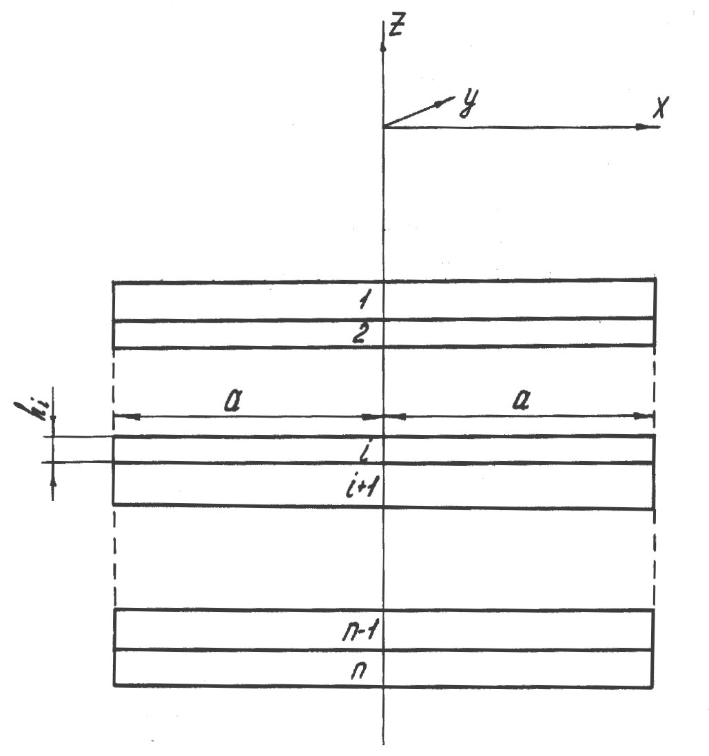

Рисунок 3.1 — Пакет прямокутних пластин

Пропустивши в (2.8) частинні похідні по диференціальне рівняння для визначення нормальних контактних напружень запишемо у вигляді

(3.1)
де
(3.2)
– довільні величини; – невідомі межі зон спряження; При цьому функції (2.10) матимуть вигляд
. (3.3)
Аналогічним чином, пропустивши в (2.13) частинні похідні по одержимо диференціальне рівняння для визначення . Будемо мати
(3.4)
де
(3.5)
– довільні величини; – невідомі межі зон зчеплення;
Рівняння (3.1) і (3.4) складають систему для визначення контактних напружень в пакеті. Враховуючи (2.22), дану систему представимо у вигляді
(3.6)
Перше рівняння системи використовується для визначення нормальних контактних напружень в -ій зоні спряження -ої та пластин, а друге – для визначення дотичних контактних напружень в -ій зоні зчеплення
-ої та пластин.
Зауважимо, що у випадку циліндричного згину поняття дивергенції вектора дотичних контактних напружень стає зайвим, а функція перетворюється у похідну дотичних контактних напружень (3.3).
Для перевірки останнього твердження виконаємо перехід до циліндричного згину в диференціальному рівнянні (2.17). Будемо мати
(3.7)
де
(3.8)
Запишемо кожну з функцій , та під знаком одного диференціального оператора. При цьому дев’ятий, десятий та два останні доданки в правій частині (3.7) виразимо через контактні напруження. З урахуванням рівнянь рівноваги (1.65), (1.66), співвідношення узагальненого закону Гука для (1.70) та виразів (2.5) одержимо
(3.9)
де
(3.10)
Порівнюючи рівняння (3.4) і (3.9), бачимо, що
(3.11)
Більше того, обидва рівняння еквівалентні. Продиференціювавши (3.9) зліва і справа по з урахуванням (3.3) і другого рівняння рівноваги (1.66), одержимо рівняння (3.4).
Таким чином, при циліндричному згині проблема визначення дотичних контактних напружень зводиться до інтегрування рівняння (3.9). Замість дивергенції вектора дотичних контактних напружень до розгляду беруться напруження . У відповідності до цього в системі (3.6) місце другого рівняння займає рівняння (3.9). Загальний порядок системи залишається незмінним.
Дані перетворення можна розглядати й під іншим кутом зору, беручи до уваги те, що невідомі величини, які входять в систему ключових рівнянь для визначення контактних напружень в пакеті, є інваріантами щодо поворотів декартової системи координат навколо осі Якщо в загальному випадку згину такими величинами є напруження та дивергенції (2.19), то при циліндричному згині місце дивергенції займають напруження (3.9). При цьому замість поворотів навколо осі можна говорити лише про паралельний перенос прямокутної системи координат, оскільки осі і при циліндричному згині мають бути строго орієнтовані.
Звернемо увагу, що аналогічна ситуація спостерігалася й при вивченні окремої пластини. Тут в загальному випадку інваріантами щодо поворотів декартової системи координат навколо осі є прогини і дивергенції вектора тангенціальних переміщень . Саме ці величини входять в систему ключових рівнянь згину (1.35) і (1.38). При циліндричному згині місце дивергенції займають тангенціальні переміщення . У відповідності до цього до розгляду беруться ключове рівняння (1.76). Загальний порядок ключових рівнянь згину (1.75) і (1.76) не відрізняється від загального порядку системи рівнянь (1.35) і (1.38).
Розглянемо деякі окремі випадки циліндричного згину. Нехай пакет складається з пластин з однаковими механіко-геометричними параметрами. Тоді рівняння (3.1) і (3.9) матимуть вигляд
(3.12)
Оскільки пластини однакові, індекси внизу операторів можна не писати. Коли сили тертя між пластинами відсутні, з двох рівнянь системи (3.12) залишається лише перше рівняння, яке набуває вигляду
(3.13)
Друге рівняння (3.12) виключається з розгляду через відсутність зон зчеплення. Нагадаємо, що за відсутності сил тертя в пакеті можуть бути наявні лише зони спряження і відлипання. Вирази для диференціальних операторів, присутніх в рівняннях (3.12) і (3.13), легко одержати, скориставшись відповідними формулами (3.2) і (3.10). В останніх треба пропустити індекс .
Перейдемо до розгляду ключових рівнянь згину. Додаючи в (1.75) і (1.76) індекс , будемо мати
(3.14)
Тут
(3.15)
Інші позначення в правій частині (3.14) представлені в (2.5).
Якщо пакет складається з пластин з однаковими механіко-геометричними параметрами, індекс в формулах (3.15) можна упустити. За відсутності сил тертя на поверхнях розділу в (3.14) слід покласти .
Таким чином, при циліндричному згині контактні напруження, прогини і тангенціальні переміщення визначаються шляхом інтегрування рівнянь (3.1), (3.9) і (3.14). Знаючи ці величини, кути повороту, згинальні моменти і нормальні зусилля обчислимо з формул (1.72), (1.71) і (1.70) відповідно. Поперечні зусилля визначимо, проінтегрувавши друге рівняння рівноваги (1.66). Граничні умови при циліндричному згині будуть розглядатись нижче.

3.2 Осесиметрична задача

Розглянемо пружну рівновагу пакета, що складається з незв’язаних між собою круглих трансверсально-ізотропних пластин, накладених одна на одну. Товщина пластин – (), радіус – (рис. 3.2). Тут і надалі будемо користуватися позначеннями сьомого параграфу першого розділу, додаючи внизу до них, де це необхідно, індекс “”.На пакет зверху діє осесиметричне нормальне навантаження . Умови на торцях можуть бути довільними. Пакету відповідає циліндрична систем координат . Вісь проходить через центри пластин і є віссю симетрії задачі. Площина паралельна до зовнішніх поверхонь пакету. Початок координат можна вибрати у будь-якій точці на осі симетрії. На поверхнях контакту діють сили тертя, напрямлені вздовж радіуса. Оскільки пластини незв’язані, то між ними можливе відлипання. Ці обставини зумовлюють постановку задачі про згин пакета пластин з урахуванням зон зчеплення, проковзування і відлипання. Причому припускається, що в зоні проковзування сили тертя підлягають закону Кулона.
Побудову механіко-математичної моделі згину пакета круглих пластин здійснюємо на основі методу, запропонованого в другому розділі для загального випадку згину. Прий-мемо ряд допущень. Будемо вважати, що між -ою та пластинами () розміщена довільна кількість зон спряження і зчеплення. В зоні спряження виконується умова рівності прогинів поверхонь, що контактують, і умова стиску
. (3.16)
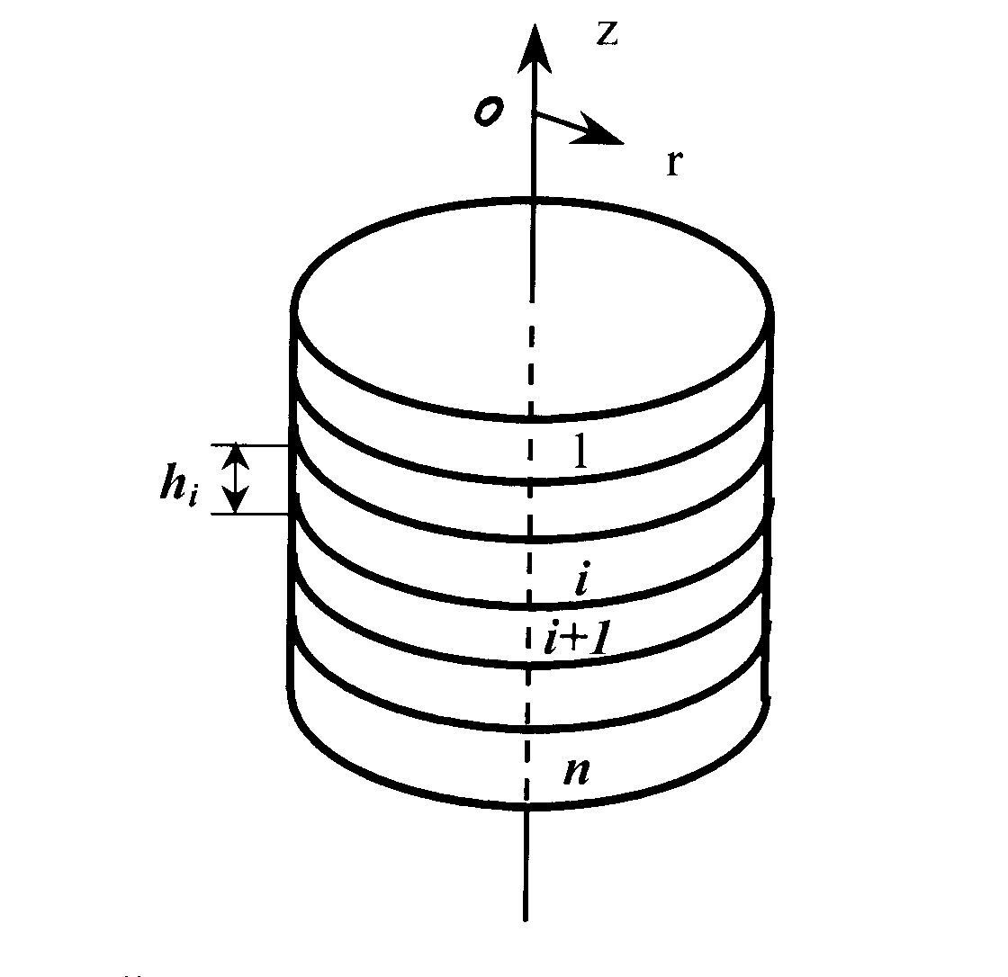

Рисунок 3.2 — Пакет круглих пластин

В зоні зчеплення до цих умов додадуться ще дві умови
, (3.17)
де , – переміщення точок нижньої поверхні () -ої пластини вздовж радіуса і в напрямі осі відповідно; , – переміщення точок верхньої поверхні () -ої пластини у відповідних напрямах; , – невідомі межі зон зчеплення і спряження (); , – довільні величини; – коефіцієнт тертя; , – нормальні та дотичні контактні напруження, причому
. (3.18)
За межами зони зчеплення може знаходитися зона проковзування, в якій сили тертя підлягають закону Кулона (виключаються умови (3.17)). В зоні відлипання контактні напруження дорівнюють нулю (виключаються умови (3.16) і (3.17)).
Виведемо рівняння для визначення контактних напружень в пакеті. Використовуючи (1.102), підставимо в рівність (3.16) вирази для прогинів поверхонь пластини. Будемо мати
(3.19)
З урахуванням (3.18) і (1.8) поверхневі навантаження замінимо на контактні напруження
(3.20)
Вирази для , , та легко записати за аналогією. Виконаємо ще декілька підготовчих перетворень. Подіємо диференціальним оператором на суму . З урахуванням співвідношень узагальненого закону Гука (1.97) та ключового рівняння (1.105) одержимо
(3.21)
Подіємо далі оператором на суму моментів . Враховуючи співвідношення узагальненого закону Гука (1.98), зв’язок (1.100), друге рівняння рівноваги (1.90) та ключове рівняння (1.104), після ряду перетворень отримаємо
(3.22)
Результат дії зазначеного диференціального оператора на та легко записати за аналогією. Приступимо до виведення диференціального рівняння для визначення контактних напружень .
Подіємо на ліву та праву частини рівності (3.19) диференціальним оператором, що стоїть в ключовому рівнянні (1.104) перед . Ця операція, виконана з урахуванням (3.20-3.22) і ключового рівняння (1.104), дає змогу виключити з рівності, що диференціюється, зусилля, моменти і прогини, залишивши тільки поверхневі навантаження. В результаті після ряду перетворень одержимо диференціальне рівняння для визначення нормальних контактних напружень в пакеті
(3.23)
де
(3.24)
Тут – лінійні диференціальні оператори із змінними коефіцієнтами:
(3.25)

Індекси вверху операторів (3.25) вказують порядок, а внизу – вид напружень (нормальні або дотичні), на які діє оператор. Місце точки в правій частині виразів (3.25) згідно з (3.23) займає відповідна функція. Рівняння (3.23) використовується для визначення нормальних контактних напружень в -ій зоні спряження -ої та пластин. Саме до цього рівняння зводиться диференціальне рівняння в частинних похідних (2.8) у випадку осесиметричної задачі. Тому для диференціальних операторів в (3.23) були використані ті ж самі позначення, що й в рівнянні (2.8). Решта позначень збігаються з позначеннями, які були введені в попередніх розділах.
Зауважимо, що рівняння (3.23) можна одержати з (2.8), замінивши в останньому на і функцію на .
Наступним кроком виведемо рівняння для визначення дотичних контактних напружень. Використовуючи (1.103), підставимо в рівність (3.17) вирази для радіальних переміщень поверхонь пластини. Будемо мати
(3.26)
Беручи до уваги (3.20-3.22), друге рівняння рівноваги (1.90) і ключові рівняння (1.104), (1.105), подіємо на ліву та праву частини рівності (3.26) диференціальним оператором, що стоїть в рівнянні (1.105) перед радіальними переміщеннями . Ця операція, як і в попередньому випадку, дає змогу виключити з виразу, що диференціюється, зусилля, моменти і переміщення, залишивши тільки поверхневі навантаження. В результаті після ряду перетворень одержимо рівняння для визначення дотичних контактних напружень в пакеті
(3.27)
де

(3.28)

Тут – лінійні диференціальні оператори із змінними коефіцієнтами:
(3.29)
Індекси вверху операторів (3.29) вказують порядок, а внизу – вид напружень (нормальні чи дотичні), на які діє оператор. Місце точки в правій частині виразів (3.29) згідно з (3.27) займає відповідна функція. В трьох останніх доданках в правій частині (3.27) нормальні контактні напруження входять також під знак інтеграла. Тобто, і – лінійні диференціально-інтегральні оператори. Зауважимо, що інтеграли в правій частині рівняння (3.27) виникли на місці поперечних зусиль та , коли останні в результаті інтегрування другого рівняння рівноваги (1.90) були представлені через нормальні контактні напруження. До речі, аналогічною формою запису можна було б скористатися в рівнянні (3.19), якщо б задача була симетричною відносно середини пакета. В такому разі, розмістивши вісь на середині пакета, мали б при , що дало б можливість поперечні зусилля представити у вигляді інтеграла
, (3.30)
а далі рівняння (3.9) записати за аналогією з (3.27), використовуючи диференціально-інтегральні оператори.
Рівняння (3.27) служить для визначення дотичних контактних напружень в -ій зоні зчеплення -ої та пластин. Разом (3.23) і (3.27) складають систему для визначення контактних напружень в пакеті. Одержані рівняння пов’язують, як в ланцюжку, напруження та з напруженнями, що діють на верхній поверхні -ої та нижній поверхні пластин. При цьому напруження, що стоять зліва та справа в рівняннях, невідомі. Проінтегрувавши (3.23) і (3.27), знайдемо вирази для і (). Далі задача зводиться до інтегрування ключових рівнянь згину (1.104) і (1.105), які для -ої пластини з урахуванням (3.25) і (3.29) матимуть вигляд
, (3.31)
. (3.32)
Тут коефіцієнти шукаємо за формулами (3.15). Сталі інтегрування рівнянь (3.23), (3.27), (3.31), (3.32) та невідомі межі зон визначаємо шляхом задоволення граничних умов.
На завершення розглянемо деякі окремі випадки задачі. Нехай пакет складається з пластин з однаковими механіко-геометричними параметрами. Тоді рівняння (3.23) і (3.27) набудуть вигляду
(3.33)
Якщо сили тертя між пластинами відсутні, то проблема визначення контактних напружень зводиться до інтегрування рівнянь
(3.34)
що випливають з першого рівняння системи (3.33). Як зазначалося вище, у випадках, що вивчаються, індекси внизу операторів можна не писати. Індекс 2 вверху операторів у (3.27) та другому рівнянні (3.33) підкреслює, що дані рівняння випливають з (2.13) і другого рівняння (2.49) відповідно при осесиметричній задачі. Зауважимо, що якщо пластини однакові, то індекс коефіцієнтів в ключових рівняннях (3.31) і (3.32) можна пропустити. За відсутності сил тертя в (3.31) і (3.32) слід покласти .

3.3 Зв’язок між задачами осесиметричного та
циліндричного згину

Вище при розгляді окремої пластини вже вказувалось на аналогію між задачами циліндричного та осесиметричного згину. Покажемо, що вона зберігається й при розгляді пакетів пластин.
Так, в обох окремих випадках невідомими в ключових рівняннях для визначення контактних напружень поряд з нормальними напруженнями виступають не дивергенції векторів дотичних контактних напружень, а самі дотичні напруження. Відповідно в ключових рівняннях згину замість дивергенції вектора тангенціальних переміщень маємо саме переміщення.
Порівнюючи рівняння (3.1) і (3.23), неважко помітити схожість між ними. Більше того, в розкладах для диференціальних операторів (3.2) і (3.24) стоять однакові коефіцієнти. Це дає можливість, виконавши в (3.23) і (3.24) заміни
(3.35)
та
(3.36)
здійснити перехід від рівняння осесиметричної задачі (3.23) до відповідного рівняння циліндричного згину (3.1).
Розглянемо наступну пару рівнянь (3.9) і (3.27). Враховуючи друге рівняння рівноваги (1.90), маємо
(3.37)
Остання рівність дає змогу рівняння (3.27) представити у вигляді

(3.38)
Тут перепозначено
(3.39)
Вирази для двох інших операторів даються формулами (3.28). Звідси видно, що виконавши в (3.38), (3.39) та двох перших виразах (3.28) заміни
(3.40)
та
(3.41)
здійснимо перехід від рівняння (3.38) до рівняння (3.9). Враховуючи (3.11), індекс 3 вверху операторів (3.10)можна замінити індексом 2.
Разом з тим вищевказані заміни дають змогу перейти від ключових рівнянь згину осесиметричної задачі (3.31), (3.32) до відповідних рівнянь циліндричного згину (3.14). При цьому зазначений перехід супроводжується заміною радіальних переміщень на переміщення вздовж осі координати на на величин на і т.д.
При розгляді окремої пластини слід взяти до уваги одне міркування. Воно полягає в тому, що в рамках осесиметричної задачі довільну функцію можна записати у вигляді
. (3.42)
Здійснивши в (3.42) перехід до циліндричного згину, з урахуванням (3.36) (перша заміна) і (3.41) (третя) одержимо ще одну заміну
(3.43)

Використовуючи (3.43) та вищевказані заміни, можна виконати перехід від основних рівнянь і співвідношень осесиметричної задачі, що описують згин окремої пластини (1.89), (1.90), (1.92), (1.97), (1.98), (1.100), (1.102) і (1.103), до відповідних рівнянь і співвідношень циліндричного згину (1.65-1.67) та (1.70-1.74).

Аналогія між задачами осесиметричного та циліндричного згину дасть змогу у подальшому застосовувати при їх розв’язанні спільні методи.
Зауважимо, що зворотний перехід від циліндричного згину до осесиметричної задачі стикнеться з певними труднощами, в основі яких лежить заміна (3.43). Дійсно, перехід від нуля до якоїсь функції не має сенсу, оскільки неоднозначний.
Відзначимо також, що перехід від осесиметричної задачі до циліндричного згину можна розглядати як результат прямування до безмежності, коли в рівняннях і співвідношеннях осесиметричної задачі нехтується доданками, що діляться на З цієї точки зору стає зрозумілим фізичний зміст заміни (3.43). Тобто, осесиметричний згин на безмежності переходить в циліндричний.

3.4 Граничні умови

Скориставшись аналогією між обома частковими випадками згину, у цьому параграфі перейдемо до розгляду граничних умов спочатку для циліндричного згину, а потім для осесиметричної задачі. Щоби уникнути повторень, за основу візьмемо умови, сформульовані для загального випадку згину.
Перш за все звернемо увагу на умови для напружень. При циліндричному згині умови (2.32), сформульовані на межі зони зчеплення ої та пластин, матимуть вигляд
(3.44)
Тут напрям нормалі до межі збігається з напрямом осі а замість дивергенції вектора дотичних контактних напружень маємо похідну функції (3.3). Оскільки в зоні проковзування сили тертя підлягають закону Кулона, то умови неперервності (3.44) можна записати у вигляді
(3.45)
Це означає, що на межі зони зчеплення мають виконуватися умови неперервності дотичних контактних напружень та їх похідної.
Враховуючи (2.36), на межі зони контакту маємо
(3.46)
Отже, на межі зони контакту має виконуватися умова рівності нулю нормальних контактних напружень.
Крім того, беручи до уваги (1.78) і (1.80), можна стверджувати, що на межах зон зчеплення і контакту мають задовольнятися умови неперервності по зусиллях і моментах та переміщеннях і кутах повороту Тут
Перейдемо до розгляду осесиметричної задачі. У даному окремому випадку на межі зони зчеплення з (2.32) випливають умови неперервності величин
(3.47)
Тут нормаль до межі напрямлена вздовж радіуса. Другу умову (3.47) можна одержати також з умов (1.112) і (1.113), сформульованих для окремої пластини. Умови (3.47) за аналогією з (3.45) можна записати у вигляді
(3.48)
Нагадаємо, — коефіцієнт тертя між ою та пластинами.
На межі зони контакту згідно з (2.36) будемо мати
(3.49)
Таким чином, між ою та і+1 пластинами на межі зони зчеплення мають виконуватися умови неперервності дотичних контактних напружень та їх похідної, а на межі зони контакту — умова рівності нулю нормальних контактних напружень.
Разом з тим, беручи до уваги (1.107) і (1.109), можна стверджувати, що на межах зон мають задовольнятися умови неперервності по зусиллях і моментах та переміщеннях і кутах повороту де
Нагадаємо, що умови (3.44) і (3.47) задовольняються в зонах зчеплення по всій товщині пакета, тобто в кожній зоні зчеплення відповідні величини мають бути неперервними. Умови на торцях в обох часткових випадках згину не будуть відрізнятися від умов, сформульованих для окремої пластини.
Призначення граничних умов для напружень, а також питання, пов’язані з виродженням в граничних умовах, детально розглядалися в другому розділі.

РОЗДІЛ 4

ІНТЕГРУВАННЯ СИСТЕМИ ДИФЕРЕНЦІАЛЬНИХ РІВНЯНЬ ДЛЯ ВИЗНАЧЕННЯ КОНТАКТНИХ НАПРУЖЕНЬ В ПАКЕТІ

4.1 Перехід від вихідної системи рівнянь до рівнянь
Гельмгольца

На основі побудованої в другому розділі механіко-мате-матичної моделі згину пакетів трансверсально-ізотропних пластин перейдемо до розв’язання конкретних задач. Розглянемо пружну рівновагу пакета, що складається з незв’яза-них між собою пластин з однаковими механіко-геометрични-ми параметрами. На пакет зверху діє нормальне розподілене навантаження (рис. 4.1). Товщина пластин форма контура може бути довільною. Тертя між пластинами в пакеті відсутнє. Пакету відповідає декартова система координат площина якої розміщується паралельно до зовнішніх поверхонь пакета. Вісь напрямлена по нормалі. Початок координат можна вибрати в будь-якій точці. Умови на торцях можуть бути довільними. Оскільки пластини незв’язані, то слід враховувати можливість відлипання між ними.
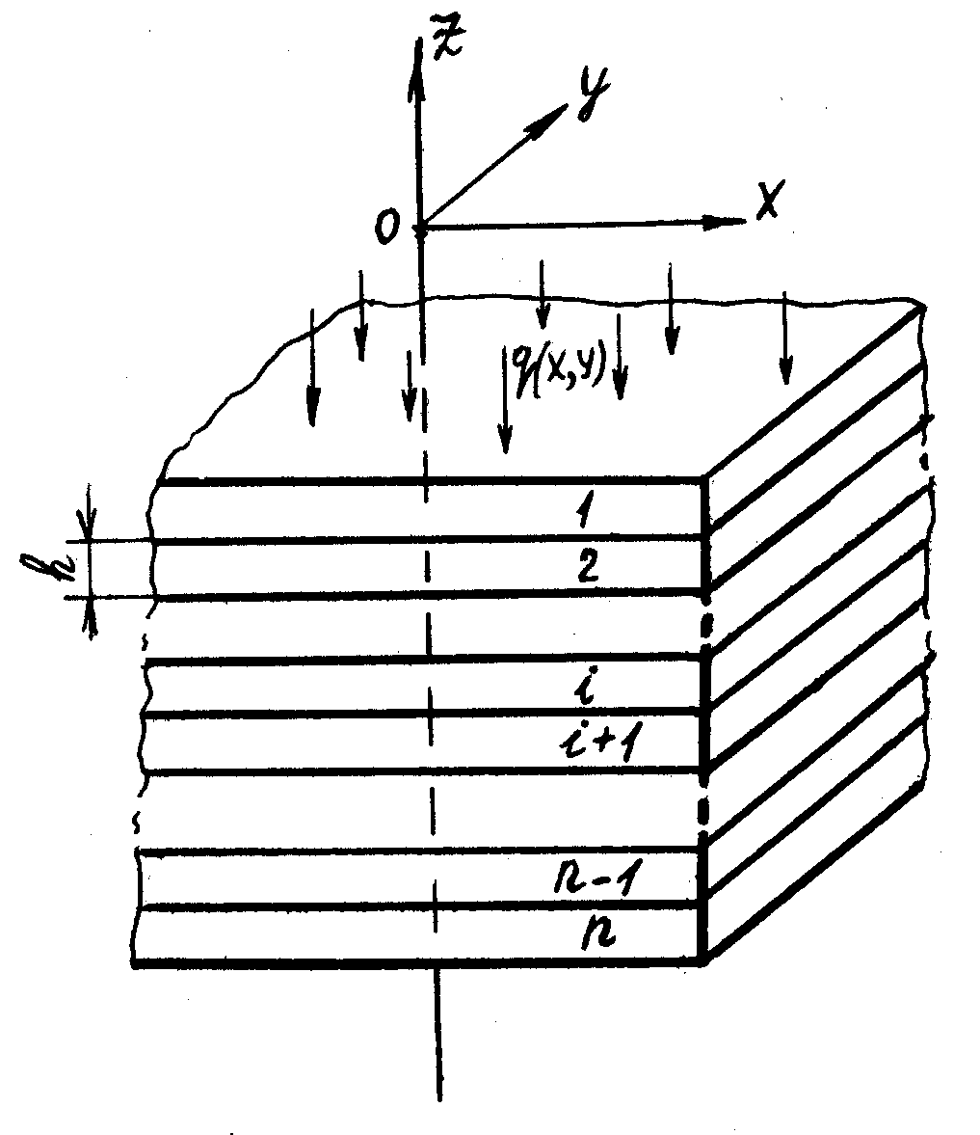
Рисунок 4.1 — Пакет пластин під дією розподільного навантаження

Для визначення напружено-деформованого стану пакета використовуються ключові рівняння згину (2.58), до яких слід додати рівняння для визначення поперечних зусиль і тангенціальних переміщень (2.59) і (2.60). До правої частини рівнянь (2.58) входять невідомі нормальні поверхневі навантаження. Дотичні поверхневі навантаження дорівнюють нулю. Тому розв’язання задачі перш за все необхідно розпочати з визначення правої частини рівнянь (2.58). При цьому, як відомо, в зонах відлипання ої та пластин поверхневі напруження відомі і дорівнюють нулю. В зонах спряження для визначення нормальних контактних напружень використовуються рівняння (2.57)
(4.1)
де
(4.2)

— модулі пружності в площині ізотропії та в напрямі осі — модуль зсуву в площинах та — модуль зсуву в площині ізотропії, —коефіцієнти Пуассона; — зона спряження ої та пластин, Межа зони невідома. Позначення операторів і в (4.1) замінено на спрощені і а множники 259/260 і 91/90 апроксимовані одиницею.
Приймемо допущення, що існує така зона контакту з невідомою межею в якій повністю відсутнє відлипання по товщині пакета. В зазначеній зоні система (4.1) складатиметься з рівняння, яким відповідатиме невідома функція. Маємо
(4.3)
В зоні контакту повинні виконуватися нерівності
(4.4)
На верхній і нижній поверхні пакету мають задовольнятися умови
(4.5)
Проведемо операцію розчеплення диференціальних рівнянь (4.3). Для цього виконаємо ряд перетворень. Помножимо те рівняння системи на ( — довільна стала) і просумуємо по
(4.6)
Враховуючи (4.5), отримаємо
(4.7)
Тут на сталі накладено умови
(4.8)
Нехай задовольняють рекурентні співвідношення
(4.9)
де — довільна стала. Тоді
(4.10)
Звідси
(4.11)
Введемо позначення
(4.12)
Таким чином, як видно з (4.11), проблема розчеплення системи (4.3) зводиться до знаходження сталих і які задовольняють рекурентні співвідношення (4.9).
Запишемо співвідношення (4.9) у вигляді
(4.13)
Звідси на основі метода математичної індукції маємо
(4.14)
де — алгебраїчний многочлен,
(4.15)
Тут в подальшому квадратні дужки означають цілу частину числа. Форма запису (4.15) дає змогу задовольнити першу умову (4.8). Використовуючи вирази (4.14) і (4.15), визначимо числові значення коефіцієнтів
(4.16)
За допомогою методу математичної індукції маємо
(4.17)
Враховуючи (4.17), запишемо многочлен у вигляді
(4.18)

де — многочлени Чебишева першого роду [51]. Звідси після ряду перетворень отримаємо
(4.19)
Одержана функція задовольняє рекурентні співвідношення (4.14) і першу умову (4.8). Дійсно, замінивши в першому виразі (4.14) на легко бачити, що умові відповідає В тому, що остання умова виконується, можемо переконатись, поклавши в правій частині (4.19) Аналогічним чином легко перевірити, що Знаючи функцію() (4.19), можна за допомогою першого виразу (4.14) обчислити сталі що задовольняють рекурентні співвідношення (4.9). Однак для цього необхідно спочатку визначити
Скориставшись другою умовою (4.8) та прийнявши з першого виразу (4.14) та формули (4.19) одержимо рівняння для визначення сталої
(4.20)
розв’язком якого будуть корені
(4.21)
Тут відповідає додатний корінь, а — від’ємний. Запишемо перше із співвідношень (4.14) у вигляді
(4.22)
Далі, враховуючи вирази (4.19) і (4.21) і поклавши з (4.22) після деяких перетворень отримаємо
(4.23)
Таким чином, беручи до уваги (4.11) і (4.12), прийдемо до висновку, що проблема визначення нормальних контактних напружень зводиться до розв’язання лінійного диференціального рівняння четвертого порядку в частинних похідних
(4.24)
і до наступного розв’язання системи лінійних алгебраїчних рівнянь
(4.25)
Як видно з (4.25), при непарній кількості пластин в пакеті система складається з ()-го рівнянь. Тобто, кількість рівнянь системи дорівнює кількості невідомих функцій. Якщо ж - парне, то система складається з рівнянь. Для її доповнення ще одним рівнянням зробимо підстановку в рекурентні співвідношення (4.13). В результаті одержимо нетривіальний розв’язок
З (4.21) випливає, що при парному умові відповідає Тому, встановивши проміжок зміни доповнимо рівнянням, якого не вистачало, систему (4.25), а також рівняння (4.24). Слід зазначити, що у випадку непарного розширення проміжку зміни не впливає на кількість рівнянь задачі (4.24) і (4.25). Таким чином, рівняння (4.24) і (4.25) запишемо у вигляді
(4.26)
(4.27)
Тут і надалі верхній знак у виразах для відповідає а нижній — Під знаком оператора стоїть функція а під знаком оператора — функція
На цьому першу, основну частину роботи, пов’язану з переходом від вихідної системи рівнянь до рівнянь Гельм-
гольца, можна вважати завершеною. Проаналізуємо одержані результати. Так, якщо на початку перетворень проблема визначення нормальних контактних напружень зводилась до розв’язання системи диференціальних рівнянь (4.3), в кожному з яких невідомі величини і пов’язані між собою, як в ланцюжку, то на даному етапі від розв’язання системи, що складається з ()-го рівняння, здійснено перехід до розв’язання одного диференціального рівняння (4.26), коефіцієнти якого залежать від індексу Порядок цього рівняння не відрізняється від порядку рівнянь системи (4.3) і дорівнює чотирьом. Розв’язавши (4.26), одержимо сукупність, яку складає лінійно незалежна функція Роз-в’язавши систему лінійних алгебраїчних рівнянь (4.27), виразимо напруження через лінійну комбінацію функцій Очевидно, в кожну з таких лінійних комбінацій може увійти не більше ніж лінійно незалежна функція
Розчеплення системи (4.3) і перехід до рівнянь (4.26) і (4.27) дає змогу уникнути труднощів, пов’язаних з безпосереднім розв’язанням вихідної системи. Так, у цьому разі для визначення з відповідного рівняння системи (4.3) необхідно було б виключити невідомі та Виключення останніх потягнуло б за собою невідомі та і т.д. В результаті порядок диференціального рівняння для визначення почав би зростати і міг би досягнути максимально можливого значення 4(). Причому кожному відповідало би своє рівняння, одержане аналогічним способом. Вигляд цих рівнянь залежав би від числа пластин в пакеті. Очевидно, зазначений спосіб розв’язання системи (4.3) є досить трудомістким, приводить до громіздких рівнянь і дає результати, які можуть використовуватися лише для конкретних задач, коли число пластин в пакетах задане. Навпаки, рівняння (4.26), (4.27) володіють універсальністю, що дає можливість їх розв’язки застосовувати в задачах з різною кількістю пластин в пакетах. Для цього достатньо буде в готові формули підставити задане Тобто, розв’язавши (4.26) і (4.27), одержимо вирази для нормальних контактних напружень в пакеті з довільною кількістю пластин. При цьому розв’язки рівнянь (4.26), (4.27) та вихідної системи (4.3) будуть еквівалентні.
Продовжимо наші перетворення. Представимо диференціальний оператор у вигляді
(4.28)
де і — константи, які необхідно визначити. Розкривши в правій частині (4.28) дужки, будемо мати
(4.29)
Підставивши в ліву частину (4.29) вирази для диференціальних операторів і (4.2), прирівняємо коефіцієнти біля однакових степенів Після ряду перетворень одержимо
(4.30)

Тут введено позначення
(4.31)
Верхній знак в правій частині співвідношень (4.30) відповідає диференціальному оператору а нижній — Константи і є коренями квадратного рівняння
(4.32)

Звідси, враховуючи (4.30), отримаємо
(4.33)

Тут — уявна одиниця (не плутати з номером ). Як видно з (4.33), і — комплексно спряжені числа. Всього будемо мати пару таких чисел. З них пар відповідає оператору і стільки ж При парному з (4.26) і (4.31) випливає, що і

Тому пари чисел (4.33), що відповідають операторам і будуть тотожні. У подальшому для зручності біля коефіцієнтів будемо внизу ставити індекс а вверху значок що вказуватиме на їх відповідність операторам .
Введемо позначення
(4.34)
Підставивши в праву частину (4.34) замість і вирази (4.33), обчислимо корені. Будемо мати
(4.35)
де

(4.36)
Знак перед круглими дужками в (4.35) означає додатний і від’ємний корені і не має ніякого відношення до оператора чи
На цьому наші перетворення завершені. Повернемося до рівнянь (4.26) і (4.27). Як відомо, загальним розв’язком лінійного неоднорідного диференціального рівняння є сума якого-небудь його часткового розв’язку і загального розв’язку однорідного рівняння. Розглянемо найпростіший приклад. Нехай на пакет діє постійне зовнішнє навантаження
Тоді частковий розв’язок рівняння (4.26) матиме вигляд
(4.37)
Розглянемо однорідне рівняння
(4.38)
Враховуючи (4.28), (4.34) і (4.35), дане лінійне диференціальне рівняння четвертого порядку можна розділити на два окремих рівняння другого порядку
(4.39)
де і — розв’язки відповідних однорідних рівнянь (4.39). Одержані рівняння носять назву рівнянь Гельмгольца [40]. Знаку плюс у верхніх індексах диференціальних операторів (4.39) відповідають функції і , а мінус — і Вигляд цих функцій залежить від граничних умов, сформульованих на торцях пластин, визначається симетрією задачі. Нижче розглянемо деякі окремі випадки інтегрування рівнянь (4.39). Відзначимо, що комплексно спряжені числа та визначають повний спектр власних значень оператора Лапласа даної задачі.
Таким чином, загальний розв’язок рівняння (4.26) можна записати у вигляді
(4.40)
Знаючи функції вирази для нормальних контактних напружень визначимо із системи рівнянь (4.27). Загальний розв’язок системи лінійних алгебраїчних рівнянь (4.27) матиме вигляд
(4.41)
де
Підставляючи в праву частину співвідношень (4.41) функції одержимо вирази для нормальних контактних напружень в пакеті з довільною кількістю пластин, між якими відсутнє тертя.
Зауважимо, що одержані вище розв’язки є найбільш загальними. Їх застосування не обмежується межею зони контакту і може поширюватися за її межі. Наприклад, нехай в наслідку відлипання між ою та пластинами (—довільне) утворюється два пакети з кількістю пластин та де Причому верхній пакет перебуває під дією зовнішнього навантаження а нижній вільний від навантаження, оскільки в зоні відлипання контактні напруження дорівнюють нулю. Тоді, замінивши в (4.37), (4.39-4.41) на отримаємо рівняння і вирази для визначення контактних напружень у верхньому пакеті. У другому випадку теж необхідно виконати аналогічні перетворення (тут заміняємо на ), але при цьому треба виключити із розгляду часткові розв’язки неоднорідного рівняння (4.26), залишивши лише відповідні розв’язки однорідних рівнянь (4.39).
На завершення дослідимо фізичний зміст функцій що є розв’язками однорідного рівняння (4.38). Зважаючи, що мають розмірність напружень, а порядок рівняння (4.38) збігається з порядком диференціального рівняння для визначення контактних напружень в пакеті з двох пластин, порівняємо обидва рівняння. Останнє одержимо, поклавши в (4.3) і Маємо

тоді як відповідне однорідне рівняння буде
(4.41, а)
Введемо приведені (умовні) параметри
(4.41, б)
де — коефіцієнт приведення. Замінюючи в (4.38) параметри і на умовні (4.41, б), одержимо в результаті рівняння, аналогічне (4.41, а). В цьому легко переконатись, якщо скористатися рівняннями (4.39) та співвідношеннями (4.36). Виконуючи в останніх вказані заміни, одержимо коефіцієнти і значення яких відповідають випадку З тією лише різницею, що місце параметрів і займуть приведені величини і а замість матимемо множник 52/35, який відповідає його значенню при При цьому і розглядаються як незалежні параметри і в замінах участі не беруть.
Таким чином, на основі цього можна стверджувати, що проблема визначення функцій (однорідні розв’язки) ідентична проблемі визначення виразів для контактних напружень в пакеті з двох пластин, товщина яких а параметри обтиснення і зсуву дорівнюють і відповідно. Сукупності функцій можна поставити у відповідність сукупність таких пакетів. Дане твердження можна поширити й на розв’язки неоднорідного рівняння (4.26). З цього випливає ще один висновок, який говорить, що проблема визначення контактних напружень в пакеті з пластин, між якими відсутнє тертя (інтегрування рівнянь (4.3)), в результаті виконаних перетворень фактично зводиться до визначення виразів для напружень в пакеті з двох пластин, точніше в сукупності таких пакетів.

4.2 Пакет пластин під дією розподіленого навантаження

Продовжуючи тему попереднього параграфа, розглянемо пружну рівновагу пакета (рис. 4.1), що складається з однакових пластин, між якими відсутнє тертя. На пакет зверху діє нормальне розподілене навантаження Як було показано вище, проблема визначення контактних напружень у такому пакеті зводиться до інтегрування рівняння (4.26) та подальшого розв’язання системи (4.27). Нагадаємо, що (4.26) є лінійне неоднорідне диференціальне рівняння четвертого порядку в частинних похідних. Знаючи частковий розв’язок даного рівняння розв’язок однорідного рівняння шукаємо шляхом розв’язання рівнянь Гельмгольца (4.39). Останні носять назву також хвильових рівнянь. Звідси видно, що в розклади для нормальних контактних напружень (4.40) і (4.41), крім доданків що відображають вплив зовнішнього навантаження на пакет, увійдуть функції, які є розв’язками рівнянь Гельмгольца (4.39). Зауважимо, що відповідні функції відображають вплив на розподіл контактних напружень так званого крайового ефекту. У подальшому нас будуть цікавити в основному саме ці функції.
Як відомо, розв’язання рівнянь (4.39) стикається з певними математичними труднощами. У випадку контактної задачі труднощі зростають ще більше. По-перше, у нас невідома межа зони контакту, в якій визначаємо розв’язки рівнянь (4.39). По-друге, невідомими є значення функцій та на межі зони. Зазначені труднощі якоюсь мірою можна було б подолати, задовольнивши граничні умови, а саме умови неперервності на межі зони контакту по зусиллях, моментах, переміщеннях і кутах повороту та умову (2.36). Зшивання розв’язків на межі (плюс умова (2.36)) дало б змогу усі невідомі виразити через умови, задані на торцях пластин. Тобто, побічним шляхом подолати проблему. Однак реалізація цього підходу досить громіздка і потребує розробки чисельних методів розв’язання задачі. В даній роботі нас будуть цікавити насамперед аналітичні способи розв’язання. З цієї точки зору спочатку розглянемо циліндричний згин пакета пластин, а потім перейдемо до вивчення осесиметричної задачі.
У випадку циліндричного згину рівняння (4.26) матиме вигляд
(4.42)
де
(4.43)
- довільна величина; — невідома межа зони контакту, в якій повністю відсутнє відлипання по товщині пакета (допускається, що така межа існує). Вирази (4.43) одержані з формул (4.2). При цьому оператор Лапласа замінено на Решта позначень збігається з позначеннями, що були введені вище.
Якщо на пакет діє постійне зовнішнє навантаження то частковий розв’язок рівняння (4.42) шукаємо за формулою (4.37) (в останній необхідно лише встановити межі зміни у відповідності з тими, що були прийняті в (4.42)). Нехай на пакет діє зовнішнє навантаження де
— задане. Тоді частковий розв’язок будемо шукати у вигляді
(4.44)
Тут — якась стала. Підставляючи (4.44) в рівняння (4.42), після ряду перетворень одержимо
(4.45)
Верхній знак в лівій та правій частинах виразів (4.44) і (4.45) відповідає функції а нижній — Звідси видно, що при стала В результаті (4.44) збігатиметься з частковим розв’язком, одержаним у випадку постійного зовнішнього навантаження. Обчисливши отримаємо поправку до розподілу нормальних контактних напружень, зумовлену анізотропією пружних властивостей матеріалу та характером зміни зовнішнього навантаження. Якщо в (4.44) і (4.45) виконати заміну на ( — уявна одиниця), то одержимо частковий розв’язок рівняння (4.42) у випадку навантаження
Звернемо увагу на другий доданок в правій частині виразу (4.45). Прирівнюючи знаменник другого множника в цьому доданку до нуля, отримаємо
(4.46)
Звідси можна знайти верхню межу зміни параметра яку позначимо . Так, для ізотропних пластин (прийнято ). Це означає, що розрахунки в рамках побудованої моделі згину пакетів пластин у випадку, що розглядається, мають проводитися при Аналогічним чином, обчисливши корінь біквадратного рівняння (4.46), легко визначити при довільних значеннях параметрів анізотропії. Зауважимо, що перший множник та чисельник в другому доданку відмінні від нуля, оскільки і
Висновок про обмеженість швидкості зміни зовнішнього навантаження зроблено на основі того, що при поправка Тобто, при подальшому збільшенні функція (4.44) змінює знак з від’ємного на додатний. Це може призвести до порушення нерівностей (4.4), а значить і сам розв’язок губить свій сенс. З іншого боку, обмеженість параметра можна вважати наслідком того усереднення по товщині, що було зроблене в першому розділі, розглядати як похибку прикладної моделі.
Перейдемо до розв’язання рівнянь Гельмгольца (4.39), які при циліндричному згині набувають вигляду
(4.47)
Звідси маємо
(4.48)
Щоби позбутися комплексного аргументу, перейдемо у виразах (4.48) від тригонометричних функцій до функцій Крилова. З урахуванням (4.40) будемо мати
(4.49)
де і — сталі інтегрування (щоби не вводити інших позначень, сталі інтегрування розкладу (4.48) перепозначені через нові сталі).
Таким чином, як видно із (4.49), у випадку циліндричного згину в розклад для функцій окрім доданку, що відображає вклад зовнішнього навантаження на пакет, увійшли функції Крилова. Підставляючи (4.49) в (4.41), одержимо вирази для нормальних контактних напружень в пакеті. Далі задача зводиться до інтегрування ключових рівнянь згину (3.14) і задоволення граничних умов.
Звернемося до вивчення осесиметричної задачі. В даному окремому випадку рівняння (4.26) набуде вигляду
(4.50)
де
(4.51)
— довільна величина; — аналог позначення, яке було введене для попереднього випадку; — зовнішнє навантаження на пакет. Вирази (4.51) одержані з формул (4.2) шляхом заміни оператора Лапласа на оператор
Нехай на пакет діє постійне зовнішнє навантаження Тоді частковий розв’язок рівняння (4.50) збігатиметься з розв’язком (4.37). Наступним кроком є перехід до розв’язання рівнянь Гельмгольца (4.39), які у випадку осесиметричної задачі набувають вигляду
(4.52)
Нагадаємо, що
Виконаємо в першому та другому рівняннях (4.52) заміни та відповідно. Це дасть змогу кожне з рівнянь звести до диференціального рівняння Бесселя нульового порядку
(4.53)
загальний розв’язок якого можна записати у вигляді
(4.54)
Тут — шукана функція; і — функції Бесселя першого та другого роду нульового порядку [19, 40], і — сталі інтегрування. Враховуючи (4.54) і (4.40), одержимо

(4.55)
і — сталі інтегрування.
Таким чином, у випадку осесиметричного згину в розклад для функцій окрім доданку, що відображає вклад зовнішнього навантаження на пакет, увійшли функції Бесселя нульового порядку. Як видно з (4.36), коефіцієнти можуть приймати як дійсні, так і уявні значення У першому випадку, враховуючи, що аргументи функцій Бесселя комплексно спряжені, від лінійної комбінації (4.55) слід перейти до лінійної комбінації дійсної та уявної частин функцій Бесселя. У другому випадку такий перехід буде недоцільним. Так, якщо приймуть чисто уявні значення, то в (4.55) будемо мати функції Бесселя уявного аргументу. Якщо ж — уявні, то матимемо відповідні функції дійсного аргументу.
Підставляючи (4.55) в (4.41), одержимо вирази для нормальних контактних напружень в пакеті. Далі задача зводиться до інтегрування ключових рівнянь згину (3.31), (3.32) та задоволення граничних умов.
Зауважимо, що в області розв’язок задачі має бути обмеженим в околі точки Тому в (4.55) слід покласти
4.3 Пакет пластин під дією гладкого штампа

У цьому параграфі, як і в попередньому, на прикладі двох контактних задач покажемо можливості використання запропонованої в другому розділі механіко-математичної моделі згину пакетів пластин. Спочатку розглянемо циліндричний згин пакета під дією жорсткого штампа, а потім перейдемо до вивчення аналогічної осесиметричної задачі. Як і в двох перших випадках, нами досліджується згин пакетів, що складаються з незв’язаних між собою трансверсально-ізотропних пластин з однаковими механіко-геометричними параметрами. Тертя між пластинами, а також між штампом і пакетом, відсутнє. Кількість пластин в пакетах може бути довільною. Враховується відлипання.
Для вказаних задач пропонується оригінальний метод побудови аналітичного розв’язку, на основі якого одержано вирази для нормальних контактних напружень в пакетах. Тобто, фактично здійснено перехід від задачі згину пакета до задачі згину окремої пластини з пакета. Зауважимо, що розробці методу сприяло положення, зокрема висловлене в роботі [18], в якому йдеться про ідентичність двох контактних задач, а саме, задачі згину пластини під дією круглого жорсткого штампу, якщо радіус кривизни штампу достатньо великий, та задачі про деформацію попередньо вигнутої пластини жорстким плоским штампом (остання служить як пластинчата пружина). Суть запропонованого нами методу буде висвітлено нижче.
Розглянемо пружну рівновагу пакета, на який зверху тисне з силою гладкий штамп радіуса основи (рис. 4.2). Пакет складається з однакових пластин шириною і товщиною При циліндричному згині довжину пластин можна не вказувати. Задача симетрична відносно осі Умови на торцях пластин можуть бути довільними.
Зауважимо, що за наявності симетрії вісь декартової системи координат доцільно розмістити посередині пакета. Площина має бути паралельна до зовнішніх поверхонь пакета, а вісь напрямлена вздовж короткої сторони пластини. Початок координат можна вибрати в довільній точці на вертикальній осі.
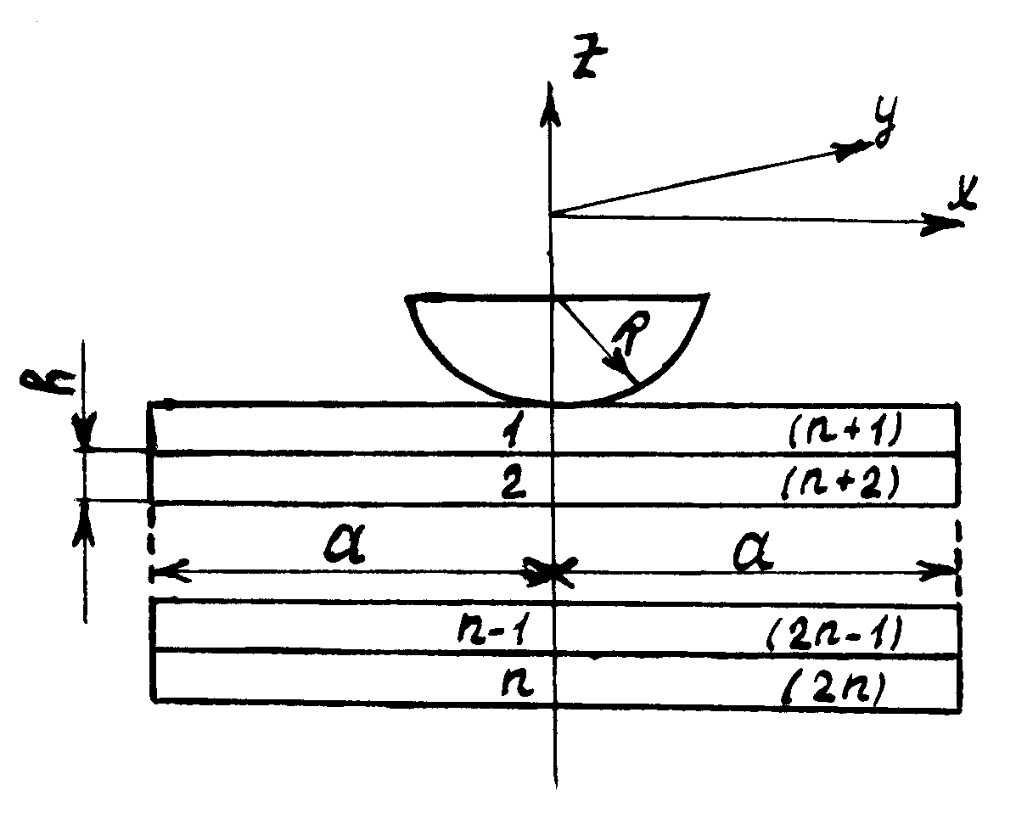

Рисунок 4.2 — Пакет пластин під дією круглого штампа

Звернемо увагу, що геометричні розміри пластин в площині не мають безпосереднього впливу на вигляд загального розв’язку диференціальних рівнянь для визначення контактних напружень в пакеті. Саме, виходячи з цієї причини, в попередньому параграфі (перша задача) ширина пластин не була вказана. В задачі, що розглядається, ширину пластин теж не обов’язково вказувати і, взагалі кажучи, пластини в пакеті можуть бути різної ширини (за умови, що симетрія задачі не порушується). Останнє зауваження має сенс і у випадку осесиметричної задачі. Лише при задоволенні граничних умов лінійні розміри в площині впливатимуть на значення сталих інтегрування ключових рівнянь, а через них на розподіл контактних напружень в пакеті.
Перш за все одержимо систему диференціальних рівнянь для визначення нормальних контактних напружень і де — напруження під штампом, — між ою та пластинами в пакеті. Як відомо, для пакета, що знаходиться під дією заданого розподіленого навантаження, відповідна система була отримана вище і представлена рівняннями (3.13). Поклавши замість невідомі напруження , цю систему можна використати для визначення напружень . Отже, до (3.13) необхідно додати рівняння для визначення Для цього скористаємося методом, з допомогою якого були отримані рівняння (3.13). Запишемо умову спряження між штампом і пакетом. Вважаючи, що прогин поверхні контакту під штампом дорівнює будемо мати
(4.56)
де — переміщення верхньої поверхні першої пластини в напрямку осі — невідоме зміщення штампу;
— невідома границя зони контакту, в якій повністю відсутнє відлипання по товщині пакету (допускається, що така границя існує). Тепер продиференціюємо чотири рази ліву та праву частину рівності (4.56). Підставляючи замість вираз для переміщень верхньої поверхні (1.73) та враховуючи співвідношення узагальненого закону Гука (1.70), (1.71), рівняння рівноваги (1.65), (1.66) та ключове рівняння згину (1.75), після ряду перетворень одержимо
(4.57)
Тут і — оператори (4.43).
Зауважимо, що (4.57) можна також отримати з (3.1), поклавши в останньому та упустивши індекси операторів.
Об’єднуючи (4.57) і рівняння (3.13), одержимо шукану систему
(4.58)
В області система складається з рівнянь, яким відповідає невідомих функцій. Перше рівняння системи, як відомо, призначене для визначення напружень під штампом, друге — напружень між пластинами. В зонах контакту повинні виконуватись нерівності і
Як видно з (4.58), вигляд рівнянь системи не залежить від радіуса кривизни штампу оскільки в результаті диференціювання другий доданок в правій частині рівності (4.56) перетворився в нуль. Звідси випливає, що за певних умов задача може звестись до інтегрування системи (4.58) навіть в тому випадку, коли кривизна штампа дорівнює нулю. Це дає змогу перейти від даної задачі до розгляду еквівалентної задачі, схема аналітичного розв’язку якої вже відома. Забравши штамп, до пакета, що маємо, додамо зверху ще один такий же пакет і розглянемо взаємодію двох однакових пакетів. При цьому поставимо вимогу, щоби задача була симетрична відносно поверхні контакту обох пакетів. Очевидно, кривизна останньої через симетрію дорівнюватиме нулю. Тоді система диференціальних рівнянь для визначення контактних напружень в пакеті, що утворився з пластин, набуде вигляду
(4.59)
Тут пластини заново пронумеровані зверху вниз від одиниці до . Причому пробігає у верхньому пакеті від одиниці до а в нижньому — від до (рис. 4.2). Пакети доторкаються між ою та ою пластиною. В зонах контакту повинні виконуватись нерівності На зовнішніх поверхнях та
Очевидно, нова задача ідентична попередній, оскільки верхній пакет взаємодіє з нижнім, як жорсткий плоский штамп, і навпаки. Враховуючи умови симетрії, можна сказати, що в систему (4.59) входить невідомих функцій (стільки ж невідомих має система (4.58)). Тому, проінтегрувавши (4.59) з урахуванням умов симетрії, одержимо вирази для контактних напружень також і у вихідній задачі, що зображена на рис. 4.2. Причому вираз для напружень буде еквівалентний виразу для контактних напружень під штампом Далі залишається лише повернутися до попередньої нумерації пластин в нижньому пакеті.
Перейдемо до інтегрування системи (4.59). Легко бачити, що дана система збігається з системою рівнянь (4.3), проблема інтегрування якої шляхом ряду перетворень, здійснених з використанням рекурентних співвідношень, зводиться до інтегрування рівняння (4.26) та наступного розв’язання системи алгебраїчних рівнянь (4.27). Використовуючи (4.26), будемо мати
(4.60)
При одержанні (4.60) було замінено на нуль, оскільки та на Оператори і представлені виразами (4.43). Виконавши заміну на в (4.27), одержимо
(4.61)
Як відомо, розв’язок лінійного однорідного диференціального рівняння (4.60) було отримано вище (формули (4.48)), коли вивчався згин пакету під дією розподіленого навантаження. Тому, відкинувши в (4.49) перший доданок (частковий розв’язок неоднорідного рівняння) та замінивши на одержимо загальний розв’язок рівняння (4.60), який з урахуванням симетрії задачі набуде вигляду
(4.62)
-— сталі інтегрування. Тут коефіцієнти і обчислюємо за формулами (4.36), а після заміни в (4.31) на буде
(4.63)
Нарешті, загальний розв’язок системи алгебраїчних рівнянь (4.61) має вигляд
(4.64)
де при при
Для задоволення умов симетрії нам будуть необхідні вирази для які одержимо, замінивши в (4.64) на Прирівнюючи праві частини співвідношень для та (4.64), після ряду перетворень отримаємо
(4.65)
Тут В результаті маємо систему лінійних алгебраїчних рівнянь, кількість яких дорівнює кількості умов симетрії (4.59). В систему входить лінійно незалежна функція Зауважимо, що Із цього числа функцій, які відповідають непарним виключаються з розгляду, оскільки в (4.65) четвертий множник зліва перетворюється в нуль. Позначимо для зручності вказані функції де Квадратними дужками позначена ціла частина числа. Залишаються лише функції, що відповідають парним Позначимо останні де Всього таких функцій буде що збігається з кількістю рівнянь системи. Оскільки — лінійно незалежні функції, детермінант системи відмінний від нуля. Звідси випливає, що система рівнянь (4.65) має тільки тривіальний розв’язок
(4.66)
Таким чином, поклавши в розкладі (4.64) виконаємо умови симетрії (4.59) та одержимо вирази для контактних напружень у вихідній задачі. Після нескладних перетворень будемо мати
(4.67)
де при при При виведенні (4.67) було здійснено заміну на що дало змогу виключити з розгляду верхній пакет і повернутися до попередньої нумерації пластин в нижньому (рис. 4.2), Функції які входять в праву частину (4.67), легко визначити, замінивши в (4.62) на Маємо
(4.68)
Аналогічно коефіцієнти і обчислюємо за формулами (4.36) і (4.63), поклавши в них замість індекс Отже, аналітичний розв’язок системи рівнянь (4.58) одержано.
Перевіримо відповідність між кількістю невідомих і кількістю граничних умов. Так, ключові рівняння для прогинів (1.75) після задоволення в зоні умов спряження дадуть дві незалежних сталих інтегрування. Система рівнянь (4.58) має сталих. Всього з урахуванням буде невідомих. Їм відповідає умов на торцях пластин, інтегральна умова рівноваги під штампом і умова рівності нулю контактних напружень на межі зони контакту при Всього з урахуванням заданої кривизни штампа маємо умови, що відповідає кількості невідомих.
Якщо інтегрування системи (4.58) відбувається за межами зони то в розкладі (4.68) додатково з’являться непарні функції та Відповідні зміни будемо мати, проінтегрувавши ключові рівняння для прогинів. Питання, пов’язані з формулюванням умов на межах зон контакту, детально вивчалися в другому і третьому розділах.
Зауважимо, що у випадку осесиметричної задачі аналіз відповідності між кількістю невідомих та кількістю умов буде аналогічний ( та ).
Перейдемо до розгляду наступної контактної задачі, аналогічної тій, що вивчалася вище. Оскільки між обома задачами є багато спільного, звернемо увагу в основному на характерні особливості другої задачі. Розглянемо пружну рівновагу пакета, що складається з незв’язаних між собою круглих пластин товщиною і радіусом (рис. 4.3). На пакет зверху тисне з силою жорстке тіло обертання радіуса основи . Пакету відповідає циліндрична система координат з початком у будь-якій точці на осі обертання. Умови на торцях можуть бути довільними.
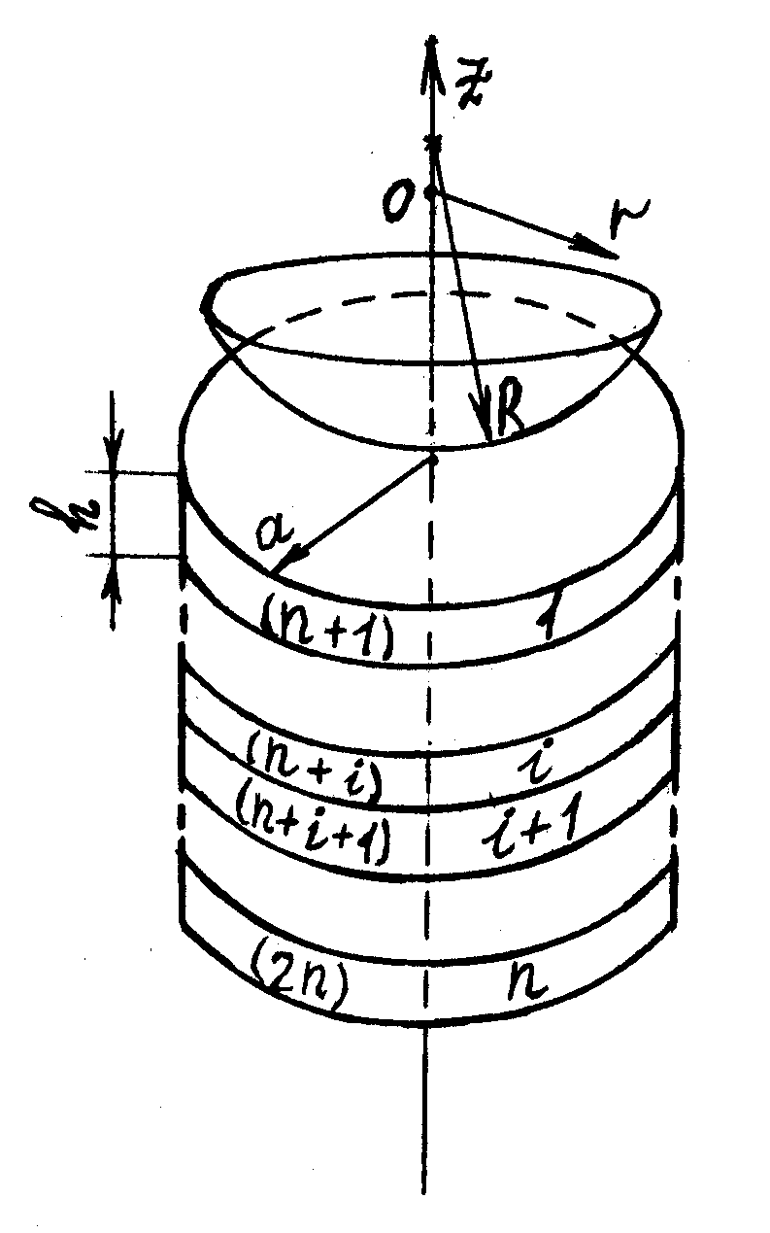

Рисунок 4.3 — Пакет круглих пластин під дією штампу

Як і в попередній задачі, спочатку одержимо систему диференціальних рівнянь для визначення нормальних контактних напружень. Вище відповідна система рівнянь (рівняння (3.34)) була запропонована для пакета, що знаходиться під дією осесиметричного нормального навантаження де — біжучий радіус, Очевидно, дану систему можна використати для визначення Нагадаємо, — напруження між ою та пластинами Рівняння для визначення ( — напруження під штампом) легко одержати, скориставшись тим же методом, за допомогою якого в третьому розділі були отримані рівняння для визначення При цьому слід врахувати, що переміщення поверхні контакту під штампом дорівнює де — невідоме зміщення штампа. Тобто, записуємо умову спряження між штампом і пакетом, а далі виконуємо операцію диференціювання. В попередній задачі перелічені перетворення були детально показані та пояснені. В даному випадку, щоби уникнути повторень та зайвої деталізації, шукану систему рівнянь запишемо за аналогією. Будемо мати
(4.69)
де і — оператори (4.51); — аналог позначення, яке було введене в попередній задачі. Звідси видно, що системи рівнянь (4.58) і (4.69) майже повністю збігаються. Відрізняються між собою лише диференціальні оператори (4.43) і (4.51), що відображають різні часткові випадки згину.

Таким чином, у випадку осесиметричного згину пакета під дією штампа проблема визначення контактних напружень зводиться до інтегрування системи (4.69). Використовуючи запропонований в цьому параграфі метод, дану проблему можна звести до інтегрування системи рівнянь
(4.70)
та наступного задоволення умов симетрії
(4.71)
Як відомо, напруження можна представити у вигляді лінійної комбінації (4.64) функцій вирази для яких одержимо, проінтегрувавши рівняння
(4.72)
Тут і — оператори (4.51). Розв’язок однорідного диференціального рівняння (4.72) було отримано вище, коли вивчався згин пакета під дією розподіленого навантаження. Тому, відкинувши в (4.55) перший доданок (частковий розв’язок неоднорідного рівняння) та замінивши на знайдемо шукану функцію, яка з урахуванням симетрії задачі матиме вигляд
(4.73)
— сталі інтегрування; — уявна одиниця;
і — функції Бесселя першого роду нульового порядку [19]. Коефіцієнти і обчислюємо за формулами (4.36), а — за формулами (4.63).
Подальша робота, пов’язана з інтегруванням системи (4.69), вже нічим не буде відрізнятися від виконаної в попередній задачі. Так, задоволення умов симетрії (4.71) призводить до тотожності (4.66). В результаті вирази для контактних напружень в задачі осесиметричного згину пакета під дією штампа набудуть вигляду (4.67). При цьому вирази для функцій які входять в праву частину (4.67), одержимо, замінивши в (4.73) на Будемо мати
(4.74)
Тут і обчислюємо за формулами (4.36) і (4.63), поклавши замість індекс Таким чином, аналітичний розв’язок системи рівнянь (4.69) одержано.
Зауважимо, що якщо інтегрування системи (4.69) виконується за межами області то в співвідношення (4.74), крім функцій Бесселя першого роду, увійдуть функції Бесселя другого роду від відповідних аргументів та [19].

4.4 Напруження в товстих плитах

У цьому параграфі дослідимо ефективність застосування запропонованої в другому розділі механіко-математичної моделі згину пакетів пластин для обрахунку напружень і деформацій в товстих плитах.
Нехай маємо трансверсально-ізотропну плиту товщиною якій відповідає декартова система координат (рис. 4.4). Площина розміщена паралельно до поверхонь плити, а вісь напрямлена по нормалі. Початок координат можна вибрати у будь-якій точці. На плиту зверху діє нормальне зовнішнє навантаження Умови на бічній поверхні можуть бути довільними.
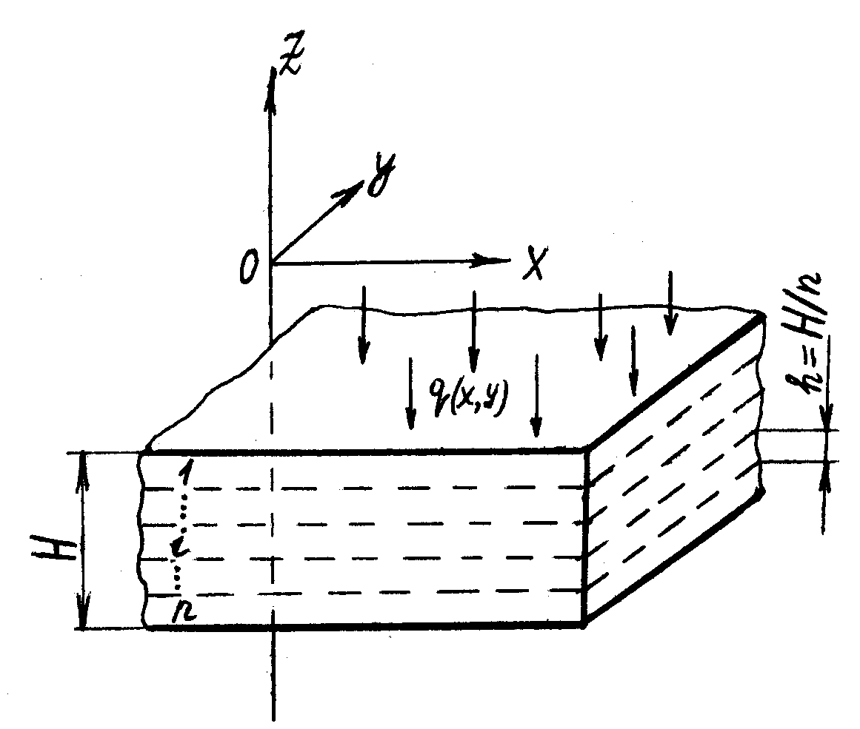
Рисунок 4.4 — Товста плита

Наступним кроком умовно розділимо плиту на однакових шарів товщиною Це дасть змогу розглядати плиту як пакет, що складається з однакових пластин, між якими виконуються умови жорсткого контакту. Інакше кажучи, між ою та пластинами повністю відсутні зони проковзування і відлипання, а межа зони зчеплення повністю збігається з контуром плити. Таким чином, від вихідної задачі переходимо до розв’язання наближеної задачі, точність наближення якої буде тим більша, чим більше число шарів
В результаті проблема визначення напружень в пакеті (або плиті) умовно розбивається на два етапи. На першому, розв’язуючи систему рівнянь (2.49), визначаємо вирази для контактних напружень між пластинами. На другому етапі до розгляду фактично береться окрема пластина (точніше сукупність пластин), на верхній та нижній поверхнях якої прикладено напруження, що є розв’язками системи рівнянь (2.49). Причому спочатку на даному етапі поверхневі навантаження є невідомі, оскільки розв’язки системи (2.49) містять сталі інтегрування. Останні разом зі сталими інтегрування ключових рівнянь згину (2.53) визначаємо шляхом задоволення граничних умов на бічній поверхні пакета.
В даній роботі наша мета полягає у вивченні першого етапу розв’язання поставленої задачі.
Запишемо систему рівнянь (2.49) у вигляді
(4.75)
Тут індекси вверху операторів і упущені, оскільки оператори однакові; — область визначення (межа області збігається з лінією контура плити). Вирази для диференціальних операторів представлені формулами (2.50). На верхній та нижній поверхні плити мають задовольнятися умови
(4.76)
Проведемо операцію розчеплення диференціальних рівнянь (4.75). Почнемо з першого рівняння. Помножимо те рівняння на та просумуємо по Накладаючи на сталі умови (4.8), будемо мати
(4.77)
Тут враховано умови (4.76). Аналогічним чином із другого рівняння системи (4.75) одержимо
(4.78)
Як відомо, умовам (4.8) задовольняє сукупність сталих (4.23), одержана при розчепленні системи рівнянь (4.3). Скористаємося готовими формулами. Враховуючи (4.23), будемо мати
(4.79)
Аналогічно
(4.80)
Нагадаємо, верхній знак у виразах (4.79) і (4.80) відповідає а нижній — Взявши верхній знак в правій частині зазначених виразів, одержимо суму (або різницю) сталих і Відповідно, взявши нижній, матимемо суму (чи різницю) і Індекс сталих (4.23) вказує номер сукупності. Якщо непарне, то всього матимемо [] сукупностей зі знаком плюс у верхньому індексі сталих і стільки ж зі знаком мінус. Якщо парне, то це співвідношення не зміниться з тим лише уточненням, що сукупності сталих і будуть збігатися. В цьому легко переконатися, поклавши в (4.23) Всього будемо мати в обох випадках кількість різних сукупностей, кожна з яких налічує сталу.
Зауважимо, що в (4.23) верхню межу зміни слід розширити до [], про що вказувалось при виведенні рівнянь (4.26) і (4.27).
Повернемося до рівнянь (4.77) і (4.78). Як зазначалося вище, маємо не одну, а сукупності сталих () , що задовольняють умовам (4.8). Тому, додаючи до сталих в (4.77) і (4.78) внизу індекс а вверху значок одержимо дві сукупності диференціальних рівнянь, кожна з яких налічує рівняння. Всього матимемо 2 () рівняння, що відповідає кількості невідомих функцій системи (4.75).
Із рівняння (4.77) з урахуванням (4.79), (4.80) і (4.23) будемо мати
(4.81)
Аналогічно з (4.78) одержимо
(4.82)
де
(4.83)
Тут враховано, що Верхній знак в правій частині виразів (4.83) відповідає і а нижній — і . Під знаком оператора в рівнянні (4.81) стоїть функція (при цьому діє на ), а під знаком оператора — функція ( діє на ). В рівнянні (4.82) маємо аналогічне правило знаків. Індекс функції вказує, що вона є лінійною комбінацією нормальних контактних напружень Аналогічно індекс функції означає, що остання є лінійною комбінацією дивергенцій В позначеннях і маємо ту саму закономірність.
Таким чином, в результаті виконаних перетворень здійснено перехід від системи рівнянь (4.75) до рівнянь (4.81) і (4.82), в яких невідомими фактично виступають чотири функції (дві в першому і дві в другому рівнянні). В системі (4.75) їх було 2(). Зауважимо, що при вивченні пакета пластин, між якими відсутнє тертя (перший параграф цього розділу), цьому моменту перетворення відповідало рівняння (4.26), в яке входить фактично одна невідома функція .
З метою зменшення кількості невідомих функцій рівнянь (4.81) і (4.82) виразимо через Враховуючи (4.41), будемо мати
(4.84)
Тут сума по () обчислюється як сума ряду де — довільна стала [11].
Аналогічно можна виразити через функції Для цього достатньо замінити в (4.84) індекс функцій на індекс Отже, нами встановлено, що функції та є лінійними комбінаціями та відповідно ().
Зауважимо, що лінійна комбінація (4.84) не містить під знаком суми множників типу (як це могло здатися), оскільки доданки з відповідними значеннями не входять до складу суми.
Розглянемо деякі окремі випадки. Нехай плита умовно поділяється на дві однакові частини товщиною Підставляючи в (4.84) одержимо
(4.85)
В результаті рівняння (4.81) і (4.82) набувають вигляду
(4.86)
Тут враховано, що і при Це найпростіший випадок, при якому розділяються нормальні та дотичні контактні напруження. Далі за аналогією з (4.38), упускаючи частковий розв’язок, кожне з рівнянь (4.86) можна розділити на два рівняння Гельмгольца, попередньо визначивши корені квадратних рівнянь (по аналогії з (4.32))
При наша задача суттєво ускладнюється. З (4.84) будемо мати
(4.87)
Зв’язок між і і одержимо, замінивши в (4.87) індекс на З урахуванням (4.87) рівняння (4.81) і (4.82) набудуть вигляду
(4.88)
(4.89)
де
(4.90)
Знаючи частковий розв’язок рівнянь (4.88) і (4.89), переходимо до розв’язання однорідної системи
(4.91)
(4.92)
Подіємо на перше рівняння (4.91) оператором Маємо
або з урахуванням другого рівняння (4.92)
(4.93)
Якщо на друге рівняння (4.92) подіяти оператором то з урахуванням першого рівняння (4.91) отримаємо
(4.94)
Звідси видно, що і (однорідна частина розкладу) є розв’язками одного і того ж диференціального рівняння восьмого порядку. Подіємо на друге рівняння (4.91) оператором Враховуючи перше рівняння (4.91), будемо мати
(4.95)
Подіявши на перше рівняння (4.92) оператором одержимо
(4.96)
Отже, функції і є теж розв’язками одного й того ж диференціального рівняння восьмого порядку. Загальний порядок рівнянь (4.93) і (4.95) дорівнює шістнадцяти, що відповідає порядку системи (4.88) і (4.89). Далі (4.93) і (4.95) можна, записавши у вигляді добутку () () ×
х () (), розділити на чотири рівняння Гельмгольца кожне. Тут сталі і будуть коренями алгебра-їчного рівняння четвертого степеня (нагадаємо, що у випадку рівняння (4.38) і були коренями квадратного рівняння).
В окремих випадках (циліндричний згин то осесиметрична задача), одержавши аналітичний розв’язок рівнянь (4.93) і (4.95), визначимо функції і (однорідні розв’язки). Очевидно, вирази для і в цьому разі будуть відрізнятися від відповідних виразів для і лише сталими інтегрування (наприклад, сталі інтегрування рівнянь (4.94) і (4.96) можна позначити зі штрихами). Зв’язок між сталими інтегрування рівнянь (4.93), (4.95) і (4.94), (4.96) можна знайти, підставляючи розв’язки цих рівнянь в систему (4.91) і (4.92). В результаті залишається шістнадцять незалежних сталих інтегрування. Знаючи і , з (4.90) визначимо вирази для нормальних контактних напружень та дивергенцій (в часткових випадках згину це є похідні дотичних контактних напружень). Зауважимо, що при циліндричному згині розв’яз-ками рівнянь (4.93-4.96) можуть бути функції Крилова, а у випадку осесиметричної задачі — функції Бесселя.
При використовуючи (4.81), (4.82) і (4.84), будемо мати
(4.97)
(4.98)
Тут і
Знаючи часткові розв’язки одержаної системи, переходимо до визначення розв’язків однорідних рівнянь. Після ряду перетворень, аналогічних тим, що були виконані при отримаємо два диференціальних рівняння 12-го порядку
(4.99)
(4.100)
Рівняння (4.99) служить для визначення однорідної частини розкладу функцій і тоді як рівняння (4.100) — і Тут позначено та
g =. Інтегрування рівнянь (4.99) і (4.100) зручно виконувати шляхом пониження порядку, записавши диференціальні оператори у вигляді добутку () () х(), де знаходимо, добуваючи корені алгебраїчного рівняння шостого степеня. Визначивши і із співвідношень (4.83) знаходимо вирази для та ().
На цьому можна завершити аналіз першого етапу розв’язання задачі про визначення напружень в товстих плитах. На даному етапі нам не вдалося, як це було зроблено в першому параграфі цього розділу, понизити загальний порядок вихідної системи диференціальних рівнянь (4.75), що дорівнює 8 (), до четвертого чи принаймні, восьмого порядку, замінюючи дану систему сукупністю окремих рівнянь вказаного порядку (строго кажучи, загальний порядок при цьому не змінюється, зате понижується порядок окремого рівняння, до якого й зводиться проблема інтегрування). Як видно з одержаних результатів, з ростом порядок відповідних диференціальних рівнянь для визначення функцій і теж зростає і дорівнює 4 (). Однак зазначені рівняння можна розбити на рівняння Гельмгольца, що дає можливість припущення в майбутньому такого розбиття й для загального випадку, коли довільне.

РОЗДІЛ 5

ПЕРЕХІД ВІД ЦИЛІНДРИЧНОГО ЗГИНУ ПАКЕТІВ ПЛАСТИН ДО ЗГИНУ ПАКЕТІВ БАЛОК

5.1 Виведення основних рівнянь та співвідношень моделі для окремої балки

У цьому параграфі, використовуючи аналогію з першим розділом, виконується розробка механіко-математичної моделі згину для окремої балки прямокутного поперечного перерізу.
Якщо при виведенні рівнянь циліндричного згину пластин були використані умови плоскої деформації (1.59), то для виводу аналогічних рівнянь згину балок необхідно розглянути задачу плоского напруженого стану
(5.1)
Тут та — нормальні та дотичні напруження на елементарній площадці з нормаллю, напрямленою вздовж осі (рис. 1.2). Будемо також вважати, що розмір балок в напрямі осі досить малий порівняно з іншими розмірами. Крім того, приймемо
(5.2)
де — переміщення у напрямку координатних осей і відповідно (рис. 5.1). Умови (5.2) означають, що точки балок будуть в основному переміщуватись в площині Третій компонент дуже малий, але за необхідності може бути визначений за допомогою відомих компонентів напружень.
Балці поставимо у відповідність декартову систему координат Осі і розташовані в серединній площині, а вісь напрямлена по нормалі. Початок координат можна вибрати у довільній точці на осі балки. Вісь збігається з віссю балки.
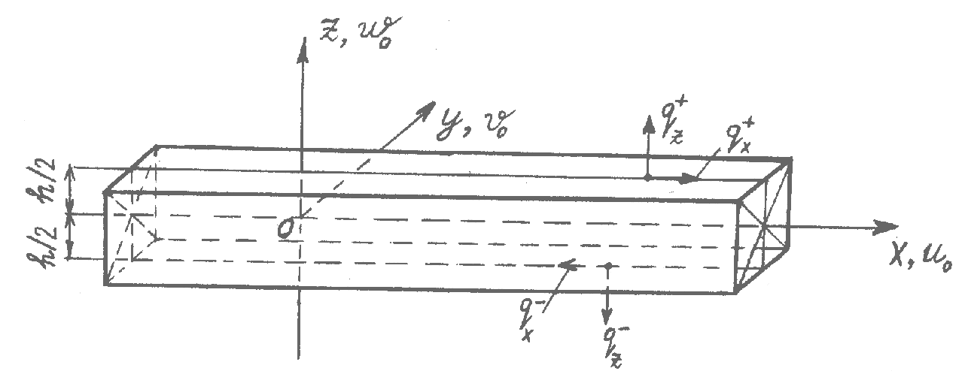
Рисунок 5.1 — Розміщення системи координат та додатні напрямки переміщень і навантажень
Розробку прикладної моделі згину балок почнемо з того, що спочатку для нескінченно малого елемента тіла запишемо основні рівняння та співвідношення теорії пружності.
Так, рівняння рівноваги (1.1) з урахуванням (5.1) матимуть вигляд
(5.3)
Додатні напрямки напружень показані на рис. 1.2. Беручи до уваги (5.2), співвідношення Коші (1.2) будуть
(5.4)
Співвідношення закону Гука (1.3) з урахуванням (5.1) набудуть вигляду
(5.5)
В подальшому будемо вважати, що співвідношення закону Гука для та та відповідні співвідношення Коші задовольняються автоматично. Тому деформації і , напруження і і переміщення можна виключити з розгляду. Нас будуть цікавити лише три компоненти тензора напружень і три компоненти тензора деформацій і та переміщення
При побудові прикладної моделі будемо користуватися поняттями питомих нормальних поперечних зусиль та питомих згинальних моментів Для вказаних величин маємо залежності (1.4), в яких — товщина балки. Інші величини: та дорівнюють нулю.
Будемо вважати, що на поверхнях балки прикладені дотичні і нормальні поверхневі навантаження і Граничні умови для напружень на цих поверхнях будуть
(5.6)
Тут і надалі позначення, а також правила знаків, збігаються з тими, що були введені у першому розділі (рис. 1.4 і 5.1).
Узагальнені рівняння рівноваги в зусиллях і моментах нічим не відрізнятимуться від рівнянь (1.65) і (1.66), одержаних при циліндричному згині.
Користуючись аналогією з першим розділом, розробку прикладної моделі згину балок будемо здійснювати у два етапи. Поклавши на першому етапі у співвідношеннях закону Гука (5.5) і прийдемо до гіпотез Кірхгофа (1.9). Інтегруючи по співвідношення Коші (5.4) для і з урахуванням (1.9), отримаємо
(5.7)
де — переміщення точок серединної площини балки в напрямі осей і відповідно. Як зазначалося вище, одержані вирази ілюструють так звану гіпотезу прямих нормалей. Переміщення і можна також віднести до осі балки. Вважаючи, що співвідношення закону Гука для і задовольняються при довільному законі розподілу напружень, з першого співвідношення (5.5) з урахуванням (5.7) одержимо
(5.8)
де
(5.9)
Як видно з (5.8), напруження мають лінійний по товщині балки закон розподілу. Причому його вигляд не відрізняється від закону розподілу для пластин (перший вираз (1.14)). Співвідношення узагальненого закону Гука (5.9) відрізняються від відповідних співвідношень циліндричного згину пластин лише множникам. Так, з виразів (1.12) і (1.13) для і упустивши частинні похідні по отримаємо
(5.10)
Отже, замінивши в (5.10) () на одержимо відповідні співвідношення (5.9). Множник 1/() в (5.10) виник, оскільки при циліндричному згині напруження відмінні від нуля. Тому маємо (1-), що приводить до вказаної відмінності між (5.9) і (5.10).
Інтегруючи по рівняння рівноваги (5.3) з урахуванням (5.6), (5.8) та (1.65), (1.66), визначимо закон зміни напружень і по товщині балки
(5.11)
Звідси видно, що має квадратичний закон зміни, а — кубічний. Причому закон розподілу (5.8), (5.11) має той самий вигляд, що й розподіл напружень і при циліндричному згині пластин (1.67). Останнє пояснюється тим, що рівняння рівноваги в обох випадках згину мають однаковий вигляд.
На цьому перший етап розробки моделі можна вважати завершеним. В результаті прийнятих нами допущень напружено-деформований стан балки визначають діючі в перерізі зусилля і моменти та переміщення серединної площини Для їх знаходження використовуємо три рівняння рівноваги (1.65), (1.66) та два співвідношення узагальненого закону Гука (5.9). Даний перелік слід доповнити ще кутами повороту перерізу для визначення яких маємо залежність При цьому напруження, деформації та переміщення точок балки виражаються через вказані величини за допомогою формул (5.8), (5.11), (5.4) і (5.7) відповідно.
Другий етап розробки прикладної моделі можна вважати начебто наступним наближенням. Тут за основу прийнято одержаний в наближенні Кірхгофа та задовольняючий рівняння рівноваги закон зміни напружень і по товщині балки (5.8) і (5.11). Інтегруючи по співвідношення закону Гука (5.5) для і з урахуванням (5.8), (5.11) і відповідних співвідношень Коші (5.4), визначимо закон зміни переміщень по товщині балки

(5.12)
(5.13)

Вирази (5.12) і (5.13) можна також одержати, поклавши в аналогічних співвідношеннях циліндричного згину пластин (1.68) і (1.69) і Дійсно, при циліндричному згині, враховуючи співвідношення закону Гука для (1.62), маємо
(5.14)
Якщо в (5.14) прирівняти до нуля, то будемо мати співвідношення закону Гука для (5.5). Далі, проінтегрувавши (5.5) по отримаємо вираз (5.12). Причому дане перетворення стає можливим, оскільки розподіл напружень по товщині в обох випадках згину має однаковий вигляд. З іншого боку, умові згідно з другим виразом (1.67) відповідає і що й дає змогу здійснити перехід від (1.68) до (5.12). Аналогічним чином пояснюється перехід від (1.69) до (5.13). Очевидно, результати переходу не залежать від того, коли були здійснені заміни і на нуль — до інтегрування, чи після.
Існує також інший спосіб, який дає можливість здійснити вказані переходи. Його перевага полягає в тому, що для замін використовуються не компоненти зусиль і моментів, а пружні сталі. Приклад такої заміни було показано вище при переході від (5.10) до (5.9). З цієї точки зору звернемо увагу на співвідношення закону Гука для (1.62). Звідси одержимо
(5.15)
Як видно з (5.15) та (5.14), заміні нулем можна поставити у відповідність такі: на нуль і на нуль. Останню заміну можна було також прочитати, як на нуль, що не суттєво, оскільки перед завжди стоїть множник Рівність (5.15) можна записати інакше
(5.16)
Враховуючи (5.16), до вказаних замін слід додати ще одну — на нуль. Зауважимо, що ця заміна еквівалентна класичній — /(1-) на про яку згадувалося вище. Дійсно, дану заміну можна записати, як (1-)/ або Причому в цьому випадку перед знаходиться множник Зауважимо, що при переході до ізотропного тіла всі три заміни зводяться до класичної або
Слід зазначити, що для аналізу в (5.15) і (5.16) були взяті величини і які входять у співвідношення закону Гука (1.62) для і відповідно. Замінюючи в останніх і на нуль, здійснимо тим самим перехід до співвідношень закону Гука (5.5), які належать балочній моделі. Інших варіантів для аналізу немає. Дійсно, до уваги не беруться співвідношення закону Гука (1.62) для і Так, в першому з них напруження відсутні. Друге можна розглядати як таке, що встановлює зв’язок між та і Однак в балочній моделі цього зв’язку не існує, що автоматично виключає співвідношення для з розгляду. Зауважимо, що інтегрування і по а також усереднення по товщині пластини при одержанні співвідношень (1.70), (1.71) на результати аналізу не впливають.
Щоби проілюструвати застосування нових замін, повернемося до виразів (1.68) і (1.69), в правій частині яких нас будуть цікавити доданки і Враховуючи (1.70) і (1.71), будемо мати
(5.17)
.

Звідси видно, що заміни в (1.68) і (1.69) і нулем ідентичні вказаним вище замінам і
Продовжимо розробку прикладної моделі згину балок. Вважаючи співвідношення закону Гука (5.5) для і виконаними, запишемо варіаційне рівняння Кастиліано для трансверсально-ізотропного тіла
(5.18)
де — об’єм; — поверхня балки; і — задані на поверхні переміщення; і — компоненти поверхневих напружень, Прирівнюючи до нуля в першому інтегралі (5.18) множники при довільних варіаціях зусиль і моментів, одержимо співвідношення узагальненого закону Гука
(5.19)
(5.20)
Тут і — усереднені по товщині балки переміщення і кути повороту перерізу (див. перші формули (1.23) і (1.24)). Зв’язок між кутами повороту і прогинами не відрізняється від аналогічного зв’язку при циліндричному згині пластин і має вигляд
(5.21)
де — усереднені по товщині прогини (1.27). Щоби переконатися в однаковості обох зв’язків, розглянемо вираз (1.26). Перший інтеграл цього виразу містить напруження розподіл яких по товщині, як відомо, в обох випадках згину має однаковий вигляд, що й зумовлює однаковість зв’язків.
Зазначимо, що з одержанням трьох останніх співвідношень розробку прикладної моделі згину балок в рамках другого і останнього етапів можна вважати завершеною. В результаті виконаних нами перетворень маємо три рівняння рівноваги (1.65) і (1.66), співвідношення узагальненого закону Гука (5.19) і (5.20) і зв’язок (5.21). За їх допомогою необхідно визначити шість невідомих: зусилля і моменти усереднені по товщині переміщення та кути повороту перерізу Для визначення напружень та переміщень точок балки використовуємо формули (5.8), (5.11) і (5.12), (5.13) відповідно.

5.2 Встановлення правил переходу

Використовуючи отримані вище результати, здійснимо виведення усіх наступних рівнянь і співвідношень моделі стосовно згину окремої балки. Підставляючи у вирази (1.23) і (1.27) закон зміни переміщень (5.12) і (5.13) та інтегруючи по товщині, знайдемо зв’язок між усередненими по товщині переміщеннями та переміщеннями серединної площини балки
(5.22)
(5.23)

Вирази (5.22) і (5.23) можна також одержати з (1.29) і (1.30), якщо в останніх упустити доданки з частинними похідними по і покласти Вилучивши з (5.12) і (5.13) з допомогою формул (5.22) і (5.23) переміщення і і поклавши отримаємо вирази для переміщень поверхонь балки
(5.24)
(5.25)

Вирази (5.24) і (5.25) можна одержати з аналогічних співвідношень циліндричного згину пластин (1.73) і (1.74), поклавши в останніх
Диференціюючи співвідношення (5.19) і (5.20) по з урахуванням рівнянь рівноваги (1.65), (1.66) та зв’язку (5.21), одержимо ключові рівняння згину
(5.26)
(5.27)
де
(5.28)
Повернемося до варіаційного рівняння Кастиліано (5.18). Із рівності нулю поверхневого інтегралу випливають граничні умови. Так, на поверхнях балки () можуть бути задані або напруження і або переміщення і Розглянемо бічну поверхню (). Беручи до уваги, що
(5.29)

на бічній поверхні можна довільно задати зусилля і моменти
(5.30)
а також дотичні поверхневі навантаження
(5.31)
З іншого боку, довільним варіаціям зусиль і моментів (5.30) відповідають кінематичні граничні умови
(5.32)
Довільним варіаціям дотичних навантажень (5.31) відповідають кінематичні умови
(5.33)
де і — функціонали від заданого на контурі прогину (1.53). Підставляючи в (1.53) закон зміни по товщині балки (5.12), отримаємо
(5.34)
Дані співвідношення можна також отримати, якщо в (1.54) упустити доданки з частинними похідними по і покласти
Зауважимо, що позначення граничної умови в (5.33) слід не плутати з позначенням коефіцієнта в ключовому рівнянні (5.26).
Відповідність між кількістю граничних умов та порядком ключових рівнянь згину перевіряється за аналогією з циліндричним згином пластин.
Вище встановлено, що перехід від циліндричного згину пластин до згину балок можна здійснити за допомогою замін пружних сталих
(5.35)
або
(5.36)
Інші сталі і залишаються без зміни. Коефіцієнт Пуассона в балочній моделі відсутній (виняток складає співвідношення закону Гука для (5.5), яке до розгляду не беруться). При використанні замін (5.36) слід мати на увазі, що перед у співвідношеннях циліндричного згину пластин має знаходитися множник , а перед — множник
Проілюструємо застосування вказаних замін на прикладах. Розглянемо співвідношення узагальненого закону Гука для і (1.70), (1.71). Виконуючи заміни коефіцієнтів і , будемо мати
(5.37)
Тут для здійснення останньої заміни вираз для було представлено в розгорнутому вигляді. Тепер, підставивши в (1.70) і (1.71) замість і одержані коефіцієнти (5.37), отримаємо відповідні співвідношення балочної моделі (5.19) і (5.20).
Виконуючи заміни (5.35), або (5.36) в ключових рівняннях згину (1.75), (1.76), одержимо
(5.38)
Тут для заміни скористаємося результатом (5.37). Підстановка з (5.37) і (5.38) в ключові рівняння (1.75) і (1.76) нових коефіцієнтів дасть змогу отримати ключові рівняння балочної моделі (5.26) і (5.27).

5.3 Пакет балок

Від окремої балки перейдемо до розгляду пакета, що складається з незв’язаних між собою балок однакової ширини, накладених одна на одну. Зовнішнє навантаження, а також умови на торцях, можуть бути довільними. Пакету відповідає декартова система координат вісь якої паралельна до осі якої-небудь балки. Вісь напрямлена по нормалі і перетинає вісі балок (рис. 5.2). Початок координат можна вибрати в будь-якій точці.
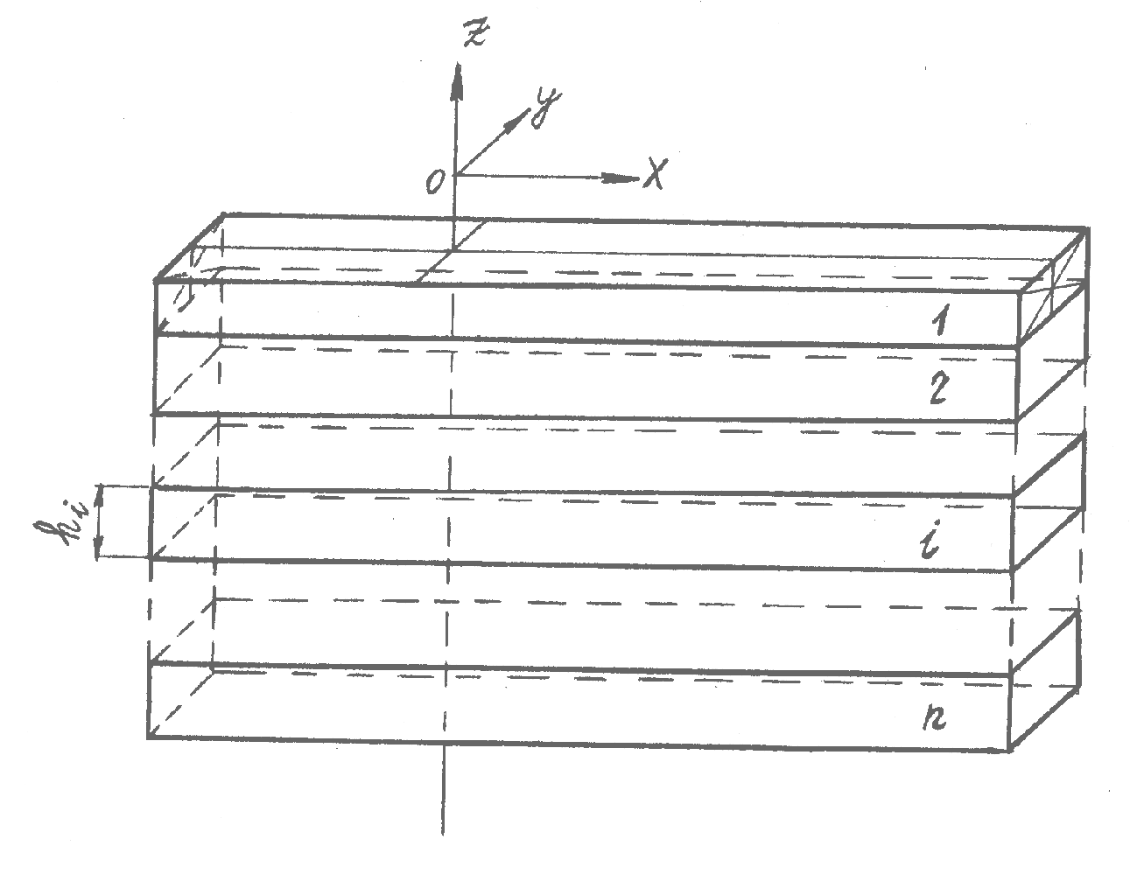

Рисунок 5.2 — Пакет балок
Приймемо ряд допущень. Будемо вважати, що між ою та балками розміщена довільна кількість зон зчеплення і спряження. Межі зон невідомі. В зоні спряження виконується умова рівності прогинів поверхонь, що контактують, та умова стиску
(5.39)
В зоні зчеплення до цих умов додадуться ще дві умови
(5.40)
Тут і надалі позначення збігаються з прийнятими в третьому розділі при вивченні циліндричного згину пакетів пластин. Між контактними напруженнями і поверхневими навантаженнями маємо зв’язок
(5.41)
Будемо також вважати, що за межами зони зчеплення може знаходитися зона проковзування, в якій сили тертя підлягають закону Кулона. При цьому умови (5.40) виключаються з розгляду. Оскільки балки незв’язані, то між ними можливе відлипання. В зоні відлипання контактні напруження дорівнюють нулю, а з розгляду виключаються умови (5.39) і (5.40).
Перейдемо до виведення системи диференціальних рівнянь для визначення контактних напружень в пакеті. Для цього можна скористатися двома шляхами. В першому випадку слід, дотримуючись методу розробки прикладної моделі, запропонованої в другому розділі, від початку до кінця виконати всі необхідні перетворення і одержати шукану систему рівнянь. В другому можна, використовуючи рівняння і співвідношення циліндричного згину пакетів пластин, здійснити за допомогою замін пружних сталих перехід від останніх до відповідних рівнянь і співвідношень балочної моделі. Віддамо перевагу другому варіанту.
Виконуючи в (3.1) і (3.2) заміни пружних сталих (5.35) чи (5.36), будемо мати
(5.42)
де
(5.43)
Аналогічним чином, виконуючи заміни пружних сталих (5.35) або (5.36) в (3.9) і (3.10), одержимо

(5.44)
де
(5.45)
Тут згідно з (3.11) індекс 3 вверху операторів замінено індексом 2. Обидва рівняння (5.42) і (5.44) складають систему для визначення контактних напружень в пакеті. Причому перше з них використовується для визначення нормальних контактних напружень в ій зоні спряження ої та балок, а друге — дотичних контактних напружень в ій зоні зчеплення ої та балок.
Нехай пакет складається з балок з однаковими механіко-геометричними параметрами. Тоді система рівнянь (5.42) і (5.44) набуде вигляду

(5.46)
Оскільки балки однакові, індекс операторів можна упустити. За відсутності сил тертя з двох рівнянь системи (5.46) залишиться лише перше рівняння, яке набуде вигляду
(5.47)
Слід відзначити одну особливість даної моделі, що виникає при розгляді ізотропних пластин і балок. Для цього повернемося до диференціальних рівнянь (3.1) і (3.9), що використовуються для визначення контактних напружень при циліндричному згині пакета, та розглянемо вирази для операторів (3.2) і (3.10). Якщо коефіцієнти 259/260, 91/90, 217/220, 133/130, 49/60 і 77/90, які стоять біля старших похідних, апроксимувати одиницею, то між операторами (3.2), (3.10) та відповідними операторами балочної моделі (5.43), (5.45) (з тими самими та ) встановлюється зв’язок
(5.48)
Лише між операторами і і подібний зв’язок частково порушується. Тут в ліві частини рівностей входять оператори (3.2), (3.10), а в праві — (5.43), (5.45) (на це вказують індекси внизу операторів). При встановленні даного зв’язку індекс 3 вверху операторів (3.10) замінено індексом 2 (у відповідності з (3.11)). Крім того, прийнято () (для пластин) і (для балок). Одержаний зв’язок показує, що у випадку ізотропних пластин і балок диференціальні оператори (3.2), (3.10) та (5.43), (5.45) (з тими самими та ) відрізняються між собою лише множником Якщо ж пакет складається з однакових пластин чи балок, то будемо мати множник
Таким чином, у випадку ізотропних пластин і балок диференціальні рівняння (3.12) стають тотожні відповідним рівнянням балочної моделі (5.46). Так само не будуть відрізнятися між собою рівняння (3.13) і (5.47). В цьому легко переконатись, поділивши в (3.12) і (3.13) ліві та праві частини рівнянь на
З цього можна зробити такі висновки. По-перше, у випадку ізотропних тіл загальні розв’язки рівнянь (3.12) і (5.46), (3.13) і (5.47), будуть однакові (при всіх інших однакових умовах), що дає змогу, наприклад, загальний розв’язок системи рівнянь (3.13), одержаний в четвертому розділі, використовувати при розв’язанні відповідних задач згину пакетів балок. Оскільки проблема визначення контактних напружень в обох випадках зводиться до інтегрування одних і тих же диференціальних рівнянь. Другий висновок певною мірою є наслідком першого. Він свідчить про те, що апроксимація коефіцієнтів 259/260, 91/90 та інших одиницею має обгрунтування з боку фізичних міркувань. Дійсно, ідентичність роз-в’язків, яка була встановлена вище, зумовлюється тим, що коефіцієнти відповідних диференціальних рівнянь при переході до ізотропного тіла стають незалежні від пружних сталих. Ця незалежність узгоджується з представленнями симетрії (ізотропне тіло), а також з результатами теорії пружності [49, 57], які свідчать, що в ізотропному тілі напруження є бігармонічними функціями, тобто розв’язками бігармонічного рівняння, коефіцієнти якого взагалі не залежать ні від яких параметрів. Отже, виконавши в рівняннях циліндричного згину пакетів пластин (3.1) і (3.9) апроксимацію коефіцієнтів біля старших похідних одиницею, ми врешті-решт прийшли до фізично обгрунтованого результату, а саме до незалежності при переході до ізотропного тіла коефіцієнтів рівнянь (3.12) і (3.13) від пружних сталих.
Зауважимо, що аналогічний результат можна отримати, виконавши зазначену апроксимацію в рівняннях (2.49), які використовуються для визначення контактних напружень в пакеті з однакових пластин (загальний випадок згину). Підставляючи після апроксимації в (2.50) () і поділимо ліві та праві частини рівнянь (2.49) на та помножимо на В результаті одержимо, що коефіцієнти рівнянь не залежать від пружних сталих. Цікаво, що в розкладах (2.50) після вказаних скорочень залишається лише один параметр (товщина пластини), який, до речі, можна розглядати як аналог координати (точніше ), що з’явився в результаті усереднення по товщині величин, які описують згин окремої пластини. Таким чином, ми довели, що апроксимація коефіцієнтів 259/260, 91/90, 133/130, 49/60 і 77/90 одиницею має фізичне обгрунтування.
З цього випливає ще один висновок, який свідчать, що виродження в граничних умовах при і () не є надуманим наслідком апроксимації вказаних коефіцієнтів одиницею, а випливає з фізичних міркувань та представлень симетрії. Що це саме так додатково підтверджує аналіз граничних умов, присвячений питанням виродження (п. 2.5, р. 2).
Повернемося до пакетів балок. Розглянемо згин пакета, що перебуває під дією розподіленого навантаження (). Будемо вважати, що тертя між балками відсутнє, а пакет складається з балок з однаковими механіко-геометричними параметрами. Кількість балок може бути довільною. Для визначення контактних напружень в пакеті використовуються рівняння (5.47). Як відомо, у випадку циліндричного згину пакета пластин аналогічна задача вже вивчалася в четвертому розділі. Тому скористаємося результатами розв’язання цієї задачі, на основі яких з допомогою замін (5.36) здійснимо перехід до рівнянь і співвідношень балочної моделі.
Перш за все для визначення контактних напружень в пакеті балок можна використати співвідношення (4.41). В їх правій частині замін пружних сталих потребують лише функції вирази для яких мають вигляд (4.49). Виконаємо в (4.49) зазначені заміни. Почнемо з першого доданка, що відображає в розкладі вклад зовнішнього навантаження на пакет. Нехай маємо постійне зовнішнє навантаження () = Як відомо, в цьому випадку частковий розв’язок обчислюємо за формулою (4.37), поклавши межі зміни Оскільки в (4.37) пружні сталі відсутні, то при переході до балочної моделі вигляд першого доданку не зміниться. Якщо на пакет балок діє зовнішнє навантаження ()(), то частковий розв’язок шукаємо за формулою (4.44), де
(5.49)
і При виведенні (5.49) в (4.45) було виконано заміни (5.36).
Виконаємо заміни пружних сталих в інших доданках розкладу (4.49). Беручи до уваги (4.36), одержимо
(5.50)
Отже, в балочній моделі коефіцієнти і в розкладі (4.49) обчислюємо за формулами (5.50). Підставляючи функції в (4.41), одержимо вирази для контактних напружень в пакеті балок. Далі задача зводиться до інтегрування ключових рівнянь згину (5.26) і задоволення граничних умов.
Звернемо увагу на коефіцієнти (5.50), які при переході до ізотропного тіла набудуть вигляду
(5.51)
Точно такий же вигляд матимуть коефіцієнти (4.36), якщо покласти () і Це ще раз підтверджує встановлене вище положення, що при переході до ізотропного тіла загальні розв'язки рівнянь (3.13) і (5.47) мають однаковий вигляд (наприклад, порівняйте (4.45) і (5.49) для випадку ізотропних тіл).
Перейдемо до наступної контактної задачі, аналогічної тій, що вивчалася при циліндричному згині. Нехай замість навантаження () на пакет балок зверху тисне з силою гладкий жорсткий штамп радіуса основи Пакет складається з однакових балок довжиною 2а і товщиною . Тертя відсутнє. Умови на торцях можуть бути довільними. Оскільки задача симетрична, вісь декартової системи координат доцільно розмістити посередині пакета.
Як і в попередньому випадку, скористаємося результатами розв’язання аналогічної задачі, тобто задачі циліндричного згину пакета пластин під дією штампа. Отже, для визначення контактних напружень в пакеті балок, а також під штампом, будемо мати співвідношення (4.67). Виконуючи заміни пружних сталих (5.36) у виразах для функцій (4.68), одержимо для коефіцієнтів і балочної моделі співвідношення (5.50), в яких індекс слід замінити на При цьому обчислюємо за формулами (4.63), де замість підставляється індекс На цьому всі перетворення закінчуються. Далі задача зводиться до інтегрування ключових рівнянь згину (5.26) і задоволення граничних умов.
Зауважимо, що виконуючи заміни (5.35), (5.36) в задачах циліндричного згину пакетів пластин, можна одержати роз-в’язки аналогічних задач згину пакетів балок й у всіх інших випадках, що вивчаються в даній роботі.
На завершення сформулюємо умови для напружень на межах зон зчеплення і спряження ої та балок. Так, на межі зони зчеплення мають виконуватися умови неперервності дотичних контактних напружень та їх похідної
(5.52)
На межі зони контакту задовольняється умова рівності нулю нормальних контактних напружень
(5.53)
Дані умови отримуються з тих самих міркувань, що й для загального випадку згину пакетів пластин, та збігаються з відповідними умовами, сформульованими для циліндричного згину. Підкреслимо, що перша умова (5.52) випливає з умов неперервності величин (5.31), а друга — і (5.33), (5.34). В зоні зчеплення величини та мають бути неперервними функціями. Навпаки, в зоні спряження (проковзування) напруження можуть мати розриви, спричинені відлипанням між якими-небудь сусідніми балками. Нагадаємо, що межі зон невідомі.
Разом з тим, приймаючи до уваги (5.30) і (5.32), можна стверджувати, що на межах зон зчеплення і спряження мають задовольнятися умови неперервності по зусиллях і моментах та переміщеннях і кутах повороту (). В зонах зчеплення до цих умов слід додати умови неперервності напружень та їх похідної.
Розглянемо ще питання, пов’язані з виродженням в граничних умовах. Використовуючи аналогію зі згином пакетів пластин, можна показати, що при () з розгляду виключається друга умова (5.52) і умова (5.53). На межі зони зчеплення задовольняється лише перша умова (5.52). Відповідно в зонах зчеплення неперервними залишаються напруження а похідні можуть мати розриви, спричинені проковзуванням між якими-небудь сусідніми балками. Відсутність відлипання може призвести до виродження в граничних умовах на торцях.
В рамках моделі Кірхгофа () виключаються з розгляду всі три умови для напружень (5.52) і (5.53). Зони зчеплення зникають (перетворюються в точку). На межі зони контакту виникають нормальні та дотичні реакції. Причому останні виникають через наявність тертя. Наявність реакцій призводить до розриву на межі зони контакту поперечних і нормальних зусиль та згинальних моментів (а також розриву відповідних величин по всій товщині пакета). За відсутності тертя розриву зазнають лише поперечні зусилля.
Два інших випадки виродження, присутніх в пакетах пластин, в балочній моделі відсутні.
Відповідність між кількістю граничних умов та порядком ключових рівнянь перевіряється за аналогією із загальним випадком згину пакетів пластин.

РОЗДІЛ 6

ЦИЛІНДРИЧНИЙ ЗГИН ПАКЕТА З ДВОХ ПЛАСТИН ПРИ НАЯВНОСТІ ЗОН ЗЧЕПЛЕННЯ, ПРОКОВЗУВАННЯ І ВІДЛИПАННЯ

6.1 Постановка задачі

Як відомо, в попередніх розділах для розгляду бралися задачі, в яких тертя не враховується, або межа зони зчеплення була наперед відома (розд. 4, п. 4.4). В цьому розділі вперше приступимо до розв’язання задачі (у найбільш спрощеній постановці), в якій враховується наявність невідомих зон зчеплення, проковзування і відлипання. При цьому будемо користуватися рівняннями і співвідношеннями механіко-математич-ної моделі згину пакетів пластин, запропонованої в третьому розділі для випадку циліндричного згину.
Розглянемо пружну рівновагу пакета, що складається з двох незв’язаних між собою однакових трансверсально-ізотропних пластин шириною і товщиною На пакет зверху діє постійне зовнішнє навантаження () (рис. 6.1). Пакету відповідає декартова система координат вісь якої розміщується посередині пакета. Вісь паралельна до короткої сторони пластини, а вісь напрямлена по нормалі до зовнішніх поверхонь пакета. При циліндричному згині довжину пластин можна не вказувати. Задача симетрична відносно середини пакета.
Припускається наявність між пластинами лише однієї прицентрової зони зчеплення () і однієї зони контакту (), де і — невідомі межі зон зчеплення і контакту, Враховуючи симетрію задачі, розглядається тільки половина пакета ().

На торцях пластин задані умови

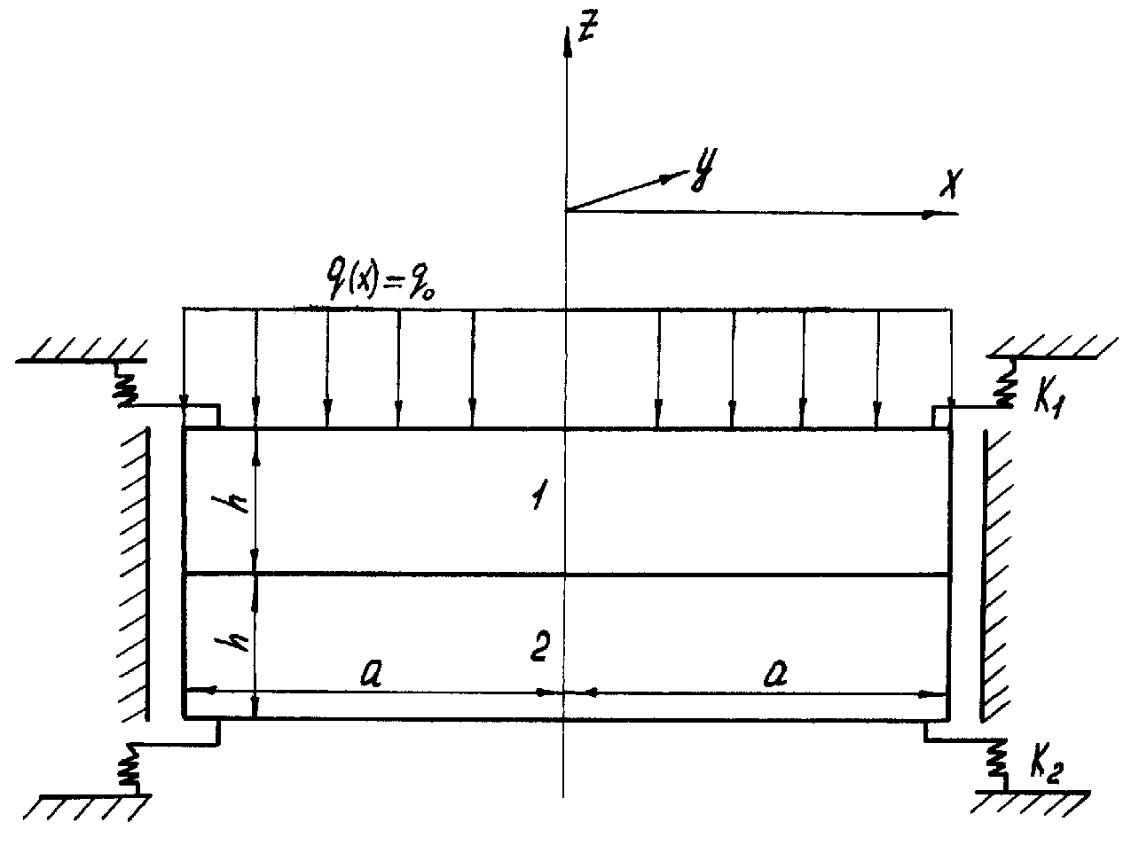

Рисунок 6.1 — Двошаровий пакет пластин на пружних опорах
(6.1)
— поперечні зусилля; — кути повороту перерізу; — нормальні зусилля; — усереднені по товщині прогини ої пластини; і — жорсткості пружних опор першої та другої пластин відповідно.
Для визначення напружено-деформованого стану (НДС) використовуються ключові рівняння згину (3.14)
(6.2)
(6.3)
де
— модулі пружності в площині ізотропії (площина ) та в напрямі осі — модулі зсуву в площинах та (причому ), — коефіцієнти Пуассона; — усереднені по товщині переміщення в напрямку осі ; — дотичні та нормальні навантаження на поверхнях ої пластини
Введемо позначення
(6.4)
де і — нормальні та дотичні контактні напруження. Для визначення і , що входять в праву частину ключових рівнянь (6.2) і (6.3), до (6.2) і (6.3) слід додати систему диференціальних рівнянь (3.12)
(6.5)
(6.6)
де
(6.7)

При отриманні (6.5) і (6.6) було враховано, що і Індекс 3 вверху оператора в (6.6) згідно з (3.11) замінено індексом 2. Пружні сталі і перепозначено на і Враховуючи друге рівняння рівноваги (1.66), маємо
(6.8)
Звідси з урахуванням симетрії задачі
(6.9)
Отже, при рівняння (3.12) приводять до двох, незв’язаних між собою, лінійних диференціальних рівнянь четвертого порядку, проінтегрувавши які, отримаємо вирази для дотичних і нормальних контактних напружень в зонах зчеплення і спряження відповідно.
На межах зон зчеплення і спряження виконуються умови неперервності (стиковки) по зусиллях, моментах, переміщеннях і кутах повороту перерізу
(6.10)
Разом з тим на межах зон накладаються умови на контактні напруження (3.45) і (3.46)
(6.11)
(6.12)
Причому перша умова (6.11) відповідає умовам неперервності поверхневих навантажень (1.79), а друга (тут штрих означає першу похідну по ) — умовам неперервності величин і (1.81). Тобто, на межі зони зчеплення дотичні контактні напруження та їх перша похідна є неперервними функціями. На межі зони контакту задовольняється умова рівності нулю нормальних контактних напружень (6.12).
Сталі інтегрування ключових рівнянь згину (6.2) і (6.3) повинні задовольняти умовам зчеплення і спряження
(6.13)
(6.14)
Тут — і компоненти вектора переміщень поверхонь пластини де Вирази для і визначаємо, користуючись формулами (1.73) і (1.74).

Приступимо до розв’язання поставленої задачі. Спочатку визначимо вирази для контактних напружень в пакеті. Інтегруючи рівняння (6.5) і (6.6) з урахуванням (6.9), одержимо
(6.15)
(6.16)
де
(6.17)

— сталі інтегрування. Тут верхній знак відноситься до коефіцієнтів і а нижній — до і У подальшому множники 259/260 і 49/60 можна апроксимувати одиницею.
В зоні проковзування сили тертя підлягають закону Кулона де — коефіцієнт тертя. В зоні відлипання контактні напруження дорівнюють нулю ( коли ).
Знаючи вирази для контактних напружень в пакеті, перейдемо до інтегрування ключових рівнянь згину (6.2) і (6.3) в зонах зчеплення, проковзування і відлипання.

6.2 Інтегрування ключових рівнянь згину

Як зазначалося вище, в прицентровій частині пакета знаходиться зона зчеплення, в якій проковзування між пластинами відсутнє і виконуються умови (6.13) і (6.14). Враховуючи вирази для контактних напружень (6.15) і (6.16), визначимо поперечні зусилля і згинальні моменти в цій зоні.
Проінтегрувавши останнє рівняння рівноваги (1.66), отримаємо вирази для поперечних зусиль
(6.18)
де
— первісні функцій та відповідно. Тут і далі верхній знак відноситься до першої пластини, а нижній — до другої. Зазначимо, що вирази (6.18) є дійсні в усій зоні контакту, а не тільки в зоні зчеплення.
Проінтегрувавши перше рівняння рівноваги (1.66), одержимо вирази для згинальних моментів
(6.19)
де
.
— первісні функцій — сталі інтегрування. Зауважимо, що і відносяться до а і — до Подібним способом запису будемо користуватися й надалі. Для визначення нормальних зусиль проінтегруємо рівняння рівноваги (1.65). Маємо
(6.20)
де
— первісні функцій та відповідно; — сталі інтегрування.
Далі знайдемо кути повороту перерізу. Для цього проінтегруємо співвідношення узагальненого закону Гука для (1.71). Враховуючи (6.19) і (6.20), одержимо
(6.21)
де

та — первісні функцій та відповідно.
Нарешті, знайдемо прогини. Інтегруючи (1.72) з урахуванням (6.21), одержимо

(6.22)
де
і — первісні функцій та відповідно; — сталі інтегрування.
Таким чином, ключові рівняння (6.2) проінтегровані. Для визначення зв’язку між сталими інтегрування і і скористаємося умовами спряження (6.14). Із (6.22) маємо
(6.23)

З іншого боку, беручи до уваги вирази для переміщень поверхонь пластини (1.73), а також співвідношення узагальненого закону Гука (1.70), (1.71) для і та умови на поверхнях контакту (6.14) і (6.4), одержимо
(6.24)
Прирівнюючи праві частини виразів (6.23) і (6.24), знайдемо шуканий зв’язок між сталими
(6.25)
Для визначення переміщень проінтегруємо співвідношення узагальненого закону Гука для (1.70). Враховуючи (6.20), отримаємо
(6.26)
де — символ Кронеккера, (). Таким чином, рівняння (6.3) проінтегровано.
Знайдемо зв’язок між сталими інтегрування і . Із (6.26) маємо
(6.27)
З іншого боку, використовуючи вирази для переміщень поверхонь пластини (1.74), а також рівняння рівноваги (1.65), (1.66), співвідношення узагальненого закону Гука (1.70), (1.71) для і та умови на поверхнях контакту (6.4) і (6.13), отримаємо
(6.28)
Прирівнюючи праві частини виразів (6.27) і (6.28), після ряду скорочень одержимо
(6.29)
Як видно з (6.25) і (6.29), між сталими інтегрування ключових рівнянь згину першої та другої пластинок встановлено зв’язок, що дає змогу надалі виключити сталі та з числа невідомих.
Наступним кроком проінтегруємо ключові рівняння (6.2) і (6.3) в зоні проковзування.
Вище вже знайдено вирази для нормальних напружень і поперечних зусиль (6.15) і (6.18). Подальший розв’язок задачі будемо проводити в тій же послідовності з використанням рівнянь рівноваги (1.65), (1.66), співвідношень закону Гука (1.70), (1.71), що і в попередньому випадку.
Інтегруючи рівняння рівноваги (1.65) і (1.66), отримаємо вирази для нормальних зусиль та згинальних моментів
(6.30)
де — сталі інтегрування.
Знайдемо кути повороту перерізу. Для цього проінтегруємо співвідношення узагальненого закону Гука для (1.71). Враховуючи (6.30), одержимо
(6.31)
Тут — сталі інтегрування. Звідси, інтегруючи (1.72), визначимо прогини
(6.32)
де — сталі інтегрування. Між сталими і і і можна встановити зв’язок, аналогічний зв’язку між відповідними сталими у зоні зчеплення (6.25). Використовуючи умови спряження (6.14), після відомих перетворень одержимо
(6.33)
Нарешті, проінтегруємо співвідношення узагальненого закону Гука для (1.70) і знайдемо переміщення Враховуючи першу формулу (6.30),отримаємо
(6.34)
де — сталі інтегрування; Зазначимо, що в зоні проковзування умови зчеплення (6.13) не виконуються.
Перейдемо до заключного етапу інтегрування ключових рівнянь згину (6.2), (6.3). Розглянемо зону відлипання. Очевидно, у цій зоні контактні напруження і дорівнюють нулеві. Для знаходження зусиль і моментів проінтегруємо рівняння рівноваги (1.65) і (1.66). Маємо

(6.35)
де — сталі інтегрування; Звідси, інтегруючи співвідношення узагальненого закону Гука для (1.71), знайдемо кути повороту перерізу
(6.36)
де — сталі інтегрування. Для визначення прогинів проінтегруємо співвідношення (1.72). Враховуючи (6.36), отримаємо
(6.37)
Тут — сталі інтегрування.
Залишилось знайти переміщення Інтегруючи співвідношення узагальненого закону Гука для (1.70), в результаті отримаємо
(6.38)
де — сталі інтегрування.
Таким чином, інтегрування ключових рівнянь згину (6.2) і (6.3) в зонах зчеплення, проковзування і відлипання завершено. Вирази, які були при цьому отримані, будуть використовуватись у подальшому для знаходження сталих інтегрування і меж зон.

6.3 Визначення сталих інтегрування і меж зон

Перш за все знайдемо зв’язок між сталими інтегрування рівнянь (6.2) і (6.3) в зоні зчеплення і відповідними сталими в зонах проковзування і відлипання. Для цього скористаємося умовами неперервності (6.10) (в кожній зоні шістьом сталим інтегрування відповідає шість умов). Задовольнивши умови (6.10) в точці одержимо
6.39)
Тут знак тильда означає, що відповідні функції беруться в точці Аналогічним чином, задовольнивши умови (6.10) в точці отримаємо
(6.40)
Тут риска зверху означає, що відповідні функції беруться в точці Зауважимо, що в (6.39) замість шести маємо п’ять співвідношень, бо умови неперервності по в точці задовольняються автоматично.
Таким чином, залишились невизначеними три сталих інтегрування ключових рівнянь згину і чотири сталих інтегрування рівнянь для знаходження контактних напружень і і межі зон Всього маємо дев’ять невідомих, яким відповідає дев’ять граничних умов (дві (6.11), одна (6.12) і шість (6.1)).
Для знаходження невідомих і виконаємо ряд перетворень. Використовуючи (6.35-6.37), а також співвідношення (6.39) і (6.40), виразимо сталі і через суму кутів повороту прогинів і нормальних зусиль що задані на торцях пакета (6.1).
Так, з (6.36) одержимо
(6.41)
Звідси, беручи до уваги (6.25), (6.35) і відповідні співвідношення (6.39), (6.40), отримаємо
(6.42)
Аналогічним чином, використовуючи (6.37), маємо
(6.43)
Ліву частину виразу (6.43) згідно з (6.1) можна записати у вигляді
(6.44)
де Далі, підставляючи в його праву частину співвідношення (6.35), (6.39), (6.40) і враховуючи (6.25), (6.44), визначимо наступну сталу
(6.45)
Нарешті, визначимо сталу Беручи до уваги відповідні співвідношення (6.39), (6.40), з другого виразу (6.35) отримаємо
(6.46)
Як відомо, сталу можна виразити через і Тому, враховуючи (6.29) та (6.25), одержимо
(6.47)
Підставляючи (6.47) в (6.46), знайдемо шукану сталу
(6.48)
На цьому визначення сталих інтегрування ключових рівнянь згину закінчено. Зазначимо, що при чисельних розрахунках використання формул (6.42), (6.45) та (6.48) можливе тільки тоді, коли будуть визначені решта невідомих.
Для знаходження невідомих і необхідні три рівняння. Два перших одержимо, якщо врахуємо різницю кутів повороту і прогинів на торцях пакета (6.1), а третє — з умови (6.12).
Використовуючи (6.36), маємо перше рівняння
(6.49)
яке після ряду перетворень з врахуванням (6.25), (6.35), (6.39) та (6.40) матиме вигляд
(6.50)

Беручи до уваги (6.37), одержимо друге рівняння
(6.51)
яке після аналогічних перетворень у правій частині матиме вигляд
(6.52)
Перший доданок у цьому рівнянні згідно з (6.1) є такий вираз:
(6.53)

Нарешті, враховуючи (6.15), одержимо третє рівняння
(6.54)
Всі три рівняння (6.50), (6.53) та (6.54) складають систему, яку можна записати у більш зручній формі
(6.55)
де
(6.56)
Отже, маємо три рівняння і три невідомих. Визначивши з будь-яких двох рівнянь системи (6.55) сталі і проблему знаходження межі зони контакту зведемо до знаходження кореня трансцендентного рівняння.
Залишились невизначеними невідомі і Їх знайдемо, беручи до уваги умови (6.11) та різницю нормальних зусиль на торцях пакета (6.1).
Підставляючи в (6.11) вирази (6.15) та (6.16), отримаємо
(6.57)
де
(6.58)
та — взяті в точці похідні функцій та відповідно. Із рівнянь (6.57) визначимо сталі та Маємо
(6.59)
Для визначення скористаємося співвідношеннями (6.39), (6.40), причому тими із них, що дають зв’язок між сталими та а також та Враховуючи другий вираз (6.35), одержимо
(6.60)
Підставляючи в (6.29) вираз для (6.25), маємо
(6.61)
З урахуванням (6.60) і (6.61) рівняння для знаходження набуде вигляду
(6.62)
Звідси видно, що проблема визначення межі зони зчеплення також зводиться до знаходження кореня трансцендентного рівняння. Проте на відміну від попереднього випадку в рівняння (6.62), крім невідомих і що визначаються за допомогою формул (6.59), входить ще стала замість якої слід підставити праву частину виразу (6.42).
Таким чином, сталі інтегрування та межі зон визначено. Звернемо увагу на послідовність знаходження невідомих. Спочатку з розв’язку системи (6.55) визначаємо та Далі, розв’язавши рівняння (6.62) з урахуванням (6.42) і (6.59), знаходимо і В кінці з готових формул (6.45) та (6.48) обчислюємо та
Зауважимо, що як показують розрахунки, при визначенні та трансцендентні рівняння дають лише по одному кореню.

6.4 Аналіз часткових випадків задачі

У цьому розділі представлено в загальному вигляді розв’язок задачі про згин пакета з двох пластин з урахуванням зон зчеплення, проковзування та відлипання. Тепер вивчимо умови, виходячи з яких одержано співвідношення для знаходження невідомих, а також розглянемо деякі часткові випадки, що можуть виникнути в задачі.
Так, умови (6.10) встановлюють зв’язок між сталими інтегрування ключових рівнянь згину в різних зонах (по горизонталі), а умови (6.13) і (6.14) — між сталими інтегрування ключових рівнянь згину першої та другої пластин (по вертикалі). В результаті залишається дев’ять невідомих, для знаходження яких використовуються умови на торцях пакета (6.1) (всього 6=3+3 умов), умови на межі зони зчеплення (6.11) (всього 2 умови) та умова на межі зони контакту (6.12). Тобто, кількість невідомих дорівнює кількості умов задачі (9=6+2+1). Виходячи з умов (6.11), визначаються сталі та Умова (6.12) використовується при побудові третього рівняння системи для знаходження невідомих та (6.55). Нарешті, з умов на торцях пакета (6.1) визначаються всі інші невідомі.
Розглянемо деякі часткові випадки. Нехай відлипання немає (). Тоді з розгляду в задачі виключається умова (6.12), а система (6.55) залишається без третього рівняння. Умови неперервності (6.10) мають зміст тільки в точці тому в співвідношеннях для знаходження невідомих слід покласти Нехай в пакеті відсутнє і відлипання, і проковзування (). Тоді разом з (6.12) в задачі із розгляду виключаються умови (6.12) та (6.11). Поклавши , рівняння (6.62) запишемо у вигляді
(6.63)
де з (6.42) маємо
(6.64)
Ще одне рівняння одержимо, якщо умови на торцях пакета (6.1) доповнимо, згідно з уточненою моделлю, умовами по або (див. п. 3.4, розд. 3). Візьмемо, наприклад, Враховуючи (6.16), отримаємо
(6.65)
Підставляючи (6.64) в (6.63), із рівнянь (6.63) і (6.65) визначимо сталі і

(6.66)
Невідомі і шукаємо за схемою, що вказана для першого часткового випадку (). Тобто, на основі тих самих співвідношень. Очевидно, сталу обчислюємо з формули (6.64), а — з формули (6.48). Для знаходження у виразі (6.45) слід покласти
Зауважимо, що запропонована тут методика визначення напружень і деформацій при може знайти своє застосування, наприклад, при розрахунку НДС в коротких брусах. Тобто, брус умовно розділяємо на дві частини однакової товщини, між якими виконуються умови жорсткого контакту. Навантаження і умови на торцях можуть бути довільними. А далі розрахунок виконуємо за схемою, що запропонована вище при (із застосуванням відповідних рівнянь і співвідношень моделі).

РОЗДІЛ 7

ДОСЛІДЖЕННЯ ГРАНИЧНИХ ПЕРЕХОДІВ В ЗАДАЧІ ЗГИНУ ПАКЕТА ДВОХ ПЛАСТИН

7.1 Підготовчі перетворення

Даний розділ присвячується вивченню питання, що відноситься до теми застосування класичних моделей в задачах згину пакетів трансверсально-ізотропних пластин. Як приклад розглядається задача попереднього розділу, в якій враховується вплив багатьох факторів на напружено-деформований стан пакета. Серед них відзначимо наявність між пластинами зон зчеплення, проковзування і відлипання та те, що пластини, які складають пакет, трансверсально-ізотропні. При цьому як класичні виступають дві моделі згину пакетів пластин: модель, в якій враховується поперечний зсув (), але не враховується поперечне обтиснення (), та модель, в якій разом з поперечним обтисненням не враховується й поперечний зсув (). Першу з них можна вважати аналогом моделі Тимошенка, а другу — моделі Кірхгофа (тут, нагадаємо, і ).
Однак класичними моделями не обмежуються результати, одержані при виконанні граничних переходів. Так, якщо у наслідку ланцюжка граничних переходів () були одержані названі вище моделі, то другий ланцюжок граничних переходів привів ще до двох моделей. Причому між парами одержаних моделей встановлена певна симетрія або співрозмірність, що є наслідком симетрії результатів граничних переходів та та () відповідно, де — коефіцієнти Пуассона. Тому модель, одержану в результаті граничного переходу пропонуємо вважати симетричним аналогом моделі Тимошенка, а модель, отриману внаслідок граничного переходу (), — симетричним аналогом моделі Кірхгофа*.
Перш ніж приступити до граничних переходів, виконаємо ряд підготовчих перетворень. Для цього звернемося до рівнянь і співвідношень задачі шостого розділу.
Нагадаємо, що коефіцієнти і (6.17), що з’явилися у виразах для і (6.15), (6.16) в функціях Крилова, залежать від параметрів анізотропії ×() (), та і можуть приймати як дійсні, так і комплексні значення. На рис. 7.1 зображено області зміни параметрів і (прийнято ), при яких і мають дійсні значення. Для коефіцієнтів це буде область, обмежена вітками 1 і 2 еліпса і позначена , а для — область, обмежена вітками 3 і 4 еліпса і позначена З і справа і зліва межують області , і відповідно. В коефіцієнт приймає чисто уявні значення ( залишається дійсним), а в коефіцієнт приймає чисто уявні значення ( залишається дійсним). Аналогічно для визначено області і Одержаний таким чином рисунок назвемо діаграмою. З неї видно, що верхні межі областей з індексами і не збігаються. Щоби усунути вказаний недолік, апроксимуємо одиницею множники 259/260 і 49/60 у виразах для і (6.17). В результаті апроксимації вигляд кривих 1 і 2 практично не зміниться, а замість кривих 3′ і 4′ одержимо 3’ і 4’. Звернемо увагу, що граничний перехід повинен виконуватися з Оскільки межі цих областей дуже близькі, їх в подальшому зручніше позначати одним символом розуміючи під ним перетин обох областей. Аналогічно можна ввести позначення і . Після апроксимації області і будуть обмежені зверху прямою а знизу залишається межа Ці прямі є дотичними до еліпсів в точках × ()/ і відповідно (точки О’ і О на рис. 7.1).
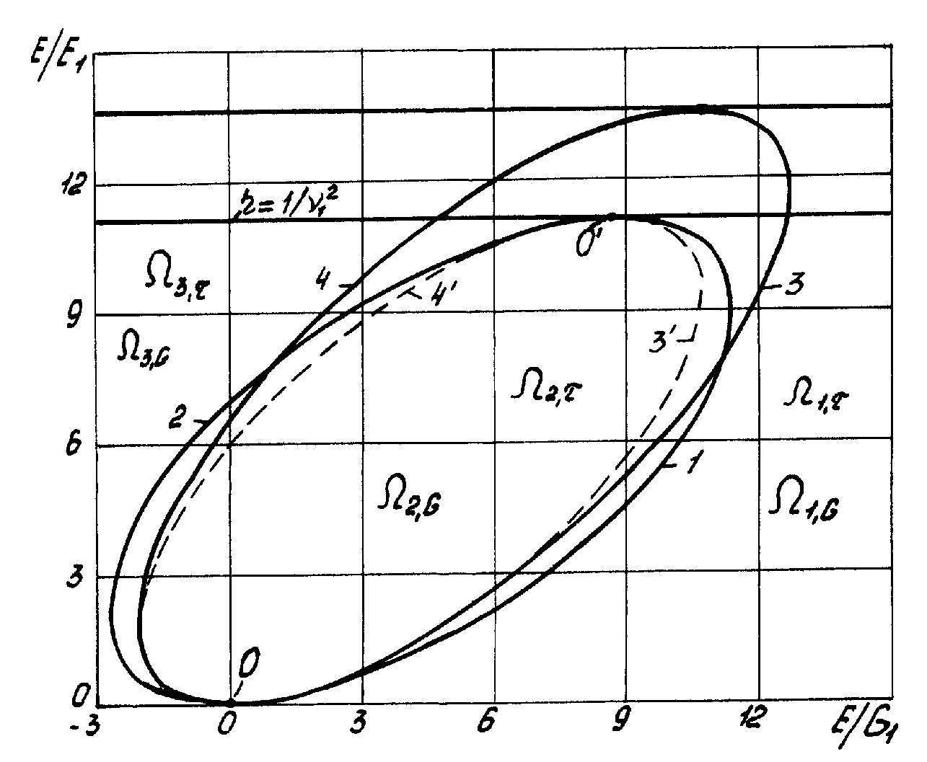
Рисунок 7.1 — Вигляд діаграми при
Як показують розрахунки, при значеннях () задача розв’язку не має (з перетином вказаних меж в розподілі напружень з’являються значні осциляції, що мають хаотичний характер). Відповідно коефіцієнти і при цьому приймають комплексні значення.
Граничний перехід будемо також виконувати з області використовуючи аналогію з граничним переходом Отже, перетворимо стосовно до області основні рівняння і співвідношення задачі.
Розглянемо спочатку вирази для визначення контактних напружень (6.15) і (6.16). Поклавши та (тут ), після деяких перетворень отримаємо
(7.1)
(7.2)
де
= В результаті здійснено перехід від функцій Крилова до гіперболічних функцій синуса та косинуса, від невідомих і до невідомих і Цей перехід можна представити у вигляді замін і відповідно
Зауважимо, що при переході із в замість функцій Крилова в розкладі для контактних напружень з’явилися б тригонометричні функції синуса і косинуса.
Застосувавши вищевказані заміни до рівнянь і співвідношень для визначення і (6.55), (6.56), одержимо рівняння відносно і
(7.3)
де

(7.4)
Індекси та вверху вказують, що в праві частини відповідних співвідношень (7.4) увійшли взяті при первісні () і (), первісні останніх і т.д., які зайняли місце первісних відповідних функцій Крилова
= і т.д.).
Аналогічним чином, використовуючи співвідношення для і (6.59), визначимо і

, (7.5)
де і — взяті в точці похідні функцій і відповідно (ми дотримуємося позначень шостого розділу; і т.ін.).
Рівняння для визначення (6.62) набуде вигляду
(7.6)
де і — первісні функцій і відповідно.
Аналогічно, використовуючи в (6.42) і (6.45) вищезазначені заміни, одержимо вирази для невідомих і
(7.7)
(7.8)
Тут і — первісні функцій та відповідно і т.ін. Очевидно, сталу обчислюємо за формулою (6.48), оскільки вираз для при переході із в не зміниться. На цьому підготовчу роботу можна вважати завершеною.
Зазначимо, що діаграму (рис. 7.1), яку ми використали на початку перетворень, можна розглядати, як діаграму впливу параметрів анізотропії на НДС пакета. Наприклад, переміщуючись по діаграмі горизонтально справа наліво, можна здійснити зворотний перехід із в і далі в (із зменшенням при незмінному ). При цьому місце гіперболічних функцій в розв’язку, очевидно, займуть функції Крилова, а останніх в подальшому — тригонометричні функції синуса та косинуса. В результаті в розподілі нормальних контактних напружень з’являться значні осциляції (див. наступний розділ), яких не було в області і частково в .
7.2 Граничні переходи і ( — задане)
Введемо позначення та (), які дасть змогу вказані граничні переходи, записавши у вигляді (j = 0,1), виконувати паралельно. При маємо а при (нагадаємо, що ).
Враховуючи, що розкладемо в ряд по малому параметру коефіцієнти і (6.17) (при цьому множники 259/260 і 49/60 слід замінити одиницею). Для першої пари коефіцієнтів за малий параметр приймемо а для другої —
Будемо мати
(7.9)
(7.10)
Тут — уявна одиниця (), При членами ряду, починаючи з третього, можна знехтувати. В результаті одержимо
(7.11)
де
З будь-яких двох рівнянь системи (7.3) визначимо сталі і Візьмемо, наприклад, перше і третє
(7.12)
Перейдемо в обох виразах до границі Поділивши чисельник і знаменник на (), з урахуванням (7.4) і (7.11) одержимо
(7.13)
де
(7.14)
Вираз для легко отримати, замінивши в (6.56) параметр на (тут звичайна підстановка, тому зазначений вираз окремо не приводиться). Для одержання (7.14) в співвідношенні для (7.4) була виконана заміна на і на При цьому враховано, що ()/
=()/ і ()/
Враховуючи (7.13), перейдемо до межі у другому рівнянні (7.3). Одержане в результаті рівняння разом з першим співвідношенням (7.13) складають систему
(7.15)
яка використовується для визначення невідомих і Тут
(7.16)
Вираз для легко отримати, якщо в (6.56) замінити на і на (при цьому передостанній доданок зникає). Співвідношення (7.16) одержано із за аналогією з
Перейдемо до границі у співвідношеннях (7.5). Поділивши чисельник і знаменник на з урахуванням (7.11) і (7.13), одержимо
(7.17)
Зауважимо, що границі і немає необхідності відмічати індексом оскільки для їх визначення при і служать різні рівняння. Враховуючи (7.11), (7.13) і (7.17), перейдемо до границі в (7.6). Маємо
(7.18)
де Із (7.15) і (7.18) видно, що проблема визначення межі зон зчеплення і контакту зводиться до знаходження коренів трансцендентних рівнянь. Причому кожне з рівнянь, як показують розрахунки, дає лише по одному кореню.
Схема визначення та інших невідомих така ж, як і до граничних переходів (розд. 6). Спочатку з одного якого-небудь рівняння (7.15) визначаємо і підставляємо одержаний вираз у друге рівняння, яке й служитиме для визначення межі зони контакту. Знаючи і із рівняння (7.18) знаходимо межу зони зчеплення. Для цього попередньо замість в ліву частину вказаного рівняння слід підставити перше співвідношення (7.17), а величину замінити на праву частину відповідного виразу, що служить для визначення сталої (даний вираз буде одержано нижче в (7.19)). Далі з готових формул, які будуть теж виведені нижче, обчислюємо сталі і (тут і =).
Так, враховуючи (7.11), (7.13) і (7.17), перейдемо до границі у виразі (7.7). Будемо мати
(7.19)
Аналогічно, здійснивши граничний перехід в (7.8), знайдемо наступну сталу
(7.20)
Нарешті, поклавши в (6.48) визначимо останню сталу
(7.21)
Зауважимо, що в (7.19) і (7.20) додатково присутні доданки з множником (по одному в кожному виразі), які не виникають безпосередньо з граничного переходу. Поява цих доданків (а це сьомий доданок в (7.19) і одинадцятий в (7.20)) зумовлена необхідністю задовольнити умови неперервності (6.10) в точці по та які в протилежному випадку порушуються із-за розриву дотичних контактних напружень на межі зони контакту. В певному сенсі зазначені доданки — це моменти від дотичних напружень на межі зони контакту. Очевидно, за відсутності сил тертя () їх не буде. У випадку, коли (), вони теж зникають.
Таким чином, в рамках одержаних в результаті граничних переходів моделей маємо сім невідомих, яким повинно відповідати сім граничних умов. Із другої границі (7.13) та (7.1) випливає, що при нормальні контактні напруження на межі зони контакту зазнають розриву. Аналогічно із другої межі (7.17) та (7.2) випливає, що похідна дотичних контактних напружень має розрив на межі зони зчеплення. Тому з розгляду в задачі виключаються дві відповідні граничні умови — умова (6.12) та друга умова (6.11). В результаті число граничних умов зменшується з дев’яти до семи і дорівнює числу невідомих.
Отже, основні рівняння і співвідношення задачі при і ( — задане) отримані. Приступимо до виконання наступних граничних переходів.

7.3 Граничні переходи () і ( — задане)

Вказані граничні переходи будемо здійснювати на основі рівнянь і співвідношень, одержаних в результаті виконання попередніх граничних переходів.
Використовуючи (7.15), обчислимо межу функції ()/ Із першого рівняння системи з урахуванням (7.11), (7.13) і (7.14) одержимо

(7.22)
При маємо результат граничного переходу
(), при — відповідно (). Стала визначає величину розриву поперечних зусиль на межі зони контакту. Очевидно, розрив має місце у зв’язку з виникненням в точці нормальної реакції . Наявність останньої призводить до появи дотичної реакції і розриву нормальних зусиль на межі зони контакту. В свою чергу, наявність дотичної реакції зумовлює розрив на межі зони контакту згинальних моментів. Величина розриву дорівнює
Звернемося до другого рівняння системи (7.15). За аналогією з першим маємо

(7.23)
Прирівнюючи праві частини співвідношень (7.22) і (7.23), одержимо рівняння для визначення межі зони контакту (дане рівняння легко отримати самостійно, тому воно не приводиться). Поява нуля в знаменнику першого і третього доданків виразу (7.22) при пов’язана з виродженням в граничних умовах одержаних моделей у випадку, коли відлипання відсутнє.
Зазначимо, що співвідношення (7.22) і (7.23) використовувались в [22] для порівняння результатів уточненої моделі з результатами моделі Кірхгофа (тут ). Нижче (див. 8 розділ) приводяться відповідні рисунки.
Звернемося до співвідношень (7.17-7.21), що залишились. Покажемо, що наявність при () зони зчеплення ( — невідоме) неминуче призведе до перевизначеності задачі.
Так, із першого співвідношення (7.17) з урахуванням (7.11) отримаємо
(7.24)
В результаті перетвориться в нуль другий доданок в (7.18). Оскільки при величина зони зчеплення має прямувати до нуля (на основі фізичних міркувань), це приведе до того, що при нескінченно малому значенні стала інтегрування ключового рівняння для прогинів буде фактично визначатися значеннями нормальних зусиль, заданих на торцях пластин (навіть дорівнювати нулю, коли останні дорівнюють нулю). Однак ця ж стала у відповідності з (7.19) (перший доданок в правій частині виразу) визначається сумою кутів повороту, заданих на торцях*. Тобто, неминуче приходимо до перевизначеності задачі (про виродження в граничних умовах тут говорити не доводиться).
Вихід із становища, яке склалося, можна знайти, якщо накласти умову
(7.25)
Причому можливі три варіанти:
1) 2)
3)
Неважко переконатись, що перші два варіанти знову приведуть до перевизначеності (для цього можна скористатись способом, який привів нас до умови (7.25)). Отже, залишається третій варіант.
Із першого співвідношення (7.17) з урахуванням (7.11) і (7.25) маємо
(7.26)
Тоді з (7.18) одержимо
(7.27)
Причому константа (або стала) має бути відмінна від нуля, що дасть змогу уникнути перевизначеності задачі (заради чого й була прийнята умова (7.25)). З іншого боку, межа (7.27) не може дорівнювати нескінченності, оскільки стала має приймати лише кінцеві значення. Саме з цих фізичних міркувань ми виходили, записуючи останню межу.
Зауважимо, що нескінченність в межі (7.26) не приводить до фізичних невідповідностей, бо при зона зчеплення зникає, а означає лише те, що дотичні контактні напруження в точці зазнають розриву. Дійсно, при з (7.2) випливає, що
(7.28)
або при з урахуванням (7.26) і першої границі (7.17) будемо мати
(7.29)
Це рівняння прямої, кут нахилу якої до осі при () прямує до При функція в точці має стрибок на величину
Продовжимо наші дослідження. З (7.27) випливає, що
(7.30)
Звідси з урахуванням (7.11) маємо
(7.31)
Враховуючи (7.31), прийдемо до висновку, що величина зони зчеплення прямує до нуля прямо пропорційно до параметра (параметра зсуву при j = 0; нагадаємо, що ). При цьому тангенс кута нахилу прямої (7.29) до осі виявляється обернено пропорційним до параметра Із збільшенням параметра в разів тангенс кута зменшується в разів. З іншого боку, можна показати, що кут нахилу вказаної прямої до осі майже не залежить (або слабо залежить) від коефіцієнта тертя. Щоби переконатись в цьому, звернемо увагу на множник в круглих дужках у виразі (7.29). Легко бачити, що це саме той множник, який мав би стояти перед в (7.27). При згідно з (7.25) першим доданком в ньому можна знехтувати. Залишається Вважаючи, що константа, до якої прямує межа в (7.27), майже не залежить (чи слабо залежить) від коефіцієнта тертя*, зробимо ще один висновок, що при величина зони зчеплення є прямо пропорційна до коефіцієнта тертя. Тому на кут нахилу прямої (7.29) коефіцієнт тертя практично впливати не буде (у 8 розд. див. відповідний рисунок).
Отже, в результаті граничних переходів та (— задане) зона зчеплення зникає. Нижче у 8 розділі приводяться результати чисельних розрахунків напруженого стану пакета, одержані при значеннях параметрів анізотропії поблизу точок О і О’ (рис. 7.1). Ці розрахунки повністю узгоджуються з результатами граничних переходів.
Таким чином, в рамках одержаних моделей маємо шість незалежних невідомих: та чотири сталих інтегрування ключових рівнянь для прогинів і тангенціальних переміщень (дві сталих рівняння (6.2) та дві сталих рівняння (6.3)). Цим невідомим відповідає шість умов на торцях пластин (умови (6.1)).
Зазначимо, що збільшення сталих інтегрування ключових рівнянь з трьох до чотирьох зумовлюється відсутністю зони зчеплення. Так, задовольнивши умову спряження (6.14), одержимо з урахуванням симетрії задачі дві незалежних сталих інтегрування рівняння (6.2). Тоді як для (6.3) зв’язку між сталими інтегрування, що відповідають першій і другій пластинам, не існує (бо не виконується умова (6.13)). Тому вказане рівняння дає дві незалежних сталих: одну при і одну при Зауважимо, що новій сталій можна поставити у відповідність константу, до якої прямує межа (7.27).
Нарешті, визначимо при () вирази для сталих інтегрування ключових рівнянь і З (7.19) з урахуванням (7.22), (7.23), (7.25) і (7.27) одержимо
(7.32)
Аналогічно, беручи до уваги (7.20), будемо мати
(7.33)
Тут, нагадаємо, і Враховуючи (7.21), обчислимо останню сталу
(7.34)
На цьому виконання граничних переходів можна вважати завершеним.
Зазначимо, що результати, представлені вище, можуть бути одержані також для зовнішніх навантажень типу і при довільних умовах на торцях пластин.
Зауважимо, що у виразах (7.22), (7.23) і (7.33) при додатково були внесені поправки, які дають можливість забезпечити умови неперервності (6.10) по та на межах зон зчеплення і спряження (тут мова йде про поправки, в результаті яких змінили свій вигляд останній доданок в правій частині (7.22), другий доданок в знаменнику дробу (7.23) і четвертий та сьомий доданки розкладу (7.33)). Іншими словами, у вказаних виразах додатково присутні доданки з множником які не виникають безпосередньо з граничного переходу при Поява цих доданків зумовлена необхідністю задовольнити умови неперервності функцій та на межах зон, які в протилежному випадку порушуються через розрив нормальних, поперечних зусиль та згинальних моментів на межі зони контакту, а також із-за розриву дотичних контактних напружень на межах зон. При цьому розрив поперечних зусиль спричинює появу поправок в (7.22) і (7.23), а нормальних зусиль, згинальних моментів і дотичних напружень — в (7.33). Зазначимо, що вказані поправки майже не впливають на чисельні значення відповідних сталих.
На основі результатів граничних переходів можна зробити такі висновки.
Так, нами встановлено межі зміни параметрів анізотропії. Параметр є обмежений знизу нулем, а зверху величиною Параметр має межу внизу зліва нуль (рис. 7.1), а вверху зліва 2()/*. Висловлюється припущення [25], що між точками О і О’ (рис. 7.1) параметр обмежений зліва кривою (кр. 2 на рис. 7.2, побудована при і ). Дане припущення грунтується на тому, що в реальних матеріалах між параметрами і існує приблизно лінійна залежність [34]. На рис. 7.2 ця залежність зображена штриховою лінією (покладено ). Тому не можна повністю виключити вплив параметра зсуву на верхню межу зміни параметра Цікаво, що точка перетину кр. 2 (рис. 7.2) з віссю ( — задані) має координату ()/(). Точно таке значення для першої верхньої межі зміни було отримано в [39, 65] (друга і остання дорівнює ).

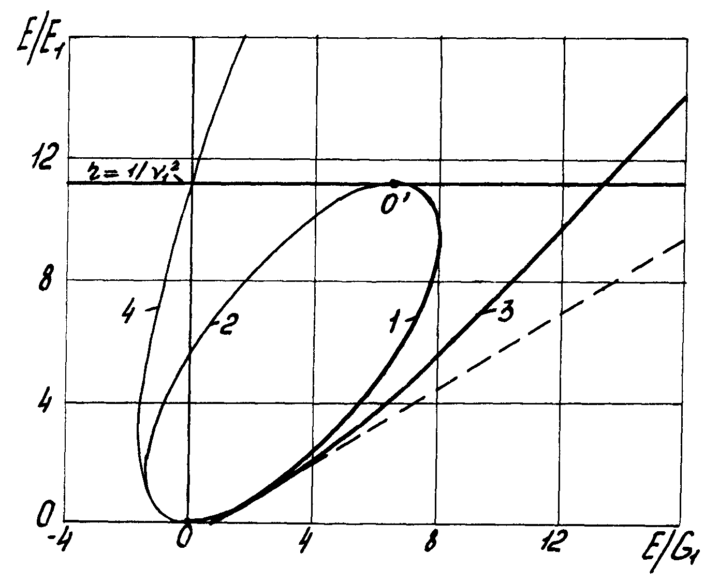

Рисунок 7.2 — Схематичне зображення діаграми при
Встановлено, що між одержаними в результаті граничних переходів моделями існує певна симетрія або паралельність. Відмінність полягає лише в тому, що в співвідношеннях другого ланцюжка граничних переходів () додатково присутні доданки з множником тоді як в співвідношеннях першого ланцюжка () відповідні доданки відсутні (). Коефіцієнт відображає вплив параметра обтиснення
Наявність симетрії має й практичні наслідки. Як буде показано нижче (див. 8 розділ), з ростом параметра зсуву (мається на увазі, що ) результати чисельних розрахунків НДС пакета прямують до проміжку між значеннями, одержаними в рамках симетричних моделей і Причому із збільшенням ( — задані) вказаний проміжок швидко звужується. Останнє пов’язане з тим, що з ростом параметра зсуву вплив параметра стає все більш незначним і в подальшому ним можна знехтувати. Навпаки, якщо то нехтувати урахуванням параметра у загальному випадку не можна. Враховуючи характер загальних рівнянь і умов моделі (див. 2 розділ), можна допустити, що аналогічне положення збережеться і у випадку пакетів з довільною кількістю пластин (або й для тіла).
Зауважимо, що одержані в результаті граничних переходів моделі можна розглядати як асимптотичні (вироджені) наближення уточненої моделі, представлені для конкретної задачі.
На основі сказаного вище можна зробити допущення, що в реальних матеріалах параметр має також межу справа*, яка описується кривою (кр. 1 на рис. 7.2, побудована при і ). Цікаво, що штрихова лінія (рис. 7.2) є дотичною до кр. 1 в точці і **. Останнє можна пояснити тим, що більшість матеріалів, з яких в [34] було взято чисельні значення констант (і нами побудована штрихова лінія), мали параметр близький до одиниці. Можливо, вказані межі (кр. 1 і 2) якимось чином зв’язані з потенціальною енергією деформації трансверсально-ізотропного тіла. Вирішення цього і поставлених вище питань представлятиме інтерес для досліджень у майбутньому.
Нарешті, результат (7.25) дає змогу висловити припущення, що в рамках моделі Кірхгофа (при та ) величина зони зчеплення може приймати тільки крайні значення: нуль або а (тобто повне зчеплення по всьому контуру). З чого випливає, що в пакеті перехід від проковзування до повного зчеплення між пластинами буде проходити стрибкоподібно. В рамках же уточненої моделі вказаний перехід повинен відбуватися більш поступово (стрибкоподібність дещо пом’яг-шується), але досить стрімко. Можливо, саме із стрибкоподібним характером переходу пов’язані основні труднощі в дослідженні даного питання.

РОЗДІЛ 8

РОЗРАХУНОК НАПРУЖЕНО-ДЕФОРМОВАНОГО СТАНУ ДВОШАРОВОГО ПАКЕТА ПЛАСТИН

8.1 Вплив навантаження, сил тертя і умов на межі
пакета на розподіл нормальних контактних напружень і
поперечних зусиль

Даний розділ в основному присвячений висвітленню результатів чисельних розрахунків задачі, що була детально вивчена в шостому розділі. Розрахунки нижче будуть здійснені для трьох типів навантажень: (при ), і (при ). Як відомо, загальний розв’язок задачі, що розглядається, було одержано при зовнішньому навантаженні на пакет , тобто для другого типу навантаження. Щоби виконати обчислення для двох інших типів навантажень, нами додатково, використовуючи схему розв’язання задачі шостого розділу, було отримано аналогічні розв’язки для випадків, коли на пакет діє зовнішнє навантаження і (відповідні розв’язки за браком місця не приводяться; їх легко одержати самостійно, використовуючи результати шостого розділу). Зазначимо, що від результатів розв’язання задачі, що відповідають першому типу навантаження, легко перейти до відповідних результатів третього типу шляхом заміни на , де — уявна одиниця,
Отже, вивчимо вплив навантаження і умов на межі пакета, зокрема нормальних зусиль і та жорсткості пружних опор і на напружено-деформований стан (НДС) пакета. При цьому зупинимося на розгляді ізотропних пластин, коли і Кути повороту перерізу на межі приймемо такими, що дорівнюють нулю, тобто
На рис. 8.1 зображено розподіл нормальних контактних напружень по ширині пакета при різних значеннях коефіцієнта жорсткості і заданому Штрихові лінії одержані при навантаженні а суцільні — Криві 1-6 побудовані при 1, 10, 120, 620 та 2220 відповідно
Виходячи з рисунка, вивчимо вплив коефіцієнтів жорсткості на концентрацію нормальних напружень, що виникає біля межі зони контакту. Для цього умовно розіб’ємо область зміни на дві частини: (відлипання немає) і (відлипання є). Почнемо з другого випадку. Як показують розрахунки, з ростом відлипання (кр. 2-6) концентрація напружень біля межі збільшується, при досягає свого максимального значення (при цьому точка максимуму знаходиться точно посередині пакету, ) і далі падає до нуля. Розрахунки, проведені при інших показують, що на даному проміжку зміни концентрація напружень визначається, головним чином, величиною зони контакту*. Якщо ж відлипання відсутнє , то на неї безпосередній вплив здійснюють жорсткості зовнішніх опор. Із збільшенням концентрація напружень на межі пакета монотонно зростає (кр. 2, 1) і при досягає свого максимального значення, яке у свою чергу буде тим більше, чим менше При концентрація напружень буде найбільшою.
Розглянемо розподіл поперечних зусиль в пакеті, що знаходиться під дією постійного зовнішнього навантаження . Для цього зусилля подамо у вигляді
(8.1)
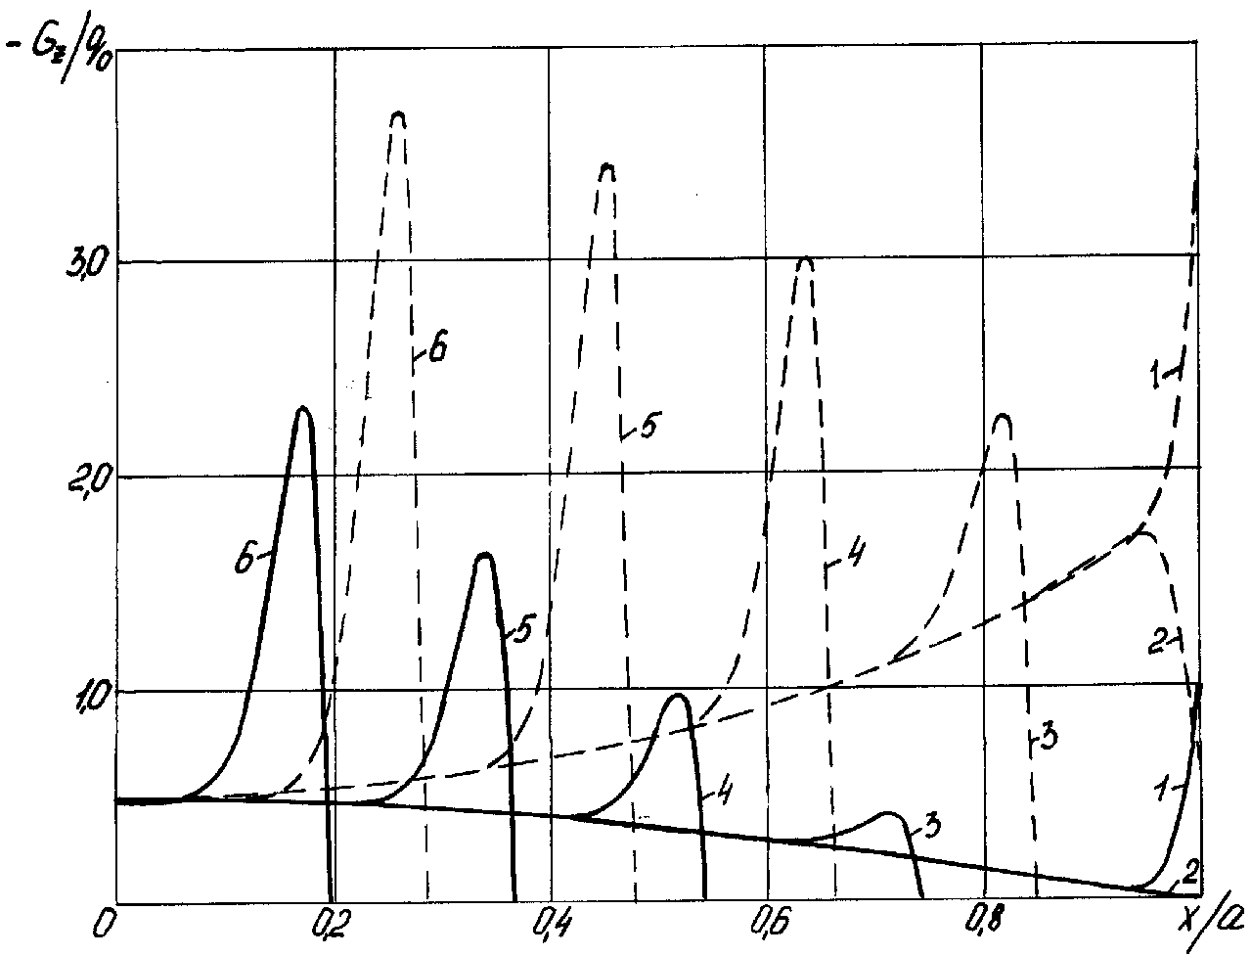

Рисунок 8.1 — Розподіл нормальних контактних напружень при
різних значеннях коефіцієнтів жорсткості пружних опор

Очевидно, перший доданок у цьому виразі залежить тільки від зовнішнього навантаження, тому нас далі цікавитиме лише другий доданок. На рис. 8.2 зображено розподіл функції по ширині пакета при різних значеннях коефіцієнта та фіксованому Криві 1-6 побудовані при тих самих чисельних значеннях параметрів, що й відповідні криві на попередньому рисунку. Суцільні лінії одержані з результатів уточненої моделі, а штрихові — з моделі Кірхгофа. Крива 7 отримана при В моделі Кірхгофа при цьому значенні розв’язку не існує. Як видно з рисунка, поведінка досліджуваної функції в основному зумовлена характером зміни нормальних напружень. В зоні контакту вона практично дорівнює нулю, біля межі зони монотонно спадає і, пройшовши точку мінімума (), майже зразу за нею в зоні відлипання лінійно зростає. В рамках моделі Кірхгофа в точці виникає розрив поперечних зусиль, величина якого лінійно зростає з ростом відлипання (штрихпунктирна лінія на рисунку). Залежність між та величиною розриву наведена в (7.22) (тут ). Порівнюючи результати чисельних розрахунків, отриманих за уточненою моделлю та моделлю Кірхгофа, відзначимо, що найбільше розходження між ними спостерігається біля межі зони контакту (крайовий ефект). Це особливо суттєво при малих значеннях (, кр. 7).

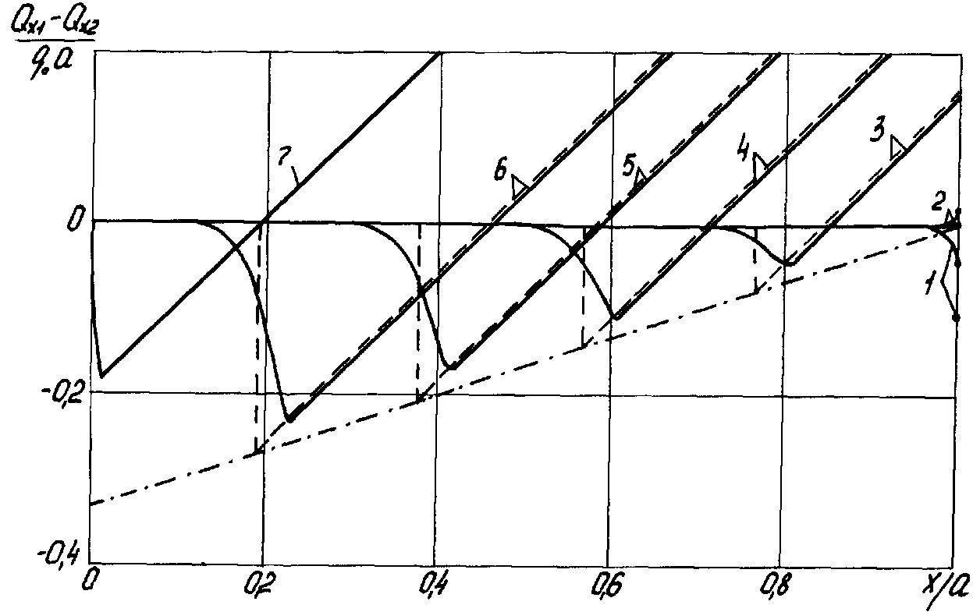

Рисунок 8.2 — Розподіл поперечних зусиль при різних значеннях
коефіцієнтів жорсткості пружних опор

Продовжимо початі на рис. 8.1 дослідження. Для цього розглянемо випадок, коли на пакет, окрім навантажень чи діє двостороннє стискуюче навантаження де — параметр навантаження*. На рис. 8.3 зображено розподіл нормальних контактних напружень по ширині пакета при різних значеннях параметра і заданих умовах на межі . Для зручності на осі ординат відкладається безрозмірна величина . Криві 1-3 побудовано при 1 і 6, а криві 4 — при (суцільна лінія) і (штрихова лінія). Останні одержані при тих найменших цілочисельних значеннях при яких відлипання відсутнє. Точки, позначені на горизонтальній осі, є межами зон контакту. Тобто, і — точки перетину суцільних (штрихових) ліній 1-3 з віссю Як видно з рисунка, з ростом стискуючих напружень збільшується величина зони контакту і при деякому (кр. 4) Разом з тим відбувається зміна концентрації нормальних напружень. Спочатку вона зростає (кр. 1, 2) (за рахунок різниці між кривизною в зоні контакту та за її межами; див. прим. до рис. 8.1), а далі, пройшовши при своє найбільше значення, поступово зменшується (кр. 3, 4) (тут концентрація визначається лише умовами на межі). Зазначимо, що ця зміна концентрації відрізняється від тієї, що показана на рис. 8.1, хоча може бути пояснена з аналогічних міркувань. У нас також викликає інтерес вплив навантаження на величину зони контакту. Так, при маємо при і при Щоби відлипання зникло, для навантаження необхідно більше стискуюче напруження (), ніж для (). Позначимо ці напруження через . Загальне навантаження, що діє на пакет, позначимо через *. Нами встановлено, що між і існує прямо пропорційна залежність. Із збільшенням в раз загального навантаження ((х) — монотонна на проміжку функція, і — задані) у стільки ж разів зростають необхідні для усунення відлипання мінімальні напруження. З іншого боку, якщо загальне навантаження постійне, то зміна густини його розподілу практично не впливає на величину стискуючих напружень.

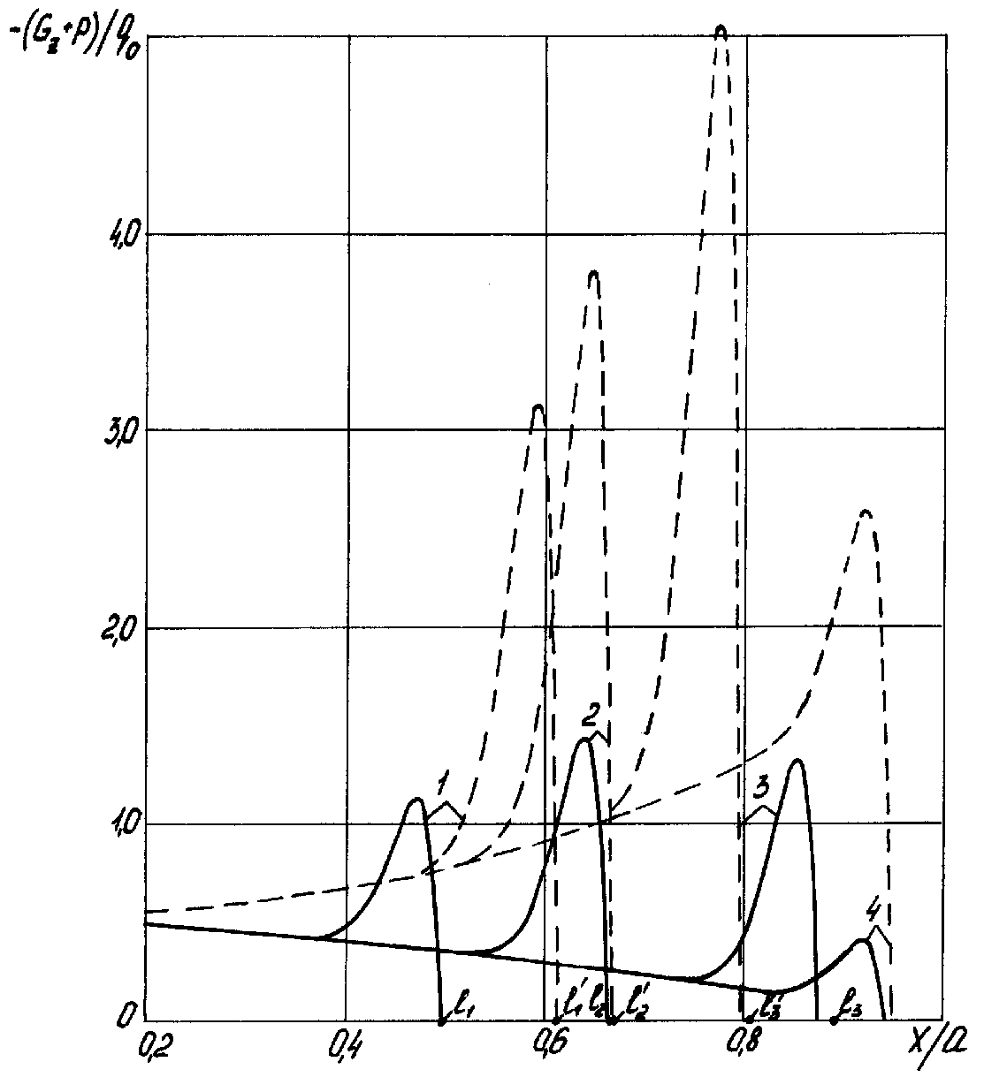

Рисунок 8.3 — Розподіл нормальних контактних напружень при
різних значеннях параметра
Скориставшись аналогією з рис. 8.2, на рис. 8.4 для навантаження зображено розподіл функції по ширині пакета при різних значеннях параметра Криві 1-3 побудовано при тих самих значеннях параметрів та умовах, що й відповідні криві на рис. 8.3. Суцільні лінії одержано з результатів уточненої моделі, а штрихові — з моделі Кірхгофа. Крива 4 побудована при що відповідає Як і слід було чекати, поведінка досліджуваної функції (суцільні лінії на рисунку) повністю відображає характер зміни нормальних напружень (рис. 8.3). Порівнюючи результати чисельних розрахунків за уточненою моделлю та моделлю Кірхгофа, відзначимо, що із збільшенням розходження між ними біля межі зони контакту зростає і при буде найбільшим. Останнє пов’язане з виродженням в граничних умовах, що має місце в моделі Кірхгофа при Поправка ж, яку дає уточнена модель до величини зони контакту, не перевищує товщини пластини
Як уже зазначалося, при виконанні чисельних розрахунків параметр і умови по приймали строго визначені значення. Однак їх зміна буде теж впливати на одержані результати. Так, чим більше значення параметра тим менше розходження між результатами уточненої моделі і моделі Кірхгофа. При цьому мається на увазі розходження між інтегральними величинами задачі. Умови ж по входять у вигляді суми у вираз для (6.56) і таким чином впливають на розподіл нормальних напружень. Як показують розрахунки, із збільшенням від (-20) до 20 величина зони контакту монотонно зменшується. Проте відхилення від свого початкового значення при не перевищує 0,02 Такою ж незначною буде й зміна в розподілі нормальних контактних напружень і поперечних зусиль.

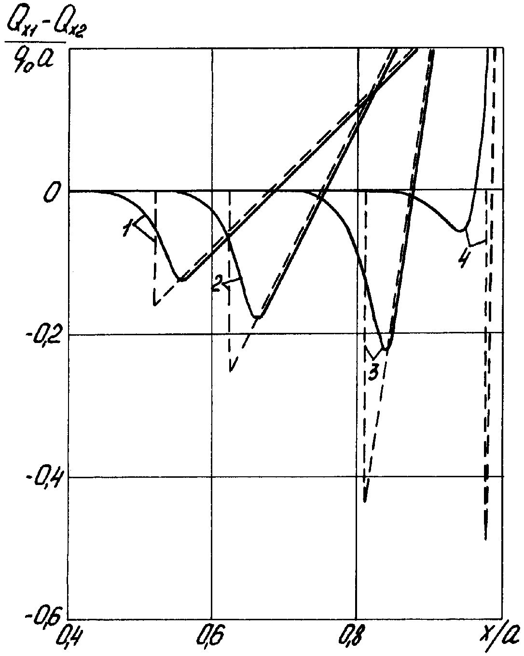
Рисунок 8.4 — Розподіл поперечних зусиль при різних значеннях
параметра
Зауважимо, що сили тертя на розподіл нормальних контактних напружень і поперечних зусиль в пакеті з двох однакових пластин не впливають.

8.2 Дослідження розподілу дотичних контактних
напружень і нормальних зусиль

Нехай на пакет діє постійне зовнішнє навантаження На рис. 8.5, а зображено розподіл дотичних контактних напружень в центральній частині пакета при різних значеннях коефіцієнта тертя та заданих умовах на торцях Криві 1-3 побудовано при і 0,5. Кожна крива поділена на дві ділянки, які відповідають зонам зчеплення та проковзування. Вертикальні штрихові лінії позначають межі зон зчеплення. Для порівняння на рисунку проведена штрихпунктирна лінія, що відображає вклад у розподіл першого доданка (6.16), тобто кірхгофівського члена розкладу. Як видно з рисунка, в зоні зчеплення функція монотонно зростає. Причому набагато швидше штрихпунктирної прямої. В зоні проковзування вона майже постійна на всьому проміжку, крім межі зони (на рисунку показана лише центральна частина пакета)*. Із збільшенням коефіцієнта зростає величина зони зчеплення. При цьому її значення більш, ніж на порядок, менші від товщини пластини Як видно з рисунка, збільшення відбувається нелінійно. Чим більше тим менший приріст при збільшенні коефіцієнта тертя на Як показують розрахунки, аналогічно відбувається збільшення з ростом стискуючих напружень ( — задане)**. Тому визначити , при якому повністю відсутнє проковзування, в даній моделі не передбачається можливим. Можливо, розв’язання проблеми можна знайти, якщо узагальнити модель. Зокрема, замінити прийняте вище припущення про наявність між пластинами лише однієї прицентрової зони зчеплення на інше, в якому припускається довільне число зон. З іншого боку, обчислення в роботі проводились, коли параметр змінювався від 0 до 30. Тому не виключено, що розширення цього проміжку могло би вирішити поставлене питання.

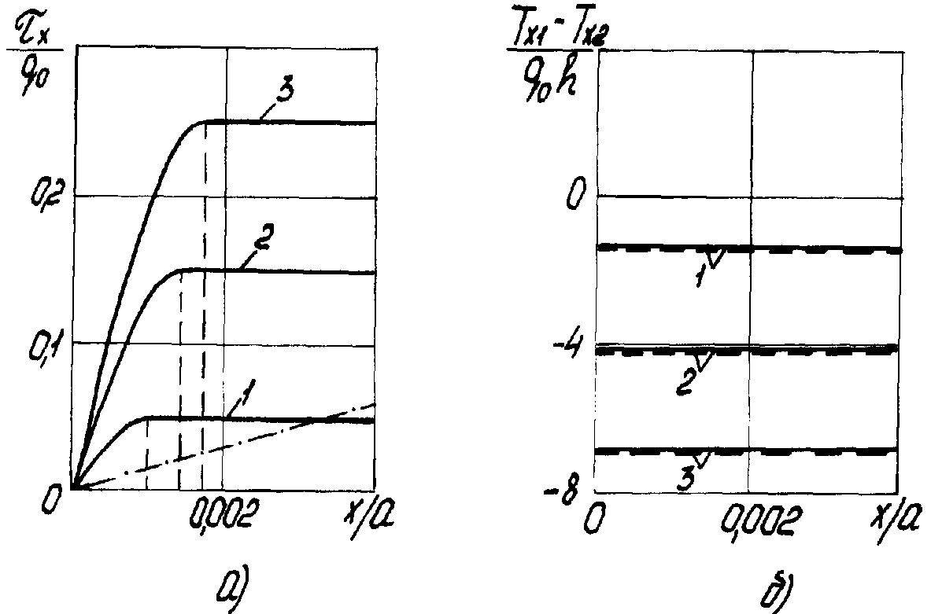
Рисунок 8.5 — Розподіл дотичних контактних напружень і
нормальних зусиль в зоні зчеплення при різних значеннях
коефіцієнта тертя

Дослідимо характер зміни нормальних зусиль в пакеті. Для цього подамо у вигляді
(8.2)
Як відомо, перший доданок у цьому виразі є величина постійна і дорівнює Тому нас буде цікавити тільки другий доданок. На рис. 8.5, б зображено розподіл функції в центральній частині пакета при різних значеннях коефіцієнта тертя. Суцільні лінії одержано з результатів уточненої моделі, а штрихові — з моделі Кірхгофа. Криві 1-3 побудовано при тих самих значеннях параметрів та умовах, що й відповідні криві на рис. 8.5, а. При цьому в моделі Кірхгофа покладено Як видно з рисунка, поведінка досліджуваної функції в зонах зчеплення і проковзування абсолютно однакова. На рисунку, завдяки вибраному масштабу, одержуються майже горизонтальні лінії, розміщені тим нижче, чим більший коефіцієнт тертя. Як показують розрахунки, розходження між результатами уточненої моделі та моделі Кірхгофа буде незначним всюди, крім області біля межі зони контакту, де функція в рамках моделі Кірхгофа зазнає розриву.
Далі дослідимо розподіл дотичних контактних напружень і нормальних зусиль у випадку, коли в задачі не враховується ефект поперечного обтиснення (). Розглянемо рис. 8.6. Криві 1-3, які на ньому зображені, побудовано при тих самих параметрах, умовах і навантаженні, що й відповідні криві на рис. 8.5 (покладено ). Вертикальні штрихові лінії на рис. 8.6, а позначають межі зон зчеплення. Як і слід було чекати, поведінка функції на рис. 8.6, а дещо відрізняється від рис. 8.5, а, тоді як графіки функцій на рис. 8.6, б та 8.5, б (суцільні лінії) майже збігаються. Розходження між графіками на рис. 8.6, а та 8.5, а спостерігається лише в зоні зчеплення. Тут функція (рис. 8.6, а) зростає практично за лінійним законом, причому набагато швидше, ніж на попередньому рисунку. В результаті величина зони зчеплення стає більш, ніж на три порядки, менша від товщини пластини Із збільшенням коефіцієнта величина зони зчеплення зростає, причому прямо пропорціонально до коефіцієнта тертя Аналогічним чином, як показують розрахунки, відбувається збільшення з ростом стискуючих напружень *. Із збільшенням параметра в разів величина зони зчеплення теж зростає в разів.
На закінчення розглянемо випадок, коли пакет являє собою суцільну пластину товщиною Тоді для знаходження невідомих і використовується рівняння (6.63) з урахуванням (6.64), а також граничні умови по
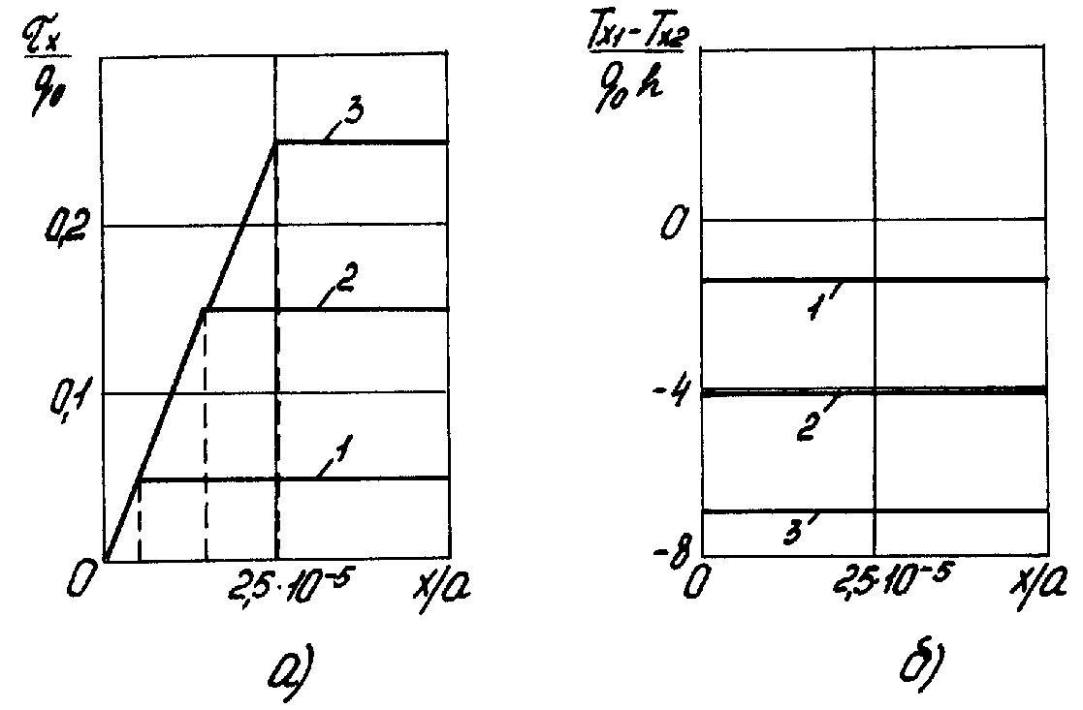
Рисунок 8.6 — Розподіл дотичних контактних напружень і
нормальних зусиль в зоні зчеплення при різних значеннях коефіцієнта тертя, якщо
або *, (1.79), (1.81). Візьмемо, наприклад, . На рис. 8.7 зображено розподіл дотичних контактних напружень та нормальних зусиль біля краю пакета при різних умовах по на межі. Криві 1-3 побудовано при і 60 відповідно (коефіцієнти жорсткості на розподіл не впливають). Зовнішнє навантаження залишилося незмінним. Суцільні лінії одержано з результатів уточненої моделі, а штрихові — з моделі Кірхгофа. Як видно з рис. 8.7, а, біля межі пакета виникає концентрація дотичних напружень, яка з ростом зменшується. Функція змінює свій знак, що свідчить про зміну напрямку дотичних контактних напружень. Відповідним чином веде себе функція , яка біля межі пакета зазнає значних змін (рис. 8.7, б). В рамках моделі Кірхгофа ця функція в точці має розрив. Порівнюючи результати уточненої моделі і моделі Кірхгофа, відзначимо, що найбільше розходження між ними спостерігається біля межі пакета (так званий крайовий ефект). На всьому іншому проміжку зміни модель Кірхгофа дає задовільні результати.

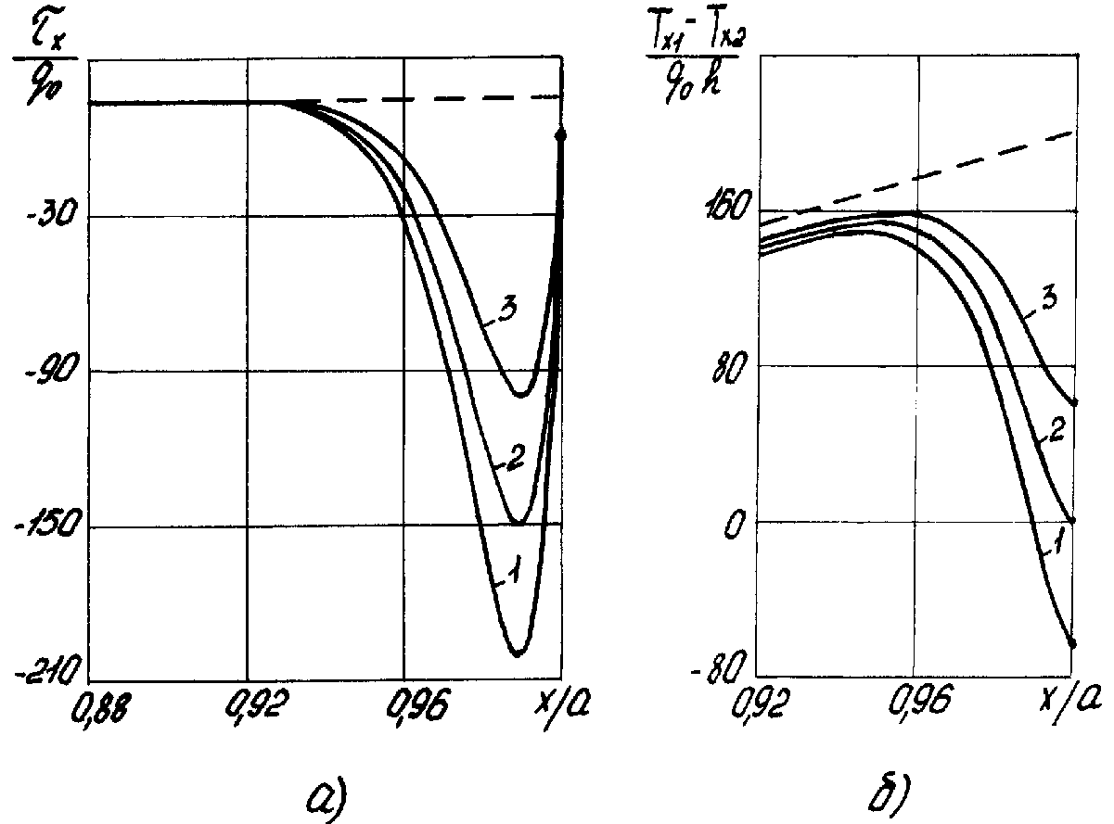

Рисунок 8.7 — Розподіл дотичних контактних напружень і
нормальних зусиль біля межі пакета при різних значеннях
нормальних зусиль, що діють на торцю пакета

Зазначимо, що методику розрахунку напружень, з допомогою якої були отримані результати, зображені на рис. 8.7, можна також використати для визначення напружень і переміщень в товстих плитах (циліндричний згин) чи коротких балках (після відповідних перетворень, див. розд. 5) в наближенні

8.3 Вплив на розподіл нормальних контактних напружень і поперечних зусиль параметрів анізотропії

Перш за все приймемо, що пакет знаходиться під дією постійного зовнішнього навантаження Задамо умови на торцях: і При цьому і Область зміни параметрів і візьмемо в межах та . Дослідження будемо проводити, використовуючи розрахункову діаграму на рис. 7.1.
На рис. 8.8 зображено розподіл нормальних контактних напружень по ширині пакета при різних значеннях параметра і заданому Криві 1-3 на рис. 8.8, а побудовано при 6 і 18 (), а на рис. 8.8, б — при 10 і 18 (). Як видно з рисунків, із збільшенням величина зони контакту зростає. При цьому розподіл нормальних контактних напружень стає все більш рівномірним і зменшується їх концентрація біля границі зони. Характер зміни нормальних напружень на обох рисунках однаковий і, як показують розрахунки, не зміниться при будь-яких інших значеннях Слід відзначити, що із збільшенням параметра ( — задане) виявляється одна характерна закономірність. Вона полягає в тому, що вже при незначному заглибленні в область (рис. 7.1) стала яка стоїть у виразі для нормальних напружень (7.1), швидко прямує до нуля. Таким чином, вага доданка у розподілі, фактично, зводиться до нуля всюди, крім меж зони контакту, де даний доданок прямує до константи. Це означає, що в розподілі при переході в область усякі осциляції зникають, а сам характер розподілу швидко наближується до того, що мав би місце без урахування обтиснення.
Стрімке прямування до нуля при заглибленні в зазначену область має багато спільного з виродженням в граничних умовах при і що наштовхує на думку про обмеженість параметра зсуву справа (про обмеженість зліва буде сказано нижче).
Криві 1-3 на рис. 8.9 одержано при тих самих значеннях параметрів, що й відповідні криві на рис. 8.8, б. Як видно з рисунка, поведінка функції повністю відображає характер зміни нормальних напружень. Очевидно, вплив параметра на розподіл поперечних зусиль буде незмінним й при будь-яких інших значеннях

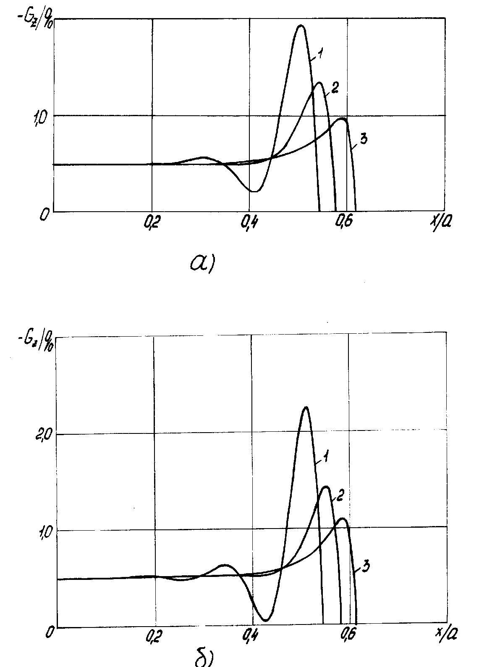

Рисунок 8.8 — Розподіл нормальних контактних напружень при
різних значеннях параметра зсуву
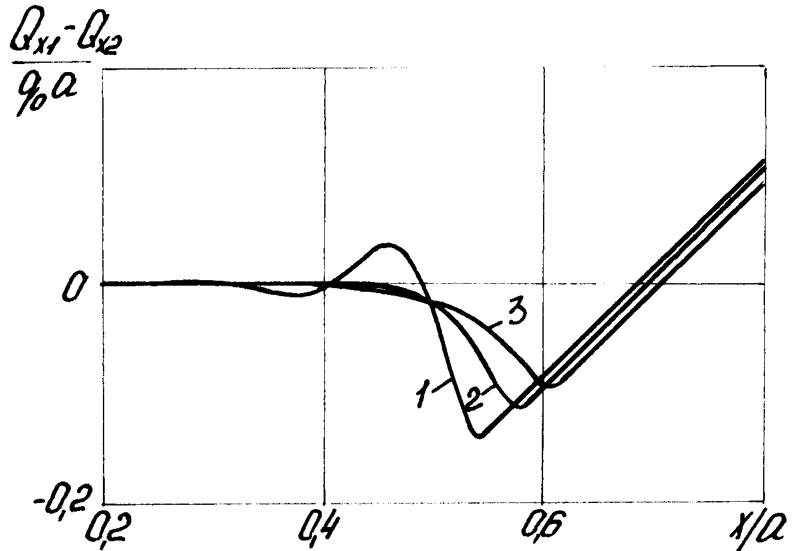

Рисунок 8.9 — Розподіл поперечних зусиль при різних значеннях
параметра зсуву

Слід зауважити, що досліджуючи вплив параметра ( — задане), ми тим самим на розрахунковій діаграмі (рис. 7.1) рухались вздовж горизонтальних ліній Якщо ж задане, а змінюється лише параметр то цьому на діаграмі умовно відповідатимуть вертикальні лінії
На рис. 8.10-8.12 зображено розподіл нормальних контактних напружень по ширині пакета при різних значеннях параметра і заданому . Криві 1-3 на рис. 8.10 одержано при =0,01, 3 і 5 (= 0), на рис. 8.11 — при = 0,5, 4 і 10 і 10 на рис. 8.12 — при = 1, 7 і 10,5 ( = 12). Розглянемо спершу рис. 8.10 і 8.11, на яких характер зміни нормальних напружень дуже подібний. Проаналізуємо його. Із рисунків видно, що спочатку з ростом концентрація напружень біля межі зони контакту зменшується, досягає мінімального значення, а потім поступово збільшується. Разом з тим розподіл контактних напружень стає все більш нерівномірним, що врешті-решт приводить до виникнення осциляцій. Найбільш помітно ця нерівномірність посилюється на межі між і (кр. 2 і 4′ на рис. 7.1) і вже при незначному заглибленні в область може призвести до зміни знаку нормальних контактних напружень.
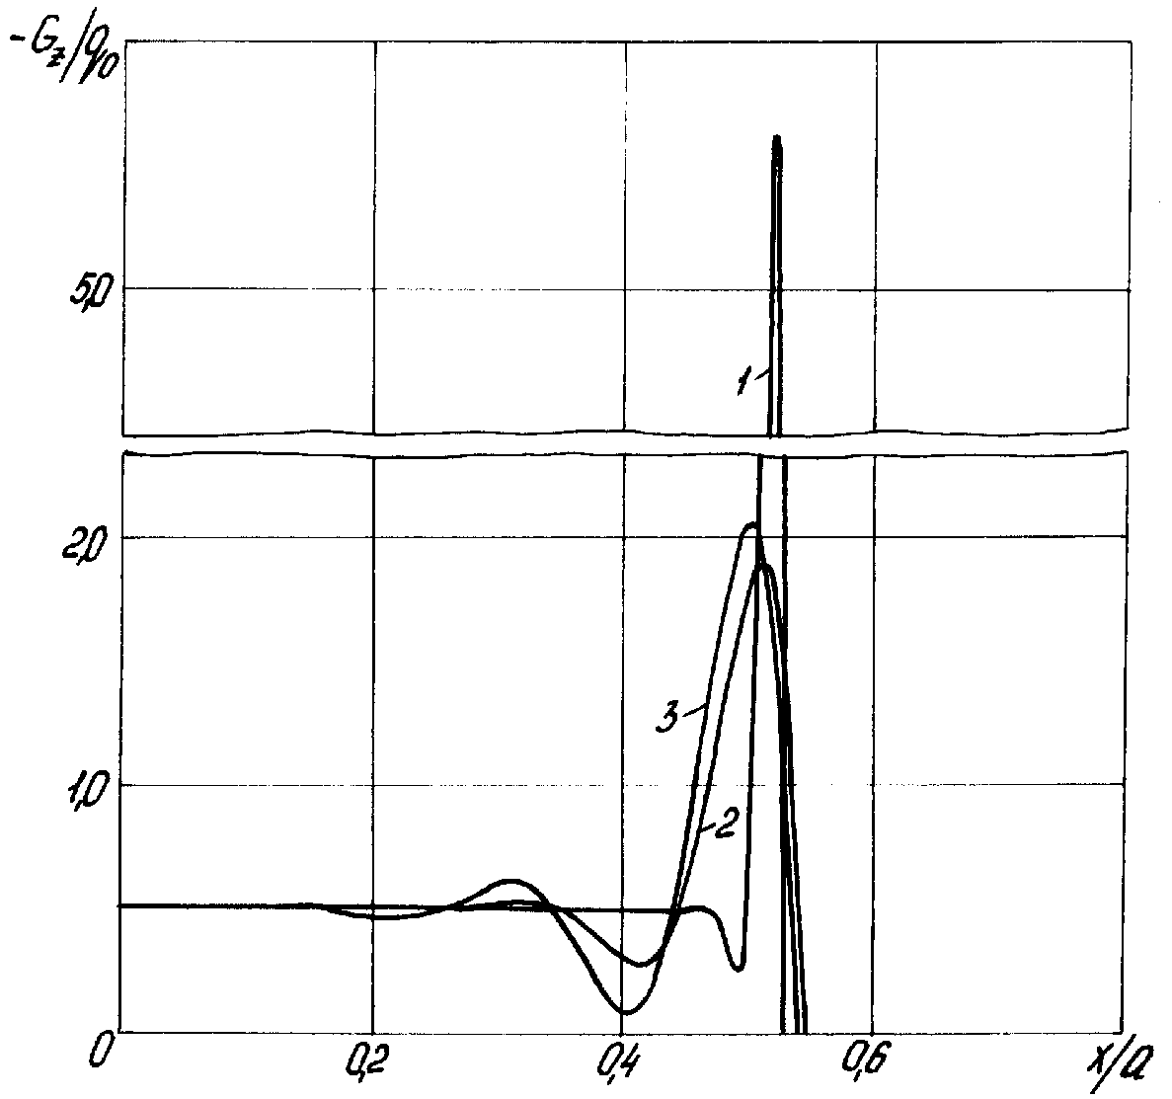

Рисунок 8.10 — Розподіл нормальних контактних напружень при
різних значеннях параметра обтиснення, якщо

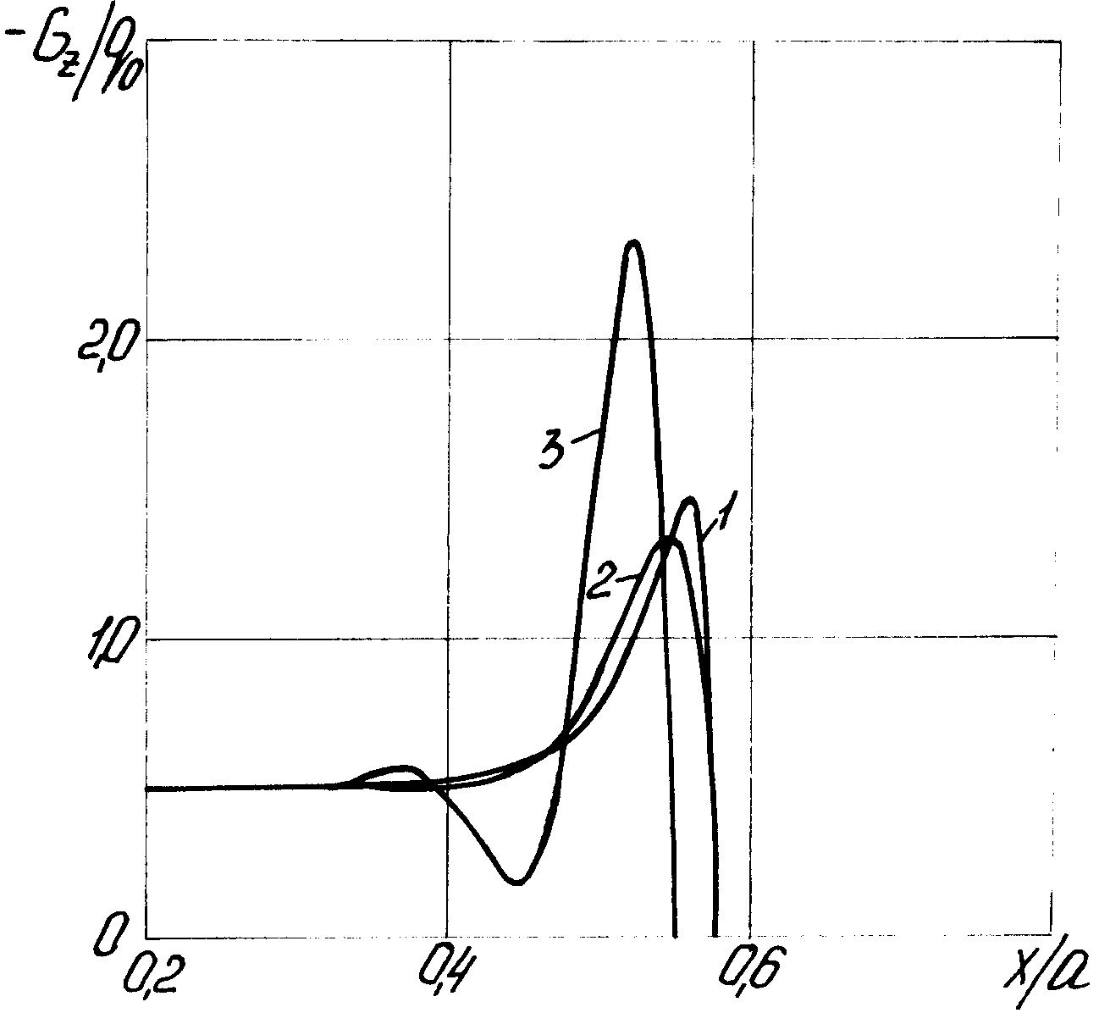

Рисунок 8.11 — Розподіл нормальних контактних напружень при
різних значеннях параметра обтиснення, якщо
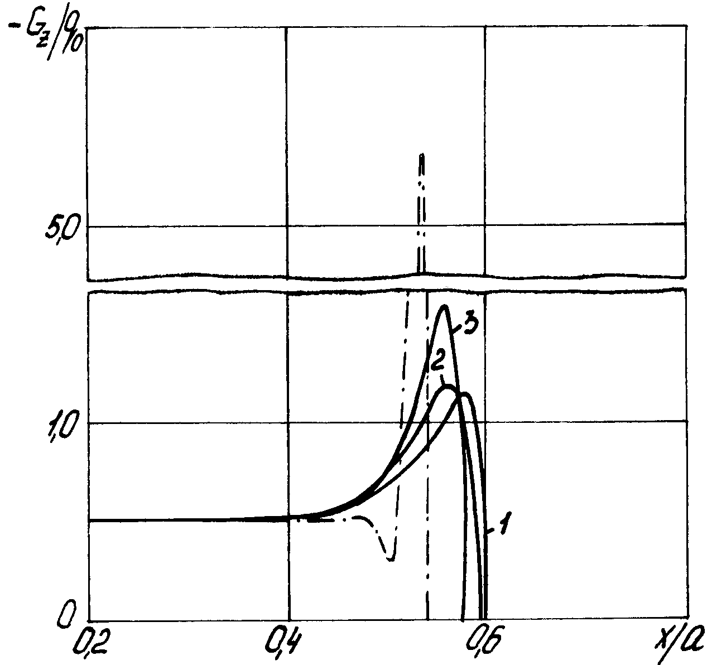

Рисунок 8.12 — Розподіл нормальних контактних напружень при
різних значеннях параметра обтиснення, якщо

Навпаки, збільшення параметра на рис. 8.12 не призводить до виникнення осциляцій в розподілі. Хоча зміна концентрації буде такою ж, як на попередніх рисунках (у зв’язку з тим, що кр. 1 побудована при достатньо великому це не так очевидно, як на рис. 8.10 і 8.11). Як показують розрахунки, в загальному випадку із збільшенням характер зміни нормальних контактних напружень залежить від параметра Якщо то він буде таким, як на рис. 8.10 і 8.11. Якщо ж — то таким, як на рис. 8.12*. Штрих пунктирна крива на рис. 8.12 одержана при 11,1 і 8,66. Її характерною особливістю є те, що на розрахунковій діаграмі (рис. 7.1) зазначені параметри, при яких крива побудована, узяті поблизу точки О’ з координатами і (точка дотику прямої до еліпса з вітками 1 і 2). Цю точку будемо називати другою умовною точкою наближення Кірхгофа, оскільки в її околі характер зміни напружень збігається з тим, що має місце поблизу точки з координатами і тобто першої умовної точки наближення Кірхгофа (порів. з кр. 1 на рис. 8.10)*.

Розглянемо розподіл функції Криві 1-3 на рис. 8.13 і 8.14 побудовано при тих самих чисельних значеннях параметрів, що й відповідні криві на рис. 8.10 і 8.12. Штрихпунктирна лінія, яка зображена на рис. 8.14, відповідає аналогічній лінії на рис. 8.12. Як видно з рисунків, поведінка функції повністю відображає характер зміни нормальних напружень. Якщо то вона буде такою, як на рис. 8.13. Якщо — то такою, як на рис. 8.14. В зоні відлипання в розподілі досліджуваної функції, майже, ніяких змін не відбувається (на відміну від рис. 8.9). Штрих пунктирна крива на рис. 8.14 має схожість з кр. 1 на рис. 8.13 (остання побудована при значеннях параметрів анізотропії, узятих поблизу точки О на рис. 7.1). Це може служити підтвердженням того, що в рамках симетричного наближення моделі Кірхгофа поперечні зусилля теж зазнають розриву.
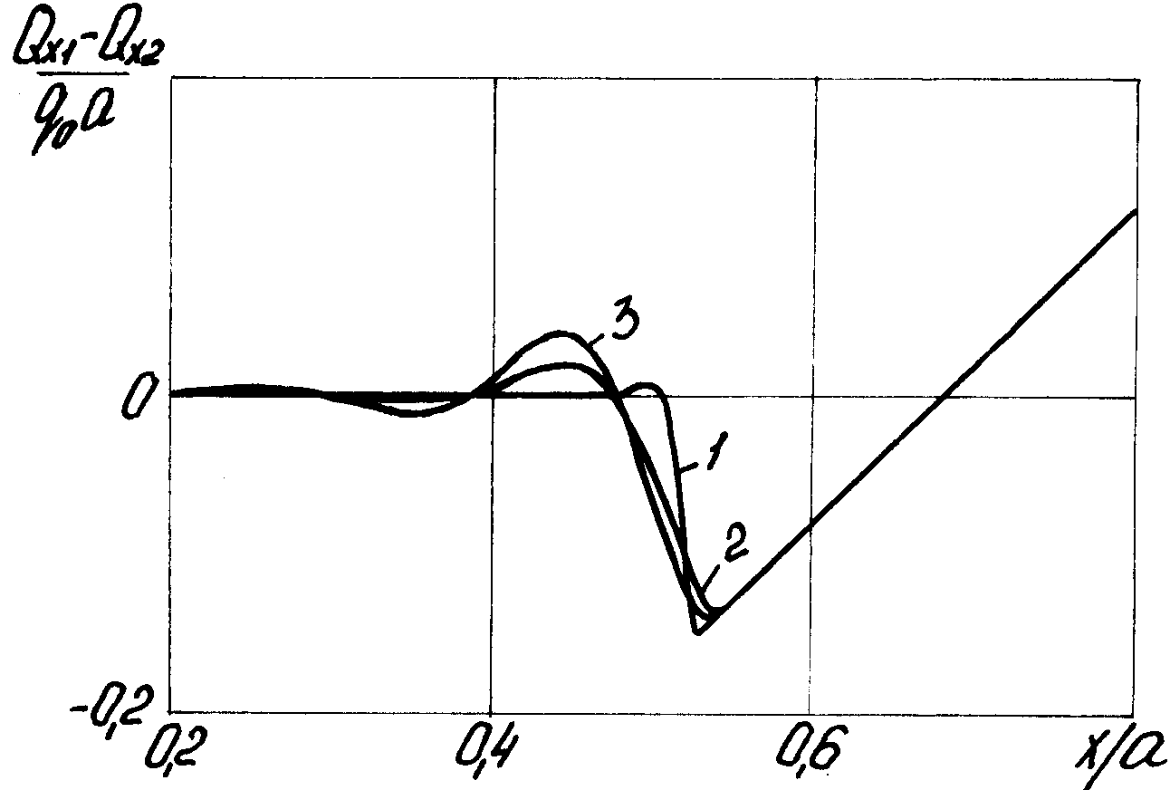
Рисунок 8.13 — Розподіл поперечних зусиль при різних значеннях
параметра обтиснення, якщо
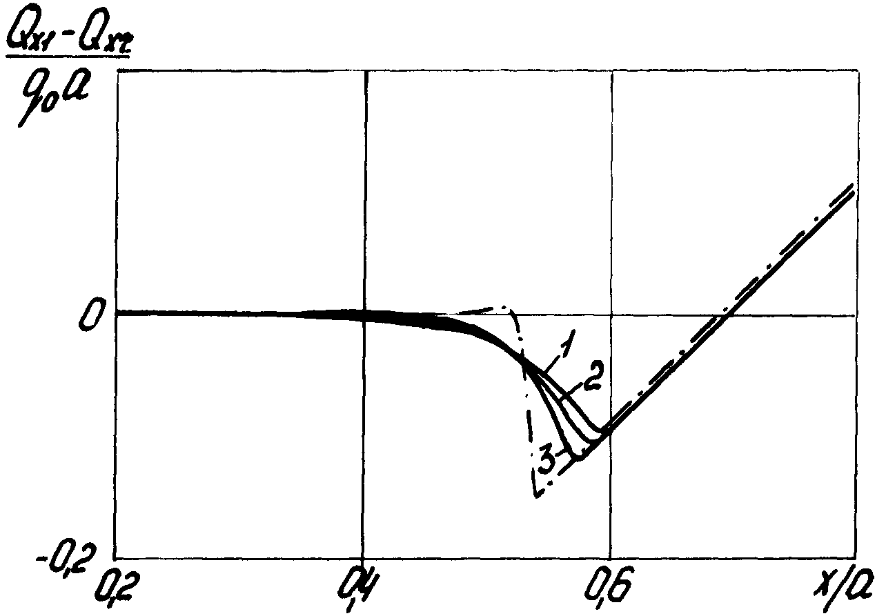

Рисунок 8.14 — Розподіл поперечних зусиль при різних значеннях
параметра обтиснення, якщо

Далі вивчимо вплив параметрів та на величину зони контакту. Розглянемо рис. 8.15. Тут введені позначення
(8.3)
де — поправка, до величини зони контакту, яку дає модель, що не враховує поперечне обтиснення, по відношенню до моделі Кірхгофа; — відповідно поправка, яку дає уточнена модель відносно моделі, що не враховує поперечне обтиснення. На рисунку штриховою лінією показано залежність між і а суцільними лініями — між і Криві 1-4 одержано при 3, 12 і 28 відповідно. При цьому перші дві перервано на межі між областями і (рис. 7.1), а дві інші — при Із рисунка видно, що функція монотонно зростає, тоді як між і залежність є більш складною. Спочатку з ростом величина зростає, досягає свого максимального значення (причому на значному інтервалі зміни аргументу маємо майже горизонтальні лінії), а потім поступово зменшується. Порівнюючи обидві залежності, зазначимо, що з ростом виникає і стає все більш значною перевага над Як показують розрахунки, найбільше значення приймає в точці максимуму при (кр. 1), а найменше — в точці при З ростом значення досліджуваної функції в точці максимуму зменшується (кр. 1-4), а при — збільшується в точці (кр. 3, 4) (або за модулем зменшується). В результаті поправка поступово наближується до нуля, як зі сторони додатних, так і зі сторони від’ємних значень.

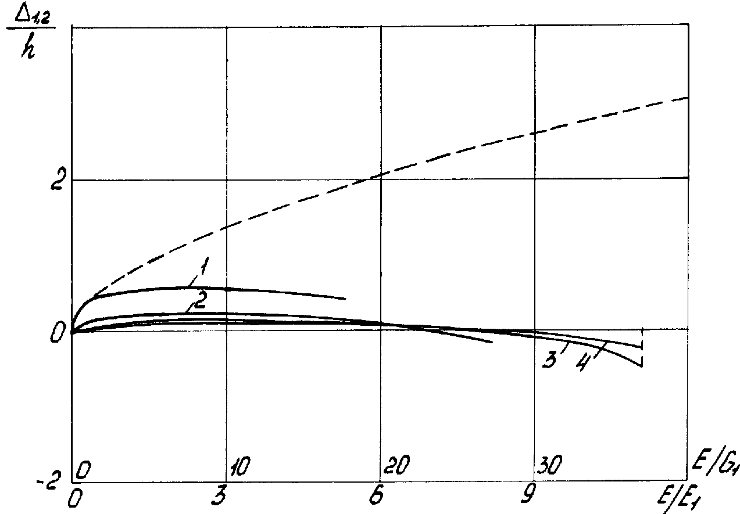

Рисунок 8.15 — Вплив параметрів анізотропії на величину зони
контакту в пакеті з двох пластин

За аналогією з рис. 8.15 на рис. 8.16 показано вплив параметрів і на величину зони контакту в пакеті, що складається з двох однакових балок. Умови, параметри і навантаження залишились незмінними (без урахування ). Криві 1-3 одержано при 2 і 8 відповідно і перервано на межі між областями і ( діаграму для пакета з двох балок зображено на рис. 8.17). З рис. 8.16 видно, що поведінка функції збігається з поведінкою відповідної функції на рис. 8.15. Що стосується функції то тут існує деяка відмінність, зумовлена тим, що для балок параметр не має загальної межі зверху. Тому з ростом поправка наближується до нуля тільки зі сторони додатних значень (кр. 1-3), тоді як зі сторони від’ємних її відхилення від нульової осі збільшується (останнє можна вважати наслідком спрощуючих гіпотез, що відрізняють балочну модель від пластинчатої).
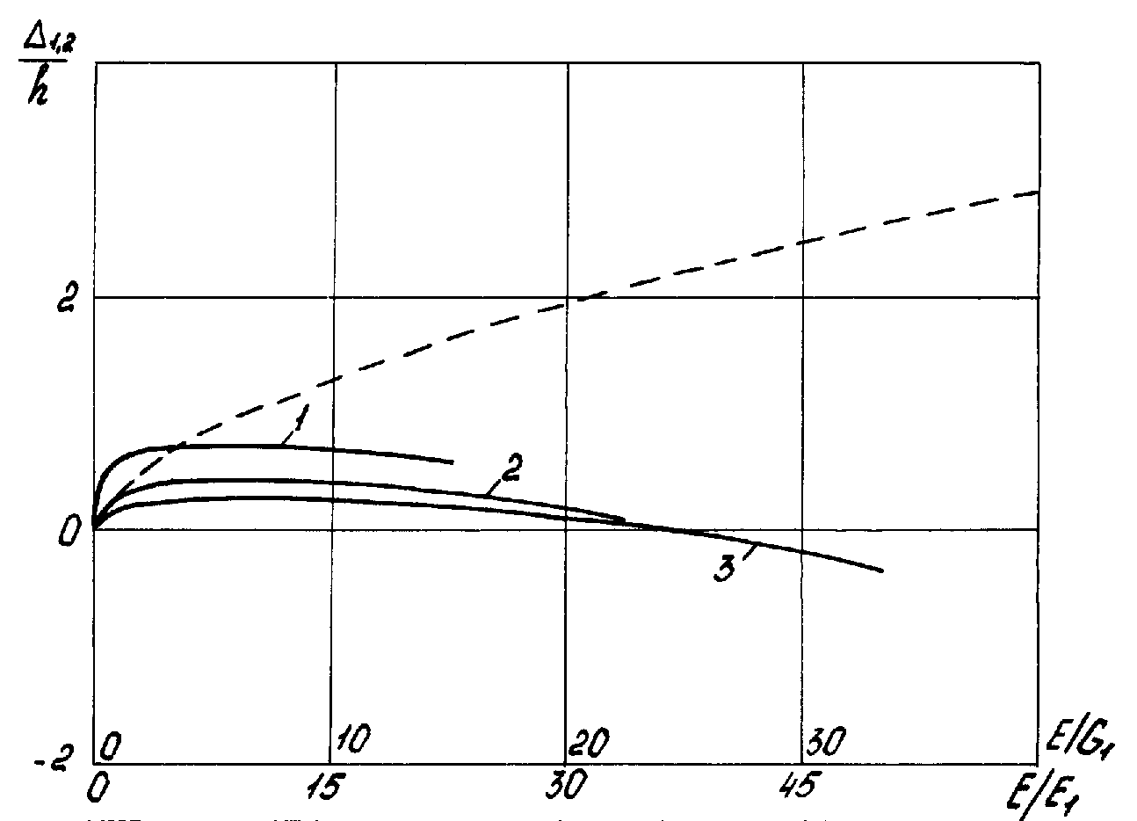

Рисунок 8.16 — Вплив параметрів анізотропії на величину зони
контакту в пакетів з двох балок

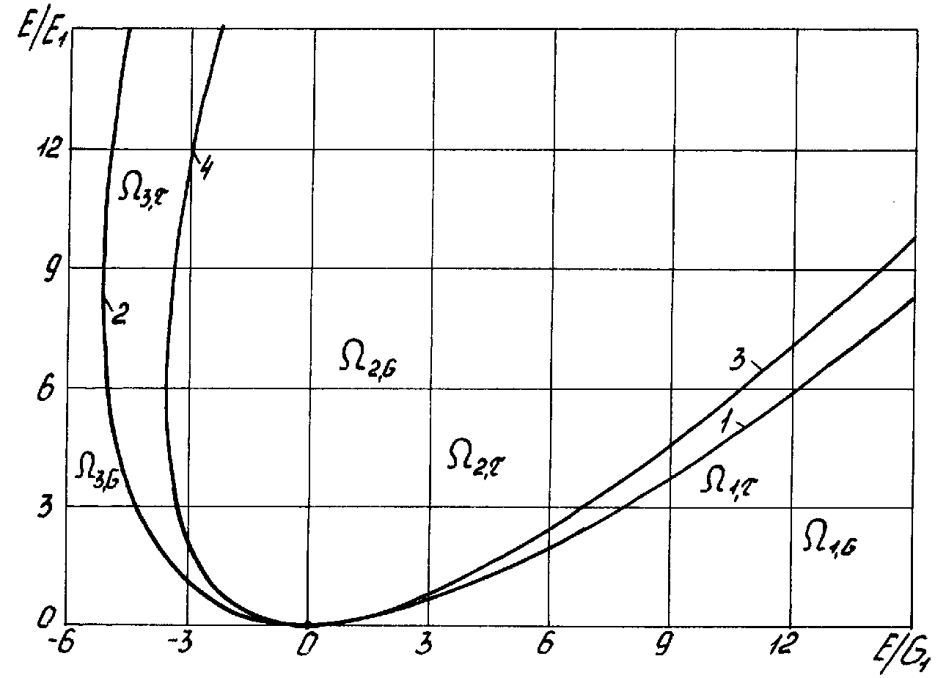
Рисунок 8.17 — Вигляд діаграми при (для балок)
Таким чином, з рис. 8.15 і 8.16 випливає, що з ростом при заданому вплив першого параметра на величину зони контакту збільшується, а другого зменшується. У випадку пластин вплив параметра на найбільш значний на інтервалі *. У подальшому з ростом ним можна знехтувати. У випадку балок вплив параметра на повинен враховуватись на всьому проміжку зміни **.

8.4 Розподіл дотичних контактних напружень і
нормальних зусиль при різних значеннях параметрів
анізотропії

На рис. 8.18, а, б, в зображено розподіл дотичних контактних напружень в центральній частині пакета при різних значеннях параметра і заданому Коефіцієнт тертя між пластинами дорівнює 0,3. Криві 1-3 на рис. 8.18,
а одержано при = 0,01, 2 і 5,9 ( = 0), на рис. 8.18, б — при =2, 5,9 і 11,1 ( = 8,66) і на рис. 8.18, в — при =1, 5,9 і 10,9 ( = 12). Штрихпунктирна лінія на рисунках відображає вклад в розподіл кірхгофівського члена розкладу (першого доданка в (6.16)). Вертикальні штрихові лінії позначають межі зон зчеплення. Крива 1 (рис. 8.18, а) одержана при значеннях і , узятих поблизу першої умовної точки наближення Кірхгофа (рис. 7.1), а крива 3 (рис. 8.18, б) — при значеннях, узятих поблизу другої умовної точки. Обидві криві служать ілюстрацією того, що при ( = 0) і величина (ілюструють це у випадку наближення до обох точок з боку параметра ). З рисунків видно, що вплив параметрів і зводиться в основному до

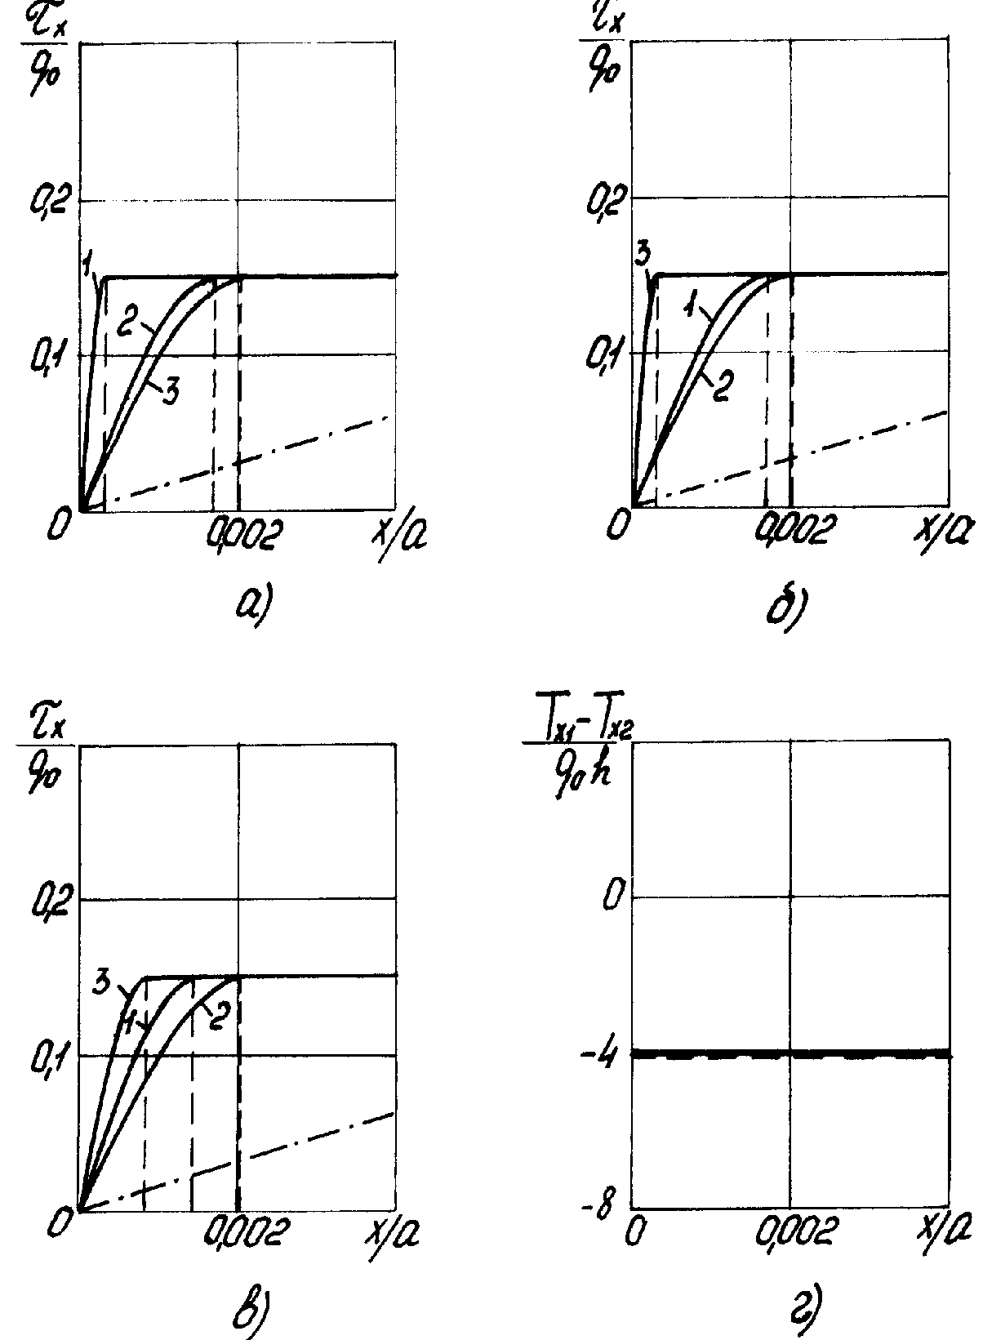

Рисунок 8.18 — Розподіл дотичних контактних напружень і
нормальних зусиль в зоні зчеплення при різних значеннях параметрів зсуву і обтиснення

змінювання величини зони зчеплення, котра більш, ніж на порядок, менша від товщини пластини Так, із збільшенням ( — задане) величина зростає, що у зв’язку з дуже малим приростом на рисунках не видно. Вплив же параметра на ( — задане) аналогічний його впливу на (рис. 8.15). Спочатку з ростом величина стрімко зростає (далі ріст швидко спадає), досягає свого максимального значення (при цьому отримується майже горизонтальна лінія), а потім поступово зменшується (при наближенні до межі спад стає стрімким). Однак, на відміну від рис. 8.15, вплив параметра на значно перевищує вплив параметра зсуву. Бо зміна параметра дає приріст у величині зони зчеплення на два порядки більший, ніж відповідна зміна параметра зсуву . Використовуючи й далі аналогію з рис. 8.15, можна ввести до розгляду поправки і і визначити найбільше значення , яке досягається при = 0. Як показують розрахунки Очевидно, такі малі зміни величини зони зчеплення не можуть спричинити будь-якого значного впливу на функцію розподіл якої зображено на рис. 8.18, г. Тут штрихова лінія одержана з результатів моделі Кірхгофа, а суцільна — з уточненої моделі. Обидві лінії майже збігаються. Як показують розрахунки, на проміжку поправка уточненої моделі до результату моделі Кірхгофа для досліджуваної функції не перевищує 4%. Тому не вказуються значення параметрів анізотропії, при яких одержана суцільна лінія.
На закінчення розглянемо випадок, коли в задачі не враховується ефект поперечного обтиснення (). На рис. 8.19, а зображено розподіл дотичних контактних напружень в центральній частині пакета при різних значеннях параметра зсуву. Криві 1-4 одержано при 3, 5 і 7 відповідно (). Штрихпунктирна пряма із-за полості вкладу майже зливається з віссю тому вона тут не показана. З рисунка видно, що між і існує прямо пропорційна залежність. Із збільшенням в раз параметра зсуву у стільки же разів збільшується величина зони зчеплення. Очевидно, це може служити ще одним додатковим підтвердженням того, що при величина *. Поведінка функції в зонах зчеплення і проковзування аналогічна тій, що показана на рис. 8.6, а. В зоні зчеплення функція майже лінійно зростає (така поведінка зумовлена малими значеннями ). В зоні проковзування підлягає закону Кулона (маємо горизонтальну лінію на рисунку). Характер зміни функції (рис. 8.19, б) нічим не відрізняється від зображеного на рис. 8.18, г (суцільна лінія). Тому нами не вказуються значення при яких одержана лінія на рисунку.

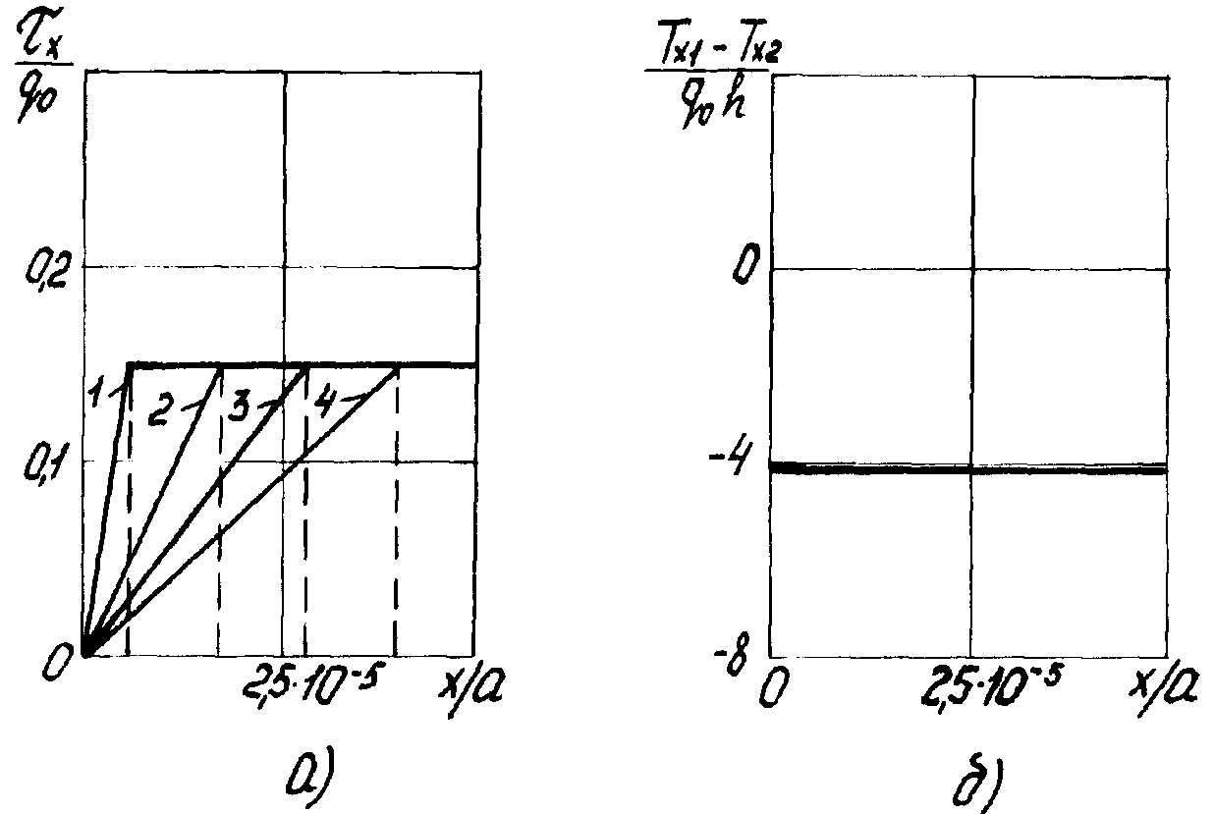

Рисунок 8.19 — Розподіл дотичних контактних напружень і
нормальних зусиль в зоні зчеплення при різних значеннях параметра зсуву, якщо

8.5 Побудова діаграм

У цьому параграфі продовжимо дослідження напружено-деформованого стану пакета з двох пластин, а також розглянемо ряд додаткових питань. Спочатку, розглядаючи ізотропні пластини, вивчимо вплив коефіцієнтів жорсткості і на величину зони контакту, а потім покажемо, як для пакетів з довільною кількістю пластин з допомогою діаграм можна досліджувати вплив параметрів анізотропії на характер розподілу контактних напружень. Розглянемо перше питання.
Нехай пакет знаходиться під дією постійного зовнішнього навантаження . На рис. 8.20 зображено залежність між безрозмірною величиною зони контакту та відношенням (по логарифмічній шкалі, ), якщо — задане. Точки на рисунку одержано при 1, 10, 120, 620, 2220 і 22220 і сполучено між собою штриховими лініями. Лінії 1-4 побудовано при 0,01, 0,1, 1 і 10 відповідно Як видно з рисунка, кожна лінія — це монотонно спадаюча функція, яка при має асимптоту Чим менша жорсткість верхньої опори, тим швидше зменшується з ростом Якщо — задане (), то із збільшенням величина зони контакту збільшується і при величина

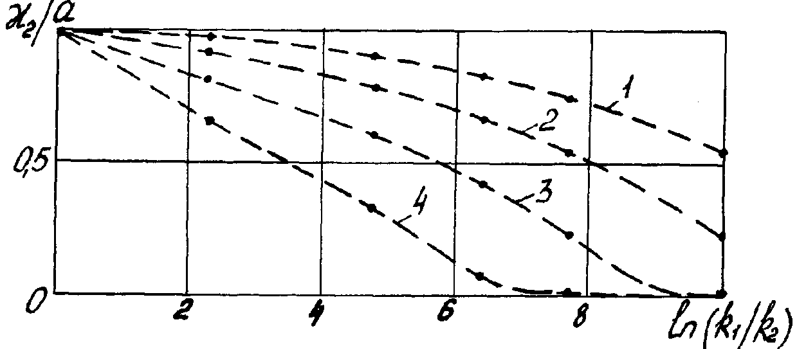

Рисунок 8.20 — Вплив коефіцієнта на величину зони контакту

На рис. 8.21 зображено залежність між і , якщо — задане. Точки на рисунку одержано при =1, 1,25, 2, 5 і 10 і сполучено між собою штриховими лініями. Лінії 1-5 побудовано при 1, 120, 620, 2220 і 22220 відповідно. Кожна лінія — монотонно спадаюча функція. Чим менша жорсткість нижньої опори, тим швидше зменшується з ростом . При кожна лінія має асимптоту . Величину можна визначити, поклавши в співвідношеннях (6.55) (— задане) і знайшовши далі Якщо — задане (), то при () величина Слід зазначити, що при великих і ( може бути менше оди-ниці) величина зони контакту наближується до і лежить в межах від до де Тобто, при великих значеннях коефіцієнтів жорсткості в пакеті завжди є незначне відлипання біля межі.

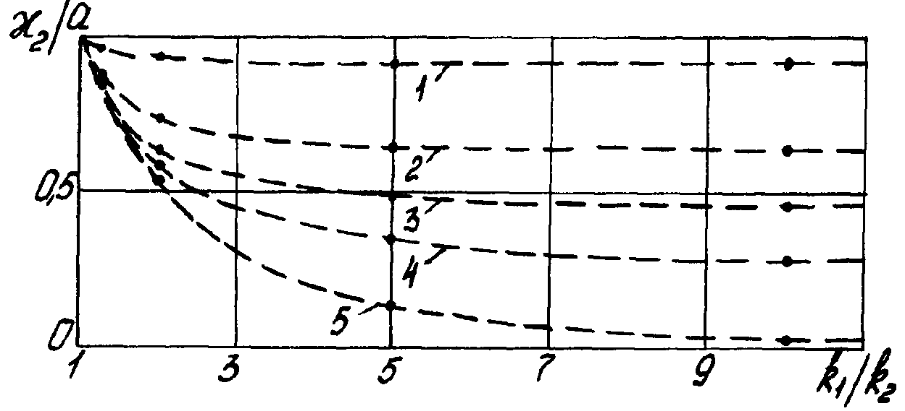
Рисунок 8.21 — Вплив коефіцієнта на величину зони контакту

Перейдемо до наступного питання. Для цього, використовуючи загальний розв’язок (4.36-4.41), побудуємо діаграми для пакетів, що складаються з трьох, чотирьох і п’яти пластин. Нагадаємо, що до розгляду взяті пакети, які складають пластини з однаковими механіко-геометричними параметрами. Тертя між пластинами відсутнє. Побудова діаграм здійснюється за схемою (по аналогії) побудови відповідної діаграми на рис. 7.1, яка одержана для пакета з двох пластин (при відсутності тертя вітки 3 і 4 зникнуть).
Враховуючи співвідношення (4.36), виконаємо побудову вищезазначених діаграм, якщо Такі діаграми при 4 і 5 зображено на рис. 8.22, 8.23 і 8.24 відповідно. Як видно з рисунків, діаграми знизу та зверху обмежені прямими і що є дотичними до еліпсів в точках і Як показують дослідження, при вітки еліпсів повністю покриють всю смугу між прямими і крім області, що обмежена найменшим еліпсом*. Цю область неважко визначити із співвідношень (4.36), поклавши, наприклад, (кр. 1 і 2 на рис. 7.2, їх одержано при і ).

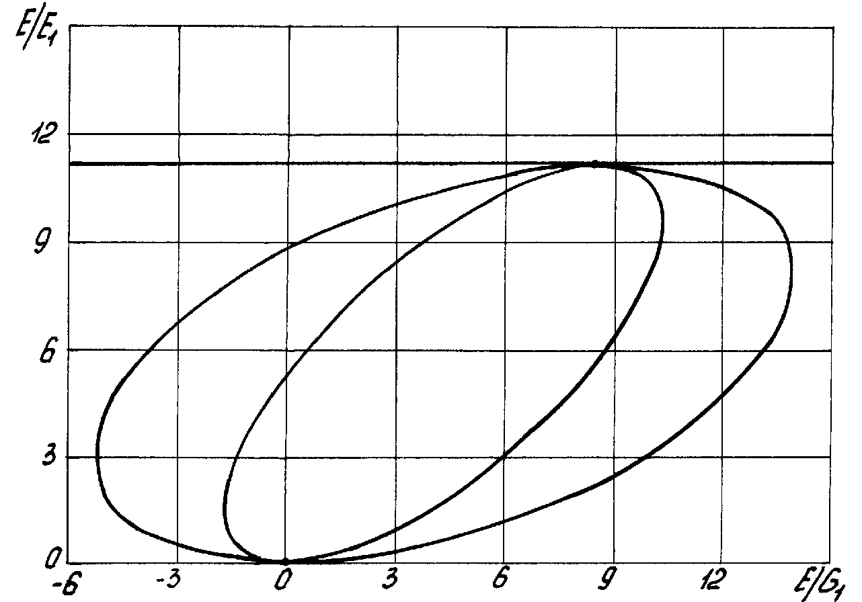

Рисунок 8.22 — Вигляд діаграми при

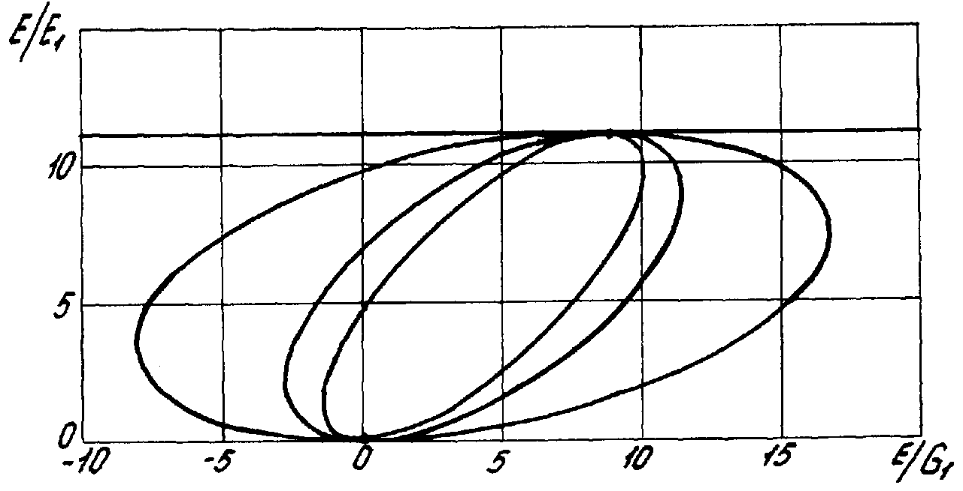

Рисунок 8.23 — Вигляд діаграми при

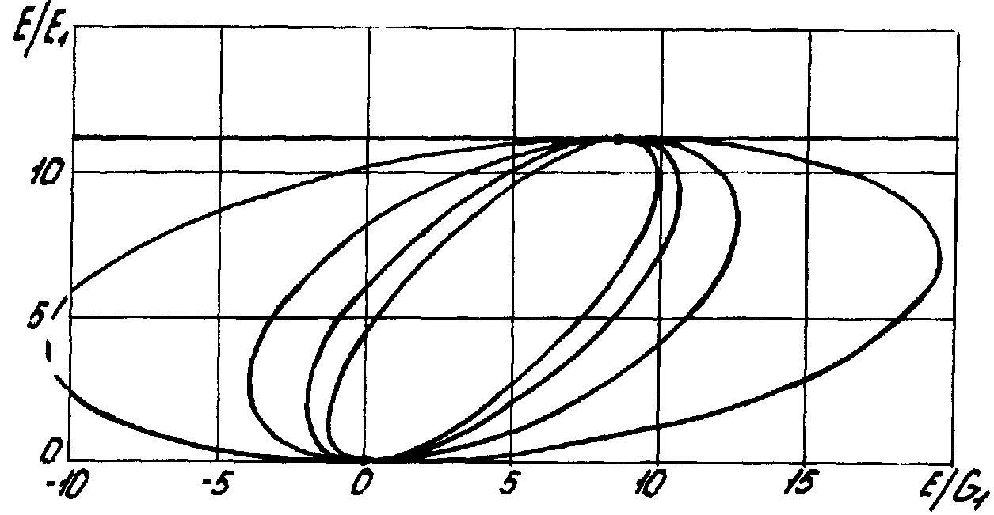
Рисунок 8.24 — Вигляд діаграми при
Одержані діаграми дозволяють досліджувати вплив параметрів анізотропії на характер розподілу контактних напружень. Нехай вивчається циліндричний згин пакета. Розглянемо, наприклад, рис. 8.22, виконаний для Як відомо, в області, що обмежена меншим еліпсом, коефіцієнти і які входять у вирази (4.47) (тут і ), приймають дійсні значення. Тобто, в цій області у виразах для контактних напружень, крім доданків, що відображають вклад зовнішнього навантаження, стоять функції Крилова (див. формули (4.48)). Наявність останніх може спричинити в розподілі лише незначні осциляції. У випадку осесиметричної задачі місце функцій Крилова займуть функції Бесселя, аргументи яких комплексно-спряжені (див. формули (4.54)), що теж не може спричинити значних осциляцій в розподілі.
При переході в область, що обмежена правими вітками еліпсів, коефіцієнт приймає чисто уявні значення ( — дійсне). Це означає, що і (4.47) є лінійними комбінаціями гіперболічних функцій синуса та косинуса. Тому в (4.48) від функцій Крилова, в яких стоїть цей коефіцієнт, слід повернутися до гіперболічних функцій, що повинно свідчити про зменшення осциляцій в розподілі. Нарешті, можливість осциляцій зовсім зникає при переході в область, що знаходиться справа від більшого еліпса. Тут обидва коефіцієнти і приймають чисто уявні значення ( і — дійсні). Тобто, в цій області функції Крилова, що входять в (4.48), можна повністю замінити на гіперболічні синуси та косинуси. Відповідно в (4.54) (осесиметрична задача) будемо мати функції Бесселя уявного аргументу.
До протилежного результату прийдемо, якщо з області, що обмежена меншим еліпсом (рис. 8.22), будемо переміщуватись вліво. Так, при переході в область, що обмежена лівими вітками еліпсів, коефіцієнт прийме чисто уявні значення ( — дійсне). У цьому випадку в правій частині виразів для і (4.47) будемо мати лінійну комбінацію тригонометричних функцій синуса та косинуса. Очевидно, відповідні функції з’являться в розкладі (4.48), що свідчитиме про збільшення осциляцій в розподілі. Нарешті, при переході в область, що знаходиться зліва від більшого еліпса, обидва коефіцієнти і приймуть чисто уявні значення ( і — дійсні). Тобто, в (4.48) функції Крилова можна буде повністю замінити на тригонометричні косинуси та синуси, що неминуче призведе до значних осциляцій в розподілі. У випадку осесиметричної задачі в розкладі (4.54) одержимо відповідно функції Бесселя дійсного аргументу, що теж спричинить значні осциляції.
Аналогічно, використовуючи загальний розв’язок (4.48) і (4.54), одержаний для задач циліндричного та осесиметричного згину, можна проаналізувати діаграми на рис. 8.23 і 8.24. Як і в попередньому випадку, скористаємося для ілюстрації прикладом циліндричного згину. Виходячи з приведених вище міркувань, одержимо, що з перетином кожної правої вітки еліпсів відбувається заміна відповідної пари функцій Крилова, що входять у вирази для контактних напружень (4.41), на гіперболічні синуси або косинуси (переміщуємося з області, яка обмежена найменшим еліпсом). Тоді як з перетином кожної лівої вітки відбувається заміна відповідних функцій Крилова на тригонометричні синуси або косинуси. Отже, в першому випадку (параметр зсуву зростає, — задане) осциляції в розподілі будуть затухати, а в другому (параметр зсуву зменшується) — зростатимуть.
Аналогічний висновок випливає з аналізу осесиметричної задачі.
У загальному випадку до вказаного висновку можна прийти, аналізуючи рівняння Гельмгольца (4.39) і досліджуючи, коли коефіцієнти і (4.34) будуть від’ємні, а коли додатні.
Вивчимо вплив коефіцієнтів Пуассона на вигляд діаграм. Для цього повернемося до пакета з двох пластин (формули (6.17)). На рис. 8.25 зображено діаграми при різних значеннях коефіцієнта і заданому *. Криві 1-4 одержано при = 0, 0,2, 0,3 і 0,4 відповідно (0,3). Виходячи з міркувань симетрії, ліві вітки еліпсів не позначені. Як видно з рисунка, із зменшенням верхня межа діаграми () піднімається, і при = 0 еліпс перетворюється в параболу. При цьому точка дотику еліпса до прямої зміщується вправо.
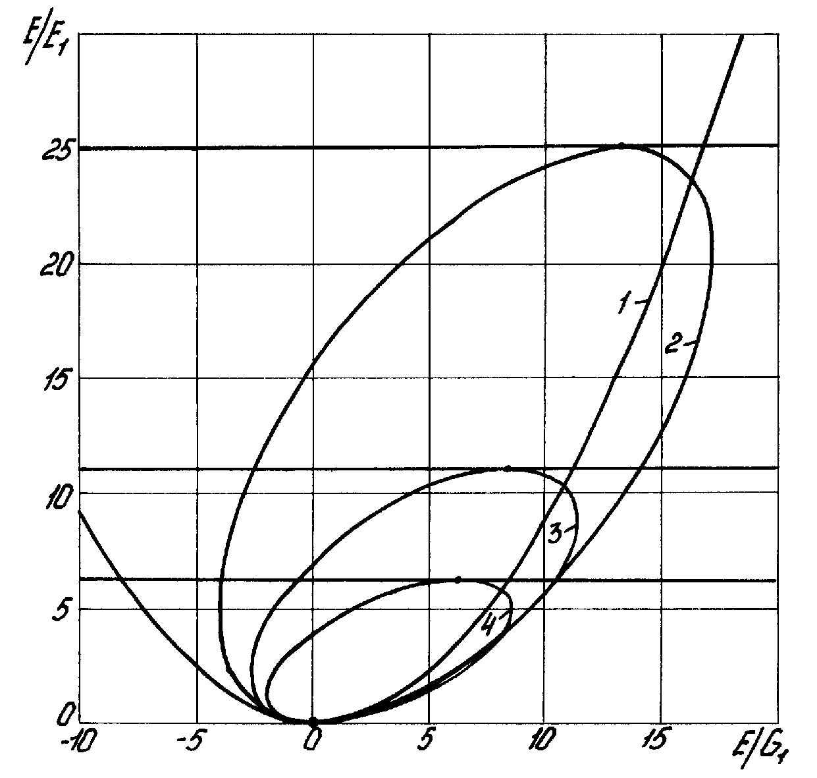
Рисунок 8.25 — Вплив коефіцієнта на вигляд діаграм ()
На рис. 8.26 зображено діаграми при різних значеннях коефіцієнта і заданому . Криві 1-7 одержано при =-0,95, -0,8, -0,5, 0, 0,3, 0,6 і 0,95 відповідно (=0,3). Якщо = ±1, то замість еліпсів одержимо два прямолінійних відрізки, кінці яких мають координати та (при =-1), чи (при = 1). З рисунка видно, що із збільшенням точка дотику еліпса до прямої зміщується вправо. При цьому відбувається зміна площі еліпса. Спочатку, починаючи з вона зростає, при досягає максимального значення, а потім зменшується до нуля. Ця залежність у безрозмірних координатах зображена на рис. 8.27. Крива на рисунку має форму півкола з центром у початку координат. Неважко показати, що коефіцієнт на характер залежності (рис. 8.27) не впливає.
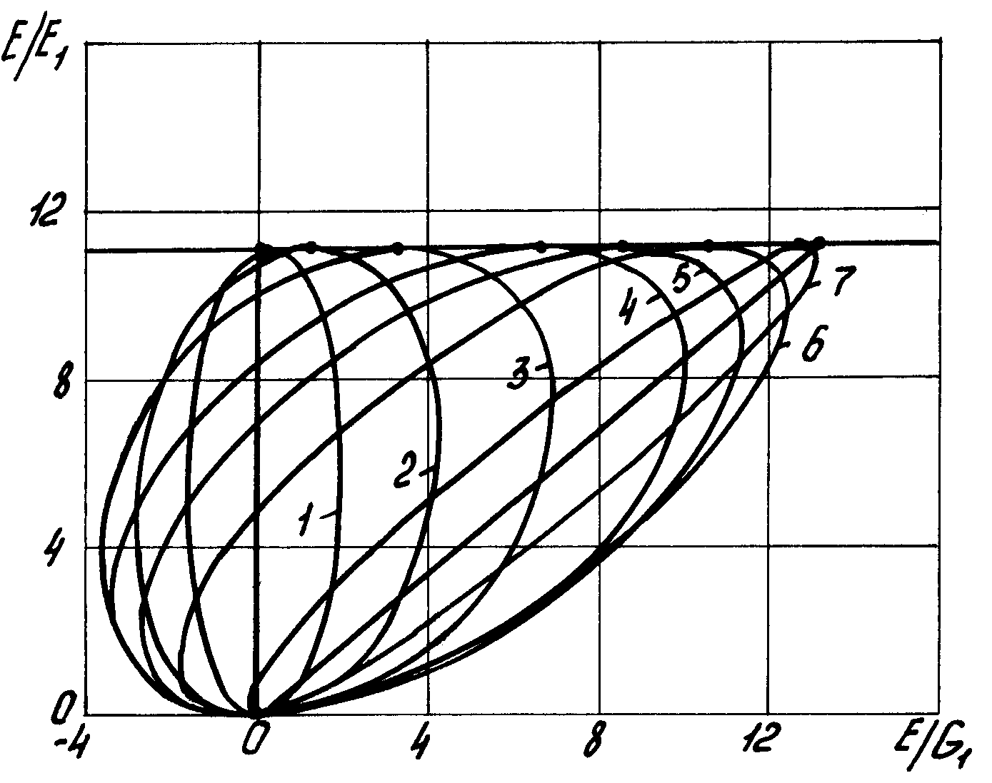
Рисунок 8.26 — Вплив коефіцієнта на вигляд діаграм ()
За аналогією з пакетами пластин з допомогою діаграм можна досліджувати вплив параметрів анізотропії на характер розподілу контактних напружень в пакетах балок (рис. 8.17). Використовуючи (5.50), можна побудувати діаграми для пакетів, що складаються з довільного числа балок, між якими відсутнє тертя (замість еліпсів це будуть параболи). Знизу діаграми будуть обмежені прямою , яка є дотичною до парабол в точці Зверху загальна межа буде відсутня. При вітки парабол повністю покриють всю півплощину над прямою , крім області, що розміщена між вітками найвужчої параболи (кр. 3 і 4 на рис. 7.2, їх одержано при ).
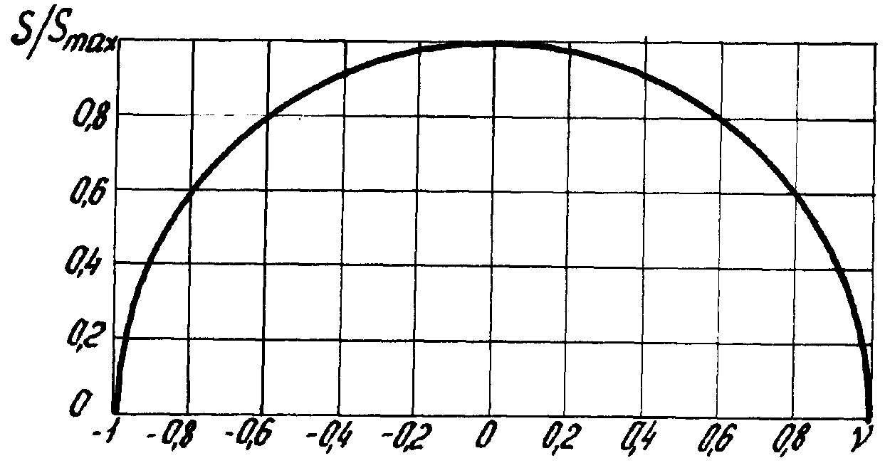
Рисунок 8.27 — Вплив коефіцієнта на площі еліпсів
На прикладі пакета з двох балок дослідимо вплив коефіцієнта на вигляд діаграм (після виконання замін (5.35) коефіцієнт у співвідношення (6.17) не входить). Криві 1-4 на рис. 8.28 одержано при і 0,4 відповідно. Як видно з рисунка, із збільшенням відбувається поворот осі симетрії парабол за годинниковою стрілкою. В результаті межа між областями і поступово знижується. Порівнюючи відповідні діаграми на рис. 8.25 і 8.28, звернемо увагу на їх схожість при малих значеннях параметрів і , що особливо характерно для правих віток.

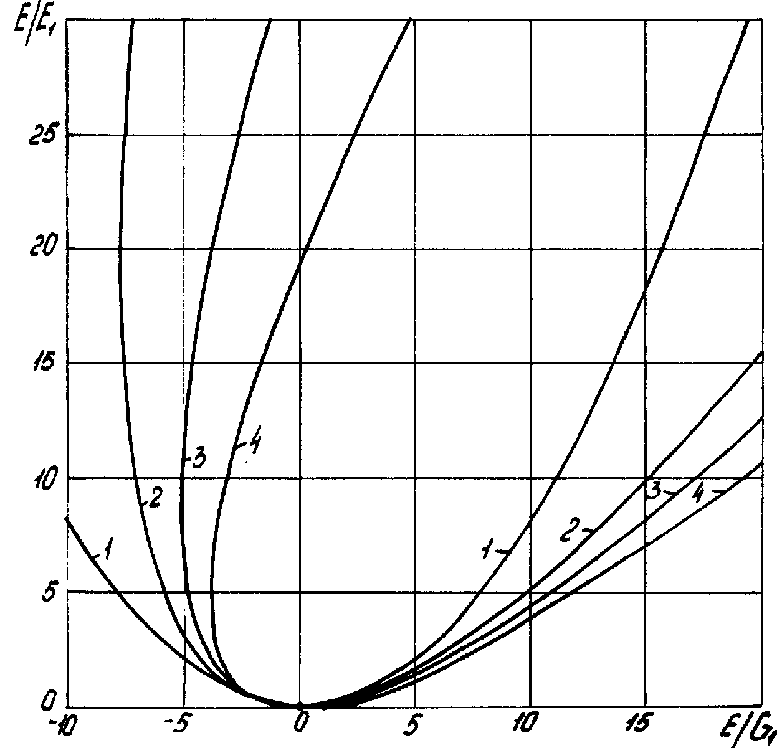

Рисунок 8.28 — Вплив коефіцієнта на вигляд діаграм для
балок ()

На закінчення, виходячи з результатів проведеного аналізу, зробимо ряд припущень. Для цього повернемося до рис. 7.2. Як відомо, кр. 2 означає найближчу зліва межу, з перетином якої в розкладах для нормальних контактних напружень вперше з’являються тригонометричні функції синуса і косинуса (циліндричний згин), або функції Бесселя дійсного аргументу (осесиметрична задача). Ми не вважаємо, що в даному випадку в задачі слід враховувати декілька зон контакту, оскільки з появою зазначених функцій в розподілі нормальних контактних напружень з’являються значні осциляції, а припускаємо, що поява цих функцій має інший фізичний зміст. Вона означає, що в тілі можуть з’явитися точки з від’ємною потенціальною енергією деформації. Тобто, кр. 2 є лівою межею зміни параметра зсуву. Формулу для цієї кривої можна знайти, поклавши в (4.36) при Після ряду перетворень одержимо
Відзначимо, що в [39, 65] розглянуто потенціальну енергію деформації трансверсально-ізотропного тіла і знайдено межі зміни параметрів анізотропії. Так, параметр крім межі зверху має ще нижчу межу *. Зауважимо, що точно таку координату має у нас точка перетину кр. 2 з віссю (рис. 7.2). В [39, 65] припускалось, що напруження, які входять в потенціальну енергію деформації, не залежать або слабо залежать, від параметрів анізотропії. Однак в даній роботі показано, що у випадку коли з ростом $E/{E_{1}}$ в розподілі контактних напружень з’явля-ються значні осциляції. Тому ми вважаємо, що зроблене в зазначених роботах припущення дає можливість одержати лише якийсь частковий результат (коли ), в якому не враховується вплив зсуву на межі зміни параметра $E/{E_{1}}$ (або, інакше кажучи, не враховується ефект краю, чи ефект межі тіла).
В [34] встановлено, що в реальних матеріалах між параметрами $E/{E_{1}}$ і існує приблизно лінійна залежність. На рис. 7.2 ця залежність зображена штриховою лінією (покладено ). Більшість матеріалів, з яких в [34] взято чисельні значення констант, мали параметр $E/{E_{1}}$ близький до одиниці. Виявляється, що штрихова лінія є дотичною до параболи (кр. 3) в точці $E/{E_{1}}$=1, =2,6. У зв’язку з цим можна зробити припущення, що в реальних матеріалах параметр зсуву обмежений справа кривою 1 (рис. 7.2), яка при малих значеннях $E/{E_{1}}$ майже збігається з кривою 3. Можливо, на цій межі (кр. 1) потенціальна енергія деформації приймає мінімальні значення (тут )**. Вирішення цього і поставлених вище питань представлятиме інтерес для досліджень у майбутньому.
ЛІТЕРАТУРА

1. Александров В.М., Кудиш И.И. Асимптотические методы в контактных задачах с нелинейным трением // Прикладная механика. — 1981. — 17, № 6. — С. 76-84.
2. Алфутов Н.А., Зиновьев П.А., Попов Б.Г. Расчет многослойных пластин и оболочек из композиционных материалов. — М.: — 1984. — 264 с.
3. Амбариумян С.А. Теория анизотропных пластин. — М.: Наука, 1987. — 360 с.
4. Артюхин Ю.П., Карасев С.Н. Действие жесткого штампа на пологую сферическую оболочку и пластинку
// Исследования по теории пластин и оболочек. — Казань, 1972. — № 9. — С. 211-219.
5. Артюхин Ю.П., Карасев С.Н. Некоторые контактные задачи теории тонких пластин // Исследования по теории пластин и оболочек. — Казань, 1973. — № 10. — С. 159-166.
6. А.с. 929911 СССР, МКИ³ F 16 F 1/40. Упругий элемент / В.М.Шопа, С.В.Величкович, Б.Н.Полевой и др. — Опубл. 23.05.82. Бюл. № 19.
7. Баев Л.В. К расчету регулярных пластин, составленных из произвольного числа слоев // Динамика сплошной среды. — Новосибирск. — 1976. — № 25. — С. 10-17.
8. Баженов В.Л., Гольденблат И.И. и др. Пластины и оболочки из стеклопластиков / Под ред. И.И. Гольденблата. — М.: — 1970. — 408 с.
9. Блох М.В., Ващенко Н.Г., Гинц А.А. О вдавливании штампа в прямоугольную пластинку // Прикладная механи-
ка. — 1978. — № 7. — С. 70-75.
10. Болотин В.В., Новичков Ю.Н. Механика многослойных конструкций. — М.: — 1980. — 376 с.
11. Бугров Я.С., Никольский С.М. Высшая математика. Дифференциальное и интегральное исчисление. — М.: Наука, 1984. — 432 с.
12. Васильев В.В. Механика конструкций из композиционных материалов. — М.: 1988. — 272 с.
13. Васильев В.В. Композиционные материалы: Справочник / Под ред. В.В.Васильева и Ю.М.Тарнопольского. — М.: — 1990. — 502 с.
14. Галанов Б.А., Никольский Ю.В. О решении контактных задач для пластин на упругом полупространстве // Прикладная механика. — 1987. — 23, № 8. — С. 24-30.
15. Галин Л.А. Контактные задачи теории упругости и вязко упругости. — М.: — Наука. — 1980. — 304 с.
16. Григолюк Э.И., Толкачев В.М. Цилиндрический изгиб пластины жесткими штампами // Прикладная математика и механика. — 1975. — 39, № 5. — С. 876-883.
17. Григолюк Э.И., Толкачев В.М. Модификация уточненной теории пластин для контактных задач // Изв. АН Арм. ССР. Механика. — 1977. — 30, № 3. — С. 33-45.
18. Григолюк Э.И., Толкачев В.М. Контактные задачи теории пластин и оболочек. — М.: Машиностроение. — 1980. — 411 с.
19. Двайт Г.Б. Таблицы интегралов и другие математические формулы. — М.: — Наука. — 1977. — 224 с.
20. Джонсон К. Механика контактного взаимодействия. — М.: — Мир. — 1989. — 509 с.
21. Задачи контактного взаимодействия элементов конструкций / Подгорный А.Н., Гонтаровский П.П., Киркач Б.Н. и др. — Киев: Наукова думка, 1989. — 232 с.
22. Зубко В.И., Полевой Б.Н., Шопа В.М. Цилиндрический изгиб пакета пластин при наличии зон сцепления, проскальзывания, отслоения // Прикладная механика. — 1990. —
26, № 3. — С. 61-69.
23. Зубко В.И., Полевой Б.Н., Шопа В.М. Построение аналитического решения задачи изгиба пакета трансверсально-изотропных пластин // Доклады АН УССР. Сер. А. —
1990. — № 10. — С. 44-48.
24. Зубко В.И., Полевой Б.Н., Шопа В.М. Изгиб многослойных трансверсально-изотропных пластин и балок // Прикладная механика. — 1994. — 30, № 5. С. 55-62.
25. Зубко В.І. Циліндричний згин пакета пластин з урахуванням сил тертя на поверхнях розділу: Дис. … канд. фіз.-мат. наук. — Львів: — 1994. — 150 с.
26. Зубко В.И., Шопа В.М. Цилиндрический изгиб двухслойного пакета пластин при наличии зон сцепления, прос-
кальзывания, отслоения // Прикладная механика. — 1997. — 33, № 12. — С. 75-81.
27. Зубко В.И., Шопа В.М. К изгибу пакета трансверсально-изотропных круглых пластин // Прикладная механи-
ка. — 1999. — 35, № 8. — С. 71-77.
28. Зубко В.І., Шопа В.М. Побудова аналітичного розв’язку осесиметричної задачі згину пакета трансверсально-ізотропних пластин // Доповіді НАН України. — 1999. —
№ 12. — С. 64-68.
29. Зубко В.И. Исследование предельных переходов в задаче изгиба пакета двух пластин // Прикладная механика. — 2000. — 36, № 3. — С. 101-107.
30. Карасев С.Н., Артюхин Ю.П. Влияние поперечного сдвига и обжатия на распределение контактных напряжений // Исследования по теории пластин и оболочек. — Казань. — 1976. — № 12. — С. 68-76.
31. Карасев С.Н., Артюхин Ю.П. Контактное взаимодействие пластин с жесткими телами // Исследования по теории пластин и оболочек. — Казань. — 1975. — № 11. — С. 148-159.
32. Кристенсен Р.М. Введение в механику композитов. — М.: — 1982. — 334 с.
33. Крочак А.М. К вопросу определения концентрации напряжений в трансверсально-изотропной многослойной пластине // Базальто-волокнистые композиционные материалы и конструкции. — Киев: — 1980. — С. 191-195.
34. Лехницкий С.Г. Теория упругости анизотропного тела. — М.: Наука, 1977. — 416 с.
35. Малмейстер А.К., Тамуж В.П., Тетерс Г.А. Сопротивление полимерных и композитных материалов. — 3-е изд. — Рига. — 1980. — 572 с.
36. Марчук М.В. Решение задач уточненной теории слоистых анизотропных пластин методом конечных элементов: Автореф. дис. … канд. физ.-мат. наук. — Львов. — 1984. —
18 с.
37. Механика композитных материалов и элементов конструкций. В 3-х т. / Под ред. А.Н.Гузя. — Киев. — Т. 1. Механика материалов. — 1982. — 368 с.; т. Т. 2. — Механика элементов конструкций. — 1983. — 464 с.; Т. 3. — Прикладные исследования. — 1983. — 262 с.
38. Моссаковский В.И., Гудрамович В.С., Макеев Е.М. Контактные задачи теории оболочек и стержней. — М.: — Машиностроение. — 1978. — 248 с.
39. Най Дж. Физические свойства кристаллов и их описание при помощи тензоров и матриц. — М.: — Мир. — 1967. — 385 с.
40. Никифоров А.Ф., Уваров В.Б. Основы теории специальных функций. — М.: Наука. — 1974. — 304 с.
41. Осадчук В.А. Напряженно-деформированное состояние и предельное равновесие оболочек с разрезами. — Киев: Наукова думка. — 1985. — 224 с.
42. Пелех Б.Л. Теория оболочек с конечной сдвиговой жесткостью. — К.: — Наукова думка. — 1973. — 248 с.
43. Пелех Б.Л., Лазько В.А. Слоистые анизотропные пластины и оболочки с концентраторами напряжений. — Киев: — 1982. — 296 с.
44. Пелех Б.Л., Максимук А.В., Коровайчук М.М. Контактные задачи для слоистых элементов конструкций и тел с покрытиями. — Киев: — Наукова думка. — 1988. — 280 с.
45. Пискунов В.Г. Об одном варианте неклассической теории многослойных пологих оболочек и пластин // Прикладная механика. — 1979. — 15, № 11. — С. 50-56.
46. Пискунов В.Г., Гуртовый А.Г., Сипетов В.С. К уточнению теории анизотропных пластин // Прикладная механи-
ка. — 1984. — 20, № 5. — С. 82-87.
47. Пискунов В.Г., Вериженко В.Е. Линейные и нелинейные задачи расчета слоистых конструкций. — К.: — Будівельник. — 1986. — 176 с.
48. Победря Б.Е. Механика композиционных материалов. — М.: — 1984. — 336 с.
49. Подгорный А.Н., Марченко Г.А., Пустынников В.И. Основы и методы прикладной теории упругости. — Киев: — Высшая школа. — 1981. — 328 с.
50. Прокопишин И.А., Хлебников Д.Т. Плоская деформация пластины с односторонней или двухсторонней накладкой // Мат. методы и физ.-мех. поля. — 1988. — Вып. 27. —
С. 99-102.
51. Прудников А.П., Брычков Ю.А., Марычев О.И. Интегралы и ряды. — М.: — Наука. — 1981. — 800 с.
52. Работнов Ю.Н. Механика деформируемого твердого тела. — М.: — 1979. — 744с.
53. Решение вариационным методом пространственных контактных задач качения с проскальзыванием и сцеплением / Р.В.Гольдштейн, А.Ф.Зазовский, А.А.Спектор, Р.П.Федоренко // Успехи механики. — 1982. — 5, № 3/4. — С. 61-102.
54. Рассказов А.О., Соколовская И.И., Шульга Н.А. Теория и расчет слоистых ортотропных пластин и оболочек. — Киев: — Высшая школа. — 1986. — 191 с.
55. Саркисян С.О. О цилиндрическом изгибе пластины жесткими штампами // Доклады А.Н. Арм. ССР. — 1977. —
64, № 4. — С. 216-223.
56. Телега Ю.И. Вариационные методы в контактных задачах механики // Успехи механики. — 1987. — № 2. - С. 3-95.
57. Теребушко О.И. Основы теории упругости и пластичности. — М.: — Наука. — 1984. — 320 с.
58. Тимошенко С.П., Войновский-Кригер С. Пластинки и оболочки. — М.: — Физматгиз. — 1963. — 635 с.
59. Тимошенко С.П., Лессельс Дж. Прикладная теория упругости. Пособия для ВТУзов и специалистов. — Л.: — Гостехиздат. — 1930. — 392 с.; М.-Л.: — Гостехиздат. — 1931. — 392 с.
60. Филоненко-Бородич М.М. Изгиб тонкого стержня по заданной кривой // Труды Московского электромеханического института инженеров железнодорожного транспорта. — М.: — Трансжелдориздат. — 1949. — № 58. — С. 3-10.
61. Хлебников Д.Т., Паращак А.Н. Контактная задача изгиба трансверсально-изотропной пластины гладким штампом // Доклады АН УССР. Сер. А. — 1980. — № 1. — С 55-59.
62. Хлебников Д.Т., Прокопишин И.А., Паращак А.Н. Осесимметричная задача изгиба пластины гладким штампом с учетом отставания // Весн. Львов. ун-та. Сер. мех.-мат. — 1984. — Вып. 22. — С. 54-57 (на укр. языке).
63. Хорошун Л.П. Концепция смеси в построении теории слоистых пластин и оболочек // Прикладная механика. — 1985. — 21, № 4. — С. 110-118.
64. Чернуха Ю.А. О задаче термоупругости для тонких пластин // Математические методы и физико-механические поля. — Киев: — Наукова думка. — 1985. — Вып. 21. —
С. 37-41.
65. Черных К.Ф. Введение в анизотропную упругость. — М.: — Наука. — 1988. — 192 с.
66. Шваб’юк В.І. Варіант узагальненої теорії непологих ортотропних оболонок // Машинознавство. — 1998. — № 7. — С. 2-8.
67. Шваб’юк В.І. Комплексне подання уточнених рівнянь згину ортотропних пластин з тріщинами // Машинознавство. — 1999. — № 4. — С. 51-55.
68. Шереметьев М.П. Пластинки с подкрепленным краем. Львов: — Изд-во Львовского ун-та. — 1960. — 258 с.
69. Шопа В.М. Расчет пакета пластин с учетом сил трения. // Докл. АН УССР. Сер. А. — 1986. — № 6. — С. 47-51.
70. Duvaut G. Equilibre d’un solide elastique avec contact unilateral et frottement de Coulomb // C.R.Acad. Sc. — 1980. — 290/ — P. 263-265.
71. Kalker J.J. The quasistatic contact problem with friction for three-dimensional elastic bodies // J. mec. theor. et appl. — 1988. — 7, № 1. — P. 55-66.
72. Keer L.M., Silva M.A.G. Bending of a cantilever braught gradually into contact with a cylindrical supporting surface. — International Jornal Mechanical Sciences. Pergamon Press. — 1970. — 12, P. 751-760.

ЗМІСТ

Вступ…………………………………………………………………. | 3
Розділ 1. Розробка механіко-математичної моделі згину для окремої пластини …………………………………………………. | 8
1.1 Основні рівняння теорії пружності трансверсально-ізотроп-ного тіла……………………………………………………………… | 8
1.2 Закон зміни переміщень по товщині пластини……………….. | 12
1.3 Співвідношення узагальненого закону Гука………………….. | 17
1.4 Переміщення поверхонь пластини та ключові рівняння згину | 20
1.5 Граничні умови…………………………………………………. | 25
1.6 Випадок циліндричного згину…………………………………. | 32
1.7 Випадок осесиметричного згину………………………………. | 38
Розділ 2. Розробка механіко-математичної моделі згину пакета трансверсально-ізотропних пластин ……………………. | 50
2.1 Основні гіпотези і допущення …………………………………. | 50
2.2 Система диференціальних рівнянь для визначення нормальних і дотичних контактних напружень ……………………………. | 52
2.3 Загальна система рівнянь ………………………………………. | 62
2.4 Граничні умови для напружень……………………….. ……… | 64
2.5 Виродження в граничних умовах ……………………………… | 72
2.6 Пакет пластин з однаковими механіко-геометричними параметрами ……………………………………………………………… | 81
Розділ 3. Циліндричний та осесиметричний згин пакетів трансверсально-ізотропних пластин ………………………….. | 87
3.1 Основні рівняння і співвідношення моделі при циліндричному згині ……………………………………………………………… | 87
3.2 Осесиметрична задача …………………………………………. | 94
3.3 Зв’язок між задачами осесиметричного та циліндричного згину ………………………………………………………………… | 103
3.4 Граничні умови …………………………………………………. | 105
Розділ 4. Інтегрування системи диференціальних рівнянь для визначення контактних напружень в пакеті…………………. | 108
4.1 Перехід від вихідної системи рівнянь до рівнянь Гельмгольца | 108
4.2 Пакет пластин під дією розподіленого навантаження ………. | 121
4.3 Пакет пластин під дією гладкого штампа ……………………. | 128
4.4 Напруження в товстих плитах ………………………………… | 137
Розділ 5. Перехід від циліндричного згину пакетів пластин до згину пакетів балок ……………………………………………….. | 149
5.1 Виведення основних рівнянь та співвідношень моделі для окремої балки ………………………………………………………. | 149
5.2 Встановлення правил переходу ……………………………….. | 157
5.3 Пакет балок ……………………………………………………… | 161
Розділ 6. Циліндричний згин пакета з двох пластин при наявності зон зчеплення, проковзування і відлипання ……………… | 172
6.1 Постановка задачі ………………………………………………. | 172
6.2 Інтегрування ключових рівнянь згину ………………………… | 177
6.3 Визначення сталих інтегрування і меж зон …………………… | 185
6.4 Аналіз часткових випадків задачі …………………………… .. | 195
Розділ 7. Дослідження граничних переходів в задачі згину пакета двох пластин ………………………………………………… | 198
7.1 Підготовчі перетворення ……………………………………….. | 198
7.2 Граничні переходи і ( - задане). | 205
7.3 Граничні переходи і (— задане) …………………………………….. | 212
Розділ 8. Розрахунок напружено-деформованого стану двошарового пакета пластин …………………………………………… | 222
8.1 Вплив навантаження, сил тертя і умов на межі пакета на розподіл нормальних контактних напружень і поперечних зусиль…. | 222
8.2 Дослідження розподілу дотичних контактних напружень і нормальних зусиль………………………………………………….. | 229
8.3 Вплив на розподіл нормальних контактних напружень і поперечних зусиль параметрів анізотропії ………………………….. | 233
8.4 Розподіл дотичних контактних напружень і нормальних зусиль при різних значеннях параметрів анізотропії……………….. | 243
8.5 Побудова діаграм ……………………………………….. | 246
Література ………………………………………………………….. | 257

* Можна було б піти іншим шляхом, вимагаючи неперервності величини $ε_{i+1}+3{γ_{i+1}}/{\left(2h_{i+1}\right)}\text{.}$ Неважко переконатись, що результат би від цього не змінився.
* З цієї точки зору можна було б проаналізувати по аналогії з (2.29) рівність (2.4), яка теж не порушується при переході в зону проковзування. В результаті побачили б, що умова (2.30) забезпечується автоматично при виконанні умов (2.1) і (2.31).
* Неважко показати, що у випадку однакових пластин, між якими відсутнє тертя, нормальні напруження в зонах контакту залишаються неперервними автоматично.
* Наявність нормальної реакції зумовлює розрив поперечних зусиль по всій товщині пакета.
* Оскільки межа зони контакту разом з тим є границею зони проковзування, то в обох симетричних випадках виродження наявність нормальних реакцій зумовлює появу на межі дотичних реакцій $T_{i}=μ_{i}R_{i},$ де $T_{i}$ — дотична реакція; $R_{i}$ — нормальна; $μ_{i}$ — коефіцієнт тертя. У свою чергу реакції призводять до розриву по всій товщині пакета поперечних і нормальних зусиль і згинальних моментів.
* Дана методика використовується в розд. 4 (п. 4.4) для визначення напружень в товстих плитах.
* Тут назву симетричний аналог можна було б замінити на паралельний аналог тої чи іншої моделі.
* Якщо на межі замість кутів повороту будуть задані моменти, то відповідно будемо мати суму згинальних моментів.
*Дане твердження грунтується на тому, що вказана константа у відповідності з (7.18) є однією з складових сталої інтегрування $A_{2j}^{\left(1\right)}|_{ψ_{j}→0},$ значення якої слабо залежить від коефіцієнта тертя.
* Для параметра $G/{G_{1}}$ це будуть межі нуль і $1/{ν_{1}}$ відповідно.
* Під цією межею ми розуміємо значення параметрів анізотропії, що відповідають потенціальній ямі.
** У даному випадку краще, коли $v=0,3$. Однак і тоді між штриховою лінією та дотичною до кр. 1 у вказаній точці спостерігатиметься усе-таки незначне розходження. Вона зумовлюється тим, що у наведеному в [34] рівнянні, на основі якого побудована штрихова пряма, відсутній кое-фіцієнт Пуассона $v$. Тому якщо бути точним, то штрихова лінія є дотичною до кр. 3 у вказаній точці (кр. 3 і 4 на рис. 7.2 є аналогами кр. 1 і 2 у випадку балочної моделі).
* Справа в тому, що з ростом відлипання кривизна пластин в зоні контакту майже не змінюється, тоді як за межами зони вона зменшується. В результаті верхня пластина веде себе відноcнj нижньої, як штамп, який все більш наближується за кривизною до плоского, що й призводить до збільшення концентрації напружень біля межі.
* Тобто, зверху діє навантаження $q_{1}\left(x\right)+p$, або $q_{3}\left(x\right)+p$, а знизу — $p$. Розв’язок для цього випадку навантаження було отримано додатково, використовуючи схему розв’язання задачі шостого розділу.
* Під $q\left(x\right)$ розуміємо яке-небудь з навантажень $q_{1}\left(x\right), q_{2}\left(x\right)$ чи $q_{3}\left(x\right)$, або якесь інше довільне навантаження.
* В зоні проковзування досліджувана функція, згідно закону Кулона, пропорційна нормальним напруженням, які в зоні контакту зазнають суттєвих змін лише біля межі зони. На певній відстані від межі можна вважати, що $σ_{z}≈{−q_{o}}/2=\text{const}\text{.}$
** Мається на увазі, що на пакет зверху діє навантаження $q_{2}\left(x\right)+p,$ а знизу — $p,$ де $p={{\text{sq}}_{o}}/2=\text{const}\text{.}$
* Див. попередню примітку.
* У цьому випадку для визначення $c_{\text{21}}$ і $c_{\text{22}}$ служать співвідношення (6.66).
* Вказані нерівності можна було б записати інакше: $G/{G_{1}}<1/{ν_{1}}$ та $G/{G_{1}}>1/{ν_{1}}$, де $G=E/{\left(2\left(1+ν\right)\right)}$.
* Під умовною точкою наближення Кірхгофа розуміємо точку на діаграмі, координати якої відповідають моделі Кірхгофа (тобто одному з двох симетричних наближень).
* Те саме $0<G/{G_{1}}<1/{ν_{1}}\text{.}$
** Інша справа, на скільки можна довіряти результатам балочної моделі при все зростаючих значеннях параметра обтиснення.
* Аналогічним чином можна було б показати, що при $g→1/{ν_{1}} \left(η=1/{ν_{1}^{2}}\right)$ величина $æ_{1}→0\text{.}$
* Причому густина вказаних віток буде максимальною на межі непокритої області, а при віддаленні від неї зменшуватиметься до нуля на нескінченності.
*Тут індекс 1 в назві діаграми вказує, що для дослідження взято коефіцієнти $α_{1}$ та $β_{1}$. Для $α_{2}$ і $β_{2}$ одержимо аналогічні результати, тому в написі до рисунка увага не акцентується на те, про які коефіцієнти йде мова.
* Параметр зсуву обмежений зліва нулем [39, 65].
** Якщо в реальних матеріалах між $E/{E_{1}}$ та $E/{G_{1}}$ існує зв’язок, то це може служити підтвердженням того, що параметр $E/{E_{1}}$ впливає на межі зміни параметра зсуву.

